Мажилис Парламента Республики Казахстан
Комитет по законодательству и судебно-правовой реформе

ИНФОРМАЦИОННЫЕ МАТЕРИАЛЫ
к парламентским слушаниям на тему:
«Дальнейшая модернизация уголовного, уголовно-процессуального и уголовно-исполнительного законодательства Республики Казахстан»

Предложения для включения в рекомендации
по итогам парламентских слушаний

Часть II

Астана, 18 ноября 2016 года

Предложения
о необходимости внесения отдельных поправок в УК, УПК
(МВД РК, Руденко)
В рамках совершенствования отечественного уголовного судопроизводства, полагаем, необходимым учесть следующие предложения:

- Ужесточить ответственность за совершение отдельных уголовных правонарушений. В целях усиления борьбы с преступностью, усиления профилактической работы, необходимо ужесточить уголовную ответственность путем перевода отдельных составов из одной категории в другую, а также расширить сферу уголовно-правового воздействия, путем ввода отдельных конструктивных и особо квалифицирующих признаков.
Предлагается ужесточить ответственность, за совершение следующих преступлений:
- перевести кражу, совершенную неоднократно в категорию тяжких преступлений путем переноса квалифицирующего признака «совершенная неоднократно» закрепленного в часть 2 ст. 188 УК РК «Кража», в часть 3 ст. 188 УК РК;
- ст. 287 УК РК «Незаконные приобретение, передача, сбыт, хранение, перевозка или ношение оружия, боеприпасов, взрывчатых веществ и взрывных устройств» следует ч. 1 ст. 287 УК РК перевести из категории уголовный проступок в преступления небольшой тяжести, а последующие части, в преступления средней тяжести и тяжкие преступления.
Кроме того, предлагается в ст. 287 УК РК ч. 3-1, предусмотреть ответственность за незаконное приобретение, передачу, сбыт хранение, перевозку или ношение огнестрельного оружия, взрывчатых веществ и взрывных устройств;
- ст. 288 УК РК «Незаконное изготовление оружия» ввести ч. 1-1, предусматривающую ответственность за незаконное изготовление взрывчатых веществ и взрывных устройств;
- ст. 379 УК «Неповиновение представителю власти»;
- ст. 380 УК «Применение насилия в отношении представителя власти»;
- в диспозиции ч. 1 ст. 431 УК РК «Уклонение от административного надзора, установленного судом за лицами, освобожденными из мест лишения свободы» закрепить конструктивный признак «неоднократное совершение административных правонарушений или уклонение от соблюдения установленных ограничений».

2. Исключить коллизии норм УК и КоАП. Уголовным кодексом Республики Казахстан, ст. 386 «Подделка, уничтожение идентификационного номера транспортного средства, сбыт транспортного средства с заведомо поддельным идентификационным номером», предусматривается ответственность за использование заведомо поддельного или подложного государственного регистрационного номера. Аналогичная ответственность предусмотрена и административным законодательством ч. ч. 3 и 4 ст. 590 КоАП РК.
Предлагается исключить из диспозиции ч. 1 ст. 386 УК РК конструктивный признак «использование заведомо поддельного или подложного государственного регистрационного знака».

3. Дополнить порядок регистрации заявления либо сообщения о совершенном уголовном правонарушении и начале досудебного расследования и производства осмотра места происшествия.
Предусмотренный Правилами ЕРДР суточный срок рассмотрения обращений граждан не позволяет поставить заслон заявлениям некриминального характера.
В т.г. за отсутствием состава и события преступлений прекращено 217 тыс. дел (216834) против 29 тыс. аналогичного периода прошлого года (31003), рост на 600%. Рассмотрено и списано в наряд в суточный срок 976 тыс. обращений (976217), то есть, сотрудники полиции проводили проверочные мероприятия по заявлениям и обращениям, не имеющим признаков состава уголовного правонарушения.
Указанное обстоятельство имело место быть, в связи с тем, что сотрудники полиции, до регистрации заявления или сообщения в ЕРДР не имеют права проводить элементарные первоначальные следственные действия, направленные на выявление следов уголовного правонарушения, а именно проводить осмотр места происшествия и экспертизу. Цель указанных следственных действий в соответствии со статьями 219 и 271 УПК является обнаружение и выявление следов уголовного правонарушения, выяснение причины смерти, характера и степени тяжести причиненного вреда здоровью. Одновременно, эти же действия предусмотрены в КоАП как меры обеспечения производства по делу об административном правонарушении (ст. 785).
Вместе с тем, в соответствии с УПК и правилами ЕРДР их производство означает начало досудебного расследования, что привело к расследованию сообщений о некриминальных трупах (50161), без вести пропавших лиц (11143), об утерях имущества (34706) и т.д.
С целью приведения в соответствие норм УПК ст.ст. 219 и 271 УПК со ст. 179 УПК предлагается
- закрепить в ч.1 ст. 179 УПК «Начало досудебного расследования» право проведения осмотра места происшествия и назначения экспертизы до регистрации в ЕРДР.
- в ч.3 ст. 181 УПК «Заявление, сообщение об уголовном правонарушении» закрепить возможность возврата сообщения об уголовном правонарушении должностного лица, при отсутствии подтверждающих материалов.
Кроме того, в соответствии с ч. 13 ст. 220 УПК РК - осмотр жилого помещения производится только с согласия проживающих в нем совершеннолетних лиц или с санкции следственного судьи. Если проживающие в нем лица являются несовершеннолетними или заведомо страдающими психическими или иными тяжкими заболеваниями или возражают против осмотра, лицо, осуществляющее досудебное расследование, выносит постановление о принудительном осмотре, которое должно быть санкционировано следственным судьей. В случае отказа в даче санкции осмотр не производится.
В практической деятельности при производстве осмотра жилого помещения бывают случаи, когда не все проживающие лица находятся в жилом помещении или в городе, где расположено жилое помещение. В этой связи данная норма статьи способствовало бы соблюдению ст.8 УПК РК, а именно быстрому и полному раскрытию, расследованию уголовных правонарушений.
Предлагаем, осмотр жилого помещения производить с согласия одного из проживающих в нем совершеннолетних лиц, или представителя местного самоуправления, или с санкции следственного судьи. Если проживающие в нем лица являются несовершеннолетними или заведомо страдающими психическими или иными тяжкими заболеваниями или все проживающие возражают против осмотра, лицо, осуществляющее досудебное расследование, выносит постановление о принудительном осмотре, которое должно быть санкционировано следственным судьей. В случае отказа в даче санкции осмотр не производить.

4. Усилить процессуальный статус и полномочия начальника следственного отдела (органа дознания), следователя. Повышение роли ведомственного контроля за ходом и результатами досудебного расследования:
Наделение начальника следственного отдела, органа дознания полномочиями по:
- изъятию и передаче дел от одного следователя другому, отмены решений следователя, а также рассмотрения заявлений по отводу следователя для чего внести соответствующие дополнения в ст. 59 УПК РК «Начальник следственного отдела» и изменения в ст. 89 УПК РК «Отвод следователя и дознавателя»;
- наделения начальника следственного отдела (органа дознания) правом рассмотрения жалоб на действия следователя (дознавателя), внеся соответствующие изменения в статью 105 УПК «Порядок рассмотрения жалоб на действия (бездействие) и решения лиц, осуществляющих досудебное расследование, прокурора»;
- закреплению права обжалования решений прокурора в суд, дополнив ст. 106 «Судебный порядок рассмотрения жалоб на действия (бездействие) и решения прокурора, органов уголовного преследования»;
- дополнение ст. 201 УПК «Недопустимость разглашения данных досудебного расследования», положением о том, что они могут быть преданы огласке не только с согласия прокурора, но и лица осуществляющего досудебное расследование.
В соответствии с должностными инструкциями начальник следственного отдела и органа дознания осуществляют ведомственный контроль за деятельностью лиц, осуществляющих расследование. Однако, не регламентирован порядок их производства, а также порядок обжалования решений начальника органа дознания и следственного отдела, а также порядка регламентирующего порядок разглашения тайны предварительного следствия.
- наделению следователя (дознавателя) правом обжалования указания начальника следственного отдела (органа дознания) вышестоящему начальнику (дополнение ст.ст. 60 и 63 УПК);

Следственное управление ДВД Восточно-Казахстанской области

«О вопросах применения новых УК и УПК РК»

Анализ правоприменительной деятельности в условиях нового законодательства за 2015 год и истекший период 2016 года выявил ряд вопросов и проблем в организации расследования уголовных правонарушений, которые требуют своего решения. Новый уголовно - процессуальный кодекс, который должен был по сути упростить весь процесс досудебного расследования в реальности наоборот сделал досудебное расследование более многоуровневым, а работу следователя усложнило в разы. На сегодняшний день статус следователя как процессуально независимого лица практический утерян, когда последний должен согласовывать большинство своих решений в органах прокуратуры, и далее в суде.
- В настоящее время следственным судьям делегировано санкционирование проведения ряда следственных действий, а также решение вопросов о признании законным проведение неотложного обыска, принудительного осмотра и выемки.
Во-первых, считаем необходимым разъяснить и законодательно закрепить перечень процессуальных документов, необходимых к предоставлению в суд при санкционировании вышеуказанных следственных действий. На практике сложилось, что суды и органы прокуратуры тех или иных районов требуют разное. На сегодняшний день в законе такой перечень не оговаривается, поэтому следователь несет в суд (а перед этим - прокурору) практически копию всего уголовного дела.
В связи с тем, что решение принимает следственный судья, было бы целесообразным, для ускорения процесса санкционирования данных следственных действий и сокращения затрат времени следователей, исключить стадию предварительного согласования этих документов с органами прокуратуры. Полагаем достаточным направление прокурору уведомления о проведении указанных следственных действий. При необходимости он может истребовать дело и изучить законность тех или иных следственных действий. В конечном итоге мы все равно направляем прокурору законченное уголовное дело в порядке ст.300 УПК (или ст.190) для изучения и поддержания обвинения и он может дать оценку законности всех следственных действий, произведенных по делу на стадии досудебного расследования. Такой порядок мы считаем правильным при санкционировании меры пресечения в виде содержания под стражей, при санкционировании выемок, обысков и т.д.
- Кроме этого, на наш взгляд необходимо внести дополнения в УПК, в части санкционирования следственным судьей обыска, личного обыска, выемки и принудительного осмотра жилого помещения.
Следственный судья, удовлетворяя ходатайства о производстве вышеуказанных следственных действий, согласно общим правилам предоставляет трое суток для обжалования решений участниками уголовного процесса.
Это означает, что лицо, у которого планируется произвести обыск (выемку, осмотр) должен быть ознакомлен с решением суда, в связи с чем, теряется, смыл их производства.
По сути, мы законодательно предоставляем подозреваемому лицу, в течение трое суток перепрятать или уничтожить вещественные доказательства по уголовному делу. Данные требования необходимо пересмотреть.
- Редакция части 13 статьи 220 УПК предусматривает, что осмотр жилого помещения производится только с согласия проживающих в нем совершеннолетних лиц или с санкции следственного судьи.
Таким образом, предполагается, что следователь, прежде чем начать осмотр должен получить согласие у всех проживающих в помещении лиц, что на практике практически невыполнимо, особенно если даже один из членов семьи находится вне пределов города, региона или за пределами РК.
На наш взгляд, достаточно получить разрешение у одного совершеннолетнего лица. В связи с чем, предлагаем изменить формулировку «осмотр жилого помещения производится только с согласия одного из проживающих в нём совершеннолетних лиц или с санкции следственного судьи».
- Также, редакция части 13 статьи 220 УПК предусматривает производство принудительного осмотра жилого помещения с санкции следственного судьи, в случае если там проживают несовершеннолетние лица или лица, страдающие психическими или иными тяжкими заболеваниями, или лица возражают против производства осмотра.
Как указывает нам законодатель, лицо, осуществляющее досудебное расследование, перед тем, как произвести принудительный осмотр жилого помещения, выносит постановление о производстве принудительного осмотра жилого помещения, которое должно быть санкционировано следственным судьей. Однако сам процесс санкционирования постановления о производстве принудительного осмотра жилого помещения является трудоёмким и длительным, так как следователь обязан предоставить постановление о возбуждении ходатайства о санкционировании принудительного осмотра жилого помещения вместе с копиями материалов уголовного дела надзирающему прокурору. Прокурор в свою очередь, изучив представленные ему копии материалов дела, направляет их следственному судье либо выносит мотивированное постановление об отказе. Далее, в случае поступления материалов в суд, следственный судья, рассмотрев их, санкционирует данное следственное действие либо отказывает в его проведении. Таким образом, обойдя пороги вышеуказанных инстанций, следователь, осуществляющий досудебное расследование либо состоящий в составе следственно-оперативной группы, не имеет возможности своевременно выявить, зафиксировать и изъять следы уголовного правонарушения.
В связи с чем, предлагаем изложить часть 13 статьи 220 УПК в следующей редакции: «лицо, осуществляющее досудебное расследование производит принудительный осмотр с последующим направлением материалов прокурору в суточный срок».
Кроме того, часть 14 статьи 220 УПК предусматривает, что если жилое помещение является местом происшествия и его осмотр не терпит отлагательства, то осмотр жилого помещения может быть произведен по постановлению лица, осуществляющего досудебное расследование, но с последующим уведомлением прокурора в суточный срок о произведенном осмотре для проверки его законности.
На наш взгляд, необходимо данную норму пересмотреть и исключать слова «является местом происшествия» иначе каким образом сотрудникам ОВД, следственно-оперативной группе обсуживать вызова, производить неотложные следственные действия.
- Следующее, предлагаем вернуть в Уголовно-процессуальный кодекс институт доследственной проверки.
В условиях нового УПК и ЕРДР расследуется практически каждое обращение в полицию.
Вместе с тем, статья 180 УПК предусматривает, что поводами к началу досудебного расследования служат достаточные данные, указывающие на признаки уголовного правонарушения.
Однако, согласно статье 179 УПК производство первого неотложного следственного действия, в том числе осмотра места происшествия и экспертизы автоматически влечет полноценное расследование уголовных дел, с регистрацией в ЕРДР.
В тоже время, в соответствии со статьями 219 и 271 УПК целью проведения осмотра является обнаружение и выявление следов уголовного правонарушения, а экспертизы - выяснение причины смерти, характера и степени тяжести причиненного вреда здоровью и т.д. Одновременно, эти же действия предусмотрены в КоАП как меры обеспечения производства по делу об административном правонарушении (ст. 785).
Конкуренция указанных норм приводит к тому, что следственно-оперативная группа, выехав на место, производит осмотр места происшествия, что автоматически влечет начало досудебного расследования.
Это привело расследованию фактов обнаружения трупов некриминального характера (кодировка «001»), по которым производились судебно-медицинские экспертизы по трупам.
Новый порядок регистрации всех обращений привел к расследованию обращений граждан об утерях имущества, сообщениям по фактам безвестного исчезновения лиц, большая часть которых находятся в течение 3-х суток. В целом, конкуренция вышеуказанных норм УПК (ст.ст. 179, 180, 219, 271) в условиях установленного лимита штатной численности следователей и дознавателей не позволяет сконцентрировать силы и средства на расследовании действительных уголовных правонарушений, когда органы досудебного расследования проводят полноценное расследование по вышеуказанным фактам. Например, только за 9 месяцев 2016 года зарегистрировано в Департаменте 851 факт безвестного исчезновения граждан, где только в течение 3-х суток установлено местонахождение 509-и лиц, и дела прекращены за отсутствием события преступления.
На основании изложенного, предлагаем предусмотреть в статье 179 УПК возможность производства осмотра места происшествия и судебной экспертизы до начала досудебного расследования.
Кроме того, в статье 179 УПК нами предлагалось исключить слово «одновременно», касательно необходимости принятия мер к регистрации информации в ЕРДР после проведения неотложных следственных действий. Слово «одновременно» на практике приводит к разному пониманию, предполагая, что следственное действие должно совпадать со временем регистрации в ЕРДР.
В части 2 ст. 179 УПК последнее предложение предлагается изложить в следующей редакции:
«По завершению всех неотложных следственных действий, они обязаны в течение 24 часов принять меры к регистрации заявления и сообщения об уголовном правонарушении в Едином реестре досудебных расследований, в том числе с использованием средств связи. В исключительных случаях, когда необходимо проведение или сбор дополнительных материалов по мотивированному рапорту лица осуществляющего досудебное расследование до 3-х суток».
- Далее, хотел бы сказать о необходимости внесения изменений в действующее законодательство по вопросам обязательной регистрации всех происшествий в Единый реестр досудебных расследований. Так, в 2015 году по формальным составам преступлений по ст.105 (доведение до самоубийства), 202 и 204 УК РК (соответственно - умышленное и неосторожное уничтожение имущества) нами в ЕРДР было зарегистрировано 4082 материала, из которых 3670 или 90% - были прекращены по реабилитирующим основаниям (за отсутствием состава преступления).
Обязательная регистрация материалов с формальным составом правонарушений значительно увеличило непродуктивную нагрузку на сотрудников следствия и дознания, хотя уже на первоначальном этапе, очевидно, что такие уголовные дела не имеют судебной перспективы.
В связи с этим считаем необходимым материалы с формальным составом преступления, по визе начальника органа внутренних дел оставлять без рассмотрения, списывая в номенклатурное дело. Это значительно сократит нагрузку на следователей и дознавателей, позволит больше уделять времени на расследование реальных уголовных дел.
Как правило, уголовные правонарушения по ст.202 и 204 УК РК прекращаются из-за недостаточного размера ущерба, нанесенного имуществу потерпевшего.
Справочно: размер ущерба по ч.1 ст.202 (значительный ущерб 100 МРП) - 212 100 тенге, а по ч.1 ст.204 (крупный ущерб 500 МРП) - 1 млн. 60 тысяч.
В таких случаях виновные лица зачастую не возмещают ущерб и по существу остаются безнаказанными. В связи с этим, по нашему мнению, следует предусмотреть административную ответственность виновных лиц за действия, причинившие гражданам ущерб (ввести в Административный кодекс статью по аналогии со ст.136-2 старого КоАП «Неосторожное уничтожение или повреждение имущества»).
- Анализ расследования уголовных проступков по ст.115 УК РК (угроза) показывает, что в 2015 году из 1 600 зарегистрированных дел, более полутора тысяч или 94% прекращены по реабилитирующим основаниям (за отсутствием состава преступления), а в суд по данной статье было направлено всего 4 уголовных дела, а в текущем году статистика еще хуже из зарегистрированных 271 фактов, в суд направлено всего лишь 3 дела.
Как правило, при расследовании таких деяний подозреваемые говорят, что приводить в исполнение угрозу они не собирались, что исключает образование состава преступления ввиду отсутствия субъективной стороны.
В связи с этим считаем необходимым предусмотреть административную ответственность за высказывание угрозы, как правонарушения, посягающего на права личности (в главу 10 КоАП внести дополнительно статью 73-1 «Угроза»)
Согласно диспозиции ст.140 УК РК (неисполнение обязанностей по воспитанию несовершеннолетнего) уголовная ответственность наступает за «неисполнение или ненадлежащее исполнение обязанностей по воспитанию несовершеннолетних без уважительных причин». В 2015 году по данной статье было зарегистрировано 214 правонарушений, из которых только 12 направлены в суд, остальные прекращены за отсутствием состава преступления. В 2016 году из 120 зарегистрированных фактов в суд направлено всего лишь 1 дело, а прекращено 113.
Как показывает практика, в ходе расследования уголовных проступков по данной статье привлечь лицо к уголовной ответственности не представляется возможным из-за отсутствия разъяснений понятия «без уважительных причин». В связи с этим нужны четкие разъяснения данного понятия. Кроме того, в качестве одной из мер наказания по данной статье считаем необходимым предусмотреть лишение родительских прав, поскольку имеющиеся санкция (начинаются со штрафа до 200 МРП) только усугубляют и без того неблагополучное положение таких семей.
Более того, необходимо отметить, что данная норма ранее успешно применялась в рамках старого Административного Кодекса (ст.111 – «Невыполнение родителями обязанностей по воспитанию детей», санкция – штраф от 5 до 10 МРП) и, может быть, было бы целесообразнее вернуться к проверенной практике административного преследования за эти правонарушения.
Имеются проблемы по расследованию уголовных проступков по фактам немедицинского потребления наркотических средств, психотропных веществ, их аналогов, прекурсоров в общественных местах (часть 1 статьи 296 УК).
В 2015 году из 479 выявленных уголовных проступков судами ВКО рассмотрено лишь 94 дела, при этом 351 (73%) прекращены по реабилитирующим основаниям. А в 2016 году 403 выявленных уголовных проступков судами рассмотрено лишь 9 дела, при этом 384 (95%) прекращены по реабилитирующим основаниям.
Большая прекращаемость данных дел связана с наличием в диспозиции данной нормы обязательного признака употребления наркотиков в общественных местах.
Расследование уголовных дел в протокольной форме и ее срок до трех суток не позволяет в полной мере добыть доказательства об употреблении наркотиков в общественных местах. Для доказывания признака употребления в общественном месте необходимо в соответствии со статьей 113 УПК обеспечить доказыванию всех 9 обстоятельств (событие, место, время и т.д.)
Верховным судом также внесено разъяснение для судей о недопустимости привлечения к уголовной ответственности за немедицинское потребление наркотиков в общественных местах, основываясь лишь на показаниях задержанных лиц.
Конструкция данной нормы противоречит одному из приоритетных направлений по борьбе с наркобизнесом и наркоманией, устанавливая на законодательном уровне ответственность за немедицинское употребление наркотиков только в общественных местах (получается, что в иных местах разрешено).
Ранее данная норма предусматривалась статьей 336-2 КоАП «Немедицинское потребление наркотических средств, психотропных веществ и прекурсоров в общественных местах» и успешно работала.
Предлагается исключить из УК ч.1 ст. 296, и перенести обратно в КоАП без признака употребления «в общественных местах».
Наряду с этим, предлагается, в разряд административных правонарушений также перевести составы уголовных проступков по ст. 296 ч. 2 (Незаконное хранение наркотиков в незначительном размере без цели сбыта).
Как показывает практика, подавляющее большинство лиц, задержанных за хранение незначительного количества наркотиков, являются наркопотребителями, нуждающимися в медицинском наблюдении или лечении.
- Ускоренная форма досудебного расследования определена как одно из приоритетных направлений деятельности органов внутренних дел, при этом ставится задача о расширении применения УДР применительно к тяжким преступлениям. Сокращение сроков расследования по тяжким преступлениям позволяет снизить временные затраты и нагрузку на следователей.
При совершении очевидных тяжких преступлений, в условиях, когда подозреваемый полностью признаёт свою вину, не имеет судимости, когда имеются свидетели, изъяты орудия преступления и т.д. - мы практикуем проведение досудебного расследования по ускоренной форме, полагая проведение каких-либо экспертиз необязательным, что не противоречит ст.271 УПК РК, в которой определены основания для обязательного назначения экспертиз.
Вместе с тем, в 2015 году из 156 уголовных дел по тяжким преступлениям, оконченных по форме УДР, прокурорами для расследования в обычном порядке было возвращено 43 или каждое четвертое дело, а в текущем году почти каждое третье.
Пример: в производстве ОВД Жарминского района находилось уголовное дело в отношении Томашева Е. по ст.120 ч.2 УПК РК, которое прокуратурой района было возвращено для производства досудебного расследования в обычном порядке по причине необходимости проведения судебно-наркологической и психолого-психиатрической экспертиз, несмотря на то, что подозреваемый полностью признал свою вину, не имел судимости, а в деле имелись справки о том, что на учете у нарколога и психиатра он не состоял.
Учитывая изложенное, считаем необходимым предусмотреть в УПК исчерпывающее обоснование порядка применения ускоренного досудебного производства, а также нормативно устранить возникающую на практике коллизию ст.190 и ст. 24 УПК РК: в первой определено, что лицо, осуществляющее досудебное расследование по форме УДР «вправе произвести только те следственные и процессуальные действия, результаты которых фиксируют следы уголовного правонарушения и иные доказательства вины подозреваемого»; во второй - говорится о необходимости «всестороннего, полного и объективного исследования обстоятельств дела».
Здесь еще один важный момент: подозреваемый по тяжкому преступлению, признавая вину и соглашаясь на ускоренное расследование, рассчитывает на то, что срок его наказания будет сокращен наполовину в соответствии с ч.3 ст.55 УК РК («по делам ускоренного досудебного расследования срок наказания не может превышать половины максимального срока, предусмотренного статьей УК»). Возвращая уголовное дело, направленное по форме УДР, на расследование в обычном порядке, прокурор, тем самым, исключает возможность применения вышеуказанной статьи (ст.55 УК РК) и обрекает подозреваемого на наказание в полном объеме санкции статьи Уголовного Кодекса. После этого, как правило, подозреваемый отказывается сотрудничать со следствием и приходится доказывать его вину следственным путем.
Решение этого и других вопросов ускоренного досудебного расследования позволило бы существенно расширить практику его применения, в том числе по тяжким видам преступлениям. Далее, мы предлагаем увеличить срок наказания за совершение уголовного правонарушения, предусмотренного частью 1 ст. 380 УК РК и отнести ее к категории тяжких уголовных правонарушений, поскольку объектом посягательства являются порядок управления в целом, а в частности жизнь и здоровье представителей власти и их близких родственников, в связи с исполнением им своих служебных обязанностей. Зачастую на практике, при избрании меры пресечения в виде «Содержание под стражей» в отношении лица, совершившего уголовное правонарушение, предусмотренного частью 1 статьи 380 УК РК, органы досудебного расследования получают отказ в санкционировании указанной меры пресечения, в связи, с тем, что данное уголовное правонарушение относиться к категории небольшой тяжести. В связи с чем, преступники чувствуют безнаказанность, а у представителей власти выполняющих возложенные на них обязанности присутствует чувство незащищенности. Указанные преступления представляют особую общественную опасность, так как посягают на нормальную деятельность органов государственной власти и местного самоуправления в лице представителей власти– сотрудников органов внутренних дел, в указанных преступлениях необходимо видеть не только применение насилия в отношении лица, а прежде всего посягательство на авторитет и интересы органов власти.
- Следующее, предлагаем внести изменения в ч.4 ст. 148 УПК РК, где указано, что в случае задержания подозреваемый, обвиняемый доставляются к следственному судье для рассмотрения обоснованности применения заочно избранной меры пресечения.
Мы считаем, что данные требования не целесообразны, так как статьей 107 УПК подозреваемый, его защитник, законный представитель имеет право обжаловать, а прокурор опротестовать постановление следственного судьи.
В соответствие с нормами УПК суд уже избрал меру пресечения, а повторное конвоирование задержанного прокурору, затем в суд усложняет уголовный процесс и делает его материально затратным.
Предлагается исключить норму о повторном доставлении задержанного к следственному судье.
• На сегодняшний день остались не учтенными наши предложения о предоставлении месячного срока расследования при возобновлении уголовных дел, по которым ранее были приняты решения о прерывании срока по инициативе самого органа, как по УПК 1997 года. Генеральной прокуратурой предложены поправки, что только через отмену прерывания сроков, прекращения можно продлить срок расследования, т.е. только через прокурора.
К примеру, для возобновления производства по делу необходимо ходатайствовать перед прокурором об отмене принятого решения и просить прокурора продлить сроки расследования. На наш взгляд, это очень усложненный процедурный вариант, требующий упрощения. Кроме того, предлагается исключить слова «в срок, установленный прокурором», т.е. автоматически предоставлять 1 месяц расследования по умолчанию, после возобновления.
- Хотелось бы также кратко остановиться еще на одной проблеме касающейся взаимодействия с Центром судебной медицины, в части проведения комплексных экспертиз. Так согласно ст.282 УПК – Комплексная экспертиза назначается, когда для установления обстоятельства, имеющего значение для дела, необходимы исследования на основе разных отраслей знаний, и проводится экспертами различных специальностей в пределах своей компетенции. Согласно ч.5 указанной статьи – Организация производства комплексной экспертизы, порученной органу судебной экспертизы, возлагается на его руководителя. Однако на практике, при осуществлении досудебного расследования по так называемым «врачебным делам» мы часто сталкиваемся с такой проблемой, когда эксперт, которому поручено проведение комплексной экспертизы, заявляет ходатайство о необходимости привлечения специалистов разных направлений. Руководители экспертных учреждений утверждают, что согласно Закона РК от 20.01.2010 года «О судебно-экспертной деятельности в Республике Казахстан» они не имеют право самостоятельно собирать материалы для исследования (ст.18 ч.2). В свою очередь следователь должен писать письмо в Управление здравоохранения, уточнить фамилии специалистов, каждому по отдельности предоставить материалы уголовного дела, после изучения, которых собрать заключения специалистов и отнести их эксперту. Хотя мы считаем, что всей этой организацией должен заниматься руководитель экспертного учреждения, но никак не следователь.
Наши предложения продиктованы проблемами практической деятельности органов внутренних дел по досудебному расследованию правонарушений. Внесение изменений и дополнений в действующее законодательство, о которых говорилось в ходе сегодняшней встречи, позволит усовершенствовать законодательную базу и оптимизировать правоприменительную практику. Таким образом, полагаем, что УПК РК требует изменения в части указанных проблем и кропотливой работы по его оптимизации в части его упрощения, четкости и непротиворечивости реализации функции расследования, восстановления процессуальной независимости следователя.

Предложения по вопросу
«Дальнейшая модернизация уголовного, уголовно-процессуального и уголовно-исполнительного законодательства»

20 октября 2016 года г .Павлодар
Работа в условиях нового законодательства показала о существующих проблемах, связанных с применением некоторых его норм.
Несмотря на то, что цель нового уголовного судопроизводства направлена на упрощение, повышение эффективности и оптимизацию уголовного процесса, некоторые новшества, введенные в законодательство, требуют «доработки».

По уголовно-процессуальному законодательству:

1. В соответствии с п.5 ст.153, отмена или изменение меры пресечения в виде содержания под стражей, домашнего ареста подозреваемого, обвиняемого, санкционированной следственным судьей, производится на основании мотивированного постановления органа уголовного преследования с согласия прокурора, за исключением случаев, предусмотренных частью восьмой статьи 145 настоящего Кодекса (касаемо залога).
В рассматриваемой норме указываются обстоятельства отмены или изменения меры пресечения в виде содержания под стражей, домашнего ареста подозреваемого, обвиняемого, санкционированных следственным судьей.
По смыслу данной нормы решения по отмене или изменению меры пресечения, ранее примененной следственным судьей, принимаются однозначно органом уголовного преследования с согласия прокурора.
Тогда как, согласно п.5 ст.154 УПК, действовавшего до 01.01.2015 года, отмена или изменение меры пресечения в виде ареста, домашнего ареста обвиняемого, подозреваемого, примененной по санкции суда, производится с санкции суда на основании мотивированного постановления органа уголовного преследования, поддержанного прокурором, кроме случаев, предусмотренных частью шестой настоящей статьи.
Вопросы санкционирования содержания под стражей, домашнего ареста и их продления четко определены новым УПК и указанные полномочия закреплены за судом.
В то же время, в Комментарии к п. 4 ст.153 (под редакцией Когамова М.Ч.) усматривается возможность отмены либо изменения названных мер пресечения, санкционированных именно следственным судьей, органом уголовного преследования с согласия прокурора.
Считаем, что отсутствие в УПК четкого определения полномочий следственного судьи в части механизма отмены или изменения ранее избранной им же меры пресечения (содержание под стражей, домашний арест) на практике может повлечь за собой различные подходы в применениии названной нормы.
Рассматриваемые процессуальныее действия не имеют широкого распространения на практике и не охватывают весь спектр ограничивающих конституционные права и свободы граждан вопросов, подлежащих судебному контролю.
По нашему же видению, принятие таких решений, как отмена или изменение меры пресечения возможно лишь исключительно в рамках их судебного рассмотрения.
В связи с чем полагаем необходимым п.5 ст.153 изложить в следующей редакции: «Отмена или изменение меры пресечения в виде содержания под стражей, домашнего ареста подозреваемого, обвиняемого, санкционированной следственным судьей, производится следственным судьей на основании мотивированного постановления органа уголовного преследования с согласия прокурора, за исключением случаев, предусмотренных частью восьмой статьи 145 настоящего Кодекса».

2. В соответствии с ч.1 ст.151, срок содержания под стражей при досудебном расследовании не может превышать два месяца, кроме исключительных случаев, предусмотренных настоящим Кодексом.
Вместе с тем, ч.6 ст.152 предусматривает, что срок содержания под стражей исчисляется с момента заключения подозреваемого под стражу до уведомления его об окончании производства следственных действий и разъяснении права ознакомиться с материалами уголовного дела. В срок содержания под стражей засчитывается время задержания лица в качестве подозреваемого, принудительного нахождения в психиатрической или иной медицинской организации по решению суда.
Содержание под стражей подозреваемого в период ознакомления его и защитника с материалами уголовного дела санкционируется и продлевается следственным судьей в порядке, предусмотренном статьями 148, 151 настоящего Кодекса.
Нахождение подозреваемого под стражей в период ознакомления его и защитника с материалами уголовного дела не входит в срок, установленный частями первой – четвертой статьи 151 настоящего Кодекса, но учитывается судом при назначении наказания.
Согласно п.15 ст.153 УПК, действовавшего до 01.01.2015 года, срок ареста исчисляется с момента заключения обвиняемого, подозреваемого под стражу до направления прокурором дела в суд. В срок ареста засчитывается время задержания лица в качестве подозреваемого, время домашнего ареста и принудительного нахождения в психиатрической или иной медицинской организации по решению суда. Время ознакомления с материалами уголовного дела обвиняемым, его защитником, а также прокурором в порядке статьи 282 настоящего Кодекса (действия прокурора по делу, поступившему с обвинительным заключением) при исчислении срока ареста не учитывается.
Тогда как, нормами нового УПК рассматриваемый вопрос не регламентирован, что создает определенные трудности на стадии досудебного расследования.
В связи с этим, предлагаем отрегламентировать норму УПК в части четкого определения т.е. «статуса» десятидневного срока, отведенного надзирающему прокурору (для ознакомления с материалами уголовного дела, поступившего с обвинительным актом).
На наш взгляд, считаем целесообразным названные 10 суток не включать в общий срок содержания под стражей подозреваемого.

3. Часть седьмую ст. 192 (срок досудебного расследования) изложить в следующей редакции:
- При возвращении прокурором дела для дополнительного расследования, при отмене им постановления о прерывании срока досудебного расследования или прекращении уголовного дела, а также при возобновлении прерванного срока самим органом, осуществляющим расследование, досудебное расследование производится в срок, установленный прокурором, но не более одного месяца с момента поступления дела к лицу, осуществляющему уголовное преследование. Дальнейшее продление срока производится на общих основаниях и в порядке, предусмотренном настоящей статьей.
Обоснование: При раскрытии преступления, особенно в выходные, праздничные дни, следователь не располагает возможностью незамедлительно продлить сроки расследования уголовного дела, при том, что на практике зачастую им должен быть разрешен вопрос о процессуальном задержании подозреваемого лица, проведении неотложных следственных действий и т.д.
Аналогично после отмены постановления о прекращении либо приостановлении производства по делу прокурором, следователь готовит материалы на продление, данные материалы изучаются и согласовываются сотрудниками органов прокуратуры по вертикале, что зачастую занимает продолжительное время и негативно отражается на оперативности расследования дела.
В результате принятия данного дополнения, ожидается упрощение института продления сроков расследования.

4. Часть 7 статью 45 (приостановление судебного производства по делу и прерывание сроков досудебного расследования), дополнить пунктом 8 – назначение экспертизы.
Обоснование: При назначении экспертиз, в том числе комиссионных, сложных, следователь вынужден продлевать сроки расследования по делу, что в итоге негативно отражается на оперативности расследования дела.

5. Включить в статью 45 часть 7-1 следующего содержания:
«Прерывание сроков досудебного расследования не приостанавливает уголовное судопроизводство и не препятствует проведению по делу необходимых розыскных мероприятий в соответствии с Законом РК «Об оперативно-розыскной деятельности» и негласных следственных действий.
В период прерывания сроков досудебного расследования орган уголовного преследования вправе, не возобновляя сроки расследования, давать поручения на проведение розыскных мер (мероприятий) и негласных следственных действий, продлевать их сроки, приобщать их результаты к материалам уголовного дела».

Уточнение нормы, связанной с необходимостью разграничения приостановления производства по делу и прерывания сроков расследования. Данной поправкой также уточняется, что прерывание сроков не предполагает приостановление производства по делу, а указывает лишь на то, что сроки расследования в этот период не исчисляются и в течение этого времени возможно проведение розыскных мероприятий и негласных следственных действий. Такой же подход действовал ранее по старому УПК, когда оперативно-розыскные мероприятия проводились в рамках Закона об ОРД по приостановленному уголовному делу.

6. статью 56 (общие условия осуществления полномочий следственным судьей) дополнить пунктом 2.1. «В случае вынесения следственным судьей постановления об удовлетворении либо отказе в удовлетворении ходатайства по вопросам, указанным в пунктах 13), 14, 15) и 16) части первой статьи 55 настоящего Кодекса постановление направляется только надзирающему прокурору и органу уголовного преследования, инициировавшему проведение санкционируемого действия.
Обоснование: Поправка направлена на недопущение разглашения данных о проводимом следственном действии и дальнейшему возможности утраты целесообразности его проведения. При этом, в постановлении в обязательном порядке будет разъясняться право на его обжалование, опротестование, т.к. при производстве к примеру, обыска, данное постановление будет предъявляться лицу у которого производится обыск.

7. Часть 8-ую статьи 60 (следователь), изложить в следующей редакции: «В случае несогласия следователя с решениями, письменными указаниями, актами, действием или бездействием прокурора по расследуемому делу он вправе обжаловать их вышестоящему прокурору или в суд».
Дополнить ст. 60 частью 8-1. Указания начальника следственного отдела обязательны для исполнения следователем, но могут быть обжалованы вышестоящему начальнику следственного отдела или прокурору. Обжалование следователем действий начальника следственного отдела не приостанавливает их исполнения, за исключением указаний о квалификации деяния подозреваемого и объеме подозрения, направлении дела с обвинительным актом прокурору или прекращении уголовного дела.
Обоснование: Статья 8 Закона о прокуратуре устанавливает, что действия и акты прокурора могут быть обжалованы вышестоящему прокурору либо в суд. УПК, определив широкий круг полномочий прокуроров, исключил право обжалования его решений органами уголовного преследования. Согласно части 8 статьи 60 УПК и частью 4 статьи 193 УПК предусмотрены право обжалования вышестоящему прокурору только указаний, однако решений не предусмотрено. Если руководитель органа уголовного преследования считает решение, принятое прокурором, незаконным он может не в процессуальном, а в общеустановленном порядке обратиться через своего вышестоящего руководителя к вышестоящему прокурору с просьбой проверить законность принятого решения.
В тоже время, не понятно, как можно в общеустановленном порядке обжаловать процессуальные решения прокурора.
Согласно Закону «О порядке рассмотрения обращений физических и юридических лиц» от 12 января 2007 года гласит:
Статья 3 Закона (Сфера действия настоящего Закона) прямо предусматривает, что действие настоящего Закона не распространяется на обращения физических и юридических лиц, порядок рассмотрения которых установлен законодательством Республики Казахстан об административных правонарушениях, уголовно-процессуальным, гражданским процессуальным законодательством Республики Казахстан.
Таким образом, решения прокурора должны восприниматься, как истина в последней инстанции и обусловлено «непогрешимости прокурора».
В этой связи, предлагаются следующие поправки в целях возможности обжалования решений, действий и бездействий прокурора вышестоящему прокурору или в суд.

8. Изложить часть статьи 105 (порядок рассмотрения жалоб на действия (бездействие) и решения лиц, осуществляющих досудебное расследование, прокурора) в следующей редакции:
«Жалобы на действия (бездействие) и решения лиц, осуществляющих досудебное расследование, подаются прокурору. Жалобы на действия (бездействие) и решения прокурора подаются вышестоящему прокурору, начальнику следственного отдела или начальнику органа дознания. Должностное лицо, к которому поступила жалоба на его собственные действия (бездействие) или решения, обязано немедленно направить жалобу со своими пояснениями надлежащему прокурору. Если должностное лицо считает жалобу обоснованной, то оно прекращает обжалуемое действие (бездействие) или отменяет обжалуемое решение, о чем сообщает прокурору».
Обоснование: На практике начальник следственного отдела ведет прием граждан и рассматривает жалобы на действия (бездействия) подчиненных. Однако уголовно-процессуальным законодательством, правом рассмотрения жалоб, он не наделен.

9. Согласно ст.55 УПК РК следственный судья рассматривает ряд вопросов о санкционировании отдельных следственных действий, при этом постановления, ходатайство со всеми материалами представляются прокурору, которой в последствии, направляет их следственному судью, что занимает длительный период времени. В данном случае работа была бы упрощена при направлении таких материалов напрямую в суд, предоставив прокурору копии материалов, для ознакомления.

10. В примечании к ст.300 УПК РК указан список документов, которые признаются документами удостоверяющими личность, но свидетельство о рождении лицам, достигшим возраста для получения удостоверения личности не указано. При этом согласно ч.3 данной статьи, в случае отсутствия у подозреваемого лица, являющегося иностранцем, документа, удостоверяющего личность, к материалам в исключительных случаях может быть приложен иной документ.
В связи с чем, необходимо рассмотреть вопрос о возможности приложения иного документа и в отношении граждан Республики Казахстан, в частности свидетельства о рождении лицам, достигшим возраста для получения удостоверения личности при отсутствии других документов.

11. Согласно ст.270 УПК РК экспертиза назначается в случаях, когда обстоятельства имеющие значение для дела, могут быть получены в результате исследования материалов, проводимого экспертом на основе специальных научных знаний.
К примеру, в ходе досудебного расследования уголовного дела зарегистрированного по факту применения действий сексуального характера в отношении лица, не достигшего шестнадцатилетнего возраста необходимо проведение судебной-психологической экспертизы стоимость, которой составляет 5 000 тенге. Данные денежные средства следователь, как правило, изыскивает самостоятельно из личного бюджета, либо из бюджета потерпевшей стороны. Однако имеют место факты, когда потерпевшая сторона в силу тяжелого материального положения не в состоянии оплатить денежные средства.
Аналогичная ситуация имеет место при проведении судебно-наркологической экспертизы. Так, например, если подозреваемое лицо состоит на диспансерном учете, то следователь обязан проводить судебно-наркологическую экспертизу. При проведении указанной экспертизы врачу-эксперту необходимо предоставить результаты определенных анализов исследуемого лица. Сбор анализов проводится в наркологическом диспансере на платной основе, стоимость которых составляет около 2 000 тенге. Данные денежные средства так же как правило, изыскиваются следователем самостоятельно либо через подозреваемых лиц, у которых зачастую отсутствуют средства для их проведения.
Данные факты оплаты за проведение той либо иной экспертизы являются единичными. Так, например в ходе расследования уголовного дела возбужденного по факту умышленного убийства, могут возникнуть вопросы о проведении разовой судебной психолого-психиатрической экспертизы, с целью определения состояния аффекта у подозреваемого лица на момент совершения преступления. Стоимость данной экспертизы так же составляет 5 000 тенге.
В этой связи предлагаем, разработать определенные правила по выделению денежных средств из государственного бюджета на проведение платных экспертиз

12. Согласно ч.2 ст.147 УПК РК, при необходимости избрания в качестве меры пресечения содержание под стражей лицо, осуществляющее досудебное расследование, в соответствии со статьей 140 настоящего Кодекса выносит постановление о возбуждении ходатайства перед судом о даче санкции на применение данной меры.
К постановлению прилагаются заверенные копии уголовного дела, подтверждающие обоснованность ходатайства.
Постановление об избрании данной меры пресечения, ходатайство перед судом о санкционировании ее применения со всеми приложенными материалами должны быть представлены прокурору не позднее, чем за восемнадцать часов до истечения срока задержания.

Предлагаем, исключить данную норму, чтобы упростить данную линию работы, так как вопрос о санкционировании меры пресечения в виде содержания под стражей входят в полномочия следственного судьи.

13. Согласно ч.8 ст.148 УПК следственный судья при вынесении постановления о санкционировании меры пресечения в виде содержания под стражей, за исключением дел об особо тяжких преступлениях, обязан определить размер залога, достаточного для обеспечения выполнения подозреваемым, обвиняемым обязанностей, предусмотренных частью третьей статьи 140 настоящего Кодекса, кроме случаев, предусмотренных частью девятой настоящей статьи.
В постановлении следственного судьи, суда указывается, какие обязанности, предусмотренные статьей 140 настоящего Кодекса, будут возложены на подозреваемого, обвиняемого в случае внесения залога, последствия их неисполнения, обоснованность избрания размера залога, а также возможность его применения.
Подозреваемый, обвиняемый либо другое лицо вправе в любой момент внести залог в размере, установленном в постановлении следственного судьи, суда о санкционировании меры пресечения в виде содержания под стражей.
Предлагаем исключить данную часть статьи по следующим основаниям: в целом, с введением в действие нового УПК складывается неоднозначная правоприменительная практика избрания судами залога в соответствии с частью 8 статьи 148 УПК, когда суд избирает двойную меру пресечение: содержание под стражей и залог.
Во-первых, ч.1 ст.140 УПК прямо предусматривает, что к подозреваемым и обвиняемым не могут применяться одновременно две или более меры пресечения.
Во-вторых, решение органов уголовного преследования при инициировании применения меры пресечения в виде содержания под стражей обосновывается статьями 136 и 147 УПК: при наличии достаточных оснований полагать, что подозреваемый, обвиняемый может скрыться от органов уголовного преследования или суда либо воспрепятствуют объективному расследованию дела или его разбирательству в суде, либо будут продолжать заниматься преступной деятельностью.
При наличии таких достаточных данных следственный судья повторно руководствуется частью 9 статьи 148 УПК, что дублирует ст. 136 УПК.
Двойное решение следственных судьи о применении меры пресечения в виде «содержание под стражей» и в случае уплаты «залога» приводит к противоречивым ситуациям.
К примеру, каков порядок исполнения решения суда о применении залога, в случае, если до внесения залога наступили обстоятельства, при которых данная мера пресечения не применяется (изменилась квалификация деяния на особо тяжкое преступление либо наступила смерть потерпевшего), в УПК это не предусмотрено.
Более того, двойное санкционирование приводит к путанице и противоречит общим принципам статьи 136 УПК, когда право избрания меры пресечения является прерогативой органа, ведущего уголовный процесс, а также лишает прокурора возможности внесения в соответствии со ст.107 УПК протеста на данное решение.
В этой связи, предлагается выработать порядок по избранию только одной меры пресечения (технически исключив часть 8 статьи 148 УПК).

14. Согласно ч.3 ст.213 УПК РК ход и результаты следственного действия, проведенного в режиме видеосвязи, отражаются в протоколе, составляемом органом досудебного расследования, исполняющим поручение, в соответствии с требованием ст.199 настоящего Кодекса. В протоколе дистанционного допроса указываются сведения о научно-технических средствах видеозаписи, с помощью которых производиться следственное действие.
Требования допрашиваемого внести в протокол дополнения и уточнения подлежат обязательному исполнению.
Протокол после его подписания направляется лицу, осуществляющему расследование дела.
Как показывает практика, бывают случаи, когда подлежащее допросу лицо находиться в другой местности (городе) и допрос с выездом на другую местность (город) занимает большой промежуток полезного времени. В этой связи применение допроса посредством защищенного видеоканала способствовало бы соблюдению ст.8 УПК РК, а именно быстрому и полному производству расследования.
Предлагаем, ход и результаты следственного действия, проведенного в режиме видеосвязи, отражать в протоколе, составляемом органом досудебного расследования, исполняющим поручение, в соответствии с требованием ст.199 настоящего Кодекса. В протоколе дистанционного допроса указывать сведения о научно-технических средствах видеозаписи, с помощью которых производилось следственное действие. Требования допрашиваемого внести в протокол дополнения и уточнения подлежат обязательному исполнению. Протокол подписывать только лицом, осуществляющим расследование дела.

15. Согласно ч.13 ст.220 УПК РК - осмотр жилого помещения производится только с согласия проживающих в нем совершеннолетних лиц или с санкции следственного судьи. Если проживающие в нем лица являются несовершеннолетними или заведомо страдающими психическими или иными тяжкими заболеваниями или возражают против осмотра, лицо, осуществляющее досудебное расследование, выносит постановление о принудительном осмотре, которое должно быть санкционировано следственным судьей. В случае отказа в даче санкции осмотр не производится.
Согласно практике при производстве осмотра жилого помещения бывают случаи, когда не все проживающие лица находятся в жилом помещении или в городе, где расположено жилое помещение. В этой связи данная норма статьи способствовало бы соблюдению ст.8 УПК РК, а именно быстрому и полному раскрытию, расследованию уголовных правонарушений.
Предлагаем, осмотр жилого помещения производить с согласия одного из проживающих в нем совершеннолетних лиц, или представителя местного самоуправления, или с санкции следственного судьи. Если проживающие в нем лица являются несовершеннолетними или заведомо страдающими психическими или иными тяжкими заболеваниями или все проживающие возражают против осмотра, лицо, осуществляющее досудебное расследование, выносит постановление о принудительном осмотре, которое должно быть санкционировано следственным судьей. В случае отказа в даче санкции осмотр не производить.

16. Согласно п.2 ч.1 ст. 175 УПК РК, переводчику, специалисту, эксперту, за выполненную работу выплачивается вознаграждение на основании постановления органа, ведущего уголовный процесс, вынесенного после представления ими счета. К примеру, при назначении комиссионной судебно-медицинской экспертизы в другие города эксперт заявляет ходатайство о привлечении специалистов для производства экспертизы, при этом прилагает список специалистов, необходимых для ее производства, однако указанные специалисты приступают к выполнению экспертизы только после получения оплаты. Учитывая, что оплата вознаграждения специалистам за выполненную работу осуществляется за счет бюджетных средств, а Министерство здравоохранения и Министерство внутренних дел являются бюджетными организациями, считаем целесообразным заключать договора Министерством здравоохранения с необходимыми специалистами для производства экспертизы, то есть сторона заявившее ходатайство, все расходы должна взять на себя.
17. Согласно приказа ГП РК №89 от 19.09.2014 г. «Об утверждении Правил приема и регистрации заявлений и сообщений об уголовных правонарушениях, а так же ведения Единого реестра досудебных расследований» следует, что поводы к началу досудебного расследования подлежат незамедлительной регистрации в ЕРДР следователями. После регистрации в ЕРДР, следователь незамедлительно, но непозднее 24 часов обеспечивает принятие ЕРДР к своему производству.
Однако, по прибытию на место происшествие следователь не имеет возможности вынести постановление о принятии дела к своему производству.
К примеру, СОГ по прибытию на место происшествия по факту кражи следователю необходимо незамедлительно провести ОМП, для последующего обнаружения, фиксации и изъятия следов преступления. После чего по изъятым предметам и объектам назначить соответствующие исследования, либо провести выемку того либо иного предмета, который может иметь значение для дела в качестве вещественного доказательства (видеозаписи с камер видеонаблюдения и т.д.)
В этой связи в целях недопущения существенных процессуальных нарушений, могущих повлечь признание незаконным досудебное производство предлагаем, провести неотложные следственные действия такие как: осмотр места происшествия, назначение соответствующих экспертиз и исследований, а так же производство выемки, без вынесения постановления о принятии дела к своему производству
18. Исключение стадии доследственной проверки послужило основанием усложнения работы следователей, в части отсутствия времени в установлении наличия либо отсутствия состава преступления, сбора материалов, необходимых для принятия законного процессуального решения. Следователь во избежание укрытия преступления от учета вынужден производить регистрации в ЕРДР, тогда как в ходе производства досудебного расследования признаки состава преступления не находят своего подтверждения и уголовное дело подлежит прекращению на основании п.2 ч.1 ст.35 УПК РК. Данное обстоятельство негативно влияет на конечные результаты работы, так как увеличивается нагрузка на следователей (находилось в производстве 2014г.-6849 дел, 2015г.-9039 дел, 2016г.-6858 дел; прекращено: 2014г.-407 дел, 2015г.-1344 дела, 2016г.-1464 дела).
Предлагаем, продлить срок рассмотрения материалов зарегистрированных в КУИ до 3 суток.

19. Согласно ст.64 ч.9 п.7 УПК РК подозреваемый вправе получить копии постановлений о признании подозреваемым, гражданским ответчиком, квалификации деяния, протокола задержания, ходатайства и постановления об избрании и продлении срока меры пресечения, постановления о прекращении уголовного дела;
Согласно ст. 70 ч.2 п.9 УПК РК защитник вправе получать копии процессуальных документов, подлежащих вручению ему и его подзащитному;
В уголовно-процессуальном кодексе Республики Казахстан нет описания перечня процессуальных документов копий, которых подлежат вручению защитнику, в связи, с чем зачастую защитники, пользуясь пробелом в законодательстве, требуют вручения копий процессуальных документов, в производстве которых они принимали участие. Наряду с этим требуют копий заключений экспертиз, с которыми были ознакомлены.
Подозреваемый в силу предоставленных ему уголовно-процессуальным кодексом прав не может получать копий вышеперечисленных документов, что ставит интересы защитника выше интересов самого подозреваемого.
В связи с изложенным, считаем уместным, внести изменения в Уголовно-процессуальный кодекс Республики Казахстан, с определением перечня документов копий, которых подлежат вручению защитнику.

В уголовное законодательство:

1. Часть 4 ст.ст.120 (изнасилование) и 121 нового УК (насильственные действия сексуального характера) предусматривают деяния, совершенные в отношении заведомо малолетней.
При этом, в ст.3 УК не даются какие-либо разъяснения понятию «малолетний возраст».
Если малолетний возраст определять по аналогии со ст.23 Гражданского кодекса РК, то малолетними признаются несовершеннолетние лица, не достигшие четырнадцати лет.
Следует отметить, что уголовное законодательство стран ближнего зарубежья (Российская Федерация, Республика Беларусь) однозначно подошли к данному вопросу, где под малолетними понимаются лица, которые на день совершения преступления не достигли возраста четырнадцати лет.
Считаем, что отсутствие в УК четкого понятия юридического статуса малолетних может повлечь за собой неправильное применение названных норм.
В связи с этим полагаем, что необходимо внести дополнение в нормы ст.3 УК следующего содержания: «малолетняя (малолетний) – в ст.ст.120, 121, 124 – это лицо, которое на день совершения преступления не достигло четырнадцатилетнего возраста».

2. Предлагается внести изменения в УК в части перенесения п.2 ч.2 ст.188 из средней тяжести, признак неоднократности совершения кражи, в часть 3 (тяжкое), поскольку по таким делам прокуратура и суд отказывают в избрании меры пресечения в виде содержания под стражей. (не всегда прокурорами учитывается применение п.7 ч.1 ст.147 УПК т.е. если имеются данные о продолжении им преступной деятельности).

3. Проблемны е вопросы, возникающие при расследовании ст.189 УК РК(присвоение или растрата вверенного чужого имущества).
Правомерность решения вопроса о возбуждении уголовного дела по факту хищения, совершенного путем присвоения или растраты имущества зависит от полноты и достоверности материалов, которые удается собрать правоохранительным органам при поступлении заявления от потерпевшего лица.
Соглано статистическим данным на территории Павлодарской области за 9 месяцев 2016года зарегистрировано 13 755 правонарушений, из которых 11,1% (или 154) зарегистрировано по преступлениям о присвоении или растрате вверенного чужого имущества ( ст.189 УК).
Из 154 преступлений приняты следующие решения:
Направлено в порядке ст.300 УПК -15 преступлений,
прекращено производством – 124 преступления,
прерваны сроки- по 15 преступлениям.
Эффективное расследование уголовных дел о присвоении и растрате материальных ценностей и денежных средств немыслимо без исследования документов. Поэтому одна из основных задач первоначального этапа расследования- это обнаружение, осмотр, изъятие и обеспечпение сохранности документов и иных носителей информации, по которым в дальнейшем, в ходе расследования дела, возникает необходимость в назначении бухгалтерской экспертизе и аудиторской проверке.
Зачастую потерпевшими лицами, документы, необходимые для назначения таких видов экспертиз и проверок не предоставляются в связи с их отсутствием, в силу чего уголовные дела не могут быть окончены производством ( в связи с отсутствием доказательственной базы о хищении либо растрате), поэтому следователи, дознаватели вынуждены прекращать производство по делам либо прерывать сроки расследования.
Кроме того, государство несет огромные расходы при проведени бухгалтерских, экономических и других видов экспертиз, с обязательным привлечением специалистов, зачастую в разовом порядке, так как финансирование судебно-экспертной деятельности осуществляется за счет бюджетных средств государства.
Считаем, что необходимо внести изменение в рассмотрение данной статьи до его регистрации в ЕРДР , т.е. регистрировать в ЕРДР только при наличии достаточных данных указывающих на признаки преступления ( наличие необходимых бухгалтерских документов, достоверного источника носителя информации).

4. Согласно ст.34 УПК РК (редакции 1997 г.) уголовное преследование по ч.1 ст.103 ч.1 УК РК (умышленное причинение тяжкого вреда здоровью) относился к делам частно-публичного обвинения, в настоящее время согласно ст. 32 (нового) УПК РК ст. 106 ч.1 УК РК относится к делам публичного преследование и обвинения.
В ходе досудебного расследования по данным фактам возникают проблемы, в части дачи показаний потерпевшего лица и свидетелей. Как правило, в ходе расследования уголовных дел данной категории совершаются после совместного распития спиртных напитков близкими родственниками (супруги, братья, соседи, друзья и т.д.). В этой связи при допросе указанных лиц, последние отказываются от дальнейшего разбирательства и дачи правдивых показаний, тем самым дают вымышленные обстоятельства для уклонения от привлечения к уголовной ответственности их близкого родственника либо друзей.
В этой связи предлагаем, категорию уголовных дел по ч.1 ст.106 УК РК, отнести к категории частно-публичного обвинения.

ПРЕДЛОЖЕНИЯ
по внесению изменений в УК и УПК Республики Казахстан
Департаментом Внутренних Дел г. Алматы проведен анализ правоприменительной практики за 2015 г., в свете новых УК и УПК РК.
Анализ показывает, что наряду с положительными тенденциями в сфере осуществления уголовного судопроизводства, выявляются отдельные недочеты и пробелы при применении некоторых положений уголовного и уголовно-процессуального кодексов.
В связи с изложенным, нами разработан ряд предложений по внесению изменений в действующее законодательство.

Предложения по Следственному Управлению:

По УК РК:

1.Две статьи уголовного кодекса, то есть ст. 71 УК РК (освобождение от уголовной ответственности в связи с истечением срока давности) и ст. 77 УК РК (освобождение от отбывания наказания в связи с истечением срока давности обвинительного приговора) во многом дублируют друг друга, в связи с чем эти статьи можно объединить.
2.В статье 386 УК РК (подделка, уничтожение идентификационного номера транспортного средства, сбыт транспортного средства с заведомо поддельным идентификационным номером), предполагается целесообразным добавить «сопряженное с похищением государственных регистрационных номеров или же предусмотреть отдельный состав хищения ГРН транспортных средств, так как по фактам хищения ГРН принимаются разные решения, то есть где-то регистрируются в ЕРДР по ст. 188 УК РК, где то списываются в наряд.
3. В ст. 191 ч. 2 п. 4 УК РК внести изменения, т.е. добавить-совершенное с проникновением в автотранспорт.
4. Согласно ст. 24 ч.4 УК РК, уголовная ответственность наступает за покушение на преступление средней тяжести, тяжкое и особо тяжкое преступление.
То есть при покушении на преступление небольшой тяжести отсуствует состав какого-либо правонарушения. И лицо, которое имело умысел на совершение правонарушения и не довело его до конца, по не зависящим от него обстоятельствам никакой ответственности не несет.
Считаем необходимым внести предложение о внесений и измений в УК РК, для решения вопроса об ответстсвенности лиц совершивших покушение на правонарушения небольшой тяжести.
5. С целью сокращения уголовного правонарушения совершенных несовершеннолетними, необходимо ужесточить Закон в отношении несовершеннолетних подозреваемых, так как в связи с мягким решением суда, несовершеннолетние подозреваемые в виду того, что они несовершеннолетние, продолжают совершать уголовные правонарушения по тяжким преступлениям.

По УПК РК:

1.Предлагаем дополнить ст. 45 ч. 9 словами «Расследование возобновленных уголовных дел осуществляется в течение месяца с момента возобновления с дальнейшим продлением в случае необходимости на общих основаниях.
Обоснование: очень большой объем ранее приостановленных не раскрытых и розыскных уголовных дел, требующих возобновления и расследования. При этом, необходимость их продления вызывает необходимость проведения большого числа процессуальных действий (по продлению сроков), которые можно и исключить.
2.В ст. 151. Сократить время предоставления материалов прокурору и суду в случае продления срока содержания под стражей, т.е. изложить в следующей редакции «Ходатайство о продлении срока содержания под стражей до трех месяцев представляется в суд не позднее трех суток до истечения срока содержания под стражей, о продлении срока содержания под стражей свыше трех месяцев – не позднее семи суток, о продлении срока содержания под стражей свыше двенадцати месяцев – не позднее десяти суток».
3. Законодательно предусмотреть автоматическое продление сроков содержания под стражей на период изучения уголовного дела прокурором (10 суток). В настоящее время имеется пробел, который на местах в правоприменительной практике трактуется по-разному. Необходима законодательная регламентация.
4. В ст. 70 УПК РК подробно указаны права защитника и не указаны его обязанности. Так, из практики известно, что некоторые адвокаты, даже действующие на договорной, платной основе, зачастую срывают следственные действия, имеющие очень важное значение, простой намеренной неявкой на них или опозданием. Т.е. представляется необходимым прописать хотя бы элементарные обязанности - явка в установленное время, ответственность за неявку и (или) опоздание на более чем 1 час.
5. В ст. 71 УПК РК (Потерпевший) внести дополнительные пункты, а именно:
Пункт № 13.
- В случае смерти потерпевшего, при условии отсутствия лиц, имеющих право представлять его интересы, потерпевшим признается представитель местной исполнительной власти (акимата).
Пункт № 14.
-В случае смерти иностранных граждан и лиц без гражданства при отсутствии законных представителей – потерпевшим признается сотрудники посольства либо консульства страны, гражданином которой является потерпевший либо представитель консульской службы МИД РК.
6. Законодателем четко не разъяснено, что подрузумевается под иной охраняемой законом тайной. Из-за этого многие учреждения без санкции следственного судьи отказываются исполнять решение следователя по изъятию вещей и документов (нотариус, медработники).
7. Упростить проведение очных ставок, то есть без составления протокола, но с обязательным применением видеосъемки и приобщением к делу записи проведенной очной ставки.
Обоснование: Показания при очной ставке сторонами даются быстро, а следователь записывает их в протокол 2-3 часа, тем самым тратиться много времени, а также пока следователь составляет протокол, стороны обдумав ранее сказанное часто меняют свои показания до окончания протокола.
8. Вносим предложение об исключении получения информации о соединениях между абонентами и абонентскими устройствами из числа негласных следственных действий (п. 3 ст. 231), оставив необходимость ее санкционирования у прокурора, либо предусмотреть дуальный (двойной) вариант получения такой информации как в гласном так и в негласном виде.
Обоснование: Практически по каждому уголовному делу истребуется большой объем информации о соединениях между абонентами и абонентскими устройствами, между тем проведение ее в негласном порядке не вызывается острой необходимостью по большинству уголовных дел. Между тем, положения ст. ст. 254 ч 1 и ст. 244 УПК РК ввиду определенных противоречий дают основания для разночтений, что приводит к неверному толкованию различными органами и учреждениями, в том числе и операторами мобильных сетей.
9. Законодательно предусмотреть проведение негласных следственных действий по прерванным уголовным делам, обеспечив его однообразное толкование всеми субъектами правоприменительной практики. Обоснование - на проведение НСД требуется большое количество времени, которое негативно влияет на общие сроки досудебного расследования. Кроме того, НСД необходимо проводить и для раскрытия уголовных дел, ранее прерванных по ст. 45 ч 7 п. 1 УПК Республики Казахстан.
10. В связи с предыдущим пунктом внести изменения в статью 45 ч 7 УПК РК, дополнив основаниями для прерывания сроков расследования в связи с проведением НСД, а также в связи с проведением экспертиз, так как проведение некоторых из них занимает длительное время. (От месяца и более)
11. В ст. 128 срок задержания увеличить до 120 часов или сократить время предоставления материалов в прокуратуру и в суд на санкцию. В настоящее время у следователя, с вычетом всех периодов времени, отведенных прокурору и суду, остается меньше 18 часов на поиск и закрепление доказательств. Этого недостаточно, особенно в случае совершения особо тяжких преступлений, задержания нескольких лиц и т.д.
12. В ст. 129 (Доставление) внести дополнение. Указать, что в случае доставления подозреваемого к месту осуществления уголовного преследования из городов, расположенных в другой области РК, время поездки при исчислении сроков задержания не учитывается.
13. В ст. 134 предлагаем внести дополнение, что не только задержанные по подозрению, но и арестованные до вынесения постановления о квалификации деяния подозреваемого (ранее ст. 142) содержатся в изоляторах временного содержания. Смысл ареста на 10 суток как раз и состоит в необходимости поиска дополнительных доказательств, поэтому перевод их в СИ нежелателен в связи с потерями времени, затраченного на вызов и доставление арестованных из СИ, плюс отпадает необходимость в вынесении постановления об оставлении в ИВС.
14. В ст. 135 не указан способ уведомления родственников (письменно, устно, как это фиксируется). Слово «безотлагательно» желательно заменить на «в течение 6 часов».
15. В ст. 139 (ранее ст. 142) целесообразно увеличить срок содержания подозреваемого до вынесения постановления о квалификации деяний подозреваемого до 15 суток, указав возможность применения данной статьи по всем особо тяжким видам преступлений.
16. В случае оставления прежней редакции ст.128 сократить время предоставления материалов на санкцию прокурору и суду. Т.е. ст. 147 ч. 2 изложить в следующей редакции «Постановление об избрании данной меры пресечения, ходатайство перед судом о санкционировании ее применения со всеми приложенными материалами должны быть представлены прокурору не позднее, чем за девять часов до истечения срока задержания», а также ч. 4 данной статьи в следующей редакции «Постановление прокурора о поддержании ходатайства лица, осуществляющего досудебное расследование, о санкционировании содержания под стражей, а также подтверждающие его обоснованность материалы должны быть предоставлены прокурором следственному судье не позднее, чем за шесть часов до истечения срока задержания, о чем уведомляются заинтересованные лица».
17. В проекте Уголовно-процессуального кодекса РК имеется пробел. Так, в п. 10 ст. 145 указано, что в «случае письменного обращения лица, внесшего залог за подозреваемого, обвиняемого, о том, что он не в состоянии в дальнейшем обеспечивать выполнение подозреваемым, обвиняемым обязанностей по явке в орган, ведущий уголовный процесс, предмет залога подлежит немедленному возвращению, если подозреваемый, обвиняемый не нарушил указанные обязанности». Необходимо дополнить словами: «при этом в отношении подозреваемого, обвиняемого избирается другая мера пресечения».
18. Часть 1 статьи 145 после слов «Залог не применяется в отношении лиц, подозреваемых в совершении особо тяжких преступлений» предлагаем дополнить словами: «предусмотренных главами 1,4,5,10 Уголовного Кодекса РК».
19. Предлагаем минимальные суммы залога по категориям преступлений увеличить. В частности по преступлениям небольшой, неосторожного средней, средней тяжести и тяжких преступлений увеличить соответственно до 150 кратного, 300 кратного и 500 и 1000 кратного размера.
20. Статья 48 УК РК, гласит, что конфискация имущества есть принудительное безвозмездное изъятие и обращение в собственность государства имущества, находящегося в собственности осужденного, добытого преступным путем либо приобретенного на средства, добытые преступными путем.
Таким образом, новая редакция обязывает орган уголовного преследования проведение дополнительной работы по разграничению имущества, добытого законным и незаконным путем, что представляется излишним.
По конфискации имущества представляется более целесообразным оставление старой редакции указанной статьи. Как вариант, имущество обвиняемого должно быть конфисковано полностью, за исключениями, прописанными в старой редакции. Разграничение можно провести в ходе судебного заседания, оставив принятие соответствующего решения за судом.
Как вариант – упразднение института ареста имущества на стадии досудебного расследования, заменив его на ограничение распоряжением имуществом до решения суда. Исключение допустить только применительно к денежным средствам, подлежащих аресту с последующим незамедлительным зачислением их на депозит в уполномоченном банке на специальном счете суда.
21. Упростить процедуру получения санкции на выемку документов, содержащих государственные секреты или иную охраняемую законом тайну, при этом вернуться к получению санкции у надзирающего прокурора. Так, согласно действующему законодательству, обыск и выемка производятся лицом, осуществляющим досудебное расследование, по мотивированному постановлению. Постановление о производстве обыска, а также выемке документов, содержащих государственные секреты или иную охраняемую законом тайну, должно быть санкционировано следственным судьей. Для исполнения требования настоящей нормы, лицо, осуществляющее досудебное расследование выносит соответствующее постановление, копирует материалы уголовного дела, подтверждающие необходимость получения санкции, затем получает у надзирающего прокурора согласие, после чего копии материалов уголовного дела сдает следственному судье. Таким образом по истечении определенного времени, как правила через 3-5 дней, получает постановление о санкционировании того или иного вида выемки.
22. В ст. 220 не конкретизировано участие понятых, в частности участие понятых обязательно при осмотре любого жилого помещения или только в случае принудительного осмотра. Необходимо конкретизировать.
Там же, в части 15 указано, что при осмотре жилого помещения должно быть обеспечено присутствие проживающего в нем совершеннолетнего лица. В случае невозможности его присутствия, приглашаются представители местного исполнительного органа. На практике в срочных случаях поиск представителя местного исполнительного органа может занять длительное время. Может дополнить словами - «председателя КСК, участкового инспектора полиции»?
23. В статье 228 указано, что «Захоронение трупа человека после эксгумации и последующих процессуальных действий производится администрацией места захоронения в присутствии лица, по постановлению которого производилась эксгумация. О захоронении трупа человека составляется протокол». Предлагаем убрать положение об обязательном присутствии лица, осуществляющего уголовное преследование, при захоронении и о составлении протокола.
24. Согласно ч.4 ст.148 УПК в случае задержания подозреваемый, обвиняемый, в отношении которых заочно санкционировано содержание под стражей, доставляются к следственному судье для рассмотрения обоснованности применения избранной меры пресечения. При этом не регламентирован порядок и срок представления задержанного в суд, не ясно, какие процессуальные документы и кем должны быть представлены суду. В старой редакции УПК такой нормы не было.
25. При рассмотрении следственным судьей ходатайства об избрании меры пресечения в виде «содержания под стражей», в случае определения размера залога и его фактическом внесении, действующим УПК не регламентирован порядок освобождения (кем освобождается из следственного изолятора, кем принимается залог) подозреваемого из-под стражи, а также принятия залога.
26. Исключение института доследственной проверки считается одной из положительных сторон нового УПК, поскольку это направлено на уменьшение нагрузки на следователя/дознавателя. Ранее при действии предыдущего уголовно-процессуального законодательства действовал институт доследственной проверки по результатам которого принимались процессуальные решения о возбуждении уголовного дела либо отказе в возбуждении уголовного дела. При этом следователь/дознаватель опрашивали стороны по обстоятельству дела, и только после этого принималось процессуальное решение. С введением нового законодательства данный институт исключен. Данное обстоятельство казалось бы должно положительно сказываться в работе следователя либо дознавателя, однако это не совсем так. К примеру гр. Х., житель иной области, посредством почты, обратился с заявлением о привлечении гр. П. к уголовной ответственности по факту мошенничества. При этом в своем заявлении гр. Х не полно изложил доводы по обстоятельствам дела. На первый взгляд, из обращения гр.Х усматриваются признаки ГПО. Допустим звучит оно так: «Прошу Вас привлечь к уголовной ответственности гр. П, который в январе 2015 г. взял у меня 3 000 долларов США и до настоящего времени не вернул.». На первый взгляд данное заявление носит сугубо гражданско-правовой характер. Следовательно должностное лицо в производстве которого находится заявление гр. Х, вправе принять решение о списании заявления гр.Х в номенклатурное дело, о чем письменно уведомил гр.Х. В дальнейшем, несогласный с данным решением гр.Х, обратился с письменным заявлением в прокуратуру района, где изложил иные обстоятельства дела. Оказалось, гр.П взял денежные средства обманным путем, представившись сотрудником Горводоканала, каковым на самом деле не являлся, и обещал заменить канализационный трубопровод. На лицо состав уголовного правонарушения. Выходит следователь, списав в номенклатурное дело, укрыл совершенное преступление. Или наоборот, следователь получив указанное первоначально заявление, зарегистрировал в ЕРДР, выехал в командировку, допросил гр.Х, как оказалось, дело носит сугубо гражданско-правовой характер. Однако, после внесения в ЕРДР следователь обязан выполнить все необходимые следственные действия, то есть несмотря на то, что гр. П взял деньги в долг у гр. Х, теперь ему следует допросить гр. П, провести очные ставки между гр. Х. и гр. П. и только после этого прекратить уголовное дело, за отсутствием состава преступления. А это уже лишняя нагрузка на следователя/дознавателя.
В этой связи, необходимо внести в УПК РК четкие нормы, которые регламентировали бы порядок рассмотрения таких заявлений порядок их внесения в ЕРДР и списания в номенклатурные дело. Считаем необходимым вернуть опрос (объяснение) заявителя, который вносил бы ясность в обращение заявителя и на основании которого уже можно принять законное решение. В статью 181 УПК часть 3, внести уточнения какие именно подтверждающие документы должны прилагаться к заявлению юридического лица.
27. Как показала практика введение института «следственный судья» и вытекающие из этого последствия, то есть получение санкции в суде на производство выемки информации охраняемой законом тайны, проведение обыска в жилых помещениях, личного обыска, также отрицательно отразилось на ход расследования, поскольку это вызвало искусственное затягивание предварительного следствия. Так, например для получения санкции на обыск в соответствии с действующим законодательством необходима санкция суда. На практике, следователь решив провести указанные следственные действия, должен вынести постановление о возбуждении ходатайства перед судом района о проведении того или иного следственного действия. Подготовить копии материалов уголовного дела, направится к прокурору района, для согласования и только потом отправится в суд на санкцию. Зачастую этот процесс занимает целые сутки, а то и больше. Ведь в данном случае не учтен человеческий фактор, к примеру судья отпросился, прокурор на совещании и т.п. В этой связи, предложение заключается в том, чтобы исключить одну ступень в данном процессе. Предлагаем санкционирование оставить за судом.
28. Также имеются недостатки в базе данных ЕРДР. Так одно и то же заявление направленное заявителем в различные правоохранительные и государственные органы, в конце концов стекаются в одно подразделение к примеру в Алмалинский район. Так, например гр. Иванова А. обратилась с заявлением в Прокуратуру г. Алматы, прокуратуру Района, КНБ, ДВД, УВД и Администрацию президента, ДГД, в поисках решения вопроса каким-либо из этих органов. В результате этого, указанное заявление направляется по территориальности в УВД Алмалинского района с периодичностью от одного до нескольких недель. При этом каждое заявление вносится в ЕРДР, и в итоге вместо одного возбужденного уголовного дела по факту имеем 5 или 6 дел. Указанное обстоятельство искусственно завышает процент преступности. Уходит много времени, чтобы собрать указанные уголовные дело в одно производство и прекратить их в связи с повторной регистрацией.
Предлагаем упорядочить процесс регистрации заявлений об уголовном правонарушении одного и того же лица, по одному и тому же факту в базе данных ВЕБ ЕРДР в целях исключения повторной регистрации. К примеру при повторной регистрации заявления база данных должна выдавать должностному лицу сведения о том, что по данному факту уже имеется аналогичное зарегистрированное заявление и принятое по нему процессуальное решение.
29. При избрании меры пресечения в виде содержания под стражей и продления сроков содержания под стражей следователями в суд предоставляются копии материалов уголовного дела. В данном случае, если по одному уголовному делу проходит несколько лиц, какая возникает необходимость предоставлять копии материалов на каждое лицо. Это занимает определенное количество времени. Предлагаем внести в действующее законодательство нормы, которые бы регулировали бы порядок, перечень документов необходимых для предоставления их на санкцию «содержание под стражей», продление сроков содержания под стражей, исключив лишнее копирование материалов уголовного дела.
30. Согласно ст.ст.179, 184 УПК РК - Начало досудебного расследования осуществляется по рапорту об обнаружении уголовного правонарушения, подлежит регистрации в ЕРДР и после вынесения постановления о принятии материалов досудебного расследования к своему производству.
Необходимо изменить на то, чтобы рапорт об обнаружении уголовного правонарушения и постановление следователя объединить в один процессуальный документ (к примеру: предыдущий УПК РК), где возбуждение уголовного дела и принятие дела к своему производству являлось одним постановлением следователя.
31. Согласно ст.323 УПК РК - направление дела судом прокурору: при установлении существенных нарушений уголовно-процессуального законодательства, препятствующего назначению главному судебному разбирательств, а также их установление в главном судебном разбирательстве по делам УДП или с заключенным процессуальным соглашением, суд возвращает дело прокурору для их устранения;
Необходимо вернуть суду право направления дела органам следствия и дознания для дополнительного досудебного расследования, так как действующий УПК РК дает лишь право на направления дела лишь прокурору, пример вышеуказанный УПК.
32. При возвращении право суда направлять дело на дополнительное расследование и направления прокурором дела на дополнительное расследование отсутствует строгий перечень оснований данного решения.
33. Согласно ст.220 УПК РК - осмотр производится с применением научно-технических средств и с участием понятых при осмотре жилых помещений.
Необходимо ввести норму, позволяющую проводить осмотр жилых помещений в ночное время без участия понятых, с применением НТС;
34. Отсутствуют согласованные комментарии к УК и УПК РК с участием работников Верховного Суда РК, Генеральной прокуратуры и органов наделенных правом расследования.
35. Согласно ст.231 УПК РК санкционирование НСД производится прокурором города, области, что усложняет нормальную деятельность ОВД.
Необходимо дать право на производство санкционирования НСД районным подразделениям прокуратуры.
36. По закону досудебное расследование по делам тяжкой категории подлежит прекращению в отношении несовершеннолетних судом.
Необходимо дать право прекращения дел при наличии встречного заявление за примирением сторон, что позволит уменьшить срок нахождения несовершеннолетних в орбите уголовного процесса и снимет нагрузку с ювенальных судов.
37. На практике органами суда требуется предоставление материалов досудебного расследования при санкционировании меры пресечения, выемки, обыска и личного обыска.
Необходимо ограничить распространение материалов досудебного расследования с целью сохранения следственной тайны.
38. В практике часто имеют место быть факты нанесения тяжких телесных повреждений (ст. 106 ч. 1 УК РК) и телесных повреждений средней тяжести (ст. 107 ч. 1 УК РК) в быту в результате семейной ссоры. Как правило, данные лица, впоследствии, не имеют друг к другу претензий. В связи с этим предлагается перенести данные категории преступлений в раздел правонарушений частно-публичного обвинения, для того, чтобы производство по этим делам начиналось не иначе как по жалобе потерпевшего, тем самым гуманизировав законодательство в данной части.
Такая же проблема возникает при расследований преступлений, предусмотренных ст. 122 ч. 1 УК РК. В наш адрес поступают списки с поликлинник о лицах, которым на момент родов не исполнилось 16-ти лет. В основном данные лица в дальнейшем вступают в брак, и как правило каких-либо претензий друг к другу не имеют.
39. Согласно статьи 303 УПК РК (в редакции от 13 декабря 1997 года) уголовное дело для дополнительного расследования возвращается в случаях:
1) наличия в деле оснований для предъявления обвиняемому другого обвинения, если оно связано с рассматриваемым делом или имеются основания для привлечения к уголовной ответственности других лиц, если их действия связаны с рассматриваемым делом и отдельное рассмотрение дела в отношении новых лиц невозможно;
2) когда есть необходимость изменить указанное в обвинительном акте обвинение на более тяжкое или существенно отличающееся от первоначально предъявленного обвинения.
В дейстующем УПК, согласно статьи 302 по результатам изучения материалов уголовного дела прокурор вправе направить уголовное дело лицу, осуществляющему досудебное расследование, для производства дополнительного расследования.
Но в данной статье не указано, по каким именно основаниям прокурор вправе направить уголовное дело для дополнительного расследования.
Предложение – уточнить в уголовно-процессуальном законодательстве основания для направления уголовного дела на дополнительное расследование.
40. Согласно УПК при проведении несанкционированного обыска предусмотрено в течении 24 часов санкционировать законность в суде, что зачастую следователь вынужден производить параллельно с подготовкой документов для санкционирования меры пресечения под стражей, по тем делам, где подозреваемые лица задержаны. В основном несанкционированный обыск, как показывает практика, производится именно при задержании лиц, т.к. получаются дополнительные информации о возможном месте нахождения вещей и предметов, имеющих доказательственное значение для дела. В связи с этим, срок санкционирования предлагаем продлить до 3-х суток и уведомить прокурора в течении 24 часов.
41. Согласно УПК, орган уголовного преследования после принятия залогового имущества имеет право выставить ограничение сроком до 10 суток, после обязан наложить арест. Арест накладывается с санкции суда. Предлагаем по данной ситуации оставить право за органом уголовного преследования лишь выставить ограничение, согласно ст. 161 УПК Республики Казахстан.
42. Во всех материалах досудебного расследования, кроме уголовных дел где подозреваемые лица содержаться под стражей, приобщать данные ЦДН согласно базы данных «Поисковая система МВД РК», вместо документов удостоверяющую личность (водительское удостоверение, военный билет, приписное свидетельство и др.), так как данная база создана для быстрого установления личности подозреваемого, потерпевшего, свидетеля и т.п. и соответствует всем требованиям.
43. По дистанционному допросу внести изменения, т.е. добавить проведения очной ставки между подозреваемым и потерпевшим, свидетелем и т.п. дистанционно.
44. Исключить из норм УПК в осмотре место происшествия жилых помещений, согласие владельцев, проживающих в нем лиц, так как в случае не разрешения данных лиц на проведения осмотра, органам уголовного преследования приходиться брать санкцию судом на осмотр место совершения уголовного правонарушения, что приводить кпотери и качества вещественных доказательств и времени.

Предложения Управления Дознания:
По УК РК:
1. Статья 346. Управление транспортным средством лицом, лишенным права управления транспортными средствами, находящимся в состоянии алкогольного, наркотического и (или) токсикоманического опьянения, а равно передача управления транспортным средством такому лицу или допуск к управлению транспортным средством такого лица.
Добавить в диспозицию статьи – а равно лица, не имеющего права управления ТС. Исключить из КРКобАП ст.608 ч.6
Введение данной нормы необходима, так как лицо не имеющего права управления ТС, находящегося представляет общественную опасность больше, ввиду отсутствия навыков вождения.

2. Статья 24 ч.4. Уголовная ответственность наступает за покушение на преступления средней тяжести, тяжкое или особо тяжкое, а также за покушение на террористическое преступление.
Дополнить часть 4 следующим, содержанием, - за исключением уголовных проступков.
Изучение дел данной категорий показал, что мелкие хищения в большинстве случаев происходят в больших супермаркетов и.т.д., где подозреваемые лица задерживаются сотрудниками охранных организации или самими потерпевшими.

Предложения МПС:
1. С переносом состава административного правонарушения по причинению легкого вреда здоровью (ст.108 УК) и побои (ст. 109 УК) в уголовные проступки и введением моратория на применение ареста, весь наработанный многолетний потенциал, профилактики данных правонарушений, утерян.
Кроме того, снижено количество обращений жертв, в том числе бытового насилия в органы внутренних дел ввиду внушительного штрафа – 200 МРП (424200 тенге), бремя оплаты которой ложиться на всю семью и отражается на ее бюджете.
В соответствии с чем, жертвы бытового насилия, не желая дальнейшего разбирательства в последующем не обращаются в частном порядке в суд и направленные ОВД материалы в судах остаются не рассмотренными.
Предложение Генеральной Прокуратуры о признании указанных правонарушений делами частно-публичного обвинения, не решит основной проблемы связанной с латентностью их совершения.
В случае ведения ОВД досудебного расследования правонарушений по ст. 108, 109 УК РК значительно увеличиться время до принятия окончательного решения по делу (от начала регистрации в ЕРДР, ведения досудебного расследования, направления дела в прокуратуру и суд, до непосредственного рассмотрения дела в суде), что может негативно отразиться на имидже правоохранительных органов и государственной системе в целом.
Тогда как практика показала, что рассмотрение таких видов правонарушений как «причинение легкого вреда здоровью» и «побои» требует незамедлительного принятия превентивных мер, с целью пресечения совершения более тяжких преступлений. Действующее административное законодательство позволяет принять решение по делу в день совершения правонарушения, что также и облегчает процедуру установления места нахождения правонарушителя с целью обеспечения его участия в суде (административное задержание сроком до 3 часов).
В случае декриминализации уголовных проступков по ст. 108, 109 УК РК и переноса их в составы административных правонарушений, будут созданы условия и основания для установления «особых требований к поведению правонарушителя» с последующей постановкой их на учет ОВД и соответственного проведения профилактических работ.

2.Одной из основных причин роста преступлений ранее совершившими объясняется введеными вновь требованиями приказа ГП РК № 89 от 19.09.2014г. «в соответствии с гл. 5. пункта 49 Приказа Генерального Прокурора Республики Казахстан № 89 «Правила приема и регистрации заявлений и сообщений об уголовных правонарушениях, а также ведения Единого реестра досудебных расследований от 19 сентября 2014 года, сведения о лицах, ранее совершивших уголовные правонарушения, учитываются в независимости от погашения или снятия судимости.

В связи с чем в УКПиСУ в августе месяце по всем регионам сотрудниками прокуратуры проведены коректировки, что привело к резкому увеличению колличества преступлений ранее совершавшими по всей Республике (в 2015 г. в Республике рост составил в 1,2 раза (с 10880 до 23642).

На основании вышеизложенного считаем целесообразным вернуть требования главы 8, пункт 83 Приказа Генерального прокурора Республики Казахстан от 18 ноября 2011 года № 122 в части ведения учета только тех лиц, кто имеет судимость, а лиц, судимых за преступления, совершенные до восемнадцати лет, а также у которых судимости сняты или погашены в статистическую отчетность не включать.

Выступление заместителя начальника ДВД г. Астана Адилова С.А.

Құрметті Мәжіліс депутаттары! Құрметті әріптестер!

Бүгінгі күннің тақырыбы қылмыстық, қылмыстық-процессуалдық және қылмыстық-атқару заңдарының әрі қарай тиімділігін жаңғырту мәселесі қаралуда.

Халық қалаулары - Мәжіліс Парламентінің депутаттарымен жұмыс біздің Департаменттен бастап жатқандары өте жағымды, себебі біздің тергеушілермен және анықтаушылармен күнделікті іс жүргізу барысында заңнаманың жаңа нормаларына сәйкес көптеген қиындықтармен кездеседі. Аталған қиындықтардан бөлек, елорда полицейлері қандай жағдайда жұмыс атқарып жатырғандарын да айта кеткім келеді.

Кездесу барысы сындарлы күйде өтіп, барлық қиындық тұындатқан сұрақтар заң жүзінде өзінің оң нәтижесін табатынына сенімдімін.

Новое уголовное, уголовно-процессуальное законодательство служит основной задаче упрощения производства по уголовным делам и повышение его оперативности.

Вместе с тем, введенные в действие с 1 января 2015 года Уголовный и Уголовно-процессуальный кодексы не устранили излишнюю громоздкость уголовного процесса, а во многих аспектах усложнили повседневную работу следователей и дознавателей, что негативно отразилось на эффективности досудебного производства и соблюдении конституционных прав и свобод граждан.

Значительная регистрация уголовных дел, повлекла нагрузку на следователей и дознавателей, как по расследуемым уголовным делам, так и по проводимым по ним следственным действиям. И здесь, мне бы хотелось немного отступить от вопросов усовершенствования законодательства и остановиться на уровне материально-технической оснащенности подразделений столичного Департамента, так как без создания нормальных условий труда, невозможно требовать от личного состава полноценного и качественного результата.

В текущем году, при поддержке МВД, в связи со значительно возросшей нагрузкой, штатная численность подразделений следствия и дознания ДВД г. Астаны увеличена и в настоящее время составляет 775 сотрудников (следователи – 449, дознаватели - 326).

Однако условия труда, в которых вынуждены работать столичные полицейские, оставляет желать лучшего.

Уважаемые депутаты, обращаясь к Вам, как к народным избранникам, прошу Вас обратить внимание на данную, на наш взгляд, важнейшую проблему, предлагаю Вам объехать с нами территориальные подразделения, самим убедиться и оказать посильную помощь.

Административные здания как столичного ДВД, так и районных УВД не соответствуют требованиям типовых зданий ОВД.

Так, административное здание ДВД состоит из трех зданий 1906, 1946 и 1976 годов постройки.

Аналогично, УВД района «Сарыарка» дислоцировано в двух отдельно стоящих зданиях 1949 и 1952 годов постройки. Согласно техническому заключению ДЧС здания находятся в предаварийном состоянии и признаны непригодными к эксплуатации.

УВД района «Алматы» дислоцировано в отдельно стоящем здании 1978 года постройки. Здание не является типовым для ОВД.

УВД района «Есиль» размещается в арендуемом здании за счет средств местного бюджета. Здание коттеджного типа не соответствует требованиям и не позволяет разместить все службы РУВД, при этом общая стоимость аренды зданий составляет 87 млн. 610 тыс. 400 тенге в год.

Еще более проблемным остается вопрос размещаемости следователей, дознавателей в служебных кабинетах.

Так, в УВД района Сарыарка 194 единицы, которые размещаются в 21 кабинетах, то есть фактически в одном кабинете работают 9-10 человек. В некоторых кабинетах данного РУВД самодельно установлены подпорки для поддержания потолков, которые в любой момент могут рухнуть.

В УВД района Алматы следователи и дознаватели штатной численностью в 204 сотрудника размещаются в 14 кабинетах, при этом общий холл (около 20 м²) переоборудован под служебное помещение, в котором расследуют уголовные дела и работают с населением 12 дознавателей. Из-за нехватки рабочих мест следователи и дознаватели работают в ночное время суток, когда освобождаются столы и компьютеры.

Аналогичная ситуация и в УВД района Есиль, где 145 следователей и дознавателей размещены в 11 кабинетах, т.е. в одном кабинете работает 10-14 человек, в том числе под служебный кабинет переоборудовано подвальное помещение административного здания.

В Управлениях следствия и дознания ДВД г. Астана в одном служебном кабинете, площадь которых не превышает 10-12 м², работают по 5-6 сотрудников. В этих же кабинетах одновременно проводятся несколько следственных действий, весьма затруднительно вместить в них необходимые для работы офисную мебель, компьютерную и оргтехнику.

Еще хуже ситуация по материально-технической оснащенности. На сегодняшний день имеется большая потребность в компьютерной и орг. технике, видео и фотоаппаратуры, служебных телефонов.

Согласно приказа МВД Республики Казахстан за № 963 от 26 ноября 2015 года «Об утверждении натуральных норм положенности транспортных средств для подразделений Министерства внутренних дел Республики Казахстан», положена 1 единица легкового автотранспорта на 8 следователей, дознавателей.

На сегодняшний день в подразделениях следствия и дознания имеется всего 8 автомашин при положенности в 95 единиц, то есть укомплектованность транспортным средством составляет 8 %.

Не все следователи и дознаватели равномерно размещены в кабинетах и обеспечены офисной мебелью, элементарно личными столами и стульями, шкафами и сейфами.

В результате потерпевшие, свидетели, адвокаты и другие участники уголовного процесса вынуждены длительно ожидать своей очереди в коридорах, что в последующем вызывает жалобы на волокиту и в целом негативное отношение к полиции.

Вместе с тем, требования к работе подразделений следствия и дознания со стороны МВД и органов прокуратуры растут. По всем фактам внесения актов прокурорского реагирования, жалобам граждан мы проводим служебные расследования с наказанием сотрудников следственных подразделений и их руководителей. В результате отсутствия нормальных условий труда личный состав следствия и дознания подвергается бесконечному бичеванию с нашей стороны. Невозможно требовать плодотворной и качественной работы, не предоставив условий для работы.

В условиях работы с новым законодательством возникло ряд проблемных вопросов, требующих в настоящее время принятие самых действенных мер на законодательном уровне путем внесения изменений и дополнений в Уголовный и Уголовно-процессуальный кодексы.

В связи с чем, в ходе данной рабочей встречи, участвующими здесь следователями и дознавателями будут озвучены ряд наболевших вопросов, с которыми мы ежедневно сталкиваемся в процессе осуществления своей повседневной работы.

ПРОБЛЕМНЫЕ ВОПРОСЫ:

Исключение стадии предварительного согласования с прокурором ходатайства следователя об инициировании перед следственным судьей вопроса о санкционировании меры пресечения в виде содержания под стражей и ряда других следственных действий.

(следователь СУ ДВД г. Астана Десюпов А.С.)

Установление в автоматическом порядке месячного срока расследования при возобновлении уголовных дел, по которым ранее принимались решения о прекращении или прерывании срока следствия (ст. 192 УПК).

(следователь СО УВД района Сарыарка Дюсегалиев Ж.)

Вопросы, связанные с проведением комиссионных судебно-медицинских экспертиз по медицинским уголовным правонарушениям (ст.317 УК); необходимость введения нормы о прерывании срока расследования в связи с проведением экспертизы;

(ст. следователь по ОВД СУ ДВД г. Астана Шляшев Б.Е.)

3-х часовой срок задержания подозреваемого в совершении уголовного правонарушения, необходимость изменения данной нормы и увеличения времени для процессуального задержания до 6-8 часов;

(следователь СО УВД района Есиль г. Астана Есембеков А.)

Касательно статуса свидетеля, имеющего право на защиту; исключение данной нормы, либо переименование «свидетеля» на «лицо», имеющее право на защиту.

(следователь СО УВД района Алматы г. Астана Токебаев А.)

По вопросу отнесения кражи чужого имущества, совершенного неоднократно к категории тяжких преступлений.

Внесение изменений в Уголовный кодекс в части отнесения краж, совершенных неоднократно, к категории тяжких преступлений путем переноса квалифицирующего признака, предусмотренного пунктом 2) из диспозиции части 2 статьи 188 УК в диспозицию части 3 этой же статьи, изложив её в следующей редакции: «3. Кража, совершенная неоднократно или в крупном размере».

(следователь СО УВД района Алматы г. Астана Кулькаев Ж.)

ВОПРОСЫ по линии дознания: (начальник отдела УД Муканов Н.С.)

ВОПРОСЫ по лини ОКУ: (заместитель начальника ОКУ Сергеев К.)

1) Вопрос: «Исключение стадии предварительного согласования с прокурором ходатайства следователя об инициировании перед следственным судьей вопроса о санкционировании следственных действий и предоставлении копии материалов»

(следователь СУ ДВД г. Астана Десюпов А.С.)

На наш взгляд, правильным предоставляется порядок, когда следователь напрямую обращается в суд за получением санкции на проведение следственного действия с оригиналом уголовного действия без предоставления копий, а прокурор участвует при рассмотрении этого вопроса в суде и дает по нему правовое заключение. При таком порядке следователь, при необходимости, возбуждает перед судом соответствующее ходатайство. При этом прокурору незамедлительно направляется копия ходатайства, и он вправе участвовать в суде при его рассмотрении. В тоже время, в судебном заседании обязательно должен участвовать инициатор ходатайства (сейчас же, следователь ждет, пока предоставленный материал рассмотрят в прокуратуре, пока подпишут сопроводительное письмо, сутками простаивая в коридорах прокуратуры, о какой оперативности может идти речь!).

Так, например, при объявлении в розыск подозреваемого с мерой пресечения «содержание под стражей» необходимо копировать материалы в двух экземплярах, после задержания, тот же следователь снова должен тот же материал копировать и вновь предоставляет его прокурору и следственному судье, последний, как правило, не изучат его, так как видит наличие согласия прокурора (в практике только прокурор отказывает в получении санкции, а следственный судья никогда не делает этого) или по имущественным преступлениям, где проходят несколько фигурантов, у каждого необходимо проверить имущественное положение, запрос по банкам второго уровня, а их в городе Астана 34 (требуется выемка или санкционированный запрос), детализация, выемка у нотариуса, выемка бухгалтерских документов, получения ответа с банка, необходимо наложить арест на имущество, избрать меру пресечения (домашний арест, содержание под стражей) и др., получений сведений из ДГД (налоговой), также требуется. И везде следователь должен в двух экземплярах готовить материалы для санкционирования, при этом теряется столько времени! А это только по одному делу.

На наш взгляд, исключение стадии согласования с прокурором ходатайства следователя об инициировании перед следственным судьей вопроса о санкционировании следственных действий и предоставлении копии материалов рационально, при этом позволяет значительно сократить время, силы, средства.

Считаем, что такой же порядок должен действовать при санкционировании судом всех предусмотренных УПК постановлений и ходатайств органов досудебного расследования.

2) Вопрос: «Установление в автоматическом порядке месячного срока расследования при возобновлении уголовных дел, по которым ранее принимались решения о прекращении или прерывании срока следствия (ст. 192 УПК)».

(следователь СО УВД района Сарыарка Дюсегалиев Ж.С.)

Считаем необходимым устранить в УПК данный пробел и установить месячный срок расследования при возобновлении уголовных дел, по которым ранее были приняты решения о прерывании расследования или прекращении по инициативе самого органа, как это было закреплено в ранее действовавшей редакции УПК.

К примеру, для возобновления производства по делу необходимо ходатайствовать перед прокурором об отмене принятого решения и просить прокурора продлить сроки расследования. На наш взгляд, это очень усложненный и ничем не оправданный процедурный вариант. Так как в производстве одного следователя находится большое количество уголовных дел, если брать отдельно в среднем одним следователем в месяц прерываются около 20 уголовных дел, также в этот же период следователем возобновляются около 10 уголовных дел, в связи с раскрытием того или иного преступления. После возобновления уголовного дела на последующее продление сроков расследования у следователя уходит порядка двух дней. Кроме того, для продления свыше трех месяцев, постановления о продлении сроков следствия согласовывается прокурором района, после чего утверждается прокурором города, в связи с этим у следователя на все это затрачивается большое количество времени, в среднем 3-4 дня. В связи с чем, прошу рассмотреть вопрос о внесении изменений в УПК в части автоматического установления месячного срока расследования после его возобновления.

3) Вопросы: «Проведением комиссионных судебно-медицинских экспертиз по медицинским уголовным правонарушениям (ст.317 УК); необходимость введения нормы о прерывании срока расследования в связи с проведением экспертизы»

(ст. следователь по ОВД СУ ДВД г. Астана Шляшев Б.Е.)

1. С введением нового уголовно-процессуального закона вступили в силу новые требования, регламентирующие порядок прерывания сроков досудебного расследования.

В большинстве случаев в ходе досудебного расследования назначается ряд судебных экспертиз, длительность проведения которых не редко превышает сроки расследования. В итоге, органы следствия не могут принять обоснованное решение, так как в действующем УПК отсутствуют основания прерывания сроков в связи с проведением соответствующей экспертизы и, сроки прерываются по основаниям п.1 ч.7 ст.45 УПК даже при наличии подозреваемых лиц..

Внесение дополнений в действующий УПК РК, а именно включение пункта прерывания срока досудебного расследования, в связи с проведением судебных экспертиз, позволит исключить данные нарушения.

2. Одной из проблем, привлекающих внимание общественности является привлечение к уголовной ответственности медицинских работников за ненадлежащее выполнение профессиональных обязанностей при оказании медицинской помощи.

При назначении комиссионных судебно-медицинских экспертиз, экспертами направляются ходатайства о предоставлении специалистов для участия в составе экспертной комиссии и дачи консультативного заключения. При этом эксперты в своих ходатайствах рекомендуют конкретного медицинского работника, однако привлечь рекомендуемого специалиста не представляется возможным, в связи с его отказом участвовать в составе экспертной комиссии, ссылаясь на отсутствие оплаты его услуг.

В связи с этим предлагаем решить вопрос о возложении обязанностей по обеспечению специалистов для участия в составе экспертной комиссии на уполномоченные органы МЗ РК и оплаты их услуг. Кроме этого обязать специалистов участвовать в составе экспертной комиссии после вынесения постановления о его привлечении в качестве специалистов.

3. По уголовным делам, возбужденных по фактам производственного травматизма, в основу доказательства ложатся выводы специального расследования, проведенного Управлением занятости, труда и социальной защиты г.Астана.

Мы предлагаем, чтобы инспектор труда при даче заключения (акт специального расследования) категорически указывал по каким критериям им установлена степень вины ответственного того или иного лица, ссылаясь на нормативно – правовые акты той или иной области, указывая на конкретные нарушения по каждому виновному лицу.

4) Вопрос: «3-х часовой срок задержания подозреваемого в совершении уголовного правонарушения, необходимость изменения данной нормы и увеличения времени для процессуального задержания до 6-8 часов»

(следователь СО УВД района Есиль г. Астана Есембеков А.)

Одним из проблемных вопросов в уголовно-процессуальном законодательстве на данный момент является трехчасовое ограничение для принятия решения о процессуальном задержании при доставлении лица к органу уголовного преследования.

Так, исходя из практики, следователь часто встречается с проблемой «нехватки» времени для разрешения вопроса о процессуальном задержании лица по ст. 131 УПК РК. Причиной тому являются необходимость в проведении неотложных следственных действий, согласно ст. 128 УПК РК, направленных на установление виновности лица. А именно допрос, при необходимости очная ставка, в некоторых случаях проверка и уточнение показаний на месте, выемка, обыск. Принимая во внимание, что само следственное действие допрос подразумевает получение фактических сведений от лица и имеет свой срок в виде 8 часов, при непрерывности допроса до 4 часов, то уложиться в установленные 3 часа невозможно.

При этом указанный срок доставления исчисляется с момента фактического лишения лица свободно передвигаться. То есть в срок доставления включается и время его передвижения до административного здания территориального подразделения органов внутренних дел, что зачастую забирает большую часть времени, так как не редки случаи заторов на дороге, или доставлении лица из отдаленных мест, поселков. Также не исключается нетрезвое состояние доставляемого, вследствие чего необходимо проведение медицинского освидетельствования лица, что также занимает ценное время доставления. Данные обстоятельства отнимают время у следователя для проведения необходимых процессуальных действий и принятии решения о процессуальном задержании лица.

В дальнейшем в условиях ограниченного срока следователь принимает одно из ответственных решений, а именно об ограничении конституционных прав гражданина – лишение свободы, путем применения в отношении него процессуального задержания. И в случаях не подтверждения вины лица или иных обстоятельств, повлекших освобождение лица из-под стражи, ответственность за незаконное лишение свободы несет следователь, который в силу ограниченного времени принял ошибочное решение, которое на момент задержание казалось единственно правильным, ввиду совокупности доказательств полученных в ограниченные сроки.

Таким образом, считаем необходимым рассмотреть данную проблему с принятием решения об увеличении срока доставления до 6-8 часов, либо исчислять время доставления с момента прибытия в административное здание органов внутренних дел, также предусмотреть объективное рассмотрение и оценку действиям следователя при водворении лица по ст. 131 УПК РК.

5) Вопрос: «Касательно статуса свидетеля, имеющего право на защиту; исключение данной нормы, либо переименование «свидетеля» на «лицо», имеющее право на защиту».

(следователь СО УВД района Алматы г. Астана Токебаев А.)

В уголовно-процессуальном кодексе существуют такие процессуальные статусы лиц, как свидетель и подозреваемый. При этом в Законе четко прописано, что в качестве свидетеля для дачи показаний может быть вызвано и допрошено любое лицо, которому могут быть известны какие-либо обстоятельства, имеющие значение для дела, а подозреваемым является лицо: 1) в отношении которого вынесено постановление о признании в качестве подозреваемого; 2) задержанное в порядке статьи 131 настоящего Кодекса; 3) в отношении которого вынесено постановление о квалификации деяния подозреваемого; 4) допрошенное в связи с наличием подозрения в совершении уголовного проступка.

Таким образом, в уголовно-процессуальном кодексе четко регламентированы и разграничены вышеуказанные процессуальные статусы лица. Однако в уголовно-процессуальном кодексе РК появился новый процессуальный статус – свидетель, имеющий право на защиту, который, по моему мнению, не до конца определен.

Согласно части 5 ст.78 УПК РК, в случае, если на лицо указано в заявлении и сообщении об уголовном правонарушении как на лицо, его совершившее, либо против него дает показания свидетель, участвующий в уголовном процессе, но к данному лицу не применено процессуальное задержание либо не вынесено постановление о признании его подозреваемым, то оно приобретает статус свидетеля, имеющего право на защиту.

Стоит отметить, что исходя из нормы, указанной в ч.5 ст.78 УПК, основания для приобретения статуса свидетеля, имеющего право на защиту и признания лица в качестве подозреваемого совершенно идентичны.

Понятно, что законодатель таким образом создал процессуальный статус, создающий некий «буфер» между статусом «свидетеля» и «подозреваемого», однако какова в этом необходимость?

В УПК четко прописано, что если на лицо указано в заявлении и сообщении об уголовном правонарушении как на лицо, его совершившее, либо против него дает показания свидетель, участвующий в уголовном процессе, то это уже служит основанием для признания лица в качестве подозреваемого. Если же факт совершения лицом уголовного правонарушения не подтвердится, то в части него можно прекратить уголовное преследование и перевести лицо в качестве свидетеля.

При принятии процессуального решения по уголовному делу, лицо, являющееся свидетелем, имеющим право на защиту, также необходимо перевести в статус свидетеля, либо в статус подозреваемого, на что уходит дополнительное время и необходимо проводить дополнительные следственные действия.

Кроме того, если на лицо указывают, что оно совершило уголовное правонарушение, то данное лицо уже не может быть названо «свидетелем». В связи с чем, по моему мнению, необходимо исключить данный процессуальный статус, либо переименование «свидетеля» на «лицо», имеющее право на защиту».

Вопрос: «По вопросу отнесения кражи чужого имущества, совершенного неоднократно к категории тяжких преступлений».

(следователь СО УВД района Алматы г. Астана Кулькаев Ж.)

Как показывает практика, доля краж в общеуголовной преступности составляет более половины всех регистрируемых преступлений. При этом основная часть этих деяний относится к категории преступлений средней тяжести. Органами прокуратуры и судами в отношении лиц, совершивших данные преступления, не всегда избирается мера пресечения в виде «содержания под стражей», несмотря на то, что она предусмотрена уголовно-процессуальным законодательством если имеются данные о продолжении задержанными лицами преступной деятельности (пункт 7 части 1 статьи 147 УПК). В большинстве случаев в отношении подозреваемых за совершение преступлений, предусмотренных ст.188 ч.2 п.2 УК (по неоднократности), применяются «подписка о невыезде» или «залог» и, соответственно, затем им назначается наказание, не связанное с лишением свободы.

Вместе с тем, зачастую преступники, находясь на свободе, с целью возмещения ущерба и примирения с потерпевшей стороной, вновь совершают корыстные преступления. Таким образом, неоднократно совершая преступления, воры не имеют судимости, рецидив в отношении них не применяется, так как совершаются преступления средней тяжести, в результате к реальным срокам лишения свободы они не приговариваются и продолжают дальше совершать преступления.

Пример: В 2015 году за совершение 12-ти краж чужого имущества с кладовых помещений задержаны Буфалов Николай 1988 г.р, Юдинков Сергей 1989 г.р и Грызунов Алексей 1990 г.р, которые в зале суда примирились с потерпевшими и были освобождены из под стражи. В результате, в текущем году указанными лицами вновь совершены аналогичные 6 краж.

Аналогично, в декабре 2015 года за совершении пяти краж акумуляторов с автомашин задержан Пеев Евгений, вина его доказана и дело направлено в суд, однако в суде Пеев Е., примирился с потерпевшими. В 2016 году он же совершил пять аналогичных преступлений и 07.10.2016 года задержан (получена санкция суда).

По причине избрания меры пресечения «подписка о невыезде» и других мер, не связанных с изоляцией от общества, многие подозреваемые, в последующем скрываются от следствия и объявляются розыск.

В этой связи, считаем целесообразным внесение изменений в УК в части отнесения краж, совершенных неоднократно, к категории тяжких преступлений путем переноса квалифицирующего признака, предусмотренного пунктом 2) из диспозиции ч.2 ст.188 УК в диспозицию ч.3 этой же статьи, изложив её в следующей редакции:»3. Кража, совершенная неоднократно или в крупном размере». Полагаем, что такое решение позволит исключить возможность освобождения от уголовной ответственности в связи с деятельным раскаянием и примирением сторон, а также, являясь сдерживающим фактором, снизит рецидив преступлений и обеспечит принцип неотвратимости наказания.

Предложения по внесению изменений и дополнений в УК и УПК РК

(Начальник ОР ДТП УД ДВД г. Астана Муканов Н.С.)

Рассмотреть вопрос о внесении изменений в УПК РК в части возможности примирения сторон по фактам ДТП со смертельным исходом, в случае нахождения водителя в трезвом состоянии, так как преступление небольшой тяжести, совершено по неосторожности. В практике встречаются уголовные дела в отношении близких родственников.

Перевести правонарушения, предусмотренные статьей 345 ч.1 УК РК (Нарушение лицом, управляющим транспортным средством правил дорожного движения или эксплуатации транспортных средств, повлекшее по неосторожности причинение СРЕДНЕГО вреда здоровью человека).

Это позволит снизить преступность и пополнить государственный бюджет за счет наложенных штрафов по административным делам.

ПРЕДЛОЖЕНИЕ по линии оперативно-криминалистического управления

(заместитель начальника ОКУ ДВД г. Астана Сергеев К.А.)

Уважаемые коллеги, я не первый кто поднимает вопрос всеобщей дактилоскопической регистрации населения в Республике Казахстан. Противников данного вопроса много и среди населения и среди политиков, но в основном все их возражения связаны с видением дактилоскопической регистрации лишь в области криминалистики и якобы вытекающие от сюда нарушения прав человека, фальсификации и полицейский произвол.

Считаем данную позицию неверной. Наши опасения, особенно людей, которые мнят себя интеллигентами или людей, которые считают, что дела могут быть фальсифицированы, что это не демократично, не очень правдоподобны. У меня простой вопрос, они не хотят в Европу ездить? Почему-то насчет Европы и США, где обязательна дактилоскопия всех 10 пальцев, не у кого возражений нет. А в чем разница? Я не понимаю.

Что касается возможности фальсификации, то я вас уверяю, что как она была возможна до, так и будет возможна после, и не потому, что у всех будут брать отпечатки пальцев.

Дактилоскопическая регистрация нужна не потому, что во всех видят потенциальных преступников. Без сомнения, общая дактилоскопическая регистрация поможет раскрыть большой объем преступлений. Так в одной только Астане накопилось более 150 тысяч следов изъятых с мест преступлений которые не возможно идентифицировать по причине отсутствия дактилоскопических, карт лиц их оставивших. У нас в год без вести пропадает масса людей. Это не значит, что они все погибли, что их всех убили. Когда находят неопознанные трупы, понять, кто это, не имея ничего, очень сложно, практически невозможно. Поэтому аргумент, что во мне видят потенциального преступника, самый последний из всех аргументов. Никто не опасается, что он приедет в Европу и его там обвинят в убийстве.

Кроме того значимость криминалистической регистрации увеличивается ввиду расширения террористической угрозы. Обращу ваше внимание, что криминалистическое использование дактилоскопической регистрации – это только один и не самый важный аспект ее применения, она должна предусматривать гражданскую ее эксплуатацию, в частности при совершении лицом каких-либо действий связанных с гражданско-правовым оборотом и при взаимоотношениях с государством. Отпечаток пальца наравне с фотографией или подписью в паспорте является своеобразным биомаркером, который в сочетании с ИНН мог бы снять все проблемы идентификации личности. Здесь же хочется спросить. Почему гражданин, оставляя индивидуализирующий отпечаток его внешности в паспорте в виде фото и подписи, не считает себя ущемленным в правах, а вот оставить и внести в чип паспорта 10 отпечатков пальцев – это уже проблема. Желателен и дополнительный биомаркер в виде анализа ДНК. При обращении в государственные структуры и к базам данных пользователь мог бы набрать свой личный номер для запроса, прикосновением пальца идентифицировать себя и пользоваться услугами и всей необходимой информацией. Таким же образом банки могут проверять своих потенциальных клиентов или участников крупных сделок. Так же есть положительная международная практика по использованию дактилоскопии при регистрации избирателей на выборах. В гражданской среде такие проверки целесообразно сделать платными, чтобы всю систему вывести на самоокупаемость. Базы данных могут находиться вне системы МВД, что не запрещает использование данных в целях противодействия преступности. Такие гражданские системы уже имеются в зарубежных странах. Необходимо поощрять добровольную дактилоскопическую регистрацию упрощением порядка обслуживания в государственных органах лиц, чья дактилоскопическая информация имеется в базах данных и сокращает период их идентификации и проверки. Добровольная регистрация должна стимулироваться широкой пропагандистской работой.

Из принципов такой регистрации следует выделить необходимость регистрации всего населения страны и иммигрантов, а также эффективность более ранней регистрации. Теоретически уже в ЗАГСе можно получать от ребенка один отпечаток пальца, но целесообразнее дактилоскопическую регистрацию проводить в 16-ти летнем возрасте при выдаче общегражданского удостоверения.

В заключении хочу отметить, что вопрос законодательного расширения круга лиц, подлежащих дактилоскопической регистрации в нашей стране назрел и требует решения.

По линии административной полиции

Согласно приказа министра внутренних дел №930 от 24.12.2014 года инспектора ОАП УАП ДВД г.Астана наделенный полномочиями по досудебному расследованию уголовных проступков по ст.345 ч.1 УК РК.

Статья 345 часть 1 УК РК Нарушение лицом, управляющим автомобилем, троллейбусом, трамваем либо другим механическим транспортным средством, правил дорожного движения или эксплуатации транспортных средств, повлекшее по неосторожности причинение средней тяжести вреда здоровью человека.

-наказывается штрафом в размере до трехсот месячных расчетных показателей либо исправительными работами в том же размере, либо привлечением к общественным работам на срок до двухсот сорока часов, либо арестом на срок до семидесяти пяти суток, с лишением права занимать определенные должности или заниматься определенной деятельностью на срок до двух лет.

Ранее данная статья являлась административным правонарушениям статья 468-1 КР КоАП Нарушение лицом, управляющим автомобилем, троллейбусом, трамваем либо другим механическим транспортным средством, правил дорожного движения или эксплуатации транспортных средств, повлекшее по неосторожности причинение средней тяжести вреда здоровью человека.

- влечет штраф в размере от двухсот до пятисот месячных расчетных показателей либо административный арест до сорока пяти суток и лишение права управления транспортным средством на срок от одного года до двух лет.

В производстве инспекторов отдела административной практики УАП ДВД г.Астана на ряду с уголовными проступками, находиться административные материалы.

Согласно ч.3 ст.526 УПК РК протокол об уголовным проступке составляется в течение суток с момента получения соответствующего заключения.

На основании высшее изложенного, проведение расследование по делам уголовным проступкам уложиться в установленные сроки согласно ст.526 УПК РК не представляется возможным, так как у инспекторов ОАП УАП ДВД имеются в производстве материалы административного правонарушение, которые параллельно требуют полного и объективного сбора материала, принятие решения и дальнейшего направления в суд.

В этой связи при сдачи уголовных дел в прокуратуру согласно ст.528 УПК РК в адрес Управление административной полиции поступают акты прокурорского реагирование за нарушение сроков указанных ст. 526 УПК РК (один день) и по указанном делам назначается дознание.

Если в соответствии с Приказом Министра внутренних дел РК от 27.11.2007 года за №455 «Об утверждении нормативов нагрузки на сотрудников органов внутренних дел РК», нагрузка на одного сотрудника должна составлять 35-45 материалов в год, то существующая нагрузка превышает более чем в четыре раза и нагрузка на одного инспектора составляет 220-240 дел.

Такое положение отрицательно сказывается, как на качестве рассмотрения административных материалов и расследование уголовных дел, так и на деятельности в целом.

Кроме того, по ст.468-1 проверка проводилась в течении двух месяцев и принималась процессуальное решение судом в отношении виновника, однако досудебная расследования по ч.1 ст.345 проводиться более шести месяцев, так как потерпевшие принимают длительное время лечение и прокуратуру составленный протокол инспекторами об уголовной проступка, согласно ст.525 УПК РК направляют на доследственную проверку для назначении дознание.

В этой связи просим пересмотреть нормы уголовного кодекса, касаемо ч.1ст.345 УК РК и передать нормы в кодекс Республики Казахстан об административных правонарушениях.

По линии Управления по борьбе с наркобизнесом

По линии УБН вопрос, ужесточения законодательства ст. 426 ч.1 КоАП РК (санкцию дополнить фразой – «а в случае повторного факта – приостановления либо отзыв лицензии на право заниматься фармацефтической деятельностью»), и внести изменения в статью ст. 296 ч.1 УК РК (убрать выражение – «в общественных местах»).

Статья 426. КоАП РК Нарушение правил фармацевтической деятельности и сферы обращения лекарственных средств, изделий медицинского назначения и медицинской техники

1. Нарушение правил регистрации и перерегистрации, производства, изготовления и контроля качества, испытания (исследования), ввоза, закупки, транспортировки, хранения, маркировки, реализации, применения (использования), обеспечения, уничтожения, рекламы лекарственных средств, изделий медицинского назначения и медицинской техники, если оно не повлекло причинения вреда здоровью человека, –

влечет штраф на физических лиц в размере семидесяти, на должностных лиц – в размере ста, на субъектов малого предпринимательства – в размере ста тридцати, на субъектов среднего предпринимательства – в размере двухсот, на субъектов крупного предпринимательства – в размере одной тысячи месячных расчетных показателей, а в случае повторного факта – приостановления либо отзыв лицензии на право заниматься фармацефтической деятельностью.

Статья 296. УК РК Незаконное обращение с наркотическими средствами, психотропными веществами, их аналогами, прекурсорами без цели сбыта

1. Немедицинское потребление наркотических средств, психотропных веществ, их аналогов, прекурсоров «в общественных местах»–

наказывается штрафом в размере до ста месячных расчетных показателей либо исправительными работами в том же размере, либо привлечением к общественным работам на срок до ста двадцати часов, либо арестом на срок до сорока пяти суток.

Информация

Сначала текущего года на территории столицы было проведено 3 этапа оперативно-профилактического мероприятия «Допинг», с участием всех заинтересованных служб ДВД города Астаны.

В ходе которого, было выявлено 10 правонарушений в сфере безрецептурного отпуска лекарственных препаратов в аптеках, из 10 правонарушителей 2 были привлечены повторно. Имеется информация, что аптеки продолжают заниматься своей преступной деятельности повседневно, в связи с тем, что штрафные санции по данным статьям не являются значительными, и так как аптеки являются субъектами частного бизнеса, осуществление проверок и проведение в отношении них мероприятий считается незаконным.

Решение:

Необходимо усилить ответствнность, в части незаконного оборота препаратов подлежащих строгому рецептурному отпуску (таких как: трамадол, тропикамид, пенталгин, солпадеин, юниспаз, антиспазм и т.д.). Обсуждение вопроса об ужесточении законодательства в сфере незаконного оборота наркотических средств, психотропных веществ, подлежащих строгому рецептурному их отпуску.

По линии дознания

1. С введением в действие новых УК РК И УПК РК сбор доказательств и порядок производства следственных действий в протокольной форме не отличается от производства дознания, хотя в протокольной форме срок расследования составляет 3 суток. В трехдневный срок расследования уложиться сложно при существующей процедуре расследования. В результате, уголовные дела в производстве, «без движения».

Итак, досудебное производство в протокольной форме не отличается от других форм досудебного производства. Предлагаем рассмотреть возможность применения практики расследования проступков до введения в действие УПК РК редакции 1997 года, когда участковые инспектора полиции для направления в суд ограничивались наличием опроса сторон, свидетелей и заключений экспертиз.

В разряд проступков входят правонарушения, не представляющие особой общественной опасности, привлеченные к ответственности за совершение проступков лица не являются судимыми, законом не предусмотрен розыск лиц в случае их сокрытия. В результате, виновные лица скрываются от органов уголовного преследования, большинство дел остается не оконченными, что делает нашу работу не эффективной.

Предлагаем вернуть ряд «нерабочих» статей УК, относящихся к проступкам, в Административный кодекс. Это позволит снизить преступность в Республике и пополнить государственный бюджет за счет наложенных штрафов по административным делам.

2. Считаем необходимым перевести правонарушение, предусмотренное статьей 187 «Мелкое хищение» в разряд административных правонарушений. Практика показывает, что в основном, по данной статье привлекаются лица за кражи в супермаркетах продуктов питания на сумму от 300 до 1000 тенге. Привлечение к уголовной ответственности за данное правонарушение является малозначительным и противоречит принципу гуманизации.

3. Статья 296 ч. 2 УК РК «Незаконное изготовление, переработка, приобретение,хранение, перевозка без цели сбыта наркотических средств». Необходимо ужесточить санкцию статьи и исключить из правонарушений, расследуемых в протокольной форме.

В целях повышения профилактического воздействия, статьи, переведенные из КоАП в УК РК, считаем необходимым перевести вновь в КоАП, как не представляющие особой общественной опасности.

4. Кроме того, по указанию Генеральной прокуратуры сроки расследования по проступкам не прерываются. Однако, данная мера противоречит УПК РК и создает проблемы при расследовании проступков. Так, при уклонении виновного лица от явки, невозможно объявить его в розыск. Вследствии чего, большой остаток уголовных дел, где имеется подозреваемое лицо. Факт непринятия мер к виновному лицу, и осознание им безнаказанности, влечет совершение более тяжких правонарушений. Хотя целью переноса проступков из административных правонарушений в УК являлось профилактика и предотвращение совершения преступлений.

Также, по проступкам, где неустановлено виновное лицо, процессуальное решение не принимается, и отследить наличие состава правонарушение, наличие виновного лица невозможно. Кроме того, нарушается надзорная фнкция прокуратуры по таким делам. И не исключается возможность утери уголовных дел.

5. Исключить, как негатив - прекращение уголовных дел за примирением сторон, так как потерпевший и подозреваемый на стадии расследования примиряются и категорически отказываются от дальнейшего расследования. А органом, ведущим расследование, обеспечивается полный сбор материалов по делам данной категории.

6. Внести изменения в УПК РК в части возможности примирения сторон по фактам дорожно–транспортных происшествий со смертельным исходом, в случае нахождения водителя в трезвом состоянии.

7. Перевести статью 378 из разряда уголовных проступков в уголовные преступления, предусмотрев ответственность по части 1 по категории преступлений средней тяжести, по части 2 – по тяжкой категории.

Часть 1 изложить в следующей редакции: «Оскорбление представителя власти при исполнении им своих служебных обязанностей или в связи с их исполнением» –

наказывается штрафом в размере до трех тысяч месячных расчетных показателей либо исправительными работами в том же размере, либо ограничением свободы на срок до пяти лет, либо лишением свободы на тот же срок.

Часть 2 изложить в следующей редакции: «То же деяние, совершенное публично или с использованием средств массовой информации или информационно-коммуникационных сетей, либо неоднократно» -

наказывается лишением свободы на срок от трех до семи лет.

8. Аналогичные изменения внести в статью 379 УК РК «Неповиновение представителю власти».

9. Статья 380 УК РК «Применение насилия в отношении представителя власти».

Ужесточить уголовную ответственность по данной статье, переведя часть первую из категории небольшой тяжести в тяжкую, часть вторую – в категорию особо тяжкой, изложив в следующей редакции:

Часть 1. «Применение насилия, не опасного для жизни или здоровья, либо угроза применения насилия в отношении представителя власти или его близких в связи с исполнением им своих служебных обязанностей» -

наказывается лишением свободы на срок до семи лет.

Часть 2. «Применение насилия, опасного для жизни или здоровья, в отношении лиц, указанных в части первой настоящей статьи, либо неоднократно» -

наказывается лишением свободы на срок от восьми до 15 лет.

В последние годы значительно увеличилось количество самозахвата земли, незаконные строительства на захваченной земле. Эти преступления причиняют колоссальный ущерб, провоцируют социальное напряжение.

В связи с чем, предлагаем усилить ответственность за данные виды преступления.

10. Статья 201 Уголовного кодекса «Нарушение вещных прав на землю»

Часть 1 изложить в следующей редакции: «Незаконное проникновение на чужой земельный участок, повлекшее причинение существенного вреда правам или охраняемым законом интересам граждан или организаций либо охраняемым законом интересам общества или государства, совершенное с применением насилия либо с угрозой его применения или группой лиц или сопровождавшееся незаконным обыском, а равно незаконный захват чужого земельного участка» -

наказывается лишением свободы до трех лет с возмещением причиненного ущерба.

Часть 2 изложить в следующей редакции: «Деяния, предусмотренные частью первой настоящей статьи, совершенные лицом с использованием своего служебного положения» -

наказывается лишением свободы до пяти лет с возмещением причиненного ущерба.

11. Незаконный оборот оружия влечет увеличение количества тяжких и особо тяжких преступлений, в том числе против порядка управления. В связи с чем, ужесточить ответственность по части 2, 3, 4, 5 статьи 287 УК «Незаконные приобретение, передача, сбыт, хранение, перевозка или ношение оружия, боеприпасов, взрывчатых веществ и взрывных устройств», предусмотрев ответственность по данной статье по аналогу Уголовного кодекса РК в редакции 1997 года и изложив в следующей редакции:

Часть 2. «Незаконные приобретение, передача, сбыт, хранение, перевозка или ношение огнестрельного бесствольного оружия, газового оружия с возможностью стрельбы патронами травматического действия, короткоствольного гладкоствольного оружия, а равно патронов к ним» -
наказываются ограничением свободы на срок до пяти лет или лишением свободы на тот же срок со штрафом в размере от двухсот до пятисот месячных расчетных показателей.
Часть 3. «Незаконные приобретение, передача, сбыт, хранение, перевозка или ношение огнестрельного оружия (кроме гладкоствольного охотничьего), боеприпасов, взрывчатых веществ или взрывных устройств» -
наказываются ограничением свободы на срок до пяти лет или лишением свободы на тот же срок со штрафом в размере до двух тысяч месячных расчетных показателей.
Часть 4. «Деяния, предусмотренные частью третьей настоящей статьи, совершенные группой лиц по предварительному сговору или неоднократно» -
наказываются лишением свободы на срок от трех до восьми лет.
Часть 5. «Деяния, предусмотренные частями третьей или четвертой настоящей статьи, совершенные преступной группой» -
наказываются лишением свободы на срок от пяти до десяти лет.

По линии миграционной полиции

По линии внешней миграции

1. В соответствии с Законом РК от 10 декабря 2013 года № 153-V ЗРК «О внесении изменений и дополнений в некоторые законодательные акты по вопросам трудовой миграции» выдача разрешений гражданам СНГ осуществляется только для работы у физических лиц.
При выявлении иностранцев, получивших такие разрешения для работы у физических лиц, но работающих на юридическое лицо, и привлечении их по ст.517 ч.5 КРКоАП (несоответствие осуществляемой деятельности целям, указанным в визе и (или) при регистрации в миграционной карточке, или осуществление трудовой деятельности в Республике Казахстан без получения разрешения на трудоустройство, когда получение такого разрешения является необходимым условием осуществления трудовой деятельности) административным судом это не учитывается и не рассматривается, так как в КоАП конкретно не отражено данное правонарушение.

2. При привлечении иностранца по ст.392 ч.1 УК РК (умышленное незаконное пересечение Государственной границы Республики Казахстан вне пунктов пропуска через Государственную границу, а равно умышленное незаконное пересечение Государственной границы Республики Казахстан в указанных пунктах, совершенное по подложным документам или с обманным использованием действительных документов третьих лиц, а равно с нарушением установленного порядка) судом назначается наказание в виде штрафа в размере до одной тысячи МРП.
Есть категория иностранцев которые не могут оплатить сумму штрафа, не имеет возможности выехать из страны, а также ОВД не могут принудительно выдворить за пределы РК. Более приемлемым будет наказание в виде лишения свободы до одного года без штрафа.

По линии внутренней миграции

С введением удостоверения личности РК с электронным носителем информации (чипом) и отмены книги регистрации граждан сложно установить наличие либо отсутствие перемены места жительства и привлечь к административной ответственности гражданина согласно ст. 492 КРК об АП, (Статья 492. Проживание в Республике Казахстан без регистрации либо без документов, удостоверяющих личность) так как при регистрации по новому месту жительства листок убытия не требуется. Необходимо пересмотреть статью 492 КоАП.

По линии управления по борьбе с организованной преступностью

Направляем в Ваш адрес свои предложения по развитию полицейской службы в условиях столицы.
1) Ужесточить санкции статьи 287 УК РК (незаконные приобретение передача сбыт хранение перевозка или ношение оружия, боеприпасов взрывчатых веществ и взрывных устройств, в том числе и травматического оружия) с лишением свободы на срок от 3 лет и выше.
2) Внести дополнение в административный кодекс, в отношении граждан ближнего и дальнего зарубежья, предусматривающее ответственность за предоставление платных интим услуг выдворение за пределы Республики Казахстан.
3) Установить контроль по регистрации (10-ти дневный срок) в Центрах обслуживания населения (в том числе временной) в отношении граждан РК, прибывающих на территорию города Астана с целью постоянного (временного) места жительства и принятию мер в отношении последних, в случае не проживания по месту регистрации привлекать к административной ответственности, при повторном нарушении административный арест.
4) В отношении граждан РК предоставляющие платные интим услуги привлекать к административной ответственности в виде штрафа 100 МРП.
5) Остро стоит вопрос о помещении в Приемник-распределитель лиц, оказывающих интимные услуги являющимися гражданами нашей страны, а также ближнего и дальнего зарубежья, при задержании не имеющих в г.Астане родственников, постоянного места жительства и документов удостоверяющих личность, если задержанное лицо ранее доставлялось в ПР и внесена в базу данных «Образ++», повторное его содержание в ПР запрещено по указанию прокуратуры города, однако, не имея документов удостоверяющих личности сталкиваемся с проблемой о наложении административного штрафа. По карточки «Образ++» данная процедура не предоставляется возможной. Лица занимающийся оказанием платных интим услуг зная о том, что в случае отсутствия документов удостоверяющие личность сотрудники полиции не составят административный протокол или изымут на выдворение, при задержании намерено заявляют об их утери.
6) Внести изменения в КоАП о привлечении к административной ответственности провайдеров, владельцев сайтов и газетных изданий, которые размещают объявления с предоставлением платных интим услуг.
7) О регистрации лиц предоставляющих жилье в аренду (как на длительное время, так и посуточно) в ДГД с получением потента на данный вид деятельности и обязать последних о ведении учета квартиросъемщиков (с предоставлением копий документов удостоверяющих личность квартиросъемщиков и журнал учета) с подотчетность в МПС города, в случае не исполнения вышеуказанного требования привлекать к административной ответственности в виду штрафа не менее 100 МРП.
К примеру: 10.06.2016 года часть террористов были выявлены на суточной квартире в городе Актобе.
8) Имеются пробелы по привлечению арендодателей предоставляющих помещение заведомо для занятия проституцией или сводничеством по ст. 450 КоАП РК, так как в ходе разбирательства устанавливается, что данное помещение находится в субаренде, в отношении, которого составляется административный материал и направляется в суд, в случае не явления правонарушителя в течении 30 суток в суд, административный материал производством прекращается. В связи с чем предлагаем привлекать заочно к административной ответственности хозяев квартир на примере (автомашина марки Хонда за г/н 123 ОКА 01 зарегистрирована за гражданином Еркебулановым С.А., а также в страховой полис вписан гр. Сакенов М.М., при нарушении ПДД зафиксированных на скоростемер, интегри или камеры наблюдения ЦОУ, административные штрафы налагаются на хозяина автомашины Еркебуланова, хотя данной автомашиной управлял Сакенов).
9) В город Астана ежедневно прибывают междугородние автобусы, дислоцирующиеся на стихийных стоянках вблизи рынков. В последнее время с указанных стихийных стоянках, поступает оперативная информация о фактах вымогательства и поборах. В связи с чем предлагаем упорядочить пребывание и посадки указанных междугородних автобусов в специально-отведенных местах с соблюдением мер безопасности.
10) Во многих увеселительных заведениях и ночных клубах города Астаны с целью экономии денежных средств владельцы принимают на работу сторожей, но однако они выполняют функции охранников. Обязать владельцев увеселительных заведений и ночных клубов пользоваться услугами охранных фирм, в случае нарушения требований деятельности охранных фирм лишать лицензии на занятие данного рода деятельности.

По линии криминальной полиции

В силу своей профессиональной деятельности сотрудники оперативных подразделений сталкиваются с рядом проблем. Одной из которых является буквальное применение норм диспозиции ст. 146 УК РК (пытки), которая предполагает «умышленное причинение физических и (или) психических страданий, совершенное следователем, лицом, осуществляющем дознание, или иным должностным лицом либо другим лицом с их подстрекательства либо с их ведома или молчаливого согласия, с целью получить от пытаемого или другого лица сведения или признания либо наказать его за действие, которое совершило оно или другое лицо или в совершении которого оно подозревается, а также запугать или принудить его или третье лицо или по любой причине, основанной на дискриминации любого характера».
Разъяснение сути правонарушения сотрудниками правоохранительных органов, в котором подозревается лицо, разъяснение его прав, в том числе права на заключение процессуального соглашения в форме сделки о признании вины, а также процессуального соглашения о сотрудничестве (ст. 613, 614, 619 УПК РК), а также разъяснения ст. 65, ст. 67 УК РК влечет за собой разъяснение диспозиции инкриминируемого деяния, а также предусмотренные санкции за правонарушение, в котором лицо подозревается, как правило, воспринимается подозреваемыми как запугивание.
Таким образом, в ходе работы сотрудник разъясняет какую ответственность по УК РК может нести подозреваемое лицо, при этом разъясняются и смягчающие обстоятельства (такие как деятельное раскаяние, явка с повинной, активное способствование раскрытию уголовного правонарушения, изобличение других соучастников, розыск имущества, добытого в результате уголовного правонарушения – ст. 53 УК РК).
Такие разъяснения согласно статьи 146 УК РК также можно расценивать как попытку «запугать» подозреваемое лицо.
В результате законные процессуальные действия сотрудников полиции, направленные на соблюдение конституционных прав граждан, раскрытие преступлений, в зависимости от обстоятельств дела, ситуации и их восприятия, некоторыми правоохранительными органами квалифицируются по-разному, в том числе и как применение «пыток» путем «запугивания».
В этой связи, в целях исключения фактов применения термина «запугивание» для необоснованного уголовного преследования сотрудников полиции за осуществление законной служебной деятельности, предлагаем исключить из диспозиции статьи 146 УК РК словосочетание «… а также запугать или …».

По линии местной полицейской службы

О принимаемых мерах по формированию в обществе «нулевой терпимости» к мелким правонарушениям.
В целях повышения эффективности принимаемых мер по формированию в обществе атмосферы нетерпимости к мелким правонарушениям предлагается по наиболее часто совершаемым правонарушениям, таким как хулиганство, курение и распитие алкогольных напитков в общественных местах, выброс мусора, нарушение тишины и т.д. выделить в самостоятельный состав ответственность иностранцев и лиц без гражданства, с применением в случае повторного их совершения иностранцами – административного выдворения за пределы Республики Казахстан.

Ответственность за назойливое обращение, гадание, попрошайничество
Диспозиция статьи 449 КРКоАП предусматривает ответственность за приставание, то есть назойливое обращение в общественных местах в целях покупки, продажи, обмена или приобретения вещей иным способом, совершенное лицом, не являющимся субъектом предпринимательства, а также в целях гадания, попрошайничества, оказания услуг сексуального характера либо навязывания иных услуг, - влечет штраф на физических лиц в размере пяти месячных расчетных показателей.
В контексте указанной диспозиции лица, имеющие свидетельство индивидуального предпринимателя и предлагающие квартиры, такси и другие услуги, ответственности не несут, поскольку являются субъектами предпринимательства. Неоднозначное толкование вызывает понятие «назойливое приставание».
Так, в соответствии с действующей диспозицией, в целях наложения административного взыскания в соразмерности совершенному нарушению требует доказывания факт назойливого обращения к лицу. Зачастую имеют место факты обращений, не являющимися назойливыми и направленными к конкретному лицу, но причиняющими беспокойство окружающим.
Предлагается уточнить диспозицию статьи, изложив в следующей редакции: «Приставание, обращение к гражданину на улицах и в общественных местах в целях купли-продажи, реализации, обмена или приобретения вещей иным способом, а также в целях гадания, попрошайничества, оказания услуг сексуального характера либо предложение иных товаров и услуг», предусмотрев дифференцированные санкции для всех категорий (для инвалидов, лиц, не являющихся субъектами предпринимательства, для ИП т.д.), с ужесточением ответственности.
Предлагаемые изменения позволят упростить порядок привлечения лиц за приставание, как нарушение общественного порядка, повысить осознание неправомерности такого поведения лицами, предлагающими услуги, товары, позволит усовершенствовать деятельность субъектов предпринимательства, оказывающих различные услуги.

Ответственность иностранцев за приставание
Санкцией части третьей статьи 449 предусматривается ответственность за назойливое приставание, совершенное иностранцем либо лицам без гражданства в виде административного ареста сроком до пяти суток с дополнительной мерой взыскания - административным выдворением за пределы Республики Казахстан.
Зачастую гаданием, попрошайничеством и проституцией занимаются женщины, имеющие на иждивении несовершеннолетних детей, пенсионеры, являющиеся гражданами ближнего зарубежья (Узбекистан, Таджикистан и т.д.), а также инвалиды.
В силу статьи 50 КРКоАП административный арест не может применяться к беременным женщинам и женщинам, имеющим детей в возрасте до четырнадцати лет, к лицам, не достигшим восемнадцатилетнего возраста, инвалидам, пенсионерам.
Согласно сложившейся судебной практике, обязательным для выдворения указанных лиц является факт привлечения к ответственности на территории РК за данный вид правонарушения ранее.
Предлагается уточнить часть третью статьи 449, предусмотрев меру взыскания в виде предупреждения или административного штрафа и дополнить статью частью четвертой, предусмотрев ответственность за действия, предусмотренные частью третьей, совершенные иностранцем, лицом без гражданства повторно, в течении года, с применением санкции в виде административного выдворения за пределы РК.

Касательно технической укрепленности объетов торговли
В связи с участившимися случаями совершения тяжких преступлений в объектах торговли, особенно в магазинах, торговых павильонах, киосках, для обеспечения всесторонней безопасности предлагается в Правила предоставления физическими и юридическими лицами торговых, развлекательных, гостиничных, медицинских и иных услуг на территории столицы, утвержденного постановлением Правительства РК от 21 апреля 2008 года № 366 внести дополнения, обязывающие владельцев предусматривать комплекс мер по установке систем охранной сигнализации для своевременного оповещения службы охраны о проникновении (попытке проникновения) и тревожной сигнализации, предусматривающей установку стационарной кнопки или переносных радио-брелков, при нажатии которых сигнал тревоги поступает на пульт централизованного наблюдения, установку камер видеонаблюдений.

Адаптация лиц без определенного места жительства
При доставлении лица без определенного места жительства согласно Инструкции Центра временной адаптации для лиц без определенного места жительства лицо не должно быть в состоянии опьянения, без телесных повреждений и без каких-либо заболеваний. Кроме того, помещение и дальнейшее содержание лица производится на основании добровольно поданного им заявления. И, как правило, основное их содержание приходится только на зимний период.
В целях профилактики бродяжничества и попрошайничества предлагается:
- внести соответствующие изменения и дополнения в Инструкцию по приему, содержанию лиц без определенного места жительства, пересмотрев добровольную основу помещения лица;
- законодательно внедрить привлечение указанной категории лиц для выполнения общественных работ по договору с гражданами, изъявившими желание их задействовать для выполнения определенных работ.
Практика такая имеется, по договору с Центром гражданин привлекает на работу лицо без определенного места жительства, и на полученные деньги Центр оказывает содействие лицу без определенного места жительства в оформлении и восстановлении документов.

Рассмотрение административных дел судом
МПС ДВД г.Астаны активно проводится работа по выявлению административных правонарушений, посягающий на общественный порядок и нравственность, в области дорожного движения.
С начала текущего года только участковыми инспекторами полиции выявлено 20 909 административных правонарушений, в судебном порядке рассмотрено 969 дела, в отношении 94 правонарушителей применена мера ответственности в виде ареста.
Кроме административных дел сотрудников ДВД, в Специализированный межрайонный административный суд (далее – СМАС) при штате 12 единиц судей с председателем, поступают для рассмотрения материалы с таможенных, налоговых и других государственных органов.
В целях своевременного принятия решения в отношении правонарушителей и недопущения фактов уклонения от ответственности, предлагается рассмотреть вопрос об увеличении штатных единиц судей СМАС, с обеспечением дежурства судей в ночное время, на выходные, праздничные дни для рассмотрения дел, предусматривающих арест, что особо актуально с учетом отсутствия возможностей административного задержания лиц, подлежащих аресту до рассмотрения дел судом.

Взыскаемость административных штрафов
Актуальной является проблема исполнения административного взыскания в виде штрафа. Получив постановление о наложении административного штрафа, большинство автовладельцев не спешат в банк.
Процедура принудительного исполнения требует необходимости вступления постановления в законную силу (10 дней), истечения срока добровольного исполнения (30 дней).
Привлечь нарушителя к ответственности за неуплату штрафа практически невозможно и нерезультативно, поскольку ст.669 КРКоАП, предусматривающая ответственность за неисполнение исполнительного документа предусматривает несоразмерный с причиненным государству ущерб - штраф (10 МРП – на физических лиц, 20 МРП – на должностных лиц) или административный арест до 5 суток. Учитывая, что в соответствии с ч.3 ст.584 КРКоАП, участие лица, при рассмотрении дела, влекущем взыскание в виде административного ареста, обязательно, правонарушитель на рассмотрение дела не является, что приводит к истечению двухмесячного срока исковой давности и прекращению производства.
В свою очередь, со снижением взыскаемости утрачивается эффективность такой меры государственного принуждения как административное взыскание в виде штрафа.

В целях повышения взыскиваемости административных штрафов предлагается следующее.
1. Дополнить КРКоАП новой статьей, предусматривающей ответственность за неисполнение постановления по делу об административном правонарушении в области дорожного движения в сроки, установленные для добровольного исполнения, с лишением права управления транспортным средством или административным арестом от десяти до пятнадцати суток.
2. Дополнить статью 797 КРКоАП регламентирующую изъятие транспортных средств, дополнительной частью, предусматривающей, что изъятые транспортные средства до исполнения всех наложенных административных взысканий хранятся на специальных площадках или стоянках, создаваемых по решению местных исполнительных органов и являющихся коммунальной собственностью.
3. Принудительными мерами исполнения постановления о наложении штрафа помимо направления по месту работы (учебы) и органам исполнительного производства, предусмотреть для ОВД РК дополнительные меры принудительного исполнения:
- изъятие водительского удостоверения, ГРНЗ, ТС
- отказ в оказании любых услуг населению ЦОНами
- привлечение к общественным работам и т.д.
Справочно:
Несоблюдение принципа неотвратимости ответственности влечет «привыкание» населения к совершению нарушений, снижение общего уровня моральной требовательности в обществе, ослабление нетерпимости к правонарушениям и правонарушителям.
Перечнем государственных услуг, оказываемых через Центры обслуживания населения по принципу «одного окна», утвержденного Приказом МТК РК от 29.02.2012 года №97, предусмотрено оказание в ЦОНах физическим и юридическим лицам ста пятнадцати различных услуг. Отказ в их оказании при наличии неисполненных административных штрафов позволит обеспечить принцип неотвратимости наказания за любое, даже мелкое правонарушение.
Введение меры принудительного исполнения штрафа в виде привлечения к общественным работам позволит повысить взыскаемость штрафов по нарушениям, где субъект – лицо, не имеющее заработка (ст.ст.434 «Мелкое хулиганство», 440 «Распитие алкогольных напитков» , 441 «Нарушение запрета курения» КРКоАП). Так, если лицо отказывается платить штраф, его привлекают к общественным работам, к примеру, уборке улиц, по результатам работ, сумма штрафа перечисляется работодателем в бюджет.
В качестве альтернативы, предлагается предусмотреть изъятие водительского удостоверения за все правонарушения в области дорожного движения (т.е. возврат ВУ производится в обмен на квитанцию об оплате штрафа).
Справочно:
Изъятие ВУ является наиболее эффективной мерой обеспечения добровольного исполнения, с изъятием ВУ будет значительно увеличен объем добровольного исполнения, что снизит объем принудительного взыскания, существенно сократятся материальные и временные затраты.
По мере введения законодательного запрета на изъятие ВУ резко снизился уровень добровольной оплаты штрафов (в 2008-2009г.г. при изъятии ВУ за все правонарушения взыскаемость составляла 71, 73%, с 2010года, с отменой изъятия отмечается резкое снижение взыскаемости - 64%, 2011г. - 60%, 2012г. - 56% и т.д.), что повлекло увеличение принудительного исполнения, механизм которого создает нецелесообразное передвижение документов.

4. Правилами прохождения технического осмотра, обязательного страхования гражданско-правовой ответственности предусмотреть обязательную проверку ТС и его владельца на наличие неисполненных постановлений, с введением административной ответственности должностных лиц за непринятие мер к проверке.
Прием на работу, связанную с эксплуатацией транспортных средств независимо от формы собственности юридического лица осуществлять по мере проверки кандидатов в водители на наличие неисполненных постановлений, с обязыванием оплаты штрафов в случае приема на работу, введением административной ответственности должностных лиц за непринятие указанных мер.
Справочно:
В соответствии с ч.1 ст.884 Кодекса РК об административных правонарушениях (далее - КРКоАП) постановление о наложении административного взыскания обязательно для исполнения должностными лицами, физическими и юридическими лицами.

5. Налоговым законодательством предусмотреть начисление пени за каждый день просрочки исполнения наложенного административного взыскания после истечения срока добровольного его исполнения.
Вместе с тем, предусмотреть взыскание с лица, привлеченного к административной ответственности процессуальных издержек, расходов, понесенных при производстве по делу.

Касательно процессуальных сроков по делам об административных правонарушениях
По общему правилу, срок давности привлечения к административной ответственности, в частности по транспортным правоанрушениям, не может превышать двух месяцев. Краткость срока обусловлена тем, что оперативность назначения наказания наилучшим образом способствует действенности самого наказания.
Тем не менее, по отдельным видам праовнарушений имеется ряд факторов, не позволяющих в течении указанного срока выявить факт совершения правонарушения, установить обстоятельства происшествия. В этой связи предлагается рассмотреть вопрос об увеличении давностного срока привлечения к административной ответственности.
В качестве альтернативы предлагается предусмотреть в КРКоАП порядок и сроки приостановления производства по делу: в случаях заболевания лица, привлекаемого к ответственности или иных уважительных причин, а также в связи с розыском виновного лица, в случае уклонения лица от явки в суд, орган ведущий производство или рассматривающий администртаивное дело, в связи с проведеним экспертизы.
Аналогично требует совершенствования применение срока давности к лицу, оставившему место ДТП, в том случае, если местонахождение правонарушителя устанавливается после истечения 2-месячного срока.

По деятельности такси
Контрольно-надзорные функции МПС ограничены возможностью пресечения водителями такси нарушения требований Правил дорожного движения, предъявляемых ко всем участникам дорожного движения (несоблюдение водителями транспортных средств правил остановки, стоянки, проезда перекрестков, движения в жилых зонах, перевозки пассажиров, и другие нарушения правил дорожного движения), а также нарушениями общественного порядка, выражающихся в приставании, назойливом обращении в общественных местах в целях навязывания услуг лицом, не являющимся субъектом предпринимательства.
Обеспечивать контроль за осуществлением перевозок пассажиров автомобилями такси подразделения МПС не имеют возможности, так как привлечение к предусмотренной КРКоАП ответственности за не соответствие автомобилей такси требованиям Правил перевозок относится к компетенции органов транспортного контроля, а статья КРКоАП, предусматривающая ответственность за занятие предпринимательской или иной деятельностью, а также осуществление действий (операций) без соответствующей регистрации, разрешения относится к компетенции ОВД, однако согласно сложившейся судебной практике ее применение допустимо исключительно по результатам проведенной налоговой проверки лица.
В целях приведения деятельности автомобилей такси в соответствие с Правилами перевозки пассажиров и багажа автомобильным транспортом в столице, принятых постановлением Правительства РК № 1061 от 08.11.07 г., предлагается:
внести изменения в КоАП РК в виде дополнения ст. 590 ч. 7 (входящую в компетенцию ОВД РК) текстом «либо не соответствующих Правилам перевозки пассажиров и багажа автомобильным транспортом», что позволит подразделениям МПС при надзоре за дорожным движением пресекать факты нарушения требований постановления на предмет надлежащего оборудования ТС, оснащения таксометрами, шашечным поясом и т.д.;
статью 571 КРКоАП, предусматривающую ответственность за нарушение правил перевозок пассажиров, багажа автомобильным транспортом наряду с органами транспортного контроля отнести к компетенции ОВД, с увеличением размера штрафа и введения ответственности физических лиц по ч.3 комментируемой статьи за повторное нарушение, с передачей ее рассмотрения в Специализированный межрайонный административный суд.

Касательно уголовной ответственности за управление транспортом в состоянии алкогольного опьянения
Санкция ч.ч. 1-3 ст. 346 УК РК, предусматривающей ответственность за управление транспортным средством лицом, лишенным права управления транспортными средствами, находящимся в состоянии алкогольного, наркотического и (или) токсикоманического опьянения, а равно передача управления транспортным средством такому лицу или допуск к управлению транспортным средством такого лица влечет штрафы до 500, 1000, 3000 МРП.
Как показывает практика, судами зачастую накладываются минимальные суммы штрафов (50-70 МРП), несоразмерные характеру и степени общественной опасности проступков.
Учитывая, что самое малозначительное опьянение может оказать решающее влияние на обострение дорожной ситуации, предлагается штрафные санкции сделать фиксированными, предусмотрев одновременно меру уголовно-правового воздействия в виде конфискации транспортного средства нарушителя как орудие или средство совершения уголовного правонарушения, с лишением права на управление транспортным средством.

ДОКЛАД

начальника Следственного управления ДВД Павлодарской области подполковника полиции Ажибаева М.А. на рабочей встрече депутатов Мажилиса с сотрудниками правоохранительных органов по вопросу:
«Дальнейшая модернизация уголовного, уголовно-процессуального и уголовно-исполнительного законодательства»
20 октября 2016 г.

Уважаемые участники встречи!

Термин «модернизация» обычно связан с обновлением, изменением, улучшением определенной системы, объекта, предмета с целью приведения его в соответствие с условиями и потребностями общества и государства, мировыми тенденциями в определенные исторические периоды времени их развития.
Работа в условиях нового законодательства показала о существующих проблемах, связанных с применением некоторых его норм.
Несмотря на то, что цель нового уголовного судопроизводства направлена на упрощение, повышение эффективности и оптимизацию уголовного процесса, некоторые новшества, введенные в законодательство, свидетельствуют об обратном и требует определенной реформы.
Основной задачей нового уголовного и уголовно процессуального законодательства должно стать создание упрощения и ускорение работы органов следствия, максимальное сближение уголовно-процессуального закона к общепринятым международным стандартам, усиление гарантии защиты прав и свобод граждан, вовлеченных в уголовный процесс.
Считаем необходимым внести предложения в следующие статьи уголовно-процессуального законодательства:

1. Часть седьмую ст. 192 (срок досудебного расследования) изложить в следующей редакции:
- При возвращении прокурором дела для дополнительного расследования, при отмене им постановления о прерывании срока досудебного расследования или прекращении уголовного дела, а также при возобновлении прерванного срока самим органом, осуществляющим расследование, досудебное расследование производится в срок, установленный прокурором, но не более одного месяца с момента поступления дела к лицу, осуществляющему уголовное преследование. Дальнейшее продление срока производится на общих основаниях и в порядке, предусмотренном настоящей статьей.
Обоснование: При раскрытии преступления, особенно в выходные, праздничные дни, следователь не располагает возможностью незамедлительно продлить сроки расследования уголовного дела, при том, что на практике зачастую им должен быть разрешен вопрос о процессуальном задержании подозреваемого лица, проведении неотложных следственных действий и т.д.
Аналогично после отмены постановления о прекращении либо приостановлении производства по делу прокурором, следователь готовит материалы на продление, данные материалы изучаются и согласовываются сотрудниками органов прокуратуры по вертикале, что зачастую занимает продолжительное время и негативно отражается на оперативности расследования дела.
В результате принятия данного дополнения, ожидается упрощение института продления сроков расследования.

2. Включить в статью 45 часть 7-1 следующего содержания:
«Прерывание сроков досудебного расследования не приостанавливает уголовное судопроизводство и не препятствует проведению по делу необходимых розыскных мероприятий в соответствии с Законом РК «Об оперативно-розыскной деятельности» и негласных следственных действий.
В период прерывания сроков досудебного расследования орган уголовного преследования вправе, не возобновляя сроки расследования, давать поручения на проведение розыскных мер (мероприятий) и негласных следственных действий, продлевать их сроки, приобщать их результаты к материалам уголовного дела».
Уточнение нормы, связанной с необходимостью разграничения приостановления производства по делу и прерывания сроков расследования. Данной поправкой также уточняется, что прерывание сроков не предполагает приостановление производства по делу, а указывает лишь на то, что сроки расследования в этот период не исчисляются и в течение этого времени возможно проведение розыскных мероприятий и негласных следственных действий. Такой же подход действовал ранее по старому УПК, когда оперативно-розыскные мероприятия проводились в рамках Закона об ОРД по приостановленному уголовному делу.

3. статью 56 (общие условия осуществления полномочий следственным судьей) дополнить пунктом 2.1. «В случае вынесения следственным судьей постановления об удовлетворении либо отказе в удовлетворении ходатайства по вопросам, указанным в пунктах 13), 14, 15) и 16) части первой статьи 55 настоящего Кодекса постановление направляется только надзирающему прокурору и органу уголовного преследования, инициировавшему проведение санкционируемого действия.
Обоснование: Поправка направлена на недопущение разглашения данных о проводимом следственном действии и дальнейшему возможности утраты целесообразности его проведения. При этом, в постановлении в обязательном порядке будет разъясняться право на его обжалование, опротестование, т.к. при производстве к примеру, обыска, данное постановление будет предъявляться лицу у которого производится обыск.

4. Часть 8-ую статьи 60 (следователь), изложить в следующей редакции: «В случае несогласия следователя с решениями, письменными указаниями, актами, действием или бездействием прокурора по расследуемому делу он вправе обжаловать их вышестоящему прокурору или в суд».
Дополнить ст. 60 частью 8-1. Указания начальника следственного отдела обязательны для исполнения следователем, но могут быть обжалованы вышестоящему начальнику следственного отдела или прокурору. Обжалование следователем действий начальника следственного отдела не приостанавливает их исполнения, за исключением указаний о квалификации деяния подозреваемого и объеме подозрения, направлении дела с обвинительным актом прокурору или прекращении уголовного дела.
Обоснование: Статья 8 Закона о прокуратуре устанавливает, что действия и акты прокурора могут быть обжалованы вышестоящему прокурору либо в суд. УПК, определив широкий круг полномочий прокуроров, исключил право обжалования его решений органами уголовного преследования. Согласно части 8 статьи 60 УПК и частью 4 статьи 193 УПК предусмотрены право обжалования вышестоящему прокурору только указаний, однако решений не предусмотрено. Если руководитель органа уголовного преследования считает решение, принятое прокурором, незаконным он может не в процессуальном, а в общеустановленном порядке обратиться через своего вышестоящего руководителя к вышестоящему прокурору с просьбой проверить законность принятого решения.
В тоже время, не понятно, как можно в общеустановленном порядке обжаловать процессуальные решения прокурора.
Согласно Закону «О порядке рассмотрения обращений физических и юридических лиц» от 12 января 2007 года гласит:
Статья 3 Закона (Сфера действия настоящего Закона) прямо предусматривает, что действие настоящего Закона не распространяется на обращения физических и юридических лиц, порядок рассмотрения которых установлен законодательством Республики Казахстан об административных правонарушениях, уголовно-процессуальным, гражданским процессуальным законодательством Республики Казахстан.
Таким образом, решения прокурора должны восприниматься, как истина в последней инстанции и обусловлено «непогрешимости прокурора».
В этой связи, предлагаются следующие поправки в целях возможности обжалования решений, действий и бездействий прокурора вышестоящему прокурору или в суд.

5. Согласно ч.8 ст.148 УПК следственный судья при вынесении постановления о санкционировании меры пресечения в виде содержания под стражей, за исключением дел об особо тяжких преступлениях, обязан определить размер залога, достаточного для обеспечения выполнения подозреваемым, обвиняемым обязанностей, предусмотренных частью третьей статьи 140 настоящего Кодекса, кроме случаев, предусмотренных частью девятой настоящей статьи. В постановлении следственного судьи, суда указывается, какие обязанности, предусмотренные статьей 140 настоящего Кодекса, будут возложены на подозреваемого, обвиняемого в случае внесения залога, последствия их неисполнения, обоснованность избрания размера залога, а также возможность его применения.
Подозреваемый, обвиняемый либо другое лицо вправе в любой момент внести залог в размере, установленном в постановлении следственного судьи, суда о санкционировании меры пресечения в виде содержания под стражей.
Предлагаем исключить данную часть статьи по следующим основаниям: в целом, с введением в действие нового УПК складывается неоднозначная правоприменительная практика избрания судами залога в соответствии с частью 8 статьи 148 УПК, когда суд избирает двойную меру пресечение: содержание под стражей и залог.
Во-первых, ч.1 ст.140 УПК прямо предусматривает, что к подозреваемым и обвиняемым не могут применяться одновременно две или более меры пресечения.
Во-вторых, решение органов уголовного преследования при инициировании применения меры пресечения в виде содержания под стражей обосновывается статьями 136 и 147 УПК: при наличии достаточных оснований полагать, что подозреваемый, обвиняемый может скрыться от органов уголовного преследования или суда либо воспрепятствуют объективному расследованию дела или его разбирательству в суде, либо будут продолжать заниматься преступной деятельностью.
При наличии таких достаточных данных следственный судья повторно руководствуется частью 9 статьи 148 УПК, что дублирует ст. 136 УПК.
Двойное решение следственных судьи о применении меры пресечения в виде «содержание под стражей» и в случае уплаты «залога» приводит к противоречивым ситуациям.
К примеру, каков порядок исполнения решения суда о применении залога, в случае, если до внесения залога наступили обстоятельства, при которых данная мера пресечения не применяется (изменилась квалификация деяния на особо тяжкое преступление либо наступила смерть потерпевшего), в УПК это не предусмотрено.
Более того, двойное санкционирование приводит к путанице и противоречит общим принципам статьи 136 УПК, когда право избрания меры пресечения является прерогативой органа, ведущего уголовный процесс, а также лишает прокурора возможности внесения в соответствии со ст.107 УПК протеста на данное решение.
В этой связи, предлагается выработать порядок по избранию только одной меры пресечения (технически исключив часть 8 статьи 148 УПК).

6. Предлагается внести изменения в УК в части перенесения п.2 ч.2 ст.188 из средней тяжести, признак неоднократности совершения кражи, в часть 3 (тяжкое), а также перенос п.3 ч.2 ст.188 УК из средней тяжести кража с незаконным проникновением в жилое , служебное и производственное помещение, хранилище либо транспортное средство в ч.3 (тяжкое), поскольку по таким делам прокуратура и суд отказывают в избрании меры пресечения в виде содержания под стражей. (не всегда прокурорами учитывается применение п.7 ч.1 ст.147 УПК т.е. если имеются данные о продолжении им преступной деятельности).
В санкция указанной статьи требует ужесточения и перенеся её в разряд тяжких уголовных преступлений. Как показывает практика по данной статье УК РК, лицо подозреваемые в совершении краж чужого имущества, с квалифицирующими признаками в основном не несут наказания, а ограничиваются лишь условным осуждением либо осуждаются в ограничению свободы, после чего совершают новые аналогичные преступления, и так как данные лица имеют судимость за преступление средней тяжести, их действия не образуют рецидива преступлений.
На остальных проблемах и возможных путей их разрешения подробней остановятся мои коллеги.

МПС ДВД Павлодар

ПРОБЛЕМАТИКА

Для дальнейшего совершенствования деятельности местной полицейской службы представляется необходимым применение комплексных мер по следующим направлениям:

1. направление: Вопросы совершенствования нормативно-правовой базы на предмет эффективности применения норм уголовного и административного законодательства.
Возврат статей уголовного кодекса, связанных с бытовым насилием, причинением легкого вреда здоровью, потреблением наркотических средств, ответственностью родителей за воспитание несовершеннолетних, в административный, по которым ввиду переноса утрачены меры какого-либо принуждения, что приводит к ослаблению профилактических мер, возникновению чувства безнаказанности со стороны правонарушителей и негативному мнению общественности.
Статьи Уголовного кодекса РК 108 (умышленное причинение легкого вреда здоровью, ранее 79-3 КоАП), 109 (побои, ранее 79-1 КоАП), 296 УК РК (немедицинское потребление наркотических средств, психотропных веществ, их аналогов, прекурсоров в общественных местах, ранее статья 336-2 КоАП), статья 140 (неисполнение обязанностей по воспитания несовершеннолетнего, ранее статья 111 КоАП).

Подробно
Переход некоторых статей Административного кодекса, связанных с бытовым насилием и причинением легкого вреда здоровью, в уголовное законодательство ухудшил профилактические меры к лицам, совершившим данные проступки.
Это, статьи 108 (умышленное причинение легкого вреда здоровью, ранее 79-3 КоАП) и 109 (побои, ранее 79-1 КоАП) Уголовного Кодекса Республики Казахстан.
- На сегодняшний день практически утерян весь наработанный МВД многолетний опыт работы по предупреждению бытового насилия из-за переноса составов административного правонарушения, связанных с причинением легкого вреда здоровью и побоев в уголовные проступки.
В связи, с мораторием на применение наказания в виде ареста, а также увеличения размеров штрафа за совершения бытового насилия (200 МРП – 396 400 тнг.), меньше стали обращаться за помощью его жертвы (с 73 до 20, (-53), поскольку бремя оплаты ложится на всю семью и отражается на ее бюджете, а возникший конфликт, не найдя своего разрешения больше усугубляется и может привести к более тяжким последствиям.
Тем более, суды чаще всего стали возвращать заявления граждан без рассмотрения, в связи с неправильным его оформлением, что тоже является проблемным моментом, и нет единого применения данной нормы по республике.
Отмечу, что ранее (до перехода статей в УК РК) сотрудниками полиции после поступления заявления и сбора необходимой документации, такие виды административных правонарушений сопровождались вплоть до вынесения решения в суде (в том числе обеспечивалась явка правонарушителя, заявителя и свидетелей в суд), тем самым уже на ранней стадии осуществлялась эффективная профилактика бытовых преступлений.
В этой связи, перенос данных статей из административных в уголовные, не только привело к тому, что они фактически стали «мертвыми» статьями, но и к увеличению бытовых преступлений, в свете ослабления профилактических мер, а также возникновения чувств безнаказанности со стороны правонарушителей.
Практически аналогичные проблемы имеются по части 1 статьи 296 УК РК (немедицинское потребление наркотических средств, психотропных веществ, их аналогов, прекурсоров в общественных местах, ранее статья 336-2 КоАП).
Присутствие данной нормы в уголовном законодательстве в должной мере не обеспечивает профилактического воздействия.
Так, из 83 зарегистрированных таких фактов, 57 (68,7%) прекращены по реабилитирующим основаниям.
Если этот показатель сравнить с 2014 годом, то тогда в суды было направлено 67 адм.материалов, по которым все были привлечены к ответственности.
Высокая прекращаемость дел связана с необходимостью доказывания обязательного признака для привлечения к ответственности по данной норме употребление наркотических средств «в общественных местах». Данная категории дел является латентной и факт употребления в общественном месте устанавливается практически только из показаний подозреваемого.
Сам факт употребления наркотического средства в общественном месте по сути является маловероятным, так как лица, употребляющие наркотические средства и достоверно знающие о незаконности своих действий, во избежание привлечения к ответственности наркотики употребляют в укромных и безлюдных местах (гаражи, подвалы и т.д.), что по сути своей не является общественным местом.
Кроме того, признание своей вины в употребление наркотического средства в общественном месте не является само по себе доказательством (статья 19 УПК) и надзорные органы, боясь оправдания лица в суде, требуют сбора иных доказательств.
По действующему законодательству, лицо, употребляющее наркотические вещества не в общественном месте, не может нести ни административной, ни уголовной ответственности.
Данный вопрос неоднократно поднимался и вносился на обсуждение Межведомственной рабочей группы при Генеральной прокуратуре. Однако, до сих пор данный вопрос остается не решенным.
В Уголовный кодекс также была перенесена статья 111 КоАП РК, предусматривающая ответственность родителей за невыполнение обязанностей по воспитанию детей (статья 140, Неисполнение обязанностей по воспитанию несовершеннолетнего).
В 2015 году было зарегистрировано 124 таких факта, по которым был осужден только один человек, а в отношении всех остальных уголовное преследование было прекращено по реабилитирующим основаниям (116).Тогда как, в 2014 году по данной статье Административной кодекса к административной ответственности было привлечено 502 человека.
Тем самым в административном законодательстве осуществлялась эффективная профилактика таких правонарушений.
Согласно разъяснениям суда для привлечения к ответственности родителей по указанной норме Уголовно Кодекса, необходимо, чтобы в отношении несовершеннолетнего было вынесено решение суда, о привлечении его к административной либо уголовного ответственности.
Кроме того, необходимо установить причинную связь между деянием родителей (действием либо бездействием) и действием несовершеннолетнего.
Вместе с тем, как по уголовному, так и по административному законодательству установлен шестнадцатилетний возраст привлечения к ответственности.
Однако, если лицо совершило уголовное либо же административное правонарушение, но на момент его совершения не достигло возраста, согласно которому оно может быть привлечено к ответственности, органом досудебного расследования такие дела производством прекращаются, со ссылкой на отсутствие субъекта правонарушения, соответственно и отсутствия состава правонарушения.
Исходя из такой позиции и судебной практики, родители несовершеннолетнего совершившего правонарушение, но освобожденного от ответственности, избегают соответствующей ответственности.
В целом для решения данных проблем необходимо решить вопрос возврата указанных видов правонарушений из Уголовного Кодекса в Административный.

УПРАВЛЕНИЕ КРИМИНАЛЬНОЙ ПОЛИЦИИ ДВД ПАВЛОДАРСКОЙ ОБЛАСТИ

ОБОСНОВАНИЕ по проблемам правоприменения Уголовного и Уголовно-процессуального Кодексов.

Переход к новой системе досудебного производства и введение вуголовный процесс негласных следственных действий исключил из Закона «Об оперативно-розыскной деятельности» (далее – Закон «Об ОРД») основную задачу - раскрытие преступлений.
В рамках гармонизации ведомственных приказов с действующим законодательством в Приказах и Инструкциях органов внутренних дел по совершенствованию оперативно-розыскной деятельности в борьбе с преступностьютакже упразднена функция раскрытия преступлений и наработанная десятилетиями практика противодействия преступности, с использованием всех сил и средств осталась не регламентированной.
В результате, по итогам 2015 года на территории Павлодарской области с помощью конфидентов раскрыто на 133 (с 1198 до 1065) преступления меньше, чем за аналогичный период 2014 года, где за каждым из преступлений стоит реальный потерпевший, с его не восстановленными правами.
Таким образом, основной рычаг борьбы с общеуголовной преступностью остался без действенного механизма.
Это негативно отразилось на обеспечении принципа неотвратимости наказания, на эффективности борьбы с организованной преступностью и принимаемых мерах по противодействию экстремизму.
Вместе с тем, согласно Приказа Генеральной Прокуратуры от 10 августа 2015 года №99, сведения, полученные в ходе ОРД, после их проверки в соответствии с Законом «Об ОРД», в том числе с применением специальных оперативных розыскных мероприятий, при установлении признаков уголовного правонарушения, подлежат регистрации в ЕРДР по рапорту должностного лица в соответствии с требованиями пункта 2) части 1 статьи 184 УПК.
Однако, органы прокуратуры ссылаясь на уголовно-процессуальное законодательство отказывают в санкционировании СОРМ в рамках Дел оперативного учета.
В 2015 году и за истекший период текущего года не санкционировано ни одного специального ОРМ в рамках Уголовно-розыскных дел (далее УРД).
В рамках УРД обеспечивается проверка поступающей первичной информации от конфиденциальных источников о причастности того или иного лица к конкретному преступлению и проверка не будет полной, без проведения всего комплекса ОРМ, в том числе специальных.
Например: по нераскрытому тяжкому преступлению по факту кражи чужого имущества заведено УРД. В рамках УРД поступает оперативная информация, получить санкцию по НСД не возможно, т.к. необходим допрос лиц, конкретно указывающих на подозреваемое лицо. Проведение СОРМ с целью проверки оперативной информации опять таки не возможно, т.к. по новому законодательству все СОРМ по возбужденным уголовным делам проводятся в рамках НСД.
При этом, оперативные сведения, получаемые от конфидентов носят сугубо конфиденциальный, информационный характер и могут быть получены конфиденциальными помощниками из различных источников или быть результатом их неправильного восприятия, то есть не всегда достоверны и требуют обязательной дополнительной проверки.
Например: поступает оперативная информация, что некий Иванов Петр возможно причастен к совершенной краже чужого имущества, которую он услышал во время распития спиртных напитков. При проверке информации установлено, что Иванов Петр общается парнем по имени Николай, который имел доступ к дому потерпевшего и знал местонахождение похищенного имущества.
В настоящее время, в производстве органов внутренних дел Павлодарской области находятся 6259 УРД, в том числе 524 по нераскрытым умышленным убийствам, по которым необходимо проведение всех видов оперативно-розыскных, в том числе и специальных оперативно-розыскных мероприятий.
Отказ в санкционировании СОРМ по УРД предусматривает проведение мероприятий только в рамках НСД и требует перерегистрации всех уголовных дел «прошлых лет» в ЕРДР, что повлечет значительное искажение статистических сведений о состоянии преступности и их раскрываемости.
Например: В 2016 году поступила оперативная информация о лицах совершивших умышленное убийство по 20 уголовным делам возбужденных в период с 2006 по 2010 годы. С целью проверки информации и проведения НСД необходима их перерегистрация, т.е. постановка их на учет с регистрацией в ЕРДР. Таким образом, на учет 2016 года добавиться еще 20 фактов нераскрытых умышленных убийств и повлечет искажение стат.данных, а также повлияет на состояние преступности.
В целях повышения эффективности противодействия преступности, обеспечения стабильности и общественной безопасности, а также принципа неотвратимости наказания, Министерством внутренних дел неоднократно вносились предложения по внесению комплексных изменений в Уголовно-процессуальный кодекс и Закон Республики Казахстан «Об оперативно-розыскной деятельности».
Так, только в текущем году на имя Генерального Прокурора (исх. №1/3-156с от 24.03.2016 года) и его заместителя государственного советника юстиции третьего класса Кененбаева Е.А. (исх. № F-3-2-22-205дсп от 22 июня 2016 года), направлялись предложения о рассмотрении вопроса о возврате в Закон «ОбОРД» задачи по раскрытию преступлений. Кроме того, данный вопрос поднимался на заседаниях межведомственной рабочей группы при Генеральной прокуратуре (исх. № 3/2-12с-1505с от 12 мая 2016 года, № 3/2-12с-1662с от 20 мая 2016с года, №3-2-18/1135-и/вн от 26 июня 2016 года).
В связи отсутствием в Законе «ОбОРД» задачи по раскрытию преступлений наработанная десятилетиями практика раскрытия преступлений оперативными подразделениями, с использованием всех сил и средств, стала отходить на второй план.
Таким образом, в целях обеспечения принципа неотвратимости наказания, повышения эффективности принимаемых мер по противодействию преступности, а также поддержания безопасности и стабильности, считаем необходимым рассмотреть вопрос о возврате в Закон «ОбОРД» задачи по раскрытию преступлений, с внесением соответствующих изменений в УПК.

ДВД ЮЖНО-КАЗАХСТАНСКОЙ ОБЛАСТИ

ПРОБЛЕМНЫЕ ВОПРОСЫ по новым УК и УПК РК

С момента внедрения новых УК и УПК РК с 01.01.2015 года возникли проблемы в правоприменительной практике органов следствия и дознания.
Так, вновь введенные уголовные проступки должны были облегчить работу органов дознания. Согласно ст.526 УПК РК протокол об уголовном проступке составляется немедленно если известно подозреваемое лицо. Однако, на практике по уголовным проступкам приходится собирать весь перечень процессуальных документов, что и по преступлениям, что отнимает значительное время. Кроме этого, рассмотрение их в суде также предусматривает больше расходов, чем раньше, когда они были в числе административных правонарушений.
В связи с чем, предлагаем большинство уголовных проступков, такие как причинение легкого вреда здоровью (ст.108), побои (ст.109), мелкое хищение (187), употребление наркотических средств в общественном месте и хнанение наркотических средств без цели сбыта (ст.296 ч 1, 2), совершение ДТП с причинением средней тяжести вреда здоровью (ст.345 ч 1) вновь вернуть в КоАП РК в качестве административных правонарушений.
Аналогично, по ускоренному досудебному расследованию (УДР), должны были облегчить процедуру окончания и направления уголовных дел в суд, что сэкономило бы время всех участников уголовного процесса. Однако на деле объем необходимых к сбору процессуальных документов и других материалов, не представляет возможности к окончанию уголовных дел в указанные в УПК сроки и в полном объеме.
Кроме этого, любое заявление о совершении мошенничества, нами регистрируется в ЕРДР и начинается досудебное расследование. При расследовании уголовных дел выясняется, что имеют место гражданско-правовые отношения (ГПО).
Предлагаем заявления, где усматриваются ГПО, не регистрировать в ЕРДР, а направлять в суд для рассморения в гражданском порядке. Если в ходе рассмотрения в суде судья усмотрит наличие состава преступления, он своим частным постановлением доводит это до сведения прокурора. Только после этого начинать досудебное расследование.
В целом, соглашаемся с предложениями МВД РК об внесении изменений в УК и УПК РК и вносим на рассмотрение ряд своих предложений, которые по нашему мнению должны облегчить как работу следователей и дознавателей, так и сэкономить время всех участников уголовного процесса, в том числе суда и прокуратуры.

Предложения ДВД ЮКО по изменению в УК, УПК, КоАП РК

По УПК РК.
1. Согласно статьи 32 УПК РК часть 1 статьи 107 (Умышленное причинение средней тяжести вреда здоровью) и часть 2 статьи 345 УК РК (Нарушение правил дорожного движения или эксплуатации транспортных средств лицами, управляющими транспортными средствами повлекшее по неосторожности причинение тяжкого вреда здоровью человека) отнесены к делам публичного обвинения. В связи с чем возникают проблемы с расследованием, когда потерпевший и подозреваемый родственники, супруги, друзья и т.д. и отказываются писать заявления и давать какие-либо показания.
В УПК редакции 1997 года аналогичная статья 104 часть 1, часть 1 статьи 296 УК РК относились к делам частно-публичного обвинения и возбуждались только по заявлениям потерпевших.
В связи с изложенным предлагаем часть 1 статьи 107 и часть 2 статьи 345 УК РК перенести в дела частно-публичного обвинения.
2. Согласно статье 33 УПК редакции 1997 года статья 136 УК РК (неисполнение решения суда по выплате алиментов на содержание детей) относилась к делам частного обвинения, женщины обращались с заявлениями напрямую в суд и имелась сложившаяся судебная практика их рассмотрения.
В новом УПК аналогичная статья 139 УК РК отнесена к делам частно-публичного обвинения и уголовное дело возбуждается дознавателями ОВД и проводится досудебное расследование. Однако, из-за отсутствия судебной практики за 9 месяцев 2016 года из числа зарегистрированных 368 дел в суд не направлено ни одно уголовное дело, 353 дела прекращены по реабилитирующим основаниям, только 1 уголовное дело, где возмещен ущерб, прекращено по нереабилитирующим основаниям. Основной проблемой по указанной статье является Нормативное постановление Верховного суда РК № 12 от 19 декабря 2003 года (с изменениями от 24.12.2014г.) «Об ответственности за злостное неисполнение судебных актов», согласно которой отсутствие у должника реальной возможности исполнить судебный акт в определенной его части либо в полном объеме исключает возможность привлечения лица к уголовной ответственности. Однако нет четкой конкретизации, что именно относится к отсутствию реальной возможности. В связи с чем, в случаях отсутствия у должников постоянной работы и источников доходов, уголовные дела по согласованию с прокуратурой, прекращаются за отсутствием состава преступления.
В связи с чем, предлагаем по ст.139 УК РК привлекать лиц, имеющих возможность выплачивать алименты, но злостно уклоняющихся от уплаты.
Кроме этого, предлагаем статью 139 УК РК отнести к делам частного обвинения, как это было по УПК РК 1997 года.
3. В пункте 5 статьи 128 УПК РК «основания задержания» указано, что срок задержания исчисляется с момента фактического задержания и не должно превышать 72 часов.
На практике для доставления подозреваемого из отдаленного населенного пункта или другой области (района) затрачивается длительное время.
К примеру, 13.02.2016 года примерно в 15.35 часов по подозрению в совершении преступления, предусмотренного ст. 293 ч. 2 УК РК (хулиганство), в г. Астана задержан сотрудниками Аль-Фарабийского ОП УВД г. Шымкента Мергенбай Ермек Бердалиевич 1982 г.р. и на поезде в течении 23 часов доставлен в Аль-Фарабийский ОП УВД г. Шымкента. После чего, Мергенбай Е. задержан согласно ст. 128 УПК РК (постановление о задержании) и водворен в ИВС УВД г. Шымкента. По результатам расследования уголовное дело направлено в суд. Из вышеизложенного примера видно, что из 72 часов, предусмотренных УПК РК, только на дорогу уходит примерно от 20 до 24 часов времени. Тем самым, нарушаются права подозреваемого лица.
Предлагаем внести изменения в п.5 ст.128 УПК РК и время задержания исчислять с момента доставления подозреваемого в ОВД и водворения в ИВС.
4. В ДВД Южно-Казахстанской области возникла серьезная проблема с проведением досудебного раследования по фактам нарушений миграционного законодательства. В частности, гражданам Республики Узбекистан при въезде на территорию Республики Казахстан сотрудниками пограничной службы КНБ РК выдаются миграционные карточки сроком на 1 месяц, данные вводятся в единую информационную систему (ЕИС) «Беркут». Указаные граждане РУ обязаны зарегистрироваться по месту пребывания в течение 5 дней. По истечении 1 месяца они обязаны покинуть территорию РК или продлить на 1 месяц срок пребывания в соответствующих отделах миграционной полиции, о чем в ЕИС «Беркут» вводятся сведения.
Сотрудниками пограничной службы КНБ РК, расположенном в г.Сарыагаш, выявляются 1225 факты отсутствия у граждан РУ, выезжающих из РК в ЕИС «Беркут» сведений о продлении сроков пребывания, хотя имеются отметки о продлении с печатями. Указанные факты ими регистрируются в КУИ и передаются в Сарыагашский РУВД. Сотрудниками отделения дознания Сарыагашского РУВД материалы регистрируются в ЕРДР по ст.385 ч 3 УК РК (использование поддельного документа) и проводится досудебное расследование. При допросе все граждане РУ утверждают, что их работодатели по месту их пребывания, сами ездили в миграционную службу, где проставляли в их миграционных карточках отметки о продлении срока пребывания и они не знали, что печать поддельная. Уголовные дела в части использования поддельного документа прекращаются в связи с отстутствием состава преступления в порядке ст.35 части 1 пункта 2 УПК РК, а в части подделки официальных документов по ст.385 ч 1 УК РК, материалы выделяются и направляются в соответствующую область.
Кроме этого, из уголовного дела вылеляются материалы для привлечения граждан РУ к административной ответственности за нарушение миграционного законодательства и направляются в ОМП Сарыагашского РУВД.
Все это ложится дополнительной нагрузкой на отделение дознания Сарыагашского РУВД, который состоит из 2 дознавателей и 1 начальника отделения, которые кроме этого расследуют и другие уголовные дела.
В то же время, в войсковой части №2020 пограничной службы КНБ РК по штату имеется 6 дознавателей.
Согласно части 2 статьи 61 УПК РК органы пограничной службы отнесены к органам дознания, однако на них возложено дознание только по фактам умышленного незаконного пересечения Государственной границы Республики Казахстан (ст.392).
В связи с вышеизложенным необходимо внести изменения в часть 2 статьи 61, в часть 24 статьи 191 УПК РК, предусматривающей осуществление досудебного расследования в протокольной форме по ст.385 части 3 УК РК, куда кроме ОВД внести и органы пограничной службы.

По УК РК
Согласно ст.32 УПК РК ст.198 ч 1 УК РК (нарушение авторскихи (или) смежных прав) отнесена к делам частного обвинения. Однако на практике заявления от самих авторов, чьи права нарушены, не поступают в суд, как того требует закон. Поступают заявления в ОВД от Республиканского общественного объединения «Союз авторской песни», которые указывают, что в кафе, ресторанах (тойхана) нарушаются авторские права. Указанные заявления регистрируются в ЕРДР по ст.198 ч 2 УК РК, хотя по части 2 требуется причинение значительного ущерба ( более 100 МРП) и проводится досудебное расследование. Кроме этого, в период проведения ОПМ «Контрафакт» оперативными службами в общественных местах изымаются нелицензионные диски в небольших количествах (от 10 до 100), которые также регистрируются по ст.198 ч 2 УК РК, хотя сумма ущерба по ним не достигает 100 МРП, и передаются в подразделения дознания.
По результатам досудебного расследования уголовные дела прекращаются за отсутствием состава преступления
Реализаторы в основном дают показания, что не знали о том, что диски контрафактные. А их хозяева остаются неустановленными.
По указанным уголовным делам назначаются криминалистические экспертизы для определения способа изготовления (лицензионный или контрафактный). Если дают заключение о том, что изготовлено контрафактным путем, изъятые диски направляются в общество «Қазақ ауендери» для установления суммы причиненного ущерба. Если сумма ущерба превышает 100 МРП, уголовное дело направляется в суд.
Проблемой является установление суммы ущерба по зарубежным фильмам, где сложно определить кому и какой ущерб причинен.
Предлагаем ввести административную ответственность за приобретение, хранение и реализацию контрафактной продукции, которая была предусмотрена в статье 129 КоАП от 30.01.2001 года.
по КоАП РК:
1. Статья 202 УК РК предусматривает уголовную ответственность за «умышленное уничтожение или повреждение чужого имущества, причинившее значительный ущерб», т.е. свыше 100 МРП (212100 тенге). В повседневной жизни встречаются факты умышленного причинения ущерба не превышающего 100 МРП, однако за это никакой ответственности ни в УК, ни в КоАП не предусмотрено. Если в действиях подозреваемого не имеется состава другого уголовного правонарушения, то уголовное дело прекращается за отсутствием состава преступления. Так, Абайским ОП УВД г.Шымкента прекращено уголовное дело по факту умышленного повреждения Ерескеновым А. лобового стекла автомашины Киа, принадлежащей Нурсеитову С., стоимостью 50 000 тенге, так как сумма причиненного ущерба не превышает 100 МРП. Всего за 9 месяцев 2016 года из 799 зарегистрированных по данной статье фактов, 640 прекращены за отстуствием состава преступления.
Учитывая общественную опасность этого деяния, принимая во внимание объявленную Главой государства «нулевую терпимость к любым правонарушениям», предлагаем ввести в КоАП РК соответствующую статью за умышленное уничтожение или повреждение чужого имущества причинившее ущерб менее чем в 100 МРП.

2. Статья 289 УК РК предусматривает уголовную ответственность за «Небрежное хранение огнестрельного оружия, создавшее условия для его использования другим лицом, если это повлекло смерть человека или иные тяжкие последствия». А если причинен «средней тяжести вред здоровью», то за это никакой ответственности ни в УК, ни в КоАП не предусмотрено.
В связи с чем предлагаем ввести административную ответственность за «небрежное хранение огнестрельного оружия, создавшее условия для его использования другим лицом, если это повлекло причинение «средней тяжести вреда здоровью».

Вопросы организационного характера

Для более оперативного решения вопросов взаимодействия в борьбе с преступностью предлагаем создать Представительство МВД РК в Республике Узбекистан, аналогично Представительству в Кыргызской Республике. За 9 месяцев 2016 года из Республики Узбекистан прибыло 142 тыс. 778 граждан, которые могут совершать преступления или сами становятся объектами преступлений. После их отъезда на родину участие их в проведении следственных действий представляет сложность.
В настоящее время эти вопросы решаются согласно Минской конвенции «О правовой помощи и правовых отношениях по гражданским, семейным и уголовным делам» от 22 января 1993 года и Договора между РК и РУ «О правовой помощи и правовых отношениях по гражданским, семейным и уголовным делам» от 02.06.1997 года. Но в них предусматривается взаимодействие только через центральные аппараты РК и РУ, что занимает длительное время. К примеру, 04.02.2015 г. в Сарыагашском районе ЮКО гр-н Нарметов Н.К., совершив убийство односельчанина Артыкова Б., скрылся на территории Республики Узбекистан, вследствие чего в данном районе имели место массовые волнения, сопровождавшиеся поджогами.
Только благодаря усилиям МВД РК и лично министра, гражданин Нарметов Н.К. в течение 2-3 дней задержан на территории РУ и выдан правоохранительным органам РК. Если бы действовали согласно Минской Конвенции и Договора между РК и РУ через Генеральные прокуратуры РК и РУ, то это заняло бы значительное время (2-3 месяца) , что усугубило бы ситуацию в Сарыагашском районе.
Кроме этого, согласно вышеуказанных Конвенции и Договора, выдаче подлежат лица, совершившие преступления, за которые предусмотрено наказание сроком свыше 1 года лишения свободы. В этом случае, лица совершившие угловные проступки и скрывшиеся на территории соседней республики останутся безнаказанными, так как через 1 год истечет срок давности привлечения к уголовной ответственности.
В связи с чем предлагаем изменить вышеуказанный Договор и предусмотреть возможность взаимодействия на уровне областных аппаратов, а также выдачу лиц, совершивших и уголовные проступки.

ДВД ВКО

«О вопросах применения новых УК и УПК РК»

В настоящее время в правоприменительной практике Уголовного и Уголовно-процессуального законодательства существует множество законодательных пробелов и коллизий, которые негативно сказываются на выполнении задач по выявлению, раскрытию и расследованию уголовных правонарушений.
Разрешите озвучить ряд проблемных вопросов и пути их решения.
Первое:
Так, согласно части первой ст.179 УПК РК началом досудебного расследования является регистрация заявления, сообщения об уголовном правонарушении в Едином реестре досудебных расследований либо первое неотложное следственное действие.
Частью 2 этой же статьи предусмотрено, что в случаях, предусмотренных частью первой статьи 184 УПК, прокурор, следователь, дознаватель, орган дознания до регистрации заявления и сообщения об уголовном правонарушении производят неотложные следственные действия по установлению и закреплению следов уголовного правонарушения. Одновременно они обязаны принять меры к регистрации заявления и сообщения об уголовном правонарушении в Едином реестре досудебных расследований, в том числе с использованием средств связи.
Вместе с тем, согласно части первой ст.30 УПК - уголовное судопроизводство в Республике Казахстан ведется на казахском языке, наравне с казахским официально в судопроизводстве употребляется русский язык, а при необходимости и другие языки.
Согласно ч.2 ст. 30 УПК РК орган, ведущий уголовный процесс, при необходимости ведения дела на русском или других языках выносит мотивированное постановление об изменении языка судопроизводства.
Таким образом, если четко придерживаться требований законодательства, регистрация в ЕРДР заявления, сообщения об уголовном правонарушении либо составление протокола первого неотложного следственного действия должно быть на казахском языке, только в последующем язык судопроизводства может быть изменен по постановлению органа, ведущего уголовный процесс на другой язык.
Предлагаем первую часть ст. 30 УПК изложить в следующей редакции «Уголовное судопроизводство в Республике Казахстан ведется на казахском и русском языках, а при необходимости могут использоваться и другие языки».

Второе:
С 01 января 2015 г. уголовное преследование по ч.1 ст.106 УК РК (умышленное причинение тяжкого вреда здоровью) осуществляется в публичном порядке, то есть уголовные правонарушения подлежат регистрации в ЕРДР по факту. Тогда как, часть первая ст. 103 УК РК (в редакции 1997г.) относилась к категории дел частно-публичного обвинения, и возбуждалась не иначе как по заявлению потерпевшего, в случае отсутствия претензий у потерпевшего принимались решения об отказе в возбуждении уголовного дела на основании п. 5 ч.1 ст. 37 УПК РК, в связи с отсутствием жалобы. В связи с чем, в настоящее время при расследовании уголовных дел по ч.1 ст.106 возникают определенные сложности, связанные с нежеланием потерпевших привлекать подозреваемых лиц к уголовной ответственности, например жену, мужа или близкого родственника.
В связи с чем, предлагаем отнести ч.1 ст. 106 УК РК к делам частно-публичного преследования и обвинения.

Третье:
В шестой части ст.35 УПК РК указано «орган уголовного преследования, обнаружив обстоятельства, исключающие уголовное преследование, выносит на любой стадии досудебного производства постановление о прекращении уголовного дела». Однако, законодателем понятие на любой стадии досудебного производства, не конкретизировано и означает ли это на практике возможность прекращения уголовных дел, без проведения всех ранее запланированных следователем (дознавателем) следственных действий, оперативно-розыскных мероприятий и других справочных, характеризующих сведений для сбора доказательств о виновности (невиновности) лица, с точки зрения их достаточности и относимости.
В таком случае, наряду с дословным применением вышеуказанной нормы ч.6 ст.35 УПК РК, встает вопрос соблюдения ст.24 УПК РК о всестороннем, полном и объективном исследовании обстоятельств дела. Ведь зачастую не соблюдение требований ст.24 УПК РК влечет за собою отмену органами прокуратуры решений о прекращении уголовных дел.
Например есть ли необходимость проведения всего комплекса следственно-оперативных мерроприятии по делам о безвестном исчесзновении лица, где безвести пропавшее лицо найдено на следующий день у своего друга или же родственника. Ведь нам понятно, что в данном случае нет какого-либо состава преступления.

Четвертое:
Редакция части 5 статьи 128 УПК предусматривает, что срок задержания лица, подозреваемого в совершении уголовного правонарушения, исчисляется с момента фактического задержания и не может превышать семьдесят два часа. С нашей точки зрения это является пробелом в уголовно-процессуальном законодательстве, так как при исчислении сроков задержания лица необходимо учитывать время доставления лица из места его фактического задержания к лицу, осуществляющему досудебное расследование. Как правило, после задержания лица, подозреваемого в совершении уголовного правонарушения, лицо, осуществляющее досудебное расследование может избрать меру пресечения в виде содержания под стражей, и направить материалы в прокуратуру, для дальнейшего его санкционирования в суде. Однако необходимо учитывать, что в течение 54 часов следователь должен произвести следственные действия с участием подозреваемого (допрос, очные ставки, проверка и уточнение показаний на месте, опознание личности и др.), установив при этом его причастность к совершенному уголовному правонарушению. Если же лицо, подозреваемое в совершении уголовного правонарушения, задержано в другой области РК или же в отдаленной местности, то время его доставления к следователю может превысить все дозволенные семьдесят два часа его задержания.
Таким обзаром предлагаем изложить часть 5 ст. 128 УПК в следующей редакции «Срок задержания лица, подозреваемого в совершении уголовного правонарушения, исчисляется с момента его доставления лицу осуществляющему досудебное расследование, и не может превышать 72 часа».
Пятое:
Не понятным до настоящего времени для нас остается фигура, свидетеля имеющего право на защиту. Работа в условиях нового законодательства показала, что для защиты его конституционных прав необходимо наделить его полными правами подозреваемого, в том числе о представлении доказательств о своей невиновности.
По сути, такое лицо не может быть свидетелем, раз на него уже указывают потерпевший, очевидцы, как на лицо, совершившее преступление.
Предлагается данную фигуру переименовать как «лицо, имеющее право на защиту» и с нормы свидетель, отнести в статью 64 УПК к подозреваемым лицам.

Шестое:
В части привода, ст. 157 УПК РК.
Считаем необходимым, оговорить с какой периодичностью и каким способом, лицо, осуществляющее досудебное расследование обязано уведомить лицо, приглашаемое для проведения следственного действия, и каким образом указанные документы должны быть приобщены к материалам уголовного дела и является ли это обязательным условием.
Так же, необходимо разъяснить является ли обязательным условием уведомление лица вызываемого в орган досудебного расследования, лично.
Например, как часто показывает практика, лицо, уклоняющееся от вызова в правоохранительные органы, не отвечает на телефонные звонки сотрудников, не принимает повестки, отказываясь расписываться в уведомлениях. Соответственно необходимо законодательно закрепить каким образом факт уведомления может быть закреплен юридически, чтобы являться основанием для применения к данному лицу привода. Кроме того, необходимо четко определить случаи, когда привод может иметь место в ночное время.
В соответствии с нормами ст.157 УПК РК применение привода осуществляется в отношении лиц, процессуальный статус которых в деле обозначен достаточно отчетливо и является мерой принудительного характера.
В связи, с чем считаем необходимым применение данной меры в отношении потерпевшего и свидетелей, осуществлять только при санкционировании его обоснованности процессуальным прокурором, что позволит избежать фактов нарушения законности и конституционных прав граждан.

ДВД Алматинской области

Тема: Предложения по внесению изменений в уголовное и уголовно-процессуальное законодательство.

Уважаемые депутаты! Уважаемые коллеги!
С 1 января 2015 года вся правоохранительная система Республики работает в условиях нового уголовного и уголовно-процессуального Кодексов.
За это время выявлены следующие проблемы.
1) По ранее действовавшему уголовно-процессуальному законодательству постановления о производстве обыска, выемки, эксгумациисанкционировались прокурором, а в настоящее время производство этих же действийсанкционируется судом. При этом следователь обязан направить прокурору копии материалов дела, подтверждающих обоснованность принимаемого им решения.
Прокурор, изучив представленные материалы, вправе поддержать ходатайство следователя и направить в суд материалы для рассмотрения вопросов о санкционировании обыска (ст. 252 УПК), выемки (ст. 253 УПК), эксгумации (ст. 225 УПК).
Аналогичным образом, при рассмотрении вопроса об избрании меры пресечения в виде содержания под стражей (ст. 147 УПК) следователь направляет вместе с постановлением о возбуждении перед судом ходатайства о санкционировании меры пресечения в виде содержания под стражей копии материалов дела прокурору. После изучения представленных материалов прокурор вправе направить их в суд для санкционирования меры пресечения.
Теоретически следователь обязан лишь направить прокурору копии материалов дела, однако, на практике он оказывается вовлеченным в процесс до рассмотрения судом вопросов о санкционировании указанных действий, что является затратным для следователя по времени.
Учитывая изложенное, мы предлагаем внести изменения в УПК РК, согласно которым следователь при рассмотрении вопросов о санкционировании меры пресечения, а также производства обыска, выемки, эксгумации направлял бы копии материалов дела напрямую в суд, о чем бы он уведомлял прокурора.
2) При санкционировании судом меры пресечения в виде содержания под стражей, согласно ст. 148 ч. 8 УПК РК, суд устанавливает размер залога, при внесении которого подозреваемый подлежит освобождению, хотя органом уголовного преследования мера пресечения в виде содержания под стражей избирается в случаях, когда имеются основания полагать, что подозреваемый скроется от органа уголовного преследования или суда либо будет воспрепятствовать объективному расследованию дела или будет продолжать заниматься преступной деятельностью.
Устанавливая залог, суд санкционирует избрание, по сути, двух мер пресечения, что противоречит ст. 140 УПК РК, согласно которому к подозреваемому не могут применяться одновременно две или более меры пресечения.
В связи с этим предлагается исключить часть 8 со ст. 148 УПК РК.
3) Другой проблемой на сегодняшний день являются сроки следствия.
К примеру, согласно ст. 196 ч. 7 утратившей силу УПК РК при возвращении дела для производства дополнительного следствия, а также при возобновлении приостановленного или прекращенного уголовного дела дополнительное следствие могло производиться в срок не более одного месяца с момента поступления дела к следователю. Дальнейшее продление срока производилось на общих основаниях, предусмотренных указанной статьей.
Таким образом, после возобновления производства по делу у следователя был месячный срок для расследования дела.
В нынешних условиях следователь обязан продлевать сроки расследования после возобновления производства по прекращенному делу, по делу с прерванными сроками расследования, что отнимает время у следователя и искусственно создает дополнительную нагрузку на него и является затратным по времени.
В этой связи предлагается внести в ст. 192 действующего УПК РК дополнение, согласно которому при возобновлении производства по ранее прекращенному делу, по делу с прерванными сроками расследования, расследование проводилось бы в срок не более одного месяца, по истечению которого, при необходимости, осуществлялось бы продление срока на общих основаниях.
4) Ранее действовавший уголовно-процессуальный кодекс позволял приостанавливать производство по делу в связи с назначением экспертиз, причем эта норма была введена со временем в силу необходимости. Ныне эта норма упразднена, всвязи с чем следователь, следуя закону, обязан продлевать сроки расследования по делу, по которому назначена и проводится экспертиза.
Экспертизы, как правило, должны проводиться в срок не более одного месяца, однако на практике приходиться расследовать уголовные дела, по которым следователь назначает несколько экспертиз одну за другой, а проведение одной только из них потребует срока более чем в один месяц. Таковыми бывают дела в отношении медицинских работников, по которым эксперты привлекают для дачи заключения узких специалистов.
Продление сроков по таким делам привело бы к их расследованию более двенадцати месяцев и говорить при этом о разумности сроков не приходится.
С учетом изложенного, предлагается ввести в ст. 45 ч. 7 УПК РК пункт, предусматривающий возможность прерывания сроков расследования в связи с назначением экспертизы. Это позволит избежать длительного продления сроков расследования дела.
5) Согласно ст. 180 ч. 1 УПК РК поводами к началу досудебного расследования служат достаточные данные, указывающие на признаки уголовного правонарушения, при отсутствии обстоятельств, исключающих производство по делу.
Из смысла данной нормы следует, что для начала досудебного расследования должно быть достаточно данных, указывающих на признаки уголовного правонарушения, однако на практике почти по каждому заявлению физического лица либо рапорту должностного лица органа уголовного преследования регистрируется дело в ЕРДР, затем проводятся следственные действия, направленные на обеспечение полноты расследования согласно требованиям ст. 24 УПК РК, что увеличивает нагрузку по находящимся в производстве делам.
Согласно ст. 219 УПК РК осмотр проводится, в том числе, с целью обнаружения и выявления следов уголовного правонарушения, то есть в некоторых случаях лишь проведя осмотр можно установить наличие достаточных данных, указывающих на признаки уголовного правонарушения, служащих основанием к началу досудебного расследования.
Вместе с тем, согласно ст. 270 УПК РК экспертиза назначается в случаях, когда обстоятельства, имеющие значение для дела, могут быть получены в результате исследования материалов, проводимого экспертом на основе специальных научных знаний.
В условиях нынешнего уголовно-процессуального законодательства при обнаружении у лица, к примеру, ножа или огнестрельного оружия, в ЕРДР регистрируется дело по соответствующей статье УК РК, затем по делу назначаются экспертизы и в случаях, когда оружие оказывается непригодным для стрельбы, а нож не признается холодным оружием, дело прекращается производством.
Таким образом, увеличивается количество зарегистрированных в ЕРДР уголовных дел, по которым в последующем принимаются решения о прекращении. Этого можно избежать в случаях проведения осмотра и назначения экспертиз до регистрации дела в ЕРДР.
В этой связи предлагается внести изменения в Приказ Генерального Прокурора Республики Казахстан № 89 от 19.09.2014г., а также ст. 179 УПК РК, предусматривающей возможность проведения осмотра и назначения экспертиз до регистрации дела в ЕРДР.
6) Статья 7 УПК РК в новой редакции дополнена подпунктом 56), смысловое содержание которой гласит, что органом дознания меры по раскрытию преступления могут быть приняты лишь по поручению органа, ведущего уголовный процесс.
Будут ли при этом законны действия сотрудников уголовного розыска, направленные на раскрытие преступления, без поручения следователя? Не противоречит ли понятие «розыскные меры (мероприятия) нормам подпункта 1) части 1 ст. 61 УПК РК, согласно которому на органы дознания в зависимости от характера уголовного правонарушения возлагается принятие в соответствии с установленной законом компетенцией необходимых уголовно-процессуальных и розыскных мероприятий в целях обнаружения признаков уголовных правонарушений и лиц, их совершивших, предупреждения и пресечения уголовных правонарушений.
Во избежание разночтений предлагается в подпункте 56) статьи 7 УПК РК исключить фразу «выполняемые по поручению органа, ведущего уголовный процесс,».
7) Согласно ст. 105 УПК РК жалобы на действия и бездействие лица, осуществляющего досудебное расследование, должны рассматриваться прокурором, однако на практике такие жалобы рассматриваются начальниками следственных подразделений. Жалобы, поданные на имя прокурора, как правило, направляются ими для рассмотрения начальнику следственного подразделения.
В этой связи предлагается внести в ст. 105 УПК РК дополнения, которые предоставляли бы начальниками следственных подразделений полномочия рассматривать жалобы на действия и бездействие следователей.

8) Статьей 217 УПК РК регламентируется депонирование показаний. Практика показала, что данная норма применяется крайне редко. На наш взгляд, одной из причин этому является необходимость инициировать следователю перед прокурором вопрос направления следственному судье ходатайства о депонировании показаний.
Для широкого применения данной нормы предлагается внести в указанную статью УПК РК изменения, согласно которым следователь мог бы направлять ходатайства о депонировании показаний непосредственно следственному судье.

Таковы наши предложения. Рассчитываем, что уважаемые депутаты Мажилиса с пониманием отнесутся к имеющимся проблемам и внесут соответствующие изменения в действующие УК и УПК РК.
Решение указанных нами проблем позволило бы сократить в какой-то мере нагрузку на следователей, которая возросла с принятием нового УПК.
Так, если по итогам 9 месяцев 2014 года в производстве следственных подразделений ДВД Алматинской области находилось 24563 уголовных дела и нагрузка по находящимся в производстве делам составляла 109,2 дела на одного следователя, то за 9 месяцев 2015 года в производстве находилось 27459 дел – нагрузка на одного следователя составляла 129,5 дел. Если за 9 месяцев 2014 года нагрузка по оконченным делам составляла 32,0 дела, то этот показатель по итогам 9 месяцев 2015 года составил 57,0 дел.
В то же время, согласно Приказу МВД РК № 1026 от 15.12.2015г. «Об утверждении нормативов нагрузки» на одного следователя нагрузка по находящимся в производстве делам должна быть не более 40 дел в год.

Следственное управление ДВД Восточно-Казахстанской области

«О вопросах применения новых УК и УПК РК»

В настоящее время в правоприменительной практике уголовного и уголовно-процессуального законодательства имеются ряд пробелов, которые существенно затруднили работу следователя, и на наш взгляд, требуют внесения изменении или дополнении в некоторое статьи уголовного и уголовно-процессуального кодекса.
Первое:
Согласно требованиям ч.1 ст.612 УПК РК расследование уголовных дел в рамках заключенного процессуального соглашения производится в форме сделки о признании вины – по преступлениям небольшой, средней тяжести либо по тяжким преступлениям – в случае согласия подозреваемого, обвиняемого с подозрением, обвинением.
Одним из условий для заключения процессуального соглашения в форме сделки о признании вины является согласие потерпевшего на заключение процессуального соглашения (п.3 ч.1 ст.613 УПК РК).
На практике возникает вопрос, возможно ли применение процессуального соглашения в форме сделки о признании вины по делам, где затрагиваются интересы государства.
К примеру, преступления связанные с незаконным оборотом наркотических средств, направленные против здоровья населения и нравственности по тяжести, в силу положений ст.612 УК РК подпадают под согласительное производство в форме сделки о признании вины. Хотя, согласно требований ст.613 УПК РК, в таких случаях необходимо согласие потерпевшего.
Более того, согласно ч.3 ст.55 УК РК по делам, по которым выполнены все условия процессуального соглашения, срок или размер наказания за совершенное уголовное правонарушение не может превышать половины максимального срока или размера наиболее строгого вида наказания, предусмотренного соответствующей статьей Особенной части настоящего Кодекса.
Таким образом, по вышеуказанным категориям дел, отказ от заключения соглашения в форме сделки о признании вины, не является ли ухудшением положения и ограничением права подозреваемого на применение ч.3 ст.55 УК РК.
Предлагаем ч.1 п.3 ст.613 изложить в следующей редакции «согласие потерпевшего на заключение процессуального соглашения, при его наличии»
Второе:
В редакции УПК от 1997 года существовала ст.303 (возвращение уголовного дела для дополнительного расследования), в которой был определен четкий перечень оснований для направления уголовных дел на дополнительное расследование. В новой редакции уголовно-процессуального кодекса, перечень конкретных оснований, не предусмотрен, что зачастую на практике приводит к направлению уголовных дел на дополнительное расследование по различным основаниям.
Считаем необходимым дополнить УПК, и определить конкретный перечень оснований, для направления уголовных дел на дополнительное расследование.
Третье:
В условиях действия нового уголовно-процессуального законодательства в ходе досудебного расследования, при наличии достаточных оснований указывающих на то, что лицо совершило преступление, если при этом отсутствует необходимость применения к нему процессуального задержания, орган досудебного расследования выносит постановление о признании лица подозреваемым. Однако в дальнейшем следователь, в ходе проведения досудебного расследования, в случае обнаружения обстоятельств, исключающих уголовное преследование, согласно ч.6 ст. 35 УПК на любой стадии досудебного производства выносит постановление о прекращении уголовного дела, что автоматически влечет нарушение конституционных прав человека. В настоящее время мы сталкиваемся с проблемами в области правовой статистики и специального учета. В связи с чем, предлагаем внести дополнение в законодательство в части учета фактов нарушения конституционных прав человека, и считать их нарушенными лишь в случае прекращения уголовного преследования в отношении лица, чьи деяния были квалифицированы по определенной статье УК в ходе расследования уголовного дела.
Четвертое:
В редакции статей 75 и 76 УПК указано, что по уголовным правонарушениям, совершенным несовершеннолетним или лицом, страдающим психическими расстройствами, не исключающими вменяемости, к участию в деле привлекаются их законные представители в порядке предусмотренным настоящим кодексом. В данном случае, в части 1 статьи 75 УПК не оговорены права, обязанности и ответственность законного представителя. На что конкретно законный представитель имеет право, например, заявлять ходатайства, отводы, знакомиться с протоколами следственных действий проведенных с его участием и представляемого лица и т.д.
Далее, в редакции части 2 статьи 75 УПК указано, «если досудебное производство или судебное разбирательство в случаях, предусмотренных настоящим кодексом, осуществляется в отсутствие подозреваемого, обвиняемого, подсудимого, осужденного, в уголовном деле могут участвовать их законные представители». Однако указанная формулировка недостаточно ясна для ее практического применения, тогда как досудебное производство не может осуществляться с подсудимым, осужденным и обвиняемым, и тем более в их отсутствие с участием их законных представителей. В связи с чем предлагаем ч.2 ст. 75 изложить в следующей редакции «если досудебное производство или судебное разбирательство в случаях, предусмотренных настоящим кодексом, осуществляется в отсутствие подозреваемого, обвиняемого, (в случае его розыска или болезни) подсудимого, осужденного, в уголовном деле могут участвовать их законные представители».
В редакции части 3 статьи 76 УПК РК указано, что законные представители и представители потерпевшего, гражданского истца и частного обвинителя имеют те же процессуальные права, что и представляемые ими физические и юридические лица, в пределах предусмотренных УПК. Однако законодательством не предусмотрены обязанности и ответственность указанных участников уголовного процесса, и каким образом в случае необходимости можно применить в отношении них меры процессуального принуждения. В связи с чем, предлагаем внести дополнение в редакцию части 3 статьи 76 УПК изменения со следующим содержанием «Имеют те же процессуальные права и обязанности, а также несут ответственность, что и представляемые ими физические и юридические лица, в пределах предусмотренных УПК.»

Пятое:
Предлагаем внести поправку в редакцию части 1 ст. 215 УПК со следующим содержанием «При допросе несовершеннолетнего свидетеля или потерпевшего обязаны присутствовать его законные представители». Так в части 1 статьи 215 действующего УПК указано что «Для участия в допросе свидетеля или потерпевшего в возрасте до четырнадцати лет, а по усмотрению лица, осуществляющего досудебное расследование, и для участия в допросе свидетеля или потерпевшего в возрасте от четырнадцати до восемнадцати лет вызываются педагог и (или) психолог. При допросе несовершеннолетнего свидетеля или потерпевшего вправе присутствовать его законные представители». Учитывая, что в силу своего психологического развития несовершеннолетние в полной мере не могут осуществлять свои права и отстаивает законные интересы, считаем обязательное участие законных представителей в следственных действиях, проводимых с участием несовершеннолетних необходимым.

Шестое:
В ходе осуществления досудебного раследования мы сталкиваемся с проблемой привлечения специалистов при получении образцов крови у участников уголовного процесса. А именно, работники медицинских учреждений зачастую отказываются принимать участие при производстве указанного следственного действия, при этом к какой-либо ответственности их привлечь невозможно. Согласно части 6 статьи 80 УПК, за отказ или уклонение от выполнения своих обязанностей без уважительных причин на специалиста может быть наложено денежное взыскание в порядке, установленном статьей 160 УПК. При этом в УПК не оговорено, с какого момента лицо, обладающее специальными познаниями, или навыками становятся специалистами, с момента вынесения следователем мотивированного постановления или с момента объявления ему о необходимости участия в деле в качестве специалиста. Таким образом, в настоящее время следователи вынуждены за свои личные деньги пользоваться платной услугой забора крови в медицинских учреждениях.
Кроме этого на практике сложилась весьма серьезная проблема с проведением различных экспертиз, в ходе чего требуются дополнительные исследования – аудиторов или же узких специалистов, вне государственных учреждений. Например, расследуя уголовные дела по делам о хищениях, возникает необходимость проведения аудиторской проверки того или иного предприятия, для чего требуется привлечение аудиторов. На сегодняшний день частные аудиторские компаний для проведения проверок требуют заключения договора и оплаты их услуг. Хотя в процессуальном законодательстве порядок их оплаты вообще не оговорен. Таким образом мы вынуждены изыскивать денежные средства самостоятельно.
В связи с чем, предлагаем внести дополнение в ст. 80 УПК РК, законодательно расписать и закрепить процедуру привлечения специалиста и оплату их услуг.
Седьмое:
Норма части 3 статьи 296 УПК гласит: «Подозреваемый и защитник не могут ограничиваться во времени, необходимым им для ознакомления со всеми материалами дела. Если подозреваемый и защитник явно затягивают ознакомление с материалами дела, то лицо, осуществляющее досудебное расследование, вправе составить график ознакомления, утвержденный прокурором, с установлением определенного срока». Указанная норма противоречива, поскольку не оговорены конкретные сроки ознакомления с материалами дела, с учетом его объема, количество томов, эпизодов, подозреваемых лиц. При этом отсутствует разъяснение понятие «Явное затягивание».
В связи с этим необходимо законодательно определить сроки ознакомления и их порядок.

Управление дознания ДВД Павлодарской области

ПРЕДЛОЖЕНИЯ
поправок по результатам мониторинга и анализа практики применения новых Уголовного и
Уголовно-процессуального кодексов

№  п\п | Редакция действующего законодательства | Предлагаемая редакция |  | Обоснование
1 | 2 | 3 |  | 4
Уголовный кодекс
1. | Статья 68. Освобождение от уголовной ответственности в связи с примирением.  4. Положения настоящей статьи не распространяются на лиц, совершивших преступления по неосторожности, повлекшие смерть человека либо смерть двух и более лиц, коррупционное преступление, террористическое преступление, экстремистское преступление, преступление, совершенное в составе преступной группы, преступление против половой неприкосновенности малолетних. |  | Статья 68. Освобождение от уголовной ответственности в связи с примирением.  4. Положения настоящей статьи не распространяются на лиц, совершивших, коррупционное преступление, террористическое преступление, экстремистское преступление, преступление, совершенное в составе преступной группы, преступление против половой неприкосновенности малолетних. | На практике имеют место дорожно-транспортные происшествия, в результате которых по вине водителей погибают их близкие родственники (супруг (а), дети и т.д.) и сторона потерпевших не имеют претензий к виновнику ДТП, так как являются близкими родственниками. Считаем, что необходимо внести изменения в действующее законодательство о прекращении уголовных дел по факту ДТП, в результате которых погибли близкие родственники виновного лица.
Уголовно – процессуальный кодекс
1. | Статья 32. Дела частного, частно-публичного и публичного преследования и обвинения  3. Дела об уголовных правонарушениях, предусмотренных статьями 115, 120 (частью первой), 121 (частью первой), 126 (частью первой), 138, 139, 145, 148 (частью первой), 153 (частью первой), 154, 155 (частью первой), 157 (частью первой), 158 (частью первой), 159, 187, 189 (частями первой и второй), 190 (частью первой), 195 (частью первой), 198 (частью второй), 199 (частью второй), 201 (частью первой), 202 (частью первой), 204, 205 (частью первой), 206 (частью первой), 207 (частью первой), 208 (частью первой), 209 (частью первой), 211 (частью первой), 219 (частью первой), 223 (частями первой и второй), 248 (частью первой), 250, 251 (частью первой), 319(частями первой и второй), 321 (частью второй), 345 (частью первой), 389 (частью первой) Уголовного кодекса Республики Казахстан, а также статьей 152 (частью первой), если оно связано с неисполнением решения суда о восстановлении на работе, считаются делами частно-публичного обвинения. Производство по этим делам начинается не иначе как по жалобе потерпевшего и подлежит прекращению за примирением его с подозреваемым, обвиняемым, подсудимым лишь в случаях, предусмотренных статьей 68 Уголовного кодекса Республики Казахстан. |  | Статья 32. Дела частного, частно-публичного и публичного преследования и обвинения  3. Дела об уголовных правонарушениях, предусмотренных статьями 107 (частью первой) 115, 120 (частью первой), 121 (частью первой), 126 (частью первой), 138, 139, 145, 148 (частью первой), 153 (частью первой), 154, 155 (частью первой), 157 (частью первой), 158 (частью первой), 159, 187, 189 (частями первой и второй), 190 (частью первой), 195 (частью первой), 198 (частью второй), 199 (частью второй), 201 (частью первой), 202 (частью первой), 204, 205 (частью первой), 206 (частью первой), 207 (частью первой), 208 (частью первой), 209 (частью первой), 211 (частью первой), 219 (частью первой), 223 (частями первой и второй), 248 (частью первой), 250, 251 (частью первой), 319(частями первой и второй), 321 (частью второй), 345 (частью первой), 389 (частью первой) Уголовного кодекса Республики Казахстан, а также статьей 152 (частью первой), если оно связано с неисполнением решения суда о восстановлении на работе, считаются делами частно-публичного обвинения. Производство по этим делам начинается не иначе как по жалобе потерпевшего и подлежит прекращению за примирением его с подозреваемым, обвиняемым, подсудимым лишь в случаях, предусмотренных статьей 68 Уголовного кодекса Республики Казахстан. | В связи с изменениями в действующем законодательстве возросло количество зарегистрированных правонарушений предусмотренных ст. 107 ч.1 УК, по которым в дальнейшем принимается решение о прекращении на основании ст. 35 ч.1 п.2 УПК РК, ст. 35 ч.1 п.12 УПК РК, так как потерпевшие не имеют претензий по факту причинения им телесных повреждений, тогда как в свою очередь орган уголовного преследования проводит в рамках проведения досудебного расследования следственные действия, экспертизы, допросы.
2. | Статья 45 Приостановление судебного производства по делу и прерывание сроков досудебного расследования  7. Сроки досудебного расследования прерываются в случаях:  1) неустановления лица, совершившего уголовное правонарушение;  2) нахождения подозреваемого, обвиняемого вне пределов Республики Казахстан;  3) когда подозреваемый, обвиняемый скрылись от органов уголовного преследования либо их место пребывание не установлено по другим причинам;  4) временного психического расстройства или иного тяжелого заболевания подозреваемого, обвиняемого, удостоверенного в предусмотренном законом порядке;  5) выполнения процессуальных действий, связанных с получением правовой помощи в порядке, предусмотренном главой 59 настоящего Кодекса;  6) необнаружения безвестно исчезнувшего лица;  7) отсутствия реальной возможности участия подозреваемого, обвиняемого в деле в связи с решением вопроса о лишении иммунитета от уголовного преследования либо о их выдаче (экстрадиции) иностранным государством. |  | Статья 45 Приостановление судебного производства по делу и прерывание сроков досудебного расследования  7. Сроки досудебного расследования прерываются в случаях:  1) неустановления лица, совершившего уголовное правонарушение;  2) нахождения подозреваемого, обвиняемого вне пределов Республики Казахстан;  3) когда подозреваемый, обвиняемый скрылись от органов уголовного преследования либо их место пребывание не установлено по другим причинам;  4) временного психического расстройства или иного тяжелого заболевания подозреваемого, обвиняемого, удостоверенного в предусмотренном законом порядке;  5) выполнения процессуальных действий, связанных с получением правовой помощи в порядке, предусмотренном главой 59 настоящего Кодекса;  6) необнаружения безвестно исчезнувшего лица;  7) отсутствия реальной возможности участия подозреваемого, обвиняемого в деле в связи с решением вопроса о лишении иммунитета от уголовного преследования либо о их выдаче (экстрадиции) иностранным государством;  8) проведение соответствующей экспертизы | По делам о дорожно-транспортных происшествиях назначается большое количество различных экспертиз необходимых для принятия окончательного процессуального решения. При этом продление сроков досудебного расследования в связи с назначением экспертизы влечет в дальнейшем нарушение сроков досудебного расследования, затягивание сроков досудебного расследования.
3. | Статья 35. Обстоятельства, исключающие производство по делу  1. Уголовное дело подлежит прекращению:  4. Прекращение уголовного дела по основаниям, указанным в пунктах 3), 4) и 11) части первой настоящей статьи, не допускается, если лицо, на которого заявитель прямо указывает как на лицо, совершившее уголовное правонарушение (свидетель, имеющий право на защиту), подозреваемый, обвиняемый, а также подсудимый или его законные представители против этого возражают. В этом случае производство по делу продолжается и завершается при наличии к тому оснований постановлением обвинительного приговора с освобождением лица от наказания либо уголовной ответственности.  Для принятия решения о прекращении уголовного дела по основаниям, указанным в пунктах 3), 4), 9), 10) и 11) части первой настоящей статьи, согласия потерпевшего или его представителя не требуется.  Прекращение уголовного дела влечет за собой одновременно прекращение уголовного преследования. |  | Статья 35. Обстоятельства, исключающие производство по делу  1. Уголовное дело подлежит прекращению:  4. Прекращение уголовного дела по основаниям, указанным в пунктах 3), 4) и 11) части первой настоящей статьи, не допускается, если лицо, на которого заявитель прямо указывает как на лицо, совершившее уголовное правонарушение (свидетель, имеющий право на защиту), подозреваемый, обвиняемый, а также подсудимый или его законные представители против этого возражают. В этом случае производство по делу продолжается и завершается при наличии к тому оснований постановлением обвинительного приговора с освобождением лица от наказания либо уголовной ответственности.  Для принятия решения о прекращении уголовного дела по основаниям, указанным в пунктах 3), 4), 9), 10) и 11) части первой настоящей статьи, согласия потерпевшего или его представителя не требуется.  Прекращение уголовного дела влечет за собой одновременно прекращение уголовного преследования.  Производство по делу об уголовном проступке по основанию, указанному в пункте 4 части первой настоящей статьи подлежит прекращению и при неустановлении лица, его совершившего. | Уточняющая норма для возможности прекращения уголовных дел по уголовным проступкам по истечению сроков давности привлечения к уголовной ответственности.
4. | Статья 526 Протокольная форма досудебного расследования  Пункт. 5 – отсутствует |  | Статья 526 Протокольная форма досудебного расследования  Пункт. 5 При возвращении уголовных дел для производства дознания или предварительного следствия орган дознания после проведения дополнительных следственных действий составляет протокол об уголовном проступке в отношении подозреваемого и в порядке ст. 528 УПК направляет уголовное дело прокурору | Данная норма требует введения в связи с тем, что в настоящее время дела об уголовных проступках после повторного направления их в суд после возвращения для производства дознания или предварительного следствия направляются в порядке ст. 300 УПК РК с вынесением постановления о квалификации деяния, что противоречит нормам действующего законодательства, а именно ст. 203 УПК РК согласно которой постановление о квалификации деяния выносится при совершении лицом преступления.

МЕСТНАЯ ПОЛИЦЕЙСКАЯ СЛУЖБА ДВД ПАВЛОДАРСКОЙ ОБЛАСТИ

СРАВНИТЕЛЬНАЯ ТАБЛИЦА
по переводу статей уголовных проступков в Кодекс об административных правонарушениях

№  п\п | Редакция статей по действующему Уголовному кодексу | Предлагаемая редакция статей действующего административного законодательства | Обоснование перевода статей
1 | 2 | 3 | 4
1. | Статья 108. Умышленное причинение легкого вреда здоровью  Умышленное причинение легкого вреда здоровью, –  наказывается штрафом в размере до двухсот месячных расчетных показателей либо исправительными работами в том же размере, либо привлечением к общественным работам на срок до ста восьмидесяти часов, либо арестом на срок до шестидесяти суток. | Статья 73-1. Умышленное причинение легкого вреда здоровью  Умышленное причинение легкого вреда здоровью, повлекшее кратковременное расстройство здоровья или незначительную стойкую утрату общей трудоспособности, -  влечет штраф в размере от пятидесяти до трехсот месячных расчетных показателей либо административный арест до сорока пяти суток. | На сегодняшний день практически утерян весь наработанный МВД многолетний потенциал по предупреждению бытового насилия из-за переноса составов административного правонарушения, связанных с причинением легкого вреда здоровью и побоев в уголовные проступки.  В связи с мораторием на применение наказания в виде ареста и резкого увеличения размера штрафа за бытовое насилие (200 МРП – 396 400 тнг.)., меньше стали обращаться за помощью его жертвы (с 73 до 20, (-53), поскольку бремя оплаты ложится на всю семью и отражается на ее бюджете, а возникший конфликт, не найдя своего разрешения больше усугубляется и может привести к более тяжким последствиям.  Ранее имелась возможность своевременно воздействовать на дебоширов, алкоголиков посредством изъятия их из конфликтной среды и административного задержания до 48 часов до принятия решения судом. Тем самым уже на ранней стадии осуществлялась эффективная профилактика тяжких преступлений.  За причинение вреда здоровью легкой степени тяжести в текущем году привлечено 14 (223 в 2014 годом), за побои не привлечено но одно лицо (73- в 2015 году).
2. | Статья 109. Побои  Нанесение побоев или совершение иных насильственных действий, причинивших физическую боль, но не повлекших причинение легкого вреда здоровью, –  наказывается штрафом в размере до ста месячных расчетных показателей либо исправительными работами в том же размере, либо привлечением к общественным работам на срок до ста двадцати часов, либо арестом на срок до сорока пяти суток. | Статья 73-2. Побои  Нанесение побоев или совершение иных насильственных действий, причинивших физическую боль, но не повлекших причинение легкого вреда здоровью, -  влечет штраф в размере от двадцати до ста месячных расчетных показателей либо арест до пятнадцати суток.
3. | Статья 296. Незаконное обращение с наркотическими средствами, психотропными веществами, их аналогами, прекурсорами без цели сбыта  1. Немедицинское потребление наркотических средств, психотропных веществ, их аналогов, прекурсоров в общественных местах –  наказывается штрафом в размере до ста месячных расчетных показателей либо исправительными работами в том же размере, либо привлечением к общественным работам на срок до ста двадцати часов, либо арестом на срок до сорока пяти суток. | Статья 422-1. Немедицинское потребление наркотических средств, психотропных веществ и прекурсоров.  1. Немедицинское потребление наркотических средств, психотропных веществ и прекурсоров.  влечет штраф в размере пяти месячных расчетных показателей.  2. Действие, предусмотренное частью первой настоящей статьи, совершенное повторно в течение года после наложения административного взыскания, -  влечет штраф в размере десяти месячных расчетных показателей.  3. Действие, предусмотренное частью первой настоящей статьи, совершенное лицом, которое дважды в течение года подвергалось административному взысканию за немедицинское потребление наркотических средств, психотропных веществ и прекурсоров, -  влечет административный арест на пятнадцать суток. | Присутствие данной нормы в уголовном законодательстве в должной мере не обеспечивает профилактического воздействия. Так, из 83 зарегистрированных фактов, прекращено по реабилитирующим основаниям – 57 (68,7%). В 2014 году направлено в суд 67 административных материалов, по которым все осуждены.  Высокая прекращаемость дел связана с необходимостью доказывания обязательного признака для привлечения к ответственности по данной норме употребление наркотических средств «в общественных местах». Данная категории дел является латентным и факт употребления в общественном месте устанавливается практически только из показаний подозреваемого.  Так, по ул. Дерибаса в г.Павлодаре задержан Ахметов Е.С., который находился в состоянии наркотического опьянения. (ЕРДР № 165512031000418)  Уголовное дело прекращено на основании пункта 2 части 1 статьи 35 УПК, в связи с отсутствием состава уголовного правонарушения, так как в своих допросах подозреваемый пояснил, что употреблял наркотическое средство не в общественном месте.  Сотрудники прокуратуры по уголовным делам в качестве доказательств требуют наличие: свидетелей, очевидцев, изъятие остатков вещества, употребленного подозреваемым и назначение по нему экспертизы, подтверждающей, что оно является запрещенным к употреблению, а также освидетельствование подозреваемого лица.  4 июня 2015 г. межведомственной рабочей подгруппой при Генеральной прокуратуре рассмотрен инициированный МВД вопрос о целесообразности исключения обязательного признака «в общественных местах» (при немедицинском потреблении наркотических средств и т.д.) из диспозиции части 1 статьи 296 УК, в целях принятия дополнительных профилактических мер по предупреждению распространения незаконного оборота наркотиков.  На МВРГ предложение МВД поддержано частично - принято решение о необходимости введения в КоАП новой статьи, предусматривающей административную ответственность за немедицинское потребление наркотических средств в необщественных местах (по месту проживания, машинах, подвалах и т.д.), одновременно за совершение данного деяния в общественном месте предложено сохранить уголовную ответственность в виде проступка.
6. | Статья 140. Неисполнение обязанностей по воспитания несовершеннолетнего  1. Неисполнение или ненадлежащее исполнение без уважительных причин обязанностей по воспитанию несовершеннолетнего родителем или иным лицом, на которое возложены эти обязанности, а равно педагогом или другим работником учебного, воспитательного, лечебного или иного учреждения, обязанного осуществлять надзор за несовершеннолетним, повлекшее употребление несовершеннолетним алкогольных напитков, наркотических средств, психотропных веществ, их аналогов либо занятие бродяжничеством или попрошайничеством, либо совершение им деяния, содержащего признаки преступления, умышленного уголовного проступка или умышленного административного правонарушения, – наказывается штрафом в размере до двухсот месячных расчетных показателей либо исправительными работами в том же размере, либо привлечением к общественным работам на срок до ста восьмидесяти часов, либо арестом на срок до шестидесяти суток.  2. Неисполнение или ненадлежащее исполнение обязанностей по воспитанию несовершеннолетнего родителем, а равно педагогом или другим работником учебного, воспитательного, лечебного или иного учреждения, обязанного осуществлять надзор за несовершеннолетним, соединенное с жестоким обращением с несовершеннолетним, –  наказывается штрафом в размере до трехсот месячных расчетных показателей либо исправительными работами в том же размере, либо привлечением к общественным работам на срок до двухсот сорока часов, либо арестом на срок до семидесяти пяти суток, с лишением права занимать определенные должности или заниматься определенной деятельностью на срок до трех лет или без такового. | Статья 111. Невыполнение родителями или другими законными представителями обязанностей по воспитанию детей  - Невыполнение родителями или другими законными представителями обязанностей по воспитанию и обучению несовершеннолетних детей- влечет штраф в размере от 5 до 10 МРП.  - Действия указанные в части 1 настоящей статьи повлекшие систематическое употребление несовершеннолетними алкогольных напитков, наркотических средств и психотропных веществ либо занятие бродяжничеством или попрошайничеством а равно совершение ими деяния содержащего признаки преступления или умышленного административного правонарушения – влекут штраф на родителей или других законных представителей в размере 25 МРП. | В 2015 году 124 зарегистрировано фактов, из которых направлено в суд и осуждено 1 лицо прекращено по реабилитирующим основаниям 116.  Тогда как в 2014 году направлено в суд и осуждено 502 лица по 502 административным материалам.  Тем самым в административном законодательстве осуществлялась эффективная профилактика таких правонарушений.  В ходе досудебного расследования по уголовному делу необходимо добыть доказательства ненадлежащего исполнения обязанностей по воспитанию несовершеннолетнего, что в последствии влечет употребление несовершеннолетними алкогольных напитков, наркотических средств, психотропных веществ, их аналогов либо занятие бродяжничеством или попрошайничеством, либо совершение им деяния, содержащего признаки уголовного либо административного правонарушения, за послеследнее (в последнем случае необходим приговор суда, т.е. несовершеннолетний должен быть осужден за совершение им административного либо уголовного правонарушения), а также установить причинную связь между деянием родителей (действием либо бездействием), и действием несовершеннолетнего.

5. | Статья 379. Неповиновение представителю власти  1. Неповиновение законному требованию или распоряжению представителя власти –  наказывается штрафом в размере до ста месячных расчетных показателей либо исправительными работами в том же размере, либо привлечением к общественным работам на срок до ста двадцати часов, либо арестом на срок до сорока пяти суток. | Статья 330-1. Неповиновение законному требованию лица, участвующего в обеспечении общественного порядка  1. Неповиновение законному требованию лица, участвующего в обеспечении общественного порядка, -  влечет штраф в размере до пяти месячных расчетных показателей.  2. Действие (бездействие), предусмотренное частью первой настоящей статьи, совершенное повторно в течение года после наложения административного взыскания, -  влечет штраф в размере от пяти до десяти месячных расчетных показателей либо административный арест до пяти суток.  Статья 355. Невыполнение предписаний или злостное неповиновение законному распоряжению или требованию сотрудника органов прокуратуры, внутренних дел (полиции), национальной безопасности, Службы охраны Президента Республики Казахстан, финансовой и военной полиции, таможенного органа, Пограничной службы Комитета национальной безопасности Республики Казахстан, органов государственной противопожарной службы и уполномоченного органа в области промышленной безопасности  1. Невыполнение предписаний и других законных требований сотрудников органов прокуратуры, внутренних дел (полиции), национальной безопасности, Службы охраны Президента Республики Казахстан, финансовой и военной полиции, таможенного органа, Пограничной службы Комитета национальной безопасности Республики Казахстан, органов государственной противопожарной службы и уполномоченного органа в области промышленной безопасности -  влечет штраф на должностных лиц, индивидуальных предпринимателей в размере до пятидесяти, на юридических лиц, являющихся субъектами малого или среднего предпринимательства, - в размере от ста до двухсот, на юридических лиц, являющихся субъектами крупного предпринимательства, - в размере от двухсот до пятисот месячных расчетных показателей.  2. Злостное неповиновение законному распоряжению или требованию, а равно оскорбление либо угроза совершения насильственных действий в отношении сотрудника органов прокуратуры, внутренних дел (полиции), национальной безопасности, финансовой и военной полиции, Службы охраны Президента Республики Казахстан, таможенного органа, Пограничной службы Комитета национальной безопасности Республики Казахстан, органов государственной противопожарной службы и уполномоченного органа в области промышленной безопасности при исполнении ими служебных обязанностей –  влекут штраф в размере до пятидесяти месячных расчетных показателей или административный арест на срок до пятнадцати суток. | В 2015 году зарегистрировано 36 , направлено в суд 14 дела (38%).  Ранее имелась возможность своевременно воздействовать на категорию лиц, совершающих такие правонарушения.  Так, за аналогичный период 2014 года судами рассмотрено __ административных материалов по ст. 330-1 КРКоАП (старая редакция) и ___ материалов по ст. 355 КРКоАП (старая редакция).  Тем самым в административном законодательстве осуществлялась эффективная профилактика таких правонарушений.
4. | Статья 345. Нарушение правил дорожного движения или эксплуатации транспортных средств лицами, управляющими транспортными средствами  1. Нарушение лицом, управляющим автомобилем, троллейбусом, трамваем либо другим механическим транспортным средством, правил дорожного движения или эксплуатации транспортных средств, повлекшее по неосторожности причинение средней тяжести вреда здоровью человека, –  наказывается штрафом в размере до трехсот месячных расчетных показателей либо исправительными работами в том же размере, либо привлечением к общественным работам на срок до двухсот сорока часов, либо арестом на срок до семидесяти пяти суток, с лишением права занимать определенные должности или заниматься определенной деятельностью на срок до двух лет. | Статья 468-1. Нарушение правил дорожного движения и эксплуатации транспортных средств лицами, управляющими транспортными средствами  1. Нарушение лицом, управляющим автомобилем, троллейбусом, трамваем либо другим механическим транспортным средством, правил дорожного движения или эксплуатации транспортных средств, повлекшее по неосторожности причинение средней тяжести вреда здоровью человека, -  влечет штраф в размере от двухсот до пятисот месячных расчетных показателей либо административный арест до сорока пяти суток и лишение права управления транспортным средством на срок от одного года до двух лет. | По итогам 9 месяцев 2016 года в производстве сотрудников административной практики находилось 156 уголовных проступков по ст.345 УК РК, из которых:  -прекращено на основании ст.35 ч.1 п.2 УПК РК – 52;  -прекращено на основании ст.35 ч.1 п.12 УПК РК – 16;  -прекращено по иным основаниям – 40.  -в производстве – 31;  -в суд направлено – 11.  Таким образом, в силу положений уголовного и уголовно-процессуального законодательства, в 2016 году 108 субъектов правонарушений, уголовное преследование в отношении которых прекращено по нереабилитирующим основаниям, примирением и отсутствием жалобы потерпевшего, фактически не повлекли какой-либо ответственности. Возмещение субъектами правонарушения причиненного ущерба не относится к видам наказаний, т.к. данная мера подлежит исполнению в гражданском порядке вне зависимости от привлечения к ответственности.  В то же время, в рамках административного производства виновное лицо привлекалось к ответственности вне зависимости от волеизъявления потерпевшего, при этом в качестве наказания за такое деяние предусматривалось взыскание в виде штрафа до 500 м.р.п., адм.ареста до 45 суток и лишения спец.права до двух лет.

Департамент УИС по Павлодарской области

№ п/п | Структурный  элемент | Редакция законодательного акта | Редакция проекта  Редакция предлагаемого изменения и дополнения | Обоснование
1 | 2 | 3 | 4 | 5
Уголовно-исполнительный кодекс Республики Казахстан от 4 июля 2014 года

 | Статья 66 УИК РК. Условия отбывания наказания в виде ограничения | Статья 66 УИК РК. Условия отбывания наказания в виде ограничения  6) являться в службу пробации в установленные дни для регистрации и проведения с ним воспитательной работы. Уважительные случаи неявки указаны в части второй статьи 53 настоящего Кодекса; | 6) являться в службу пробации не менее 2 раза месяц в установленные дни для регистрации и проведения с ним воспитательной работы. Уважительные случаи неявки указаны в части второй статьи 53 настоящего Кодекса; | - В данное статье не указанно не реже какого количества раз осужденный обязан являться в службу пробации, и какое количество раз в месяц, квартал, год в праве установить явку служба пробации для осужденного.

Партии, общественные объединения

РЕКОМЕНДАЦИИ
Фракции КНПК по парламентским слушаниям
В части совершенствования уголовно-исполнительного законодательства

У экс-заключенных возникает множество проблем на свободе. Из-за потерянного социального статуса, связей, отсутствия профессиональных навыков им трудно вернуться к нормальной жизни в обществе. после длительных сроков лишения свободы, когда возвращаются в совершенно иное, чем до осуждения, общество, они теряются, не знают, с чего начать, и многие оказываются потерянными людьми. Не секрет, что работодатели не хотят брать на работу бывших заключенных
В результате, они нередко пополняют число лиц без определенного места жительства, попрошаек. В конечном итоге вновь совершают преступления и оказываются в колониях. Чтобы не было новых попыток совершения преступления, необходима социальная адаптация, интеграция лиц, отбывающих наказание.
К сожалению, в Казахстане в этом плане ситуация пока оставляет желать лучшего. Причина – в ряде накопившихся проблем. Прежде всего, это отсутствие центров социальной адаптации для вчерашних заключенных.
Ранее программой развития УИС предусматривалось создание акиматами в каждой области центров реабилитации и социальной адаптации лиц, освобожденных из мест лишения свободы, которые сегодня есть лишь в Павлодаре и Шымкенте. Другие акиматы эти предложения не поддержали и предложили проведение этой работы в рамках уже созданных и функционирующих в их ведении центров социальной адаптации для лиц, не имеющих определенного места жительства.
Однако последние отказываются принимать на адаптацию вышедших на свободу. Мотивируют это тем, что у экс-заключенных есть регистрация по месту жительства и в порядке документы, удостоверяющие личность.
Для решения данной задачи необходимо пересмотреть стандарт оказания специальных социальных услуг в области социальной защиты населения в условиях временного пребывания, дополнив перечень получателей услуг лицами, освободившимися из мест лишения свободы.
В числе проблем отсутствие взаимодействия между органами власти, недостаточный размер квоты рабочих мест для лиц, освобожденных из мест лишения свободы, в особенности в сельской местности, а также отсутствие контроля за адаптацией и трудоустройством лиц, освобожденных из мест лишения свободы.
Для устранения перечисленных недостатков необходимо оказывать освободившимся помощь в процессе трудоустройства.
Ежегодно из исправительных учреждений освобождается примерно от 9 до 11 тысяч человек. При этом с введением нового законодательства в текущем году численность освобождаемых увеличилась.
В среднем каждый десятый бывший сиделец возвращается в места лишения свободы, так как не нашел себя в обществе или семье.
Действующая редакция статьи 168 УИК РК следующего содержания:

Статья 168. Оказание содействия в трудовом и бытовом устройстве, предоставлении других видов социальной помощи лицам, освобожденным от отбывания наказания
Акимат района, города областного значения, города республиканского значения, столицы:
1) оказывает содействие в трудовом и бытовом устройстве, а также предоставлении других видов социальной помощи лицам, освобожденным от отбывания наказания;
2) ежегодно выделяет квоты рабочих мест для лиц, освобожденных из учреждений, а также поощряет физических и юридических лиц, их трудоустраивающих.

Считаем необходимым дополнить данную статью нормой, согласно которой местные органы власти обязаны создавать центры социальной реабилитации лиц, освободившихся из мест лишения свободы.

Также необходимо внести изменения в действующую редакцию ст. 166 УИК РК.

Статья 166. Обязанности администрации учреждения по содействию в трудовом и бытовом устройстве освобождаемых осужденных
1. Не позднее чем за шесть месяцев до истечения срока лишения свободы администрация учреждения уведомляет местные исполнительные органы и органы внутренних дел города республиканского значения, столицы, районов, городов областного значения по избранному осужденным месту жительства о его предстоящем освобождении, наличии у него жилья, его трудоспособности и имеющихся специальностях.
2. С осужденным проводятся организационно-воспитательные мероприятия с целью подготовки его к освобождению, разъясняются его права и обязанности.
3. Инвалиды первой или второй группы, а также мужчины старше шестидесяти трех лет и женщины старше пятидесяти восьми лет по их письменному заявлению и представлению учреждения направляются органами социальной защиты в дома инвалидов и престарелых.
Иные лица, нуждающиеся в социальной помощи, по их письменному заявлению и представлению учреждения направляются в центры социальной адаптации.

В данную статью необходимо включить нормы, обязывающие администрацию учреждения не только уведомлять местные исполнительные органы по избранному осужденным будущему месту жительства, но и требовать от них письменное подтверждение обеспечения социальных гарантий осужденного после его освобождения, так как на деле зачастую от бывшего заключенного отворачиваются не только власти, но и родственники.

Предложения по пункту 12 Плана мероприятий по подготовке к парламентским слушаниям на тему «Дальнейшая модернизация уголовного, уголовно-процессуального и уголовно-исполнительного законодательства Республики Казахстан»

Согласно пункту 1 статьи 7 Конституции Республики Казахстан «в Республике Казахстан государственным является казахский язык». Однако эта ключевая конституционная норма нередко вопиющим образом нарушается в законодательных актах Республики Казахстан, показывая истинное положение государственного языка, как пасынка и как не языка правотворчества в стране, провозгласившей себя в своем самом верховном законе исконной казахской землей.
Так, например, рассмотрим одну из норм УПК Республики Казахстан (часть вторую статьи 174), затрагивающих гарантированное статьей 13 Основного закона «право на получение квалифицированной юридической помощи»:
«2. Осы Кодексте көзделген жағдайларда, адвокат сотқа дейінгі іс жүргізуге не сотқа клиентпен шарт жасаспай, тағайындау бойынша қорғаушы ретінде не жәбірленушінің өкілі, жекеше айыптаушы ретінде қатысқанда адвокаттардың еңбегіне ақы төлеу жөніндегі шығыстар бюджет қаражаты есебінен жүзеге асырылады.».
Казалось бы, ей аутентичен перевод на русском языке:
«2. В случаях, предусмотренных настоящим Кодексом, когда адвокат участвовал в досудебном производстве либо в суде по назначению в качестве защитника, либо в качестве представителя потерпевшего, частного обвинителя без заключения договора с клиентом, расходы по оплате труда адвокатов осуществляются за счет бюджетных средств.».
Однако разработчики и переводчики не учли, что:
1) адвокат и частный обвинитель имеют разный процессуальный статус. В частности:
адвокат в уголовном процессе может выступать только в роли защитника, представителя потерпевшего, гражданского истца и частного обвинителя, представителя гражданского ответчика (см. статьи 66, 76, 77);
«частным обвинителем является лицо, подавшее жалобу в суд по делу частного обвинения и поддерживающее обвинение в суде, а также потерпевший по делам публичного и частно-публичного обвинения, самостоятельно поддерживающий обвинение в суде, в случае отказа государственного обвинителя от обвинения» (часть первая статьи 172);
2) адвокат не может быть одновременно частным обвинителем.
Поэтому по-казахски должно было быть изложено так:
«2. Осы Кодексте көзделген жағдайларда, адвокат сотқа дейінгі іс жүргізуге не сотқа клиентпен шарт жасаспай, тағайындау бойынша қорғаушы ретінде не жәбірленушінің, жекеше айыптаушының өкілі ретінде қатысқанда адвокаттардың еңбегіне ақы төлеу жөніндегі шығыстар бюджет қаражаты есебінен жүзеге асырылады.».
Аналогичное несоблюдение конституционных положений, формирующее также представление о казахском языке, как о не языке уголовного судопроизводства, имеет место быть в части первой статьи 176 и части четвертой статьи 178 УПК Республики Казахстан:
«1. Қылмыстық сот ісін жүргізу тәртібімен жәбірленушінің, азаматтық талапкердің, олардың заңды өкілдерінің, қылмыстық процесті жүргізетін органның тағайындауы бойынша жәбірленушінің қорғаушысы немесе өкілі (жекеше айыптаушы) ретінде заң көмегін көрсететін адвокаттардың, осы Кодекстің 67-бабының үшінші бөлігінде және 76-бабының екінші бөлігінде көзделген жағдайларда куәгердің, аудармашының, маманның, сарапшының, куәнің, сотқа шақырылған, бірақ алқабилер алқасының құрамына іріктеп алынбаған алқабиге кандидаттың мынадай шығыстары:»;
«4. Күдіктінің, айыпталушының, сотталушының қорғаушысы немесе жәбірленушінің өкілі (жекеше айыптаушы) ретінде заң көмегін тегін көрсеткен адвокаттың іске қатысуына байланысты процестік шығындар, осы Кодекстің 67-бабының үшінші бөлігінде және 76-бабының екінші бөлігінде көзделген жағдайларда, бюджет қаражатының есебіне жатқызылады.».
Далее: в части первой статьи 302 УПК Республики Казахстан приводится перечень действий прокурора по результатам изучения материалов уголовного дела, среди которых прокурор:
«4) осы Кодекстің 35 және 36-баптарында көзделген негіздер бойынша қылмыстық істі толық көлемде немесе оның бір бөлігін қысқартады;».
Вроде опять всё верно: прокурор «прекращает уголовное дело в полном объеме или в его части по основаниям, предусмотренным статьями 35 и 36 настоящего Кодекса».
Однако есть одно существенное «но»: в остальной части действующего УПК (на казахском языке) слово «қысқарту» употребляется в значении «сокращать», и для обозначения прекращения досудебного расследования и уголовного дела используется слово «тоқтату», что можно наглядно увидеть в главе 36 «Сотқа дейінгі тергеп-тексеруді тоқтату және қайта бастау, күдіктіге, айыпталушыға іздестіру жариялау, жоғалған қылмыстық істерді қалпына келтіру» («Прекращение и возобновление досудебного расследования, объявление подозреваемого, обвиняемого в розыск, восстановление утраченного уголовного дела»):
«290-бап. Тоқтатылған қылмыстық істі зерделеу нәтижелері бойынша прокурордың шешімі
Құқықтарды қалпына келтіруге және зиянды өтеуге әкеп соқпайтын негіздер бойынша тоқтатылған қылмыстық істі зерделеу нәтижелері бойынша прокурор мынадай:
1) қылмыстық істі тоқтату туралы қаулыны бекіту туралы;
2) қылмыстық істі тоқтату туралы қаулының күшін жою және оны қосымша тергеп-тексеру жүргізуге жолдау туралы;
3) қылмыстық істі осы Кодекстің 35, 36-баптарында көзделген өзге де негіздер бойынша тоқтату туралы шешімдердің бірін қабылдайды.».
В итоге такого неуважительного отношения к государственному языку получается, что прокурор прекращает уголовное дело, расследованное на русском языке, и, наоборот, сокращает уголовное дело, расследованное на казахском языке.
Решение длящейся со времен обретения Независимости проблемы использования государственного языка видится лишь в правотворчестве и делопроизводстве в государственных органах, судопроизводстве исключительно на казахском языке, что, конечно, потребует внесения изменений в действующее законодательство Республики Казахстан. При этом не надо опасаться ущемления роли русского языка, например, в уголовном судопроизводстве, поскольку проблему невладения кем-то государственным языком вполне может решить переводчик в соответствии со статьей 81 УПК РК.
Только тогда казахский язык станет де-факто государственным хотя бы в государственных органах, и не будет проблемы аутентичности текстов законов в правоприменительной практике, а также значительно сократится правотворческий процесс.
Поэтому пусть путеводной нитью для нас будут крылатые слова выдающегося общественного и государственного деятеля Казахстана Ахмета Байтурсынова: «Тілі жоғалған жұрттың өзі де жоғалады».
P.s. Если в соседней огромной и многонациональной России нет проблем с изданием законов исключительно на одном языке, то почему они должны возникнуть в Казахстане?

Политическая партия «Бірлік»

Предложения по модернизации уголовного законодательства

Изменения текущего законодательства в области уголовного права и процесса, уголовно исполнительского законодательства в целях модернизации является несомненно шагом вперед в новейшей истории, укреплением государства.
В ходе предвыборной агитации республиканской партии «Бiрлiк » при встречах с населением были высказаны мнения об усилении уголовной ответственности и наказания за совершенные хищения государственных средств, злоупотребления должностными полномочиями, взяточничество. Отнесение данных преступлений к категории тяжких и особо тяжких.
Предлагаем изменить порядок возбуждения уголовного дела.
Так, в соответствии со ст. 179 УПК РК началом досудебного расследования является регистрация заявления, сообщения об уголовном правонарушении в Едином реестре досудебных расследований либо первое неотложное следственное действие. О начале досудебного расследования в течение суток уведомляется прокурор.
На сегодняшний день треть начатых в порядке досудебного расследования прекращается, что порождает, в том числе коррупционные нарушения среди лиц ведущих досудебное расследование. А население убеждается в том, что можно «развести» уголовное дело и оно не дойдет до суда.
Предлагаем оставить прежний порядок возбуждения уголовного дела, только после проведенной проверки по заявлению гражданина или юридического лица.
Тем самым и снимем негативное влияние на анкетные данные граждан, поскольку в анкетных данных граждан отражается каждое заявление о досудебном расследовании, приводы и т. д.
Кроме того, хотели бы обратить внимание на роль адвоката в уголовном процессе, на сегодняшний день роль адвоката в уголовном судопроизводстве сводится лишь к засвидетельствованию ряда следственных действий, при этом равенство участников процесса формально. По сути, адвокат просто статист.
К примеру, к материалам уголовного дела в соответствии с главы 12 УПК РК в целях безопасности на основании постановления следователя ряд материалов уголовного дела, в том числе и мероприятия оперативного расследования, розыскного дела выделяются под грифом «секретно» в отдельное производство и к нему ограничен доступ участников процесса.
Только суд и прокурор вправе ознакомиться с данными материалами. В ходе судебного разбирательства исследование названных материалов проводится только судом. Ни адвокат, ни тем более обвиняемый даже не знают, что за доказательства в этих секретных делах. Тем самым нарушается конституционное право обвиняемого, подсудимого на защиту.
Предлагаем изменить главу 12 УПК и обеспечить участие адвоката и подсудимого в исследовании всех материалов дела, в том числе и секретных.

Предложения Демократической партии Казахстана «Ак жол»

СРАВНИТЕЛЬНАЯ ТАБЛИЦА
к проекту Закона Республики Казахстан «О внесении изменений и дополнений в некоторые законодательные акты Республики Казахстан по вопросам налогообложения и таможенного администрирования»
№ | Структур элемент | Действующая редакция | Редакция проекта Закона | Предлагаемая редакция | Обоснование
Уголовный кодекс Республики Казахстан от 3 июля 2014 года № 226-V (далее «УК»)
1 | п.1 ст. 214 | Статья 214. Незаконное предпринимательство, незаконная банковская деятельность  1. Осуществление предпринимательской или банковской деятельности(банковских операций) без регистрации, а равно без обязательной для такой деятельности лицензии либо с нарушением законодательства о разрешениях и уведомлениях, а равно занятие запрещенными видами предпринимательской деятельности, если эти деяния причинили крупный ущерб гражданину, организации или государству либо сопряжены с извлечением дохода в крупном размере или производством, хранением, перевозкой либо сбытом подакцизных товаров в значительных размерах, -  наказываются штрафом в размере до двух тысяч месячных расчетных показателей либо исправительными работами в том же размере, либо ограничением свободы на срок до двух лет, либо лишением свободы на тот же срок, с конфискацией имущества или без таковой. | Отсутствует | Статья 214. Незаконное предпринимательство, незаконная банковская деятельность  1. Осуществление предпринимательской или банковской деятельности(банковских операций) без регистрации, а равно без обязательной для такой деятельности лицензии либо с нарушением законодательства о разрешениях и уведомлениях, если эти деяния причинили крупный ущерб гражданину, организации или государству -  наказываются штрафом в размере до двух тысяч месячных расчетных показателей либо исправительными работами в том же размере, либо ограничением свободы на срок до двух лет, либо лишением свободы на тот же срок, с конфискацией имущества или без таковой. | В связи с появлением новых видов предпринимательской деятельности, о которых недавно никто не задумывался – переработка мусора, выработка биогаза, производство кормов из сорняка и т.д., невозможно охватить все сферы, где предприниматели могут найти возможности для деятельности. В связи с чем, предлагается придерживаться принципа «разрешено все, что не запрещено», и относить к незаконному предпринимательству не все действия бизнеса, а только те, которые наносят реальный ущерб гражданам, организациям или государству. Действующая редакция не дает полного представления обо всех признаках состава незаконного предпринимательства, что вызывает неоднозначные интерпретации и дает возможность расширительно толковать ее органами, ведущими уголовный преследование, что в свою очередь сдерживает малый и средний бизнес. Невозможно предусмотреть законодательно требования о наличии лицензии, разрешения или уведомления по всем видам деятельности, образующимся в связи с действующими реалиями, в связи с чем это противоречит понятиям предпринимательства и частной инициативы.  Также предложено исключить из диспозиции статьи слова «производством, хранением, перевозкой либо сбытом подакцизных товаров в значительных размерах». Использование этих слов подразумевает алкогольную продукцию, производство и сбыт которой лицензируется. Вместе с тем, ст.279 Налогового кодекса предусмотрен перечень подакцизных товаров. Так автомашина с объемом двигателя более 3000 куб/см. относится к данному перечню. Факт перемещения данного товара (автомашины) на грузовом транспортном средстве, в случае если владелец не зарегистрирован в качестве предпринимателя, может расцениваться, как преступление. Также практика показывает, что следственные органы недостаточно точно интерпретируют понятие «дохода». Так, нормативное постановление Верховного Суда Республики Казахстан от 18 июня 2004 года №2 «О некоторых вопросам квалификации преступлений в сфере экономической деятельности» дает толкование «дохода». В настоящее время под извлечением дохода применительно к статье 214 УК понимают извлечение чистого дохода, полученного от незаконной предпринимательской деятельности, за вычетом расходов, связанных с ее осуществлением, а также с уплатой налоговых платежей и иных обязательств.  Доход, полученный при осуществлении той части деятельности, которая признана законной, учитываться не должен.  Однако, органами, ведущими уголовный процесс, зачастую дифференциация между доходами, полученными законным и незаконным путем не проводится.
2 | ст. 215 | Статья 215. Лжепредпринимательство  1. Лжепредпринимательство, то есть создание субъекта частного предпринимательства либо приобретение акций (долей участия, паев) других юридических лиц, предоставляющее право определять их решения, без намерения осуществлять предпринимательскую деятельность, в целях незаконного получения кредитов или освобождения от налогов, или сокрытия запрещенной деятельности, или извлечения иной имущественной выгоды, или в целях содействия совершению таких действий, а равно руководство им, если эти деяния причинили крупный ущерб гражданину, организации или государству, -  наказывается штрафом в размере до двух тысяч месячных расчетных показателей либо исправительными работами в том же размере, либо ограничением свободы на срок до двух лет, либо лишением свободы на тот же срок.  2. Те же деяния, совершенные:  1) неоднократно;  2) группой лиц по предварительному сговору;  3) лицом, уполномоченным на выполнение государственных функций, либо приравненным к нему лицом, либо должностным лицом, либо лицом, занимающим ответственную государственную должность, если они сопряжены с использованием им своего служебного положения;  4) с использованием документов другого физического (юридического) лица без его согласия либо поддельных документов, -  наказываются штрафом в размере от трех тысяч до семи тысяч месячных расчетных показателей либо исправительными работами в том же размере, либо ограничением свободы на срок от трех до семи лет, либо лишением свободы на тот же срок, с конфискацией имущества, а в случаях, предусмотренных пунктом 3), с пожизненным лишением права занимать определенные должности или заниматься определенной деятельностью.  3. Деяния, предусмотренные частями первой или второй настоящей статьи, совершенные преступной группой или причинившие особо крупный ущерб, -  наказываются лишением свободы на срок от семи до десяти лет с конфискацией имущества, с пожизненным лишением права занимать определенные должности или заниматься определенной деятельностью или без такового. | Отсутствует | Исключить | Сегодня проблема «лжепредпринимательства» остро стоит не столько перед самими лжепреприятиями, сколько перед добросовестными предпринимателями. В рамках УПК, Налогового кодекса, Нормативного постановления Верховного суда РК «О некоторых вопросах применения законодательства о лжепредпринимательстве» в ходе уголовного процесса требуется доказать и отразить в приговоре суда конкретные фиктивные сделки лжепредприятий с контрагентами. На практике эти требования должным образом не соблюдаются. При расследовании уголовных дел зачастую не исследуются все сделки на предмет их действительности либо недействительности. В итоге добросовестные предприниматели, мнимость сделок которых не была изучена и не доказана в ходе уголовного процесса, автоматически включаются в приговор суда.  Далее подаются иски в суд о признании недействительной регистрации тех или иных компаний, которые подозреваются в лжепредпринимательстве. После отмены регистрации (без уголовного преследования) налоговые органы выставляют уведомления о доначислении налогов всем контрагентам этих предприятий в связи с якобы недействительностью совершенных сделок.  Добросовестные предприниматели к участию в процессе не привлекаются, лишены возможности защиты своих прав в суде, узнают о необходимости уплаты дополнительных сумм только из последующих уведомлений органов госдоходов.  Состав «лжепредпринимательства» дублирует другие составы преступлений - по сути это один из способов уклонения от уплаты налогов, банковских кредитов, мошенничества.  В этой связи статью 215 УК РК предлагается исключить.
3 | Новая статья 215-1 | Отсутствует | Отсутствует | Статья 215-1. Незаконное образование, использование документов для образования (создания, реорганизации) юридического лица  1. Образование (создание, реорганизация), либо приобретение акций (долей участия, паев) субъекта частного предпринимательства через подставных лиц либо без ведома физического лица, а равно предоставление документа удостоверяющего личность или выдача доверенности для образования (создания, реорганизации), либо приобретения акций (долей участия, паев) субъекта частного предпринимательства, если эти действия совершены в целях совершения одного или нескольких преступлений, связанных с финансовыми операциями либо сделками с денежными средствами или иным имуществом,  - наказываются штрафом в размере от одной тысячи до двух тысяч месячных расчетных показателей, либо ограничением свободы на срок до трех лет, либо лишением свободы на тот же срок, с конфискацией имущества.  2. Те же деяния, совершенные:  а) неоднократно;  б) группой лиц по предварительному сговору;  в) лицом, уполномоченным на выполнение государственных функций, либо приравненным к нему лицом, если они сопряжены с использованием им своего служебного положения,  - наказываются штрафом в размере от двух тысяч до пяти тысяч месячных расчетных показателей либо лишением свободы на срок от трех до семи лет.  Примечание.  1.Под подставными лицами в настоящей статье понимаются лица, являющиеся учредителями (участниками, акционерами) юридического лица или органами управления юридического лица, путем введения в заблуждение которых было образовано (создано, реорганизовано) юридическое лицо.» | Данная норма вносится в целях привлечения к уголовной ответственности лиц, незаконно использующих чужие документы и подставных граждан для создания субъектов частного предпринимательства без намерения осуществлять предпринимательскую деятельность для получения кредитов, освобождения от налогов, а также извлечение иной имущественной выгоды.  По аналогии с уголовным законодательством Российской Федерации.
4 | ст. 221 | Статья 221. Монополистическая деятельность  1. Установление и (или) поддержание субъектами рынка монопольно высоких (низких) или согласованных цен, установление ограничений на перепродажу купленных у субъекта рынка, занимающего доминирующее или монопольное положение, товаров (работ, услуг) по территориальному признаку, кругу покупателей, условиям покупки, количеству либо цене, раздел товарных рынков по территориальному признаку, ассортименту товаров (работ, услуг), объему их реализации или приобретения, по кругу продавцов или покупателей, а также иные деяния, направленные на ограничение конкуренции, если они причинили крупный ущерб гражданину, организации или государству либо сопряжены с извлечением субъектом рынка дохода в крупном размере, -  наказываются штрафом в размере до одной тысячи месячных расчетных показателей либо исправительными работами в том же размере, либо ограничением свободы на срок до одного года, либо лишением свободы на тот же срок.  2. Те же деяния, совершенные неоднократно либо группой лиц по предварительному сговору, либо лицом с использованием своего служебного положения, -  наказываются штрафом в размере до трех тысяч месячных расчетных показателей либо исправительными работами в том же размере, либо ограничением свободы на срок до трех лет, либо лишением свободы на тот же срок, с конфискацией имущества или без таковой, с лишением права занимать определенные должности или заниматься определенной деятельностью на срок до трех лет или без такового. | Отсутствует | Статья 221. Монополистическая деятельность  1. Картели, запрещенные Предпринимательским Кодексом Республики Казахстан, если они причинили крупный ущерб гражданину, организации или государству либо сопряжены с извлечением субъектом рынка дохода в крупном размере, -  наказываются штрафом в размере до одной тысячи месячных расчетных показателей либо исправительными работами в том же размере, либо ограничением свободы на срок до одного года, либо лишением свободы на тот же срок.  2. Те же деяния, совершенные неоднократно, -  наказываются штрафом в размере до трех тысяч месячных расчетных показателей либо исправительными работами в том же размере, либо ограничением свободы на срок до трех лет, либо лишением свободы на тот же срок, с конфискацией имущества или без таковой, с лишением права занимать определенные должности или заниматься определенной деятельностью на срок до трех лет или без такового. | На сегодняшний день в УК уголовная ответственность предусмотрена не только за антиконкурентные соглашения, но и за иные действия, ограничивающие конкуренцию. Представляется, что для уголовного закона такая широкая формулировка недопустима. Уголовный закон должен в точности определять, какие деяния являются уголовно наказуемыми. Целесообразно применять уголовное преследование только за те антиконкурентные деяния, которые сопряжены с существенным вредом для экономики, антиконкурентны по своей сути, т.е. за картельные соглашения. Такого подхода придерживаются и многие прогрессивные государства.  Уголовная ответственность применяется только к физическим лицам, и предлагается применять только в случае картеля. Никакие иные нарушения антимонопольного законодательства, даже согласованные действия, не должны повлечь уголовной ответственности. В то же время административная ответственность и освобождение от нее предусмотрены не только за антиконкурентные соглашения, но и за согласованные действия.
5 | ст. 234 | Статья 234. Экономическая контрабанда  1. Перемещение в крупном размере через таможенную границу Таможенного союза товаров или иных предметов, в том числе запрещенных или ограниченных к перемещению через таможенную границу товаров, вещей и ценностей, в отношении которых установлены специальные правила перемещения через таможенную границу, за исключением указанных в статье 286 настоящего Кодекса, совершенное помимо или с сокрытием от таможенного контроля либо с обманным использованием документов или средств таможенной идентификации, либо сопряженное с недекларированием или недостоверным декларированием, –  наказывается штрафом в размере до пятисот месячных расчетных показателей либо исправительными работами в том же размере, либо привлечением к общественным работам на срок до трехсот часов, либо арестом на срок до девяноста суток, с конфискацией имущества.  2. То же деяние, совершенное:  1) неоднократно;  2) лицом с использованием своего служебного положения;  3) с применением насилия к лицу, осуществляющему пограничный или таможенный контроль;  4) в особо крупном размере;  5) группой лиц по предварительному сговору, –  наказывается штрафом в размере до трех тысяч месячных расчетных показателей либо исправительными работами в том же размере, либо ограничением свободы на срок до трех лет, либо лишением свободы на тот же срок, с конфискацией имущества.  3. Деяния, предусмотренные частями первой или второй настоящей статьи, совершенные:  1) лицом, уполномоченным на выполнение государственных функций, либо приравненным к нему лицом, либо должностным лицом, либо лицом, занимающим ответственную государственную должность, если они сопряжены с использованием им своего служебного положения;  2) преступной группой, –  наказываются лишением свободы на срок от трех до восьми лет с конфискацией имущества, а в случаях, предусмотренных пунктом 1), с пожизненным лишением права занимать определенные должности или заниматься определенной деятельностью. | Отсутствует | Статью 234 - исключить | В соответствии с Договором о создании единой таможенной территории и формировании таможенного союза между РФ, РК и Республики Беларусь, ратифицированным РК от 24 июня 2008 года № 44-IV решение об объединении таможенных территорий Сторон в единую таможенную территорию и завершении формирования таможенного союза принимается высшим органом таможенного союза после завершения следующих мероприятий:  -установления и применения единых правил определения таможенной стоимости товаров;  -установления и применения унифицированного порядка таможенного регулирования, включая единые правила декларирования товаров и уплаты таможенных платежей и единые таможенные режимы.  В Российской Федерации статья 188 «экономическая контрабанда» УК РФ связанная с перемещением товаров через таможенную границу исключена.  Тем самым в РФ создан более благоприятный режим для предпринимателей осуществляющих внешнеэкономическую деятельность. В этой связи статью 209 УК в целях гармонизации законодательства РК с законодательством РФ предлагаем исключить.
6 | ст. 236 | Статья 236. Уклонение от уплаты таможенных платежей и сборов  1. Уклонение от уплаты таможенных пошлин, налогов, таможенных сборов или других таможенных платежей в крупных размерах –  наказывается штрафом в размере до пятисот месячных расчетных показателей либо исправительными работами в том же размере, либо привлечением к общественным работам на срок до трехсот часов, либо арестом на срок до девяноста суток.  2. То же деяние, совершенное должностным лицом с использованием своего служебного положения, –  наказывается штрафом в размере до двух тысяч месячных расчетных показателей либо исправительными работами в том же размере, либо ограничением свободы на срок до двух лет, либо лишением свободы на тот же срок.  3. Деяния, предусмотренные частями первой или второй настоящей статьи, совершенные преступной группой, –  наказываются лишением свободы на срок от двух до пяти лет.  Примечание. Лицо, добровольно уплатившее сумму недоимки, начисленные пени, сумму штрафов, установленных законодательством Республики Казахстан, освобождается от уголовной ответственности по части первой настоящей статьи, если в его действиях не содержится состав иного преступления. | отсутствует | Статью 236 - исключить | Данный состав охватывается КоАП РК в виде правонарушения (Статья 555. Нарушение сроков уплаты таможенных платежей, налогов, специальных, антидемпинговых, компенсационных пошлин: штраф на физических лиц в размере тридцати, на субъекты малого предпринимательства или некоммерческие организации – в размере тридцати пяти, на субъекты среднего предпринимательства – в размере сорока, на субъекты крупного предпринимательства – в размере пятидесяти месячных расчетных показателей.
7 | п.1 ст. 245 | Статья 245. Уклонение от уплаты налога и (или) других обязательных платежей в бюджет с организаций  1. Уклонение от уплаты налога и (или) других обязательных платежей в бюджет с организаций путем непредставления декларации, когда подача декларации является обязательной, либо внесения в декларацию заведомо искаженных данных о доходах и (или) расходах, путем сокрытия других объектов налогообложения и (или) других обязательных платежей, если это деяние повлекло неуплату налога и (или) других обязательных платежей в крупном размере, -  наказывается штрафом в размере до двух тысяч месячных расчетных показателей либо исправительными работами в том же размере, либо ограничением свободы на срок до трех лет, либо лишением свободы на тот же срок, с лишением права занимать определенные должности или заниматься определенной деятельностью на срок до трех лет. | Отсутствует | Статья 245. Уклонение от уплаты налога и (или) других обязательных платежей в бюджет с организаций  1. Умышленное уклонение от уплаты налога и (или) других обязательных платежей в бюджет с организаций путем непредставления налоговой декларации, когда подача декларации является обязательной либо путем внесения в налоговую декларацию заведомо ложных сведений, повлекшее неуплату налогов и (или) других обязательных платежей в бюджет в крупном размере,-  наказывается штрафом в размере до двух тысяч месячных расчетных показателей либо исправительными работами в том же размере, либо ограничением свободы на срок до трех лет, либо лишением свободы на тот же срок, с лишением права занимать определенные должности или заниматься определенной деятельностью на срок до трех лет. | Действующая редакция имеет ряд недостатков, так как органы уголовного преследования и суды не выясняют форму вины (умышленно или по неосторожности лицо совершило действия (бездействие), повлекшие неуплату налогов и (или) других обязательных платежей в бюджет). Тогда как данное преступление может быть совершено только с прямым умыслом. Поэтому в целях исключения таких ошибок предлагаем указать в диспозиции статьи форму вины. Кроме того, предлагаются уточнения и поправки, улучшающие, по нашему мнению, редакцию проекта статьи и исключающие возможность ее различного толкования.
8 | Примечание ст. 245 | Отсутствует | Отсутствует | Статья 245. Уклонение от уплаты налога и (или) других обязательных платежей в бюджет с организаций  …  Примечания 1. Лицо освобождается от уголовной ответственности по настоящей статье, если неуплату налогов и (или) других обязательных платежей в бюджет повлекла противоречивость положений налогового законодательства Республики Казахстан принципу определенности налогообложения.  2.Лицо освобождается от уголовной ответственности по настоящей статье, если организацией, уклонение от уплаты налогов и (или) других обязательных платежей с которой вменяется данному лицу, полностью уплатило сумму налоговой задолженности. | 1. Есть случаи, когда в нарушение Налогового кодекса Республики Казахстан положения налогового законодательства противоречат принципу определенности налогообложения, установленному статьей 6 Налогового кодекса Республики Казахстан. Как следствие, имеет место противоречивое толкование таких норм. Иногда и сами фискальные органы занимают непоследовательную позицию по тем или иным вопросам. Однако органы уголовного преследования и суды игнорируют эти обстоятельства, в результате допускается объективное вменение (уголовная ответственность за невиновное причинение вреда).  2.Данное примечание предлагается с учетом того, что конечной целью налогообложения является уплата налогов и других обязательных платежей в бюджет. В случае полного погашения организацией налоговой задолженности вред, причиненный бюджету, полностью устраняется. Поэтому в этом случае целесообразно предусмотреть освобождение лица от уголовной ответственности.

РЕСПУБЛИКАНСКАЯ ПАЛАТА
ЧАСТНЫХ СУДЕБНЫХ ИСПОЛНИТЕЛЕЙ
РЕСПУБЛИКИ КАЗАХСТАН

Сообщество частных судебных исполнителей выражает благодарность за осуществление важной функции законодательной деятельности в Республике Казахстан и приглашение на парламентские слушания на тему «Дальнейшая модернизация уголовного, уголовно-процессуального и уголовно-исполнительского законодательства Республики Казахстан в свете обеспечения верховенство Закона».
Республиканская палата для внесения предложений по теме парламентских слушании для включения их в рекомендации сообщает.
В целях совершенствования исполнительного производства и ужесточения ответственности за неисполнение судебного акта в 2014 году было принято ряд поправок в Уголовной кодекс Республики Казахстан.
Так в статье 362 (ныне ст. 430) Уголовного кодекса исключено оценивающие понятие «злостное», доказывание которой требовало длительного времени и неоднократной фиксации фактов уклонения им от исполнения судебного решения. При этом установлены четкие рамки (сроки) для привлечения должника ответственности «более 6 месяцев».
Одновременно с этим в статьях 139, 362 (ныне ст. 139, 430) Уголовного кодекса ужесточена ответственность за неисполнение судебных акта, введено ограничение либо лишение свободы, исключив меру как наложение штрафа.
Вместе с тем реализация этих нововведений показала, что за 2015 год подавляющее большинство уголовных дел по представлениям судебных исполнителей были прекращены по реабилитирующим основаниям со ссылкой на нормативное постановление Верховного суда от 19 декабря 2003 года.
Данным постановлением предусмотрено, что отсутствие у должника реальной возможности исполнить судебный акт в определенной его части либо в полном объеме исключает возможность привлечения к уголовной ответственности, хотя состав преступления по указанной статье в новой редакции с 2014 года, образует не только действие, но и бездействие трудоспособного должника по принятию мер к исполнению судебного акта.
Таким образом, несмотря на то что норма изменилась органы уголовного преследования продолжают ссылаться на разъяснения постановления Верховного суда, которые касаются нормы в прежней редакции что, нынешней ситуации, недопустимо.
В связи чем, полагаем внести соответствующие рекомендации о внесении изменений в Нормативное постановление Верховного суда РК.

НАЦИОНАЛЬНАЯ ПАЛАТА ПРЕДПРИНИМАТЕЛЕЙ «АТАМЕКЕН»

За 2015 год и 9 месяцев 2016 года в Национальную палату предпринимателей РК «Атамекен» поступило 83 обращений, связанных:
- с требованиями органов государственных доходов (далее - ОГД) об исключении из вычетов по корпоративному подоходному налогу (далее - КПН) сумм расходов по сделкам с контрагентами, чья регистрация признана судом недействительной;
- с требованиями ОГД об исключении из вычетов по КПН и налогу на добавленную стоимость (далее - НДС) сумм расходов по взаимозачетам с контрагентами, в отношении которых возбуждены уголовные по статьям Уголовного кодекса, связанным с преступлениями в сфере налогообложения, но по которым отсутствуют обвинительные приговоры;
- с требованиями ОГД об исключении из вычетов сумм расходов по КПН и НДС по сделкам с контрагентами, признанными судом «лжепредприятиями», однако сделки с которыми не признаны судом недействительными.

По первой категории обращений (требования налоговых органов об исключении из вычетов по КПН сумм расходов с лицами, чья регистрация признана судом недействительной):
Генеральная прокуратура Республики Казахстан по данному вопросу выразила свою позицию в письме от 5 мая т.г. №2-010711-16-30182, что налоговый орган в рамках проверки не вправе исключать из вычетов расходы налогоплательщиков при наличии соответствующих документов, подтверждающих факт совершения реальной сделки, в том числе с юридическим лицом, государственная регистрация которого признана судом недействительной.
Вместе с тем, в НПП поступали обращения предпринимателей о том, что налоговые органы при наличии документов, подтверждающих совершение сделок в ходе налоговой проверки, исключают из вычетов по КПН суммы расходов с лицами, чья регистрация признана судом недействительной.
К примеру, в ходе налоговой проверки ТОО «Ғасыр» представлены договора, счета-фактуры, расходные кассовые ордера, акт сверки взаиморасчетов, подтверждающие правомерность отнесения на вычеты по КПН сумм расходов по сделкам с ТОО «Abai-Slemorol» (решением СМЭС ВКО от 27 ноября 2014 года регистрация признана недействительной).
При этом в акте проверки указано, что ведение первичной учетной документации для отнесения расходов на вычеты по КПН осуществляется ТОО «Ғасыр» в соответствии с требованиями Закона РК «О бухгалтерском учете и финансовой отчетности».
Следует отметить, что подтверждающими документами для отнесения расходов на вычеты по КПН в соответствии с пунктами 1 и 3 статьи 100 Налогового кодекса, являются первичные документы, которые свидетельствуют о фактах совершения операции.
Первичные документы согласно Закону РК «О бухгалтерском учете и финансовой отчетности» составляются в момент совершения операции или события либо непосредственно после их окончания.
Пунктом 2 статьи 56 Налогового кодекса определено, что налоговый учет основывается на данных бухгалтерского учета.
Однако, по мнению проверяющего, документы подписанные руководителем ТОО «Abai-Slemorol», отрицающим свою причастность к деятельности, не могут являться подтверждающими документами для отнесения ТОО «Ғасыр» расходов на вычеты по КПН.
В этой связи, по результатам налоговой проверки ТОО «Ғасыр» доначислено КПН в сумме 4 033 122тг., а также начислена пеня в сумме 2 349 517тг.

По второй категории обращений (в ходе налоговой проверки налоговые органы исключают у проверяемого налогоплательщика из вычетов по КПН и зачета по НДС суммы по взаиморасчетам с контрагентами, в отношении которых возбуждены уголовные дела по факту «лжепредпринимательство»):
К примеру, 11 декабря 2015 года проведена тематическая налоговая проверка ТОО «БСН» на основании письма службы экономического расследования Департамента государственных доходов по Актюбинской области, поступившего в порядке части 5 статьи 181 Уголовно-процессуального кодекса РК (далее-УПК).
Пунктом 5 статьи 181 УПК установлено, что при отсутствии достаточных данных, указывающих на признаки уголовного правонарушения, заявления и сообщения, требующие проведения ревизий и проверок уполномоченных органов для установления признаков уголовного правонарушения, без регистрации в Едином реестре досудебных расследований в течение трех суток направляются для рассмотрения уполномоченным государственным органам.
Подпунктом 2) пункта 9 статьи 627 Налогового кодекса предусмотрено, в каких случаях проводятся внеплановые налоговые проверки, в т.ч. указано, что такие проверки могут проводиться по основаниям, предусмотренным УПК.
Назначение налоговой проверки соответствует требованиям налогового законодательства.
Однако, в ходе налоговой проверки у ТОО «БСН» исключены из вычетов по КПН и зачета по НДС суммы по взаиморасчетам с контрагентами (ТОО «Хроматрон системс», ТОО «Строй Эксперт 2014» и ТОО «Alem Uni Service»), в отношении которых возбуждены уголовные дела по факту «лжепредпринимательство».
Основанием для доначисления налогов являлись проведенные встречные проверки контрагентов ТОО «БСН». В ходе встречной проверки контрагенты не предоставили проверяющим документы, подтверждающие совершения сделок с ТОО «БСН», тогда как у последнего имеются документы, подписанные должностными лицами данных организации.
При этом в отношении контрагентов ТОО «БСН» в настоящее время уголовные дела по факту лжепредпринимательства не завершены.

По третьей категории обращений (требования налоговых органов об исключении из вычетов по КПН и зачета по НДС суммы по взаиморасчетам с контрагентом признанным судом лжепредприятием, однако сделки не признаны судом недействительными):
Из положений статей 115 и 257 Налогового кодекса следует, что суды при рассмотрении дела должны исследовать каждую сделку лжепредприятия с контрагентами, после давать им оценку об их действительности либо недействительности, поскольку данные обстоятельства в конечном итоге затрагивают права и законные интересы других субъектов предпринимательства
Управлением государственных доходов по Наурызбайскому району г.Алматы (далее-Управление) направлено в адрес ТОО «Master LTD 1» (далее-ТОО) уведомление по результатам камерального контроля с требованиями исключить из зачета по НДС и вычетов по КПН суммы по взаиморасчетам с ТОО «ПСК Авангард жана-корган», признанного приговором суда №2 г.Усть-Каменогорск ВКО от 18 ноября 2015г. лжепредприятием.
В вышеуказанном приговоре указаны контрагенты, с которыми ТОО «ПСК Авангард жана-корган» совершило фиктивные сделки.
Из представленных документов, в т.ч. приговора суда, следует, что сделки ТОО с ТОО «ПСК Авангард жана-корган» не признаны недействительными, в этой связи, считаем требования Управления неправомерными.

Неправительственные организации

Рекомендации
гражданского общества по улучшению правоприменительной практики норм уголовно-исполнительного Кодекса Республики Казахстан

- Вопросы, касающиеся правоприменения норм УИК РК

ОО «Комитет по мониторингу уголовной реформы и правам человека» г. Павлодар
Статья 102 УИК РК «Меры безопасности и основания их применения».
Норма позволяет персоналу исправительных учреждений по своему усмотрению применять к осужденным физическую силу и спецсредства, поскольку содержание данной нормы не соответствует требованиям «правовой определенности» и «предсказуемости». «Злостное неповиновение» – понятие очень неопределенное и слишком широкое, как и понятие – «другие общественно опасные действия». Статья не обязывает сотрудников исправительных учреждений учитывать характер нарушения и конкретные ситуации, в связи с чем, эту норму невозможно толковать и применять единообразно. Отсутствует четкое определение понятия «неповиновение», нет юридической точности по такому важному вопросу, как мотив попытки причинения осужденным самому себе телесных повреждений, что лишает возможности предвидеть, каким образом эта норма будет или не будет применяться в случаях попытки причинения повреждений, например, в знак протеста против нарушения прав осужденного администрацией и персоналом исправительного учреждения. Совершенно не понятно, почему причинение себе телесных повреждений поставлено в один ряд с массовыми беспорядками, захватом заложников, причинением вреда окружающим и т.п. Достаточно широкое и различное толкование позволяет применять к осужденным физическую силу и спецсредства с целью обеспечить беспрекословное повиновение осужденных любым требованиям персонала и администрации и за любые попытки протеста против нарушения прав осужденных.

ОО «Центр мониторинга прав человека» г. Алматы
Исключить из ст. 102 УИК РК применения к осужденным спецсредств и физической силы за попытку причинения повреждений самому себе, без угрозы причинения вреда окружающим. Предусмотреть «мягкую изоляцию» для лиц с временно психически неустойчивым состоянием и склонных к суициду.

Статья 121 УИК РК «Привлечение к работам по благоустройству учреждения и улучшению условий проживания»
ОО «Центр мониторинга прав человека» г. Алматы
К сожалению, привлечение осужденных к общественным работам превратились в способ наказания неугодных. Основные жалобы осужденных обратившихся в ОНК касаются привлечения к общественным работам. Должны ли осужденные работать на всех объектах, предлагаемых администрацией, если по Правилам там должны работать осужденные на оплачиваемых работах, должны ли осужденные выполнять работу, которая унижает их достоинство, бесполезную и не имеющую никакой цели. Например, копать яму одному отряду до обеда, которую второй отряд закапывает после обеда. В чем польза такого труда? И как она может повлиять на режим. Случаи привлечения к общественным работам лиц в качестве наказания является системной, и никак не способствует выполнения целей уголовно-исполнительного законодательства. Однако следует отметить, что в УИК РК ст.6 п.4. Основными средствами исправления осужденных является – Общественно полезный труд. На наш взгляд, общественно полезный труд не может быть средством исправления осужденного. Работа по уборке помещений, благоустройству территории, мелкий ремонт помещений в виде покраски или побелки – это обязанность осужденных в рамках поддержания чистоты и здоровья. А условия обязательного общественного труда в качестве средства исправления создает возможность администрации использовать общественные работы в качестве обязанности, т.е принудить к неоплачиваемым работам 2 часа в неделю, вид которой определяется самой администрацией учреждения. Свободный выбор общественных работ, дает сотрудникам возможность использовать труд в качестве наказания.

«Комитет по мониторингу уголовной реформы и правам человека» г. Павлодар
Несмотря на то, что осужденные в порядке очередности несут дежурство и выполняют работы по уборке жилых и санитарно-гигиенических помещений, статья 121 Уголовно-исполнительного кодекса предусматривает обязательные не оплачиваемые 2-х часовые работы в неделю, отказ от которых влечет применение мер взыскания. Фактически этой нормой узаконен принудительный труд, т.е. привлечение осужденных к выполнению не оплачиваемых работ под угрозой применения наказания (насильственного воздействия), что противоречит не только Конституции. Принудительный труд запрещен Всеобщей Декларацией прав человека и Международным Пактом о гражданских и политических правах. Кроме того, законом от 14 декабря 2000 года Казахстан ратифицировал Конвенцию об упразднении принудительного труда и согласно статье 1 принял на себя обязательство упразднить принудительный или обязательный труд и не прибегать к какой-либо его форме. В этой связи, наличие в системе исполнения наказаний принудительного труда, ставит под сомнение законность системы трудового воспитания осужденных и эффективность её влияния на исправление осужденных.
Статья 24 Конституции запрещает практику принудительного труда и гарантирует, что принудительный труд допускается только по приговору суда либо в условиях чрезвычайного или военного положения. Согласно статьи 39 Конституции, права и свободы человека и гражданина могут быть ограничены только законами и лишь в той мере, в какой это необходимо в целях защиты конституционного строя, охраны общественного порядка, прав и свобод человека, здоровья и нравственности населения. Несмотря на то, что осужденные в порядке очередности несут дежурство и выполняют работы по уборке жилых и санитарно-гигиенических помещений, статья 121 Уголовно-исполнительного кодекса предусматривает обязательные не оплачиваемые 2-х часовые работы в неделю, отказ от которых влечет применение мер взыскания. Фактически этой нормой узаконен принудительный труд, т.е. привлечение осужденных к выполнению не оплачиваемых работ под угрозой применения наказания (насильственного воздействия), что противоречит не только Конституции. Принудительный труд запрещен Всеобщей Декларацией прав человека и Международным Пактом о гражданских и политических правах. Кроме того, законом от 14 декабря 2000 года Казахстан ратифицировал Конвенцию об упразднении принудительного труда и согласно статье 1 принял на себя обязательство упразднить принудительный или обязательный труд и не прибегать к какой-либо его форме. В этой связи, наличие в системе исполнения наказаний принудительного труда, ставит под сомнение законность системы трудового воспитания осужденных и эффективность её влияния на исправление осужденных.

Статья 131 УИК РК «Меры взыскания»
ОО «Комитет по мониторингу уголовной реформы и правам человека» г. Павлодар
Ст. 131 в качестве меры взыскания за нарушение установленного порядка отбывания наказания предусматривает применение к осужденным длительного одиночного заключения – перевод в одиночные камеры, сроком до 6 месяцев, что не соответствует международным стандартам. Комитет ООН против пыток, многократно высказывал претензии к практике помещения людей в одиночную камеру на длительное время, ставя её в один ряд с пытками и жестоким обращением. Комитет считает, что содержание в одиночной камере может быть равносильно жестоким, бесчеловечным или унижающим достоинство видам обращения и наказания и даже пыткам, и что подобная практика должна использоваться лишь в исключительных случаях, в качестве крайней меры и в течение как можно более короткого времени. Правила Нельсона Манделы п.п.43, 44 запрещают одиночное заключение на неопределенный срок (ограничение свободы заключенных в течение 22 часов или более в день без содержательных контактов с людьми) и длительное одиночное заключение (заключение в течение срока, превышающего 15 дней подряд).
В Уголовно-исполнительном кодексе не предусмотрен механизм обжалования осужденными наложенных на них дисциплинарных взысканий, нет нормы, которая бы регламентировала порядок и сроки обжалования наложенного взыскания.

Статья 104 часть 3 УИК РК «Права и обязанности осужденных»

ОО «Комитет по мониторингу уголовной реформы и правам человека» г. Павлодар
Правило 36 Минимальных стандартных правил гласит: «Дисциплину и порядок следует поддерживать, вводя только те ограничения, которые необходимы для обеспечения надежности надзора, безопасного функционирования тюремного учреждения и соблюдения должных правил общежития в нем». Между тем, статья 104 частью 3 Уголовно-исполнительного кодекса устанавливает запрет осужденным наносить себе телесные повреждения, в том числе с помощью другого лица, причинять вред своему здоровью с целью уклонения от отбывания наказания или исполнения установленных обязанностей, а также отказываться от приема пищи с целью уклонения от отбывания наказания или исполнения установленных обязанностей, хотя общеизвестно, что членовредительством и отказом от приема пищи осужденные ни коим образом не преследуют цели уклониться от отбывания наказания или от исполнения установленных обязанностей. К таким крайним мерам осужденные обращаются в знак протеста против нарушения их прав администрацией исправительного учреждения, с целью привлечь внимание общественности к нездоровой морально-психологической ситуации в учреждении. Поэтому, запрет наносить себе телесные повреждения и отказываться от приема пищи, нельзя расценивать иначе, как запрет на выражение собственного мнения, запрет выражать недовольство условиями содержания и обращения.

Статья 106 часть 6 УИК РК «Свидания»
ОО «Комитет по мониторингу уголовной реформы и правам человека» г. Павлодар
Статья предусматривает наличие письменного или устного заявления осужденного для допуска к нему адвоката, влечет нарушение статьи 17 закона «Об адвокатской деятельности», которой запрещается отказ адвокату в предоставлении...///свиданий наедине с его подзащитным в условиях, обеспечивающих конфиденциальность, и является воспрепятствованием законной деятельности адвоката, поскольку позволяет администрации исправительного учреждения отказывать адвокату в предоставлении свидания с осужденным. Действующее уголовно-исполнительное законодательство не соответствует минимальным стандартным требованиям, а именно п. 57 2. Правил Нельсона Манделы, согласно которым должны быть предусмотрены гарантии для обеспечения заключенным возможности направлять заявления или жалобы безопасным и конфиденциальным путем и заключенный не должен подвергаться никакому риску мести, запугивания или иному негативному воздействию вследствие подачи заявления или жалобы.
Несмотря на то, что права осужденных на подачу жалоб закреплено в статье 10 Уголовно-исполнительного кодекса, действенного механизма, который обеспечивал бы безопасность осужденного в случае подачи жалобы на администрацию и персонал учреждения, не существует.

Статья 36 УИК РК «Права и обязанности члена общественной наблюдательной комиссии»
ОО «Комитет по мониторингу уголовной реформы и правам человека» г. Павлодар
Принципы общественного контроля закреплены в статье 31 УИК РК и одним из принципов является обязанность письменного документирования результатов и обязанность реагирования органа государственной власти представлять письменное заключение по результатам общественного контроля. Эти два принципа в равной степени относятся как к Национальному превентивному механизму, так и к Общественным наблюдательным комиссиям. Между тем, содержание статьи 36 Уголовно-исполнительного кодекса, в которой прописано право члена ОНК информировать в письменной форме администрацию учреждения или органа, исполняющего наказание, о результатах своей деятельности, но не прописана обязанность составления отчета, некоторые ОНК понимают как отсутствие обязанности письменно документировать результаты посещений. Общеизвестно, что общественный мониторинг проводится для составления отчета и выработки рекомендаций для изменения ситуации. Посещать закрытые учреждения только ради посещения, не имеет никакого смысла. Институт общественного контроля в форме ОНК был создан и существует для того, чтобы гражданское общество могло влиять на ситуацию, изменять ситуацию совместно с уголовно-исполнительной системой.
Правило 85 Нельсона Манделы «По результатам каждой инспекции должен представляться письменный отчет в компетентный орган. Надлежащее внимание следует уделять обнародованию отчетов по результатам внешних проверок, за исключением каких-либо персональных данных о заключенных, если они не дали своего явно выраженного согласия».

Статья 126 УИК РК «Добровольные организации осужденных»
ОО «Комитет по мониторингу уголовной реформы и правам человека» г. Павлодар
Статья предусматривает создание в исправительных учреждениях добровольных организаций, осужденных на добровольной основе. Вступление в добровольные организации, согласно ст. 104 Уголовно-исполнительного кодекса, является не обязанностью, а правом осужденного. Вместе с тем, членство в добровольной организации осужденных является одним из индикаторов для положительной оценки степени поведения (статья 95 Уголовно-исполнительного кодекса), что противоречит принципу добровольности, поскольку членство осужденного в такой организации может быть формальным только с целью добиться лояльного отношения к нему со стороны администрации и персонала. Кроме того, использование подобного критерия в качестве определения степени исправления, не может отражать истинное состояние дел в местах лишения свободы, а главное стимулировать осужденных к действительно позитивному изменению сознания и может привести к искажению реальных процессов, происходящих не только в сознании осужденных, но и в работе администрации. Так, если обратиться к Правилам проведения воспитательной работы с осужденными к лишению свободы, утвержденным Приказом Министра внутренних дел Республики Казахстан от 13 августа 2014 года № 508, то в п.58 в числе основных задач добровольных организаций осужденных указаны «формирование здоровых взаимоотношений среди осужденных» и «оказание влияния на исправление осужденных». Вместе с тем, Правила не раскрывают, каким образом одни осужденные, благодаря членству в добровольной организации, смогут формировать здоровые отношения и оказывать влияние на исправление других осужденных. Пункт 62 Правил прямо указывает на то, что члены добровольной организации фактически привлекаются к надзору за другими осужденными, что может негативно влиять на морально-психологическую обстановку в среде осужденных. Такие функции санитарно-гигиенических секций, как проведение рейдов совместно с медицинским персоналом и выпуск санбюллетеней и стенгазет вполне допустимы. Но совершенно непонятно, какими методами одни осужденные могут способствовать соблюдению личной гигиены другими осужденными. Таким образом, конкретные методы выполнения задач добровольных организаций осужденных не закреплены ни в Уголовно-исполнительном кодексе, ни в Правилах проведения воспитательной работы, что вызывает целый ряд не разрешенных вопросов. Более того, информация о том, что в некоторых учреждениях уже из карантина осужденные выходят членами добровольной организации, а также высокие проценты членства и участия осужденных в организации «добровольных помощников администрации», косвенно подтверждают наличие в действиях персонала методов принуждения.

Статья 95 УИК РК «Оценка поведения осужденного с целью индивидуализации его наказания»
ОО «Комитет по мониторингу уголовной реформы и правам человека» г. Павлодар
Статья предусматривает оценку поведения осужденного с целью индивидуализации его наказания. Степень поведения осужденного является основанием для изменения вида учреждения, изменения условий отбывания наказания, расширения либо ограничения прав. Критериями для определения степени поведения служат наличие или отсутствие поощрений и взысканий, членство в добровольной организации осужденных, признание нарушителем, систематическим или злостным нарушителем установленного порядка отбывания наказания. Вместе с тем, такие критерии не позволяют получить объективную оценку степени исправления осужденного. Прежде всего, по наличию или отсутствию поощрений или взысканий нельзя судить о том, исправляется осужденный или нет. Осужденный может получить поощрение за хорошее поведение и активное участие в работе добровольных образований, но какое поведение должно учитываться как хорошее и какие действия следует считать активным участием, в Уголовно-исполнительном кодексе не прописано. Следовательно, решение о поощрении осужденного администрация исправительного учреждения может применять по собственному усмотрению, чем создаются условия для различных злоупотреблений и коррупционных проявлений. Отсутствие четких критериев оценки поведения осужденного ставит его в полную зависимость от должностных лиц учреждения. Кроме того, основная масса осужденных работой не обеспечена и лишена возможности показать свое добросовестное отношение к труду, они соблюдают все установленные режимом правила поведения, но, не обладая какими-то способностями, либо в силу внутренних комплексов, стараются ни чем не выделяться в общей массе. Такие осужденные никогда не получат поощрения, а, следовательно, не получат положительную степень поведения. Если для системы исполнения наказаний важно, чтобы осужденный не нарушал режим и установленные правила поведения необходимо исключить зависимость изменения степени поведения от наличия поощрения. Достаточно будет в качестве критерия определить только временные рамки законопослушного поведения, т.е. период времени, в течение которого у осужденного не было нарушений.

Рекомендации ОО «Координационный совет ОНК» (объединение ОНК 12 регионов):

– Пересмотреть ст. 102 Уголовно-исполнительного кодекса в части применения к осужденным спецсредств и физической силы только в исключительных случаях, с учетом характера нарушений и конкретных ситуаций. Исключить возможность применения к осужденному спецсредств за попытку причинения повреждений самому себе, без угрозы причинения вреда окружающим.
– Пересмотреть сроки одиночного заключения, привести их в соответствие с минимальными стандартными правилами (п.п. 43,44 Правил Нельсона Манделы).
– В целях обеспечения прав осужденных выражать собственное мнение отменить запрет наносить себе телесные повреждения и отказываться от приема пищи, не считать эти действия нарушениями, влекущими наложение взыскания.
– До передачи медицинской службы уголовно-исполнительной системы в ведение гражданского здравоохранения, предоставить РГУ «Департамент Комитета контроля медицинской и фармацевтической деятельности» полномочия осуществлять контроль за соблюдением в исправительных учреждениях прав осужденных на охрану здоровья.
– В качестве эффективного механизма подачи осужденными жалоб на действия администрации и персонала исправительных учреждений, предупреждения и своевременного расследования случаев применения пыток и жестокого обращения, Генеральной прокуратуре рассмотреть возможность установки в каждом исправительном учреждении телефона «горячей линии» для прямой телефонной связи осужденных с региональными прокурорами. Все поступившие жалобы должны записываться на автоответчик с целью обеспечения стопроцентного реагирования прокуратуры. На администрацию исправительных учреждений возложить персональную обязанность по обеспечению безопасного и беспрепятственного доступа осужденных к такому телефону и условий, обеспечивающих конфиденциальность содержания жалобы, а также персональную ответственность за нарушение этих требований и преследование осужденных за передачу жалоб.

II. Соблюдение право на охрану здоровья в исправительных учреждениях

ОФ «Врачи против наркотиков», г. Павлодар.

Передача медицинской тюремной службы в систему гражданского здравоохранения.
Медицинская служба в пенитенциарных учреждениях Республики Казахстан находится в ведомственной подчинённости Министерства внутренних дел (МВД). Медицинские работники с высшим образованием, работающие на полную ставку, аттестуются с присвоением специального офицерского звания. Данная модель медицинской службы имеет своё продолжение с советских времён и перестала быть эффективной, в настоящее время, по многим позициям.
Согласно Минимальным стандартным правилам Организации Объединенных Наций, (Правила Манделы)¹ пенитенциарная система Республики Казахстан должна придерживаться условий в отношении обращения с заключенными. (Правило 24, 27, 34 Правил Нельсона Манделы).
Оказывать те же стандарты медико-санитарного обслуживания, которые существуют в обществе, в настоящее время, весьма затруднительно, так как уровень оснащения больниц пенитенциарного сектора значительно уступает уровню, имеющемуся в медицинских учреждениях, находящихся в введении Министерства здравоохранения и социального развития (МЗ и СР).
Как показывает практика, в данный момент, в пенитенциарных учреждениях отсутствует инфраструктура и возможности для реабилитации заключенных с особыми потребностями, что приводит к появлению в прессе материалов освещающих жизнь инвалидов «за колючей проволокой»².
В штат медико-санитарной службы пенитенциарных учреждений входит ограниченное количество специалистов, работающих на полную ставку: терапевт, психиатр, фтизиатр. В последнее время были выделены по 0,5 ст. на дерматолога, стоматолога и хирурга, как правило, это не аттестованные врачи, принимающие пациентов ограниченное количество времени, и здесь не идёт речи о «многопрофильной бригаде», медицинская помощь оказывается на базовом, т.е. минимальном уровне. Отсутствует «полная клиническая независимость», так как начальник пенитенциарного учреждения имеет прямые полномочия влиять на подчинённых ему врачей. Сами врачи (аттестованные) не получают доплату к основному окладу за категорию, которая отражает уровень квалификации врача, что приводит к снижению мотивации повышать свой профессиональный уровень. В то время, как в системе МЗ и СР, врачи с высшей квалификационной категорией получают весомую доплату к своему основному окладу. В системе МЗ и СР, при прохождении аккредитации медицинского учреждения учитывается процент врачей имеющих высшую категорию, и если этот процент ниже определённого предела, медицинская организация может не получить лицензию на оказание медицинской помощи. В случае экстренного заболевания заключённого, требующего срочной госпитализации в специализированные учреждения или же в гражданские больницы, возникает множество юридических и организационных препятствий для максимально быстрой доставки осужденного в нужное учреждение для оказания ему квалифицированной медицинской помощи. В результате теряется время, что приводит к утяжелению состояния пациента или его смерти³.
Надо отметить, что время прибытия кареты скорой помощи, после получения вызова, строго регламентировано 15-20 минутами. В тоже время, в пенитенциарной системе это положение никак не регламентировано.
Находясь в непосредственном подчинении администрации пенитенциарного учреждения, врачебный персонал не всегда сообщает и тем более документирует факты пыток и других жестоких, бесчеловечных или унижающих достоинство видов обращения или наказания.
- Международные, медицинские и национальные стандарты свидетельствуют о необходимости тесной кооперации между тюремным и общественным здравоохранением. Перевод пенитенциарной медицинской службы в ведение МЗ и СР РК способствует дальнейшей демократизации казахстанского общества и существенно приближает Казахстан к странам Европейского союза.
- Осужденным не доступен в полной мере гарантированный объём медицинского и социального обслуживания, который существует в обществе.
- Штат медико-санитарной службы пенитенциарных учреждений недостаточен для обеспечения гарантированного объёма медицинской помощи (ГОМП).
- Сотрудники медико-санитарной службы полностью зависят от руководства пенитенциарного учреждения, что провоцирует нарушения в отношении здоровья осужденных.
- Врачи (аттестованные) медико-санитарной службы в большинстве своём не имеют квалификационную (высшая, I, II) категорию, которая отражает уровень квалификации врача, а имеют только базовый сертификат специалиста.
- Затруднена экстренная госпитализация осужденных в специализированные учреждения или же в гражданские больницы, что приводит к ухудшению состояния здоровья осужденного и тяжёлым осложнениям в дальнейшем.

III. Вопросы ресоциализации осужденных

Кафедра уголовно-правовых дисциплин Евразийского национального университета им. Л.Н. Гумилева

Для обеспечения возможности ресоциализации для заключенных в Правилах 59 отмечено, что заключенные должны помещаться, по мере возможности, в тюремные учреждения, расположенные вблизи от их дома или места их социальной реабилитации.
Данная норма Правил Манделы не нашла четкого однозначного закрепления в УИК РК 2014 года. УИК РК 1997 года более точно передавал смысл указанного международного документа. Часть 1 ст.68 УИК РК 1997 г. гласила «Лица, осужденные к лишению свободы, отбывают наказание в исправительных учреждениях Республики Казахстан на территории области, в которой они проживали до ареста или были осуждены». Далее в ст.68 УИК РК 1997 г. указывались исключения из этого общего правила. Таковыми могли быть отсутствие по месту жительства определенного судом учреждения и, что важно, лицо должно было направляться в ближайшие учреждения. Другие исключительные случаи, когда осужденный должен был отбывать лишение свободы в другой области, были объяснимы и понятны для граждан, т.к. отдельные учреждения, например тюрьмы, учреждений для несовершеннолетних, лиц осужденных к пожизненному лишению свободы иностранцев не могут быть в каждой области.
Вызывает сожаление то обстоятельство, что в учреждениях и органах, исполняющих наказание в виде лишения свободы, словно возрождаются «милитаристские начала», проявляющиеся в насаждении среди осужденных строевой шагистики, возложении на них обязанности стоять по стойке смирно и исполнять строевые песни на плацу. Имели место случаи, когда песни на государственном (казахском) языке предлагались осужденным, не владеющим государственным языком, за короткий промежуток времени до их исполнения выучить наизусть. В спальных помещениях, осужденных заставляют на «армейский лад» взбивать «кантики» на кроватях и даже разработана схема их «правильной» заправки. Это совершенно бессмысленно с точки зрения ресоциализации осужденных, их исправления и может рассматриваться, как вид унижающего человеческое достоинство обращения, способный провоцировать напряженность в исправительных учреждениях, негативное отношение к государственному языку и отчуждение осужденных от персонала уголовно-исполнительной системы.

ОНК Актюбинской области
О труде осужденных. Не только в Актюбинской области, но и во всех регионах Казахстана ежедневно применяются нормы ст. 121 УИК РК Привлечение к работам по благоустройству учреждения и улучшению условий проживания. Данные нормы не соответствуют ст. 24 Конституции РК. Каждый имеет право на свободу труда, свободный выбор рода деятельности и профессии. Принудительный труд допускается только по приговору суда либо в условиях чрезвычайного или военного положения. Также в Минимальных стандартных правилах Организации Объединенных Наций в отношении обращения с заключенными (Правила Манделы). Правило 103 гласит: 1. За свой труд заключенные должны получать справедливое вознаграждение в рамках соответствующей системы. Но как известно труд осужденных по привлечению к работам по благоустройству учреждения производится на общественных началах. Более того, в п.2. ст.121 УИК РК сказано о том, что отказ осужденных, за исключением находящихся в стационарах медицинской санитарной части учреждения, от выполнения работ, указанных в части первой настоящей статьи, влечет применение мер взыскания, предусмотренных настоящим Кодексом. Это дает администрации учреждения налагать на осужденных взыскания, затрудняющие их условно-досрочное освобождение. В связи с этим ОНК предлагает привлечение к работам осужденных по благоустройству учреждения на добровольной основе.

ОНК Костанайской области
Занятость (трудоустройство) осужденных, находящихся в местах лишения свободы
Очень остро стоит вопрос занятости тюремного населения. Данная проблема актуальна и не предвидится улучшения вопросе обеспечения осужденных оплачиваемой работой. Количество трудоустроенных осужденных в учреждениях УИС составляет порядка 30% от числа осужденных. В учреждениях полной безопасности (тюрьма) и чрезвычайной безопасности (пожизненное лишение свободы), осужденные 100% не трудоустраиваются. Предприниматели не заинтересованы размещать производство в учреждениях УИС, по причине отсутствия квалифицированных кадров, удаленности от областного центра и городов и ввиду спецконтингента, т.е. боязнь привлекать к работе осужденных. Возможно для решения проблемы с обеспечением осужденных рабочими местами необходимо содействие местной исполнительной и представительной власти, т.к. ДУИС и руководство учреждений, самостоятельно не могут решить эту проблему.

Кафедра уголовного, уголовно-исполнительного права и криминологии Костанайской академии Министерства внутренних дел Республики Казахстан им. Шракбека Кабылбаева
Экономическое значение хорошо организованного труда состоит в том, что он позволяет учреждению нормально функционировать в современных условиях, обеспечить потребности самих осужденных, помогать им и их семьям накопить некоторые средства, так как после отбытия наказания осужденный не всегда сразу может устроиться на работу
Следует согласиться, что организация труда в условиях лишения свободы требует немало материальных, технических и иных сил и средств. Однако, осознавая значение труда через анализ стоящих перед ним целей, важно использовать данное средство в деятельности учреждений и органов, исполняющих наказание. Что же касается утверждения о принудительности труда осужденных и его антигуманном характере, то здесь можно упомянуть, что международные правовые акты, в частности минимальные стандартные правила обращения с осужденными, не относят к принудительному труд лиц, связанный с необходимостью исполнения приговора.
Трудовая деятельность заключенных в тюрьмах рассматривается как мощное средство их реабилитации, обеспечивающее поддержание трудовых навыков во время отбывания наказания, дающее возможность освоения потребных при освобождении профессий и открывающее возможности получения заработка в расчете на частичное самообеспечение в тюрьме и по выходе на свободу. Без реализации этих целеустановок представляется нереальным сохранение заключенными личного достоинства и самоуважения, невозможно исповедование ими ценностей, принятых в демократических обществах с рыночной экономикой.

IV. Право на защиту персональных данных. Выдача справки о наличии судимости

Казахстанское Международное Бюро по правам человека и соблюдению законности
Региональное Представительство Penal Reform International в Центральной Азии
В рамках различных публичных площадок PRI и другими общественными организациями, национальными экспертами в течение 2 лет поднимается вопрос о целесообразности упразднения справки «О наличии либо отсутствии судимости» и замене ее на справку «О наличии либо отсутствии сведений о совершении лицом преступления».
Данные изменения произошли согласно Приказу Генерального прокурора Республики Казахстан от 10.07.2014 г. №71 «Об утверждении Правил ведения и использования отдельных видов специальных учетов». В настоящее время работодатель запрашивает, соискатель предоставляет на основании данных Комитета правовой статистике и специальным учетам справку, отражающую информацию, в том числе о погашенных и снятых судимостях.
Однако, согласно УК РК лицо, осужденное за совершение преступления, считается судимым со дня вступления обвинительного приговора суда в законную силу до момента погашения или снятия судимости. Лицо, освобожденное от наказания, а также осужденное за совершение уголовного проступка, признается не имеющим судимости.
Большое количество обращений в адрес нашей организации как от самих экс-осужденных, так и от представителей средств массовой информации свидетельствует об актуальности данного вопроса.
PRI неоднократно поднимал данный вопрос как на площадках гражданского общества, так и на брифинге для казахстанских СМИ, в интервью журналистов.
Не отрицается факт, что выдача подобных справок может иметь резонность в исключительных случаях, но вместе с тем не должно ограничивать либо нарушать право граждан со снятой либо погашенной судимостью.
Согласно консолидированному мнению неправительственных организаций, работающих в сфере уголовного судопроизводства, данные изменения противоречат принципам уголовного права, нормам Конституции Республики Казахстан, так как в связи с погашением либо снятием судимости человек перестает считаться осужденным, нарушаются принцип конфиденциальности и персональной информации, повышается уровень стигматизации, когда как например Грузия одна из первых стран в СНГ, кто отменил выдачу подобных справок.
Генеральная прокуратура следует принципу снижения уровня тюремного населения и продвигает концептуально вопрос трудозанятости осужденных. Ежегодно из мест лишения свободы освобождается порядком 15 000 человек. Главным образом выдача подобной справки создает сложности с трудоустройством, что косвенно влияет на повтор совершения преступления. Как сообщалось ранее гражданскому обществу, Генеральной прокуратурой в связи с нарушением работодателем прав граждан при трудоустройстве инициирован вопрос пересмотра порядка выдачи справок с учетом погашения и снятия судимости. Считаем целесообразным пересмотреть вопрос в пользу соблюдения права человека на защиту персональных данных, особенно при трудоустройстве.

V. Ведомственное подчинение тюремной службы

Коалиция НПО против пыток Казахстана, ОНК г. Алматы и Алматинской области
Уголовно-исполнительная система Казахстана пережила ряд системных преобразований за последние 15 лет. В 2011 году было принято решение о передаче УИС из МЮ РК в МВД РК. Этому решению послужили беспорядки в ряде исправительных учреждений в Карагандинской и Мангистауской областях с участием осужденных за террористические и экстремистские преступления. Однако необходимо отметить, что разного рода беспорядки возникают и в тюрьмах других стран и даже в гражданском обществе, но это не является поводом для перевода в МВД тюремной системы. Международные стандарты обращения с заключенными четко определяют принцип отношения тюрьмы в правительственной структуре к гражданской службе, не военизированной. Все более часто в качестве такого ответственного государственного органа выступает Министерство юстиции. Не военная организация. Тюремное заключение представляет собой часть процесса уголовного судопроизводства. В демократических обществах людей отправляют в тюрьму независимые судьи, назначенные гражданскими властями. Пенитенциарная система также должна находиться под управлением гражданских, а не военных властей. Администрация тюрем не должна непосредственно подчиняться армейской или любой иной военной власти. Не полиция. В плане разделения функций важно отметить необходимость четкого организационного разграничения между полицией и тюремной администрацией. Основная ответственность полиции заключается в расследовании преступления и аресте преступников. После того, как то или иное лицо было задержано или арестовано, оно должно как можно скорее предстать перед судебным органом и после этого должно оставаться под присмотром тюремной системы. Во многих странах тюремная администрация подчиняется Министерству юстиции. Это один из способов обеспечения разделения властей и акцентирования внимания на тесной связи, которая должна существовать между судебной властью и пенитенциарной системой.

VI. Дисциплинарные меры и меры наказания, одиночное заключение

ОНК Павлодарской области
Ст. 131 Уголовно-исполнительного кодекса в качестве меры взыскания за нарушение установленного порядка отбывания наказания предусматривает применение к осужденным длительного одиночного заключения – перевод в одиночные камеры, сроком до 6 месяцев, что не соответствует международным стандартам. Комитет ООН против пыток, многократно высказывал претензии к практике помещения людей в одиночную камеру на длительное время, ставя её в один ряд с пытками и жестоким обращением. Комитет считает, что содержание в одиночной камере может быть равносильно жестоким, бесчеловечным или унижающим достоинство видам обращения и наказания и даже пыткам, и что подобная практика должна использоваться лишь в исключительных случаях, в качестве крайней меры и в течение как можно более короткого времени. Правила Нельсона Манделы п.п.43, 44 запрещают одиночное заключение на неопределенный срок (ограничение свободы заключенных в течение 22 часов или более в день без содержательных контактов с людьми) и длительное одиночное заключение (заключение в течение срока, превышающего 15 дней подряд).
Ст. 102 Уголовно-исполнительного кодекса позволяет персоналу исправительных учреждений по своему усмотрению применять к осужденным физическую силу и спецсредства, поскольку содержание данной нормы не соответствует требованиям «правовой определенности» и «предсказуемости». «Злостное неповиновение» - понятие очень неопределенное и слишком широкое, как и понятие - «другие общественно опасные действия». Статья не обязывает сотрудников исправительных учреждений учитывать характер нарушения и конкретные ситуации, в связи с чем, эту норму невозможно толковать и применять единообразно. В Уголовно-исполнительном кодексе отсутствует четкое определение понятия «неповиновение», нет юридической точности по такому важному вопросу, как мотив попытки причинения осужденным самому себе телесных повреждений, что лишает возможности предвидеть, каким образом эта норма будет или не будет применяться в случаях попытки причинения повреждений, например, в знак протеста против нарушения прав осужденного администрацией и персоналом исправительного учреждения. Совершенно не понятно, почему причинение себе телесных повреждений поставлено в один ряд с массовыми беспорядками, захватом заложников, причинением вреда окружающим и т.п. Достаточно широкое и различное толкование позволяет применять к осужденным физическую силу и спецсредства с целью обеспечить беспрекословное повиновение осужденных любым требованиям персонала и администрации и за любые попытки протеста против нарушения прав осужденных.
Правило 36 Минимальных стандартных правил гласит: «Дисциплину и порядок следует поддерживать, вводя только те ограничения, которые необходимы для обеспечения надежности надзора, безопасного функционирования тюремного учреждения и соблюдения должных правил общежития в нем». Между тем, статья 104 частью 3 Уголовно-исполнительного кодекса устанавливает запрет осужденным наносить себе телесные повреждения, в том числе с помощью другого лица, причинять вред своему здоровью с целью уклонения от отбывания наказания или исполнения установленных обязанностей, а также отказываться от приема пищи с целью уклонения от отбывания наказания или исполнения установленных обязанностей, хотя общеизвестно, что членовредительством и отказом от приема пищи осужденные ни коим образом не преследуют цели уклониться от отбывания наказания или от исполнения установленных обязанностей. К таким крайним мерам осужденные обращаются в знак протеста против нарушения их прав администрацией исправительного учреждения, с целью привлечь внимание общественности к нездоровой морально-психологической ситуации в учреждении. Поэтому, запрет наносить себе телесные повреждения и отказываться от приема пищи, нельзя расценивать иначе, как запрет на выражение собственного мнения, запрет выражать недовольство условиями содержания и обращения.

VII. Право на свободу от пыток

Региональные группы НПМ, Координационный совет НПМ
Исходя из пункта 1 ч. 2 ст. 47 УИК РК, предлагаются следующие рекомендации по улучшению условий обращения с осужденными, предупреждения пыток и других жестоких, бесчеловечных или унижающих достоинство видов обращения и наказания:
1) учитывая важность новых Минимальных стандартных правил ООН в отношении обращения с заключенными («Правила Нельсона Манделы»), принятых 21.05.2015 г., в целях формирования современного облика уголовно-исполнительной системы Казахстана и ее развития, целесообразно разработать механизм реализации «Правил Нельсона Манделы» в деятельности учреждений и органов, исполняющих наказание в виде лишения свободы;
2) осуществлять деятельность по обучению сотрудников учреждений механизму реализации «Правил Нельсона Манделы» и положений уголовно-исполнительного законодательства Казахстана в области превенции пыток
и жестокого унижающего достоинство обращения и наказания;
3) провести обучающие семинары в тренинговом формате по эффективному
взаимодействию сотрудников ИУ и членов НПМ в процессе осуществления
общественного контроля;
4) принимая во внимания решение Совета Безопасности Республики Казахстан от 25.05.2011 г. о строительстве новых исправительных учреждений с покамерным содержанием, необходимо продолжить деятельность по модернизации жилищных комплексов для содержания осужденных, ремонту санитарных узлов, расширению сети спальных мест и обеспечению условий для нормального, соответствующего социальным нормативам проживания осужденных в местах лишения свободы;
5) учитывая значимость медицинской помощи и привлечения квалифицированных специалистов в области медицины в деятельность по оказанию медицинских услуг осужденным, разработать механизм привлечения врачей и иного медицинского персонала гражданского здравоохранения путем стимулирования их труда, предоставления различных льгот и повышения заработной платы, приравнивания рабочих дней в ИУ к ночным дежурствам и к труду в выходные и праздничные дни;
6) обеспечить конфиденциальность введения и хранения медицинской документации в ИУ, а также продолжить работу по созданию условий доступа осужденных, содержащихся в ИУ, к услугам гражданского здравоохранения;
7) в целях повышения эффективности предупреждения пыток и жестокого обращения обеспечить осужденным законный доступ к сети Интернет, а также возможность использования видеоконференцсвязи, «Skype-технологий», способствующих большей «прозрачности» условий содержания осужденных;
8) учитывая социальную значимость конституционного права на свободу совести и вероисповедания и его роль в предупреждении пыток и жестокого обращения и в осуществлении ресоциализации осужденных, рассмотреть возможность отмены запрета функционирования помещений для отправления религиозных обрядов в ИУ и приглашения к осужденным священнослужителей, представляющих традиционные конфессии Казахстана;
9) принимая во внимание высокий риск пыток и жестокого обращения при проведении обысков и досмотров осужденных, а также в условиях их этапирования, предусмотреть видеофиксацию действий сотрудников УИС, осуществляющих обыск и (или) досмотр осужденных, а также их сопровождение
в процессе этапирования;
10) в связи с коррупционными рисками, связанными с распределением осужденных для направления их на этап, необходимо заранее уведомить участников НПМ об имеющихся на этапе осужденных, характеризующихся отрицательно. Так же эти осужденные могут быть подвергнуты жестокому обращению, в целях его предупреждения, участникам НПМ целесообразно иметь начальные данные о таких осужденных, как находящихся в группе риска пыток и жестокого обращения;
11) дополнить ст. 42 УИК РК, посвященную правам участников НПМ, ч. 3 следующего содержания: «участник НПМ не подлежит уголовному преследованию за выраженное мнение и оценки, связанные с осуществлением им своей деятельности»;
12) исключить возможность наделения дисциплинарной и иной властью с ведома администрации ИУ одних осужденных по отношению к другим осужденным;
13) разработать и утвердить в качестве официального документа алгоритм собирания и предоставления доказательств пыток и жестокого обращения, расследования случаев их применения и участия в этом расследовании представителей НПМ, ОНК независимых уполномоченных государственных органов;
14) отказаться от практики оборудования специальных помещений в ИУ, предназначенных для конфиденциальной беседы участников НПМ с осужденными, металлическими разделительными решетками. Руководству КУИС МВД РК разработать типовой макет кабинета приема осужденных участниками НПМ в ИУ с использованием современных технологий безопасности;
15) разработать программы оказания социальной, психологической, виктимологической, правовой помощи осужденным, ставшим жертвами пыток, и внедрить их в УИС Казахстана. Многие здания СИ в Казахстане построены в досоветский и советский периоды и поэтому имеют ветхое состояние, которое нельзя исправить текущим и даже капитальным ремонтом. В период строительства этих зданий ряд из них не имели специального предназначения для содержания заключенных, и даже те, которые строились с такой целью, соответствовали представлениям государства о правах человека того периода. В настоящее время для нашего государства необходимы современные здания следственных изоляторов. Стремление государства соблюсти международные стандарты обращения с заключенными, поместив их в имеющиеся старые, порой аварийные здания, не может быть результативным. Именно поэтому многие отклонения от международных стандартов связаны с плохим состоянием материальной базы следственных изоляторов. Само длительное пребывание в антисанитарных, не приспособленных для содержания людей помещениях унижает человеческое достоинство (см.: Отчет от 6-7 мая 2015 года по г. Актобе). Отсутствие в камерах горячей воды, проблемы, связанные со стиркой белья осужденных, отсутствие в камерах надлежащей вентиляции и естественного освещения имеют в своей основе одну и ту же причину — ветхость зданий следственных изоляторов.
2. В ходе посещений выявилась необходимость пересмотра перечня разрешенных предметов, установленного Приложением 6 к Правилам внутреннего распорядка следственных изоляторов КУИС МВД РК за № 182, поскольку содержание перечня практически не изменялось с 90–х годов прошлого столетия, несмотря на неоднократность переиздания приказа (Отчет от 23 октября 2015 года членов группы НПМ по г. Астане).
3. Проблема недостаточности штатного медицинского персонала СИ обусловлена тем, что наблюдается высокая степень сменяемости кадров, большой объем работы в соотношении контингента лиц, содержащихся под стражей, к штатному количеству квалифицированного медицинского персонала, рабочий день не нормирован. Кроме того, у неаттестованных сотрудников (медработников, не имеющих специального звания юстиции или полиции) заработная плата небольшого размера и, в случае работы в СИ на условиях полной занятости, у них нет физической возможности дополнительного заработка по профилю специальности (подработки). Рекомендуется предусмотреть меры материального стимулирования медицинского персонала СИ.
4. Членами НПМ при посещениях СИ повсеместно установлены факты игнорирования руководством этих учреждений рекомендаций Минимальных стандартных правил обращения с заключенными (п. 21) о том, что все заключенные, не занятые работой на свежем воздухе, имеют право ежедневно, по крайней мере, на час подходящих физических упражнений во дворе, если это позволяет погода. Согласно этому документу, малолетним и другим заключенным подходящего возраста, находящимся в соответствующем физическом состоянии, следует обеспечивать физическую тренировку и возможность игр во время периода упражнений. Для этого нужно располагать необходимыми площадками, установками и оборудованием. Нормами Закона «О порядке и условиях содержания лиц в специальных учреждениях, обеспечивающих временную изоляцию от общества» от 30 марта 1999 года ежедневные прогулки отнесены к обязанностям подозреваемых, обвиняемых, содержащихся под стражей, а освобождение от прогулки разрешается только по распоряжению начальника учреждения по медицинским показаниям. Между тем, занятия физическими упражнениями и спортивными играми Законом «О порядке и условиях содержания лиц в специальных учреждениях, обеспечивающих временную изоляцию от общества» предусматриваются только для несовершеннолетних подозреваемых и обвиняемых, содержащихся под стражей. Таким образом, содержание норм вышеуказанного Закона и Правил не соответствует международным стандартам.

VIII. Правосудие в отношение детей

Региональное Представительство Penal Reform International в Центральной Азии по данным исследования «Голос ребенка»

Необходимо безотлагательное устранение практики применения насилия в отношении детей в полицейских участках
– Внедрение законодательства, однозначно содержащее требования о раздельном содержании детей и взрослых на всех стадиях нахождения под стражей (включая доставление в суд/другие учреждения).
– Внедрение законодательства, требующего оказания правовой помощи и обязательного присутствия родителя, опекуна и/или законного представителя в ходе допроса ребенка в полицейском участке.
– Внедрение законодательства, однозначно содержащее требования о раздельном содержании детей и взрослых на всех стадиях нахождения под стражей (включая доставление в суд/другие учреждения).
– Внедрение законодательства, требующего оказания правовой помощи и обязательного присутствия родителя, опекуна и/или законного представителя в ходе допроса ребенка в полицейском участке.
– Сокращение периода времени содержания ребенка в полицейском участке с 72 часов до 24 часов в соответствии с рекомендациями Комитета ООН по правам ребенка.
– Разработка мер в сфере политики и практики, наделяющих органы полиции полномочиями выведения детей, находящихся в конфликте с законом, из формальной системы уголовного правосудия в целях применения механизмов досудебного урегулирования конфликтов (медиация), соответствующих международным стандартам и положениям по правам человека.

Запрет на применение одиночного заключения в качестве дисциплинарной меры взыскания в отношении детей, находящихся в конфликте с законом
– Необходимо разработать и внедрить особые положения, касающиеся применения дисциплинарных мер взыскания во всех закрытых учреждениях, в которых содержатся дети. Такие положения должны следовать принципам Гаванских правил, в частности, запрещать одиночное заключение и ограничение или запрет на общение с членами семьи в качестве дисциплинарной меры взыскания. Дети и персонал должны быть осведомлены о таких положениях.
Повышение потенциала сотрудников закрытых учреждений
– Разработать систему отбора, найма и профессионального развития персонала для обеспечения приема на работу и удержания компетентных и хорошо обученных специалистов. В данном вопросе важную роль играет вопрос адекватной оплаты труда.
– Персонал необходимо обучить ненасильственным дисциплинарным мерам взыскания, а также безотлагательно сообщать в соответствующие инстанции о беспокойствах, подозрениях или выявлении фактов применения насилия в отношении детей.
– Создать четкую политику защиты детей в закрытых учреждениях, доведенную до всех сотрудников, в которой будут определены пошаговые процедуры работы с заявлениями и выявленными фактами насилия.
– В Казахстане необходимо обеспечить охват «лиц, выступающих в официальном качестве», включая сотрудников специальных школ, принятых на работу частными организациями, действием статьи 146 обновленного Уголовного кодекса Республики Казахстан и статьи 305-1 Уголовного кодекса Кыргызской Республики в целях исключения использования иммунитета от уголовного преследования за применение пыток.

Повышение осведомленности детей о механизмах подачи жалоб и их применении
– Необходимо информировать детей в устной и письменной форме о существовании внутренних и внешних механизмов подачи жалоб при поступлении в полицейский участок и/или закрытое учреждение.
– Кроме предоставления письменных инструкций ребенку необходимо объяснять процесс подачи жалобы на языке, понятному ему.
– Копии инструкций по подаче жалобы должны предоставляться законному представителю, опекуну или родителю ребенка по его просьбе.
– Механизмы подачи жалоб должны быть безопасными, эффективными и включать в себя процедуру апелляции. Дети должны иметь доступ не только к внутренним, но и внешним, независимым от руководства учреждения механизмам.
– Ратифицировать третий Факультативный протокол к Конвенции о правах ребенка, касающийся процедуры подачи сообщений, что позволит детям представлять индивидуальные жалобы относительно конкретных нарушений их прав в рамках Конвенции о правах ребенка и ее двух первых Факультативных протоколов, а также инициировать процедуру расследования в случаях, если нарушения прав ребенка в стране носят систематичный и грубый характер.

Обеспечение расследования органами, осуществляющими мониторинг, фактов применения насилия в отношении детей
– Все органы мониторинга должны пройти соответствующее обучение проведению интервью с детьми о вопросах насилия. По возможности, необходимо обеспечить присутствие наблюдателей, имеющих медицинскую подготовку, с целью документирования заявлений об актах насилия.
– Органы мониторинга должны обладать достаточными человеческими и финансовыми ресурсами, а также мандатом, позволяющим посещать детей, находящихся в полицейских участках.
– Заявление о пытках или жестоком обращении всегда должно передаваться органам, ответственным за их расследование, с соблюдением процедур и мер предосторожности касательно безопасности вовлеченного ребенка с соблюдением в течение всего времени его наилучших интересов.
– Органы мониторинга должны обеспечить осведомленность детей и персонала о письменных правилах применения дисциплинарных мер.
– В Казахстане необходимо исключить из обновленной версии Уголовно-исполнительного кодекса требование к общественным наблюдательным комиссиям сообщать о посещениях мест лишения свободы за один день. Следует расширить мандат Национального превентивного механизма (НПМ) с целью включения всех мест лишения свободы, включая детские дома и специализированные школы-интернаты.

Имплементировать и укреплять существующие защитные меры
– Необходимо принять меры для обеспечения имплементации уже существующего законодательства во всех трех странах, а именно, предоставление правовой помощи и обязательное присутствие родителя, опекуна или законного представителя во время допроса ребенка в полицейском участке.
– Обеспечить непрерывное обучение представителей неправительственных общественных объединений (НПО) и государственных органов, таких как членов НПМ и сотрудников аппарата Омбудсмена, имеющих право осуществлять мониторинговые посещения специальных учреждений, для мониторинга положения детей в полицейских участках и ИВС.

Обеспечить доступ к безопасным и конфиденциальным механизмам подачи жалоб в полицейских участках и ИВС
Безнаказанность за применение пыток широко распространена и требует должного внимания. Центральным элементом борьбы с насилием является то, что дети должны быть услышаны, а их доводы - восприниматься всерьез. У детей должны быть в распоряжении безопасные способы подачи конфиденциальной жалобы в полицейском участке и ИВС.

Вести борьбу с безнаказанностью путем расследования фактов жестокого обращения и применения соответствующего наказания
Министерство внутренних дел должно рассмотреть вопрос о создании и широком распространении директив и правил, акцентируя внимание на нетерпимость сотрудников полиции к пыткам и другим видам жестокого обращения с детьми. Также необходимо указать на важность оперативного и тщательного расследования сообщений о пытках и жестоком обращении и привлечении виновных лиц к ответственности. Генеральная прокуратура должна незамедлительно расследовать сообщения о жестоком обращении в полицейском участке. Расследование должно быть тщательным и независимым, чтобы нарушители были наказаны по всей строгости закона. Любой сотрудник полиции должен быть незамедлительно отстранен от своих обязанностей, когда есть достоверные доказательства того, что он/она приказал(а), применил(а) или позволил(а) с молчаливого согласия использование пыток или жестокого обращения в отношении детей.

Обеспечить детям доступ к медицинским осмотрам
Важным аспектом решения проблемы безнаказанности заключается в проведении соответствующего медицинского осмотра и отражении в отчетах наличие травм, полученных во время содержания под стражей. Дети должны пройти медицинский осмотр сразу же по прибытии в ИВС и/или, когда они жалуются на применение насилия.

Принимать на работу высококвалифицированных сотрудников полиции и следователей
Сотрудники полиции должны быть тщательно отобраны и приняты на работу. Необходимо установить адекватную заработную плату. Полицейские участки и ИВС должны иметь четкую политику защиты детей в закрытых учреждениях, в которой будут определены пошаговые процедуры работы по заявлениям и выявленным фактам насилия для того, чтобы безотлагательно сообщать в соответствующие инстанции о беспокойствах, подозрениях или выявленных фактах применения насилия в отношении детей. В долгосрочной перспективе необходимо разработать меры, наделяющие органы полиции полномочиями выведения детей, находящихся в конфликте с законом, из орбиты уголовного правосудия в целях применения механизмов досудебного урегулирования конфликтов, соответствующих международным стандартам и положениям по правам человека.

Сократить использование досудебного содержания под стражей для детей, чтобы этот вид ограничения свободы применялся только в качестве исключительной меры воздействия.
Досудебное содержание под стражей должно применяться только в качестве исключительной меры воздействия и на максимально короткий период времени. Комитет ООН по правам ребенка устанавливает, что максимальная длительность разбирательства в отношении несовершеннолетнего обвиняемого должна быть шесть месяцев вне зависимости от того, содержится ли он/она под стражей или нет.

Обеспечить доступ для детей к механизмам подачи жалоб во всех закрытых учреждениях.
В Казахстане чуть менее половины опрошенных детей сказали, что они были осведомлены о доступном им механизме рассмотрения жалоб. Это число было ниже среди детей, проживающих в государственных учреждениях с круглосуточным проживанием. В рамках исследования был обозначен вопрос осведомленности о механизме рассмотрения жалоб, а не применения его на практике. Также существуют значительные проблемы в обеспечении безопасного получения доступа детей к таким механизмам.

Рекомендации
Наличие конфиденциального и безопасного механизма подачи жалобы имеет жизненно важное значение для выявления и уменьшения риска насилия в отношении детей. Для этого следует рассмотреть следующие шаги:
– Необходимо информировать детей в устной и письменной форме о существовании внутренних и внешних механизмов подачи жалоб при поступлении в полицейский участок и/или закрытое учреждение.
– Кроме предоставления письменных инструкций ребенку необходимо объяснять процесс подачи жалобы на языке, понятному ему.
– Копии инструкций по подаче жалобы должны предоставляться законному представителю, опекуну или родителю ребенка по его просьбе.
– Механизмы подачи жалоб должны быть безопасными, эффективными и включать в себя процедуру обжалования. Дети должны иметь доступ не только к внутренним, но и внешним, независимым от руководства учреждения механизмам.

IX. Правосудие в отношение женщин

Региональное Представительство Penal Reform International в Центральной Азии по данным исследования «Кто они осужденные женщины?»

В Казахстане все еще продолжается реформа системы уголовного правосудия и системы исполнения наказаний, включая пересмотр основного законодательства – Уголовно-исполнительного кодекса, Уголовного кодекса и Уголовно-процессуального кодекса. Следующие рекомендации призваны предоставить информацию для текущей и будущей политики и программ в отношении женщин-заключенных:
Большинство женщин в тюрьмах – это женщины, впервые совершившие правонарушения и осужденные за совершение ненасильственных преступлений. Необходимо предпринять меры, направленные на уменьшение применения наказания, связанного с лишением свободы, к женщинам, учитывая историю виктимизации женщин, а также их обязанности по уходу за близкими:
– По возможности использовать меры наказания, не связанные с лишением свободы, вместо помещения в места предварительного заключения (Бангкокские правила, Правило 57)
– Наделить суды полномочиями рассматривать смягчающие обстоятельства и гендерные факторы при вынесении приговора женщинам- правонарушителям (Бангкокские Правила ООН, Правила с 57 по 61).
Тюремные власти, а не суды, должны быть уполномочены определять режим содержания под стражей после профессиональной оценки женщин- правонарушителей. Оценка соответствующего режима содержания должна принимать во внимание, что, в общем, женщины-заключенные представляют собой меньший риск для других, а также учитывать особо негативное воздействие мер, связанных со строгим режимом содержания и усиленной изоляцией женщин- заключенных (Бангкокские правила, Правила 40 и 41).
В тюрьмах в Казахстане должны быть организованы программы лечения от наркотической и алкогольной зависимости, основанные на доказательном подходе и принимающие во внимание гендерную специфику нужд женщин (Бангкокские правила, Правило 15).
Следует предпринять гораздо больше усилий для того, чтобы женщины помещались в тюрьмы рядом с домом, и для содействия поддержания связи между заключенными и их семьями, включая при помощи регулярного доступа к телефонной связи и к почте, с предоставлением помещений для посещений, адаптированных для детей. Сокращение или запрещение контакта с семьей не должно использоваться в качестве дисциплинарного наказания. Тюрьмы, расположенные в изолированных местах, должны быть перемещены ближе к центрам городов или в центры городов, для сокращения эффекта социальной изоляции и для улучшения доступа к таким услугам, как здравоохранение (Бангкокские правила, Правила 26-28, 44-47).
В Казахстане имеется острая необходимость в восстановлении психического здоровья женщин- заключенных– 50 % опрошенных женщин сказали, что они страдают от депрессии, 36 % опрошенных заявили о том, что испытывают чувство тревожности. Только 3% женщин когда-либо проходили лечение от психологических или психиатрических проблем. Доступ к психологам и психиатрам в тюрьме ограничен, и есть острая необходимость улучшить предоставление психосоциальных услуг с мультидисциплинарным походом, с соблюдением конфиденциальности, основанном не только на медикаментозном лечении (Бангкокские правила, Правила 6, 12, 13 и 16).
Самое часто называемое требование по поддержке во время заключения – это лечение существующих заболеваний – 40 % женщин в Казахстане сказали, что лечение – это самая важная поддержка, которую они могут получить для реабилитации в тюрьме. Медицинское обслуживание с учетом гендерного фактора в женских тюрьмах должно быть проработано, как самый актуальный вопрос текущего переходного периода, когда ответственность за медицинское обслуживание передается Министерству здравоохранения от Министерства внутренних дел (Бангкокские правила, 6 -18 и 48). 24 Penal Reform International
Должна быть разработана стратегия по улучшению реабилитационных программ для женщин- заключенных. Такие программы могут проводиться в партнерстве с организациями гражданского общества. Программы, предоставляющие психологическую помощь, укрепляющие уверенность в своих силах и развивающие жизненно важные умения и профессиональные навыки, были названы важнейшими элементами поддержки женщинами-заключенными, участвовавшими в опросе в Казахстане (Бангкокские правила, Правило 42).
Очень малое количество женщин получили какую-либо поддержку при выходе на свободу. Основываясь на планах Программы развития уголовно-исправительной системы на 2012-2015 гг., важно, чтобы муниципальные власти («акиматы»), а также Министерство внутренних дел, Министерство труда и социальной защиты и организации гражданского общества разрабатывали и выполняли стратегии по реинтеграции до освобождения и после освобождения, в которых уделяется внимание трудоустройству с учетом гендерной специфики нужд женщин, чтобы помочь им в построении новой жизни после освобождения. (Бангкокские правила, Правила 43-47).
Почти 20 % женщин, участвовавших в исследовании в Казахстане, заявили об имевшем место в отношении них бытовом насилии, и 10 % указали на систематическое бытовое насилие. Возможно, что истинные показатели на самом деле гораздо выше. При разработке стратегий по реинтеграции после освобождения, важно обеспечить защиту нуждающимся в ней женщинам. У них должна быть возможность добровольного помещения в безопасное жилье, где им будет оказываться поддержка по поиску подходящего жилья.

X. Рекомендации по итогам 3 лет работы НПМ.

Координационный совет НПМ
В сфере повышенного внимания участников НПМ остается ситуация в пенитенциарных учреждениях. В отчетах участников НПМ собрана информация о серьезных фактах пыток, часто информация подкрепляется фотографиями, сообщениями медицинского характера. Так, например, показателен факт смерти трех осужденных в учреждении ЕЦ 166/26 Акмолинской области, ставший основанием для возбуждения уголовного дела.
Учреждение находится в 400 км от областного центра, что не дает возможность оказывать квалифицированную медицинскую помощь осужденным и затрудняет общественный контроль. Подобная проблема отдаленности исправительных учреждений существует повсеместно, это фактически выводит исправительные учреждения в зону отсутствия контроля как такового. Особое внимание в 2015 году участники НПМ обратили на нарушения прав осужденных при обысках и досмотрах: заключенные сообщали, что их раздевали догола, заставляли приседать, наклоняться, снимали на видеокамеру, помимо врача в помещении присутствовали другие лица. В целом, отношение к осужденным все еще изобилует неоправданными нарушениями, сопряженными с унижением человеческого достоинства, нелогичными и не имеющими отношения к ресоциализации правилами поведения: так, при наличии 20 кроватей в строгих условиях содержания в учреждении ЛА‑155/14 Алматинской области туда помещаются 23 осужденных. Во многих учреждениях сохраняется сложная ситуация с функционированием канализации и доступом к воде: в учреждении АК‑159/6 Карагандинской области в некоторых отрядах используются самодельные унитазы, сделанные из цемента. Помимо скрупулёзного анализа и совершенствования уголовно-исполнительного законодательства и правил внутреннего распорядка, приведения его в соответствие с международными стандартами, решению названных в докладе проблем будет способствовать широкое использование новых технологий (видеосвидания, видеофиксация действий сотрудников), большая прозрачность самой системы и активное взаимодействие учреждений с участниками НПМ и ОНК. Несмотря на строительство в стране новых следственных изоляторов КУИС МВД РК, ситуация во многих из них, как следует из отчетов, все еще удручающая. Отчасти объясняется это тем, что многие здания следственных изоляторов построены еще в досоветский период (в 18–19 веках) и ремонту уже не подлежат, в камерах проблема с доступом воды, вентиляции и освещения.
Усугубляется ситуация тем, что все еще действует старый перечень разрешенных предметов, не включающий предметы первой необходимости, отсутствует возможность прогулок, не достает медперсонала.
Очевидно, что необходимо дальнейшее строительство новых зданий следственных изоляторов, пересмотр подзаконных актов в целях создания нормальных условий содержания и усиление контроля за действующими учреждениями. Схожая ситуация сохраняется в следственных изоляторах КНБ РК. Участники НПМ посетили все четыре из существующих в стране следственных изолятора и пришли к выводу о необходимости оптимизации данных учреждений по причине низкой численности контингента и не соответствующих стандартам условий содержания. Так, в следственном изоляторе в г. Алматы отсутствует водоснабжение и канализация, задержанным выдаются пластиковые ведра для отправления нужд, в помещениях стойкий неприятный запах. В Караганде и Шымкенте для содержания задержанных используются помещения без окон. Зафиксирован недостаток лекарственных средств и гигиенических принадлежностей для женщин. Возможным решением проблемы могло бы стать создание локальных участков в следственных изоляторах КУИС МВД РК для задержанных КНБ РК. Оптимизация учреждений была предложена участниками НПМ и для ИВС, приемников-распределителей и спецприемников МВД РК. Многие из них не соответствуют техническим требованиям, их использование также нецелесообразно по причине низкой численности содержащихся в них лиц. Некоторые из спецучреждений в целом целесообразно передать в гражданское ведомство для усиления работы в них психологов и соцработников. Требуется также усилить контроль за исполнением рекомендаций по медобслуживанию и разъяснению принципов работы с НПМ. Особой регламентации требует работа с иностранными лицами, которые после выхода из приемника-распределителя не получают никакого документа, удостоверяющего личность, и, следовательно, не могут добраться до своих посольств, могут быть снова задержаны и водворены в спец. учреждения. Совершенствование условий содержания было предложено участниками НПМ в качестве основной рекомендации при посещении гауптвахт Министерства обороны РК. Большинство из данных рекомендаций выполнимы, они касаются освещения, медобслуживания и санитарно-гигиенических условий. В учреждениях, подведомственных Министерству образования и науки РК, ситуация выглядит более благоприятной. Основные рекомендации участников НПМ в течение 2015 года сводились к необходимости более квалифицированной работы с детьми, созданию полноценных библиотек, спортивных залов, созданию
механизма подачи жалоб, распространению положительного опыта работы на примере ЦАН Акмолинской области, обеспечению раздельного проживания несовершеннолетних по возрасту, повышению финансирования деятельности специальных учреждений образования. Несмотря на увеличившееся в два раза в 2015 году количество посещений участниками НПМ закрытых учреждений, в работе НПМ все еще остается много открытых вопросов. Так, практика показала, что более детальной законодательной регламентации требуют вопросы получения (принятия) жалоб, видео и фотофиксации посещаемых лиц, защиты прав лиц, обратившихся к участникам НПМ, защиты прав самих участников НПМ. За прошедший период в стране совершалось около двух посещений закрытых учреждений в день: это достаточно высокий показатель эффективности, однако все еще повышению качества работы мешали вопросы практического плана, связанные с имеющимися процедурами освоения средств, которые не всегда отражают реальные потребности, вытекающие из посещения отдаленных учреждений. Очевидно, что необходим пересмотр процедур, препятствующих эффективной работе НПМ, а также введение возможности возмещения расходов, связанных с администрированием работы нового правозащитного института. В течение периода становления НПМ обучению членов этого механизма и их профессионализации способствовали исключительно донорские проекты международных организаций, однако для более системной работы необходим финансируемый из республиканского бюджета механизм подготовки членов НПМ, администрирования их деятельности, планирования работы и мониторинга исполнения рекомендаций. Кроме того, усилению работы НПМ будет способствовать использование государственного социального заказа, в рамках которого местные неправительственные организации могли бы работать в сотрудничестве с НПМ.

Международный фонд защиты свободы слова «Адил соз»
Союз журналистов Республики Казахстан
Интерньюс-Казахстан

Предложение
в Уголовно-процессуальный кодекс РК

 | Действующая редакция | Предлагаемая редакция
Ст. 167, п. 3 | Истец при предъявлении гражданского иска в уголовном деле освобождается от уплаты государственной пошлины. | Истец при предъявлении гражданского иска в уголовном деле освобождается от уплаты государственной пошлины. В исках о взыскании компенсации морального вреда в денежном выражении, причиненного распространением сведений, порочащих честь, достоинство и деловую репутацию, цена иска определяется предъявленной к взысканию суммой.

Обоснование:
Вступивший с 1 января 2016 г. Гражданский процессуальный кодекс РК вводит прямую зависимость госпошлины от суммы, на которую претендует истец:

«Статья 104. Цена иска
1. Цена иска определяется:
1) в исках о взыскании денег – предъявленной к взысканию суммой;
2) в исках о взыскании компенсации морального вреда в денежном выражении, причиненного распространением сведений, порочащих честь, достоинство и деловую репутацию, – предъявленной к взысканию суммой;
3) в исках о взыскании суммы убытков, причиненных распространением сведений, порочащих деловую репутацию, – предъявленной к взысканию суммой».
Согласно изменениям в ст. 535 «Ставки государственных пошлин в судах» Кодекса РК «О налогах и других обязательных платежах в бюджет», физические лица, обратившиеся в суд с иском о защите чести, достоинства и деловой репутации и взыскании морального вреда, должны будут оплатить госпошлину в размере 1% от суммы иска. Юридические лица, требующие возместить убытки, связанные с распространением порочащих сведений, должны будут оплатить 3 процента от суммы иска.
Таким образом, в законодательстве и судебном практике Казахстана впервые заложен механизм регламентации взыскания морального вреда по искам о защите личных неимущественных прав. О необходимости подобной регламентации журналистская общественность говорила много лет, объясняя, что ее отсутствие приводит к разорению СМИ и журналистов.
Однако в п. 3 статьи 167 принятого ранее УПК РК сказано, что истец при предъявлении гражданского иска в уголовном деле освобождается от уплаты государственной пошлины.
Разные подходы к искам о компенсации морального вреда, причиненного распространением сведений, порочащих честь, достоинство и деловую репутацию, на практике приводят к тому, что, желая избежать уплаты большой госпошлины, граждане предъявляют обвинения в клевете, а затем в рамках уголовного дела подают иски о взыскании необоснованно больших сумм компенсации морального вреда. Это приводит к росту уголовного преследования в связи с реализацией права на свободу выражения, что необоснованно ухудшает демократический имидж и снижает инвестиционную привлекательность Казахстана.
Предлагаемое изменение вводит одинаковый подход к искам о компенсации морального вреда и устраняет противоречие между ГПК и УПК.

Рекомендации участников Форума Кризисных центров Казахстана и Центральной Азии.

- Исполнять на всех уровнях власти обязательства по реализации Конвенции ООН о ликвидации всех форм дискриминации в отношении женщин.
- Активировать применение положений Конвенции ООН о ликвидации всех форм дискриминации в отношении женщин в судебной практике.
- На системной уровне проводить периодический мониторинг принимаемых законодательных актов и их влияниет на ситуацию по улучшению положения женщин, в т.ч. предотвращения всех форм гендерного насилия.
- Достичь взаимодействия различных секторов (государственные, правоохранительных, социальных, неправительственных, коммерческих и прочих) с целью единства общесоциальных и социально-криминологических мероприятий противодействия семейному насилию, направленных на устранение причин и условий, ведущих к семейному насилию.
- Обязать государственные должностные лица, особенно работников правоохранительных органов, судей, медицинских и социальных работников на постоянной основе проходить обучение применения норм законодательства в области предотвращения, пресечения бытового насилия на практике.
- Разработать новые криминалистические методики расследования преступлений, связанных с половой неприкосновенностью
- Разработать методы ведения допросов потерпевших с видео фиксацией во избежание повторной виктимизации жертвы системой уголовного правосудия;
- Обеспечить создание и поощрять использование эффективного механизма для получения жалоб по поводу сексуального насилия, в том числе в рамках пенитенциальной системы, обеспечить, чтобы сотрудники правоохранительных органов были проинструктированы относительно полного запрещения использования насилия и изнасилований в местах содержания под стражей как одной из форм пыток, а также проходили подготовку по вопросам реагирования на обвинения в сексуальном насилии
- Обеспечить доступом к средствам правовой защиты, пострадавших от насилия, предусмотреть бесплатную защиту в суде, создать достаточное количество кризисных центров, за счет бюджетных средств, куда они могли бы обратиться за помощью, включая юридическую, психологическую.
- Необходимо внести статистический учет категорий правонарушений и преступлений в сфере семейно-бытовых отношений, для обобщения и анализа организации эффективной профилактической работы.
- Продолжить реализацию мер по борьбе и предотвращению торговли людьми, в том числе проведение информационных кампаний, направленных на формирование культуры ненасильственных отношений в обществе.
- Организовать на регулярной основе обменные программы по повышению профессионального уровня специалистов кризисных центров, как между стран Центральной Азии, так и других стран, имеющих передовой опыт.
- Внедрить на регулярной основе учебные программы для специалистов кризисных центров при Институте переподготовки и повышения квалификации государственных служащих.
- Усилить взаимодействие кризисных центров Казахстана и Центральной Азии для успешной работы по профилактике насилия и оказания услуг пострадавшим от насилия.
- Разработать и внедрить программу работы с агрессором.
- Создать единый телефон доверия для пострадавших от насилия Казахстана и стран Центральной Азии.
- Внедрить практику проведения Форума кризисных центров на регулярной основе с участием представителей кризисных центров стран ближнего и дальнего зарубежья.

Республике Казахстан.
- Внести в национальное законодательство определение «дискриминация» и «сексуальное домогательство», с целью недопустимости и пресечения всех форм дискриминации и насилия по признаку пола.
- Пересмотреть действующее законодательство Республики Казахстан с целью приведения определения изнасилования как преступления в соответствие с Конвенцией и правовой практикой Комитета в соответствии с Факультативным протоколом;
- Внести изменения в законодательство Республики Казахстан – прекратить практику урегулирования фактов изнасилования во внесудебном порядке, когда предполагаемый преступник достигает примирения с жертвой и обязуется «компенсировать причиненный вред», и другими преступлениями, подлежащими рассмотрению в судебном порядке.
- Вынести Постановление Верховного Суда республики Казахстан о рассмотрении дел по факту изнасилования в части учета применения насилия или угрозы, действий без проникновения (вагинальных контактов) в соответствии с Конвенцией и Факультативным протоколом.
- Принять Инструкцию по организации и производству судебно-медицинской экспертизы изнасилования без проникновения, утвержденной приказом Министерства здравоохранения и социальной защиты Республики Казахстан.
- Внести изменение в Уголовно-процессуальный кодекс РК в части перевода ст.108, 109 и 110 Уголовного кодекса РК из категории дел частного обвинения в категорию дел частно-публичного обвинения.
- Разработать государственную программу поддержки и реализации политики по борьбе с бытовым насилием в Республике Казахстан.
- Доработать Стандарты оказания специальных социальных услуг жертвам бытового насилия.
- Разработать Положение о кризисных центрах Республики Казахстан.

ПРЕДЛОЖЕНИЯ ОТ КОАЛИЦИИ НПО КАЗАХСТАНА ПРОТИВ ПЫТОК ПО УСОВЕРШЕНСТВОВАНИЮ УГОЛОВНОГО- И УГОЛОВНО-ПРОЦЕССУАЛЬНОГО ЗАКОНОДАТЕЛЬСТВА В ЧАСТИ ПРЕДУПРЕЖДЕНИЯ И БОРЬБЫ С ПЫТКАМИ

Гарантии защиты от пыток, а также иных жестоких, бесчеловечных или унижающих достоинство видов обращения и наказания обеспечивают реализацию права каждого на достоинство и личную неприкосновенность. В Казахстане право на неприкосновенность человеческого достоинства утверждается в статье 17 Конституции. Право на личную неприкосновенность гарантируется принципами уголовного и административного процессов.

- По вопросу криминализации пыток
Привести определение пыток, предусмотренное УК РК, в соответствие статье 1 Конвенции против пыток, предусмотрев интенсивность причиняемых жертве боли или страданий, причинивших ей/ему вред здоровью, примененных с определенной целью должностным лицом или иным лицом, действующим в официальном качестве. Необходимо разграничить пытки от прочих видов жестокого, бесчеловечного, унижающего достоинство обращения или наказания. При этом, минимальное наказание за пытки, согласно рекомендациям Комитета ООН против пыток, не должно быть ниже 6 лет лишения свободы и исключать меры, уводящие виновных от адекватной содеянному ответственности (напр., условное осуждение, примирение сторон, акты амнистии и меры наказания, не связанные с лишением свободы). В частности, Коалиция видит необходимым дополнить ч. 6 ст. 63 УК РК, включив пытки в перечень уголовных правонарушений, исключающих условное осуждение.

Также необходимо расширить круг субъектов уголовного правонарушения «Пытки», охватив также всех «лиц, выступающих в официальном качестве». Например, статью ст. 146 УК РК можно дополнить примечанием следующего содержания «Лицами, выступающими в официальном качестве, являются сотрудники государственных учреждений, равно как и иных юридических лиц, привлекаемые на договорной основе для осуществления технического обслуживания, выполнения охранных полномочий и обеспечения функционирования государственных учреждений».

- По вопросу обеспечения эффективных гарантий защиты от пыток
Согласно сложившейся международной практике, основными гарантиями защиты от пыток лиц, лишенных свободы, являются: 1) право задержанного уведомить о своем задержании третью сторону по своему выбору (близких, друзей, консульство, т.д.); 2) право на доступ к адвокату; и 3) право быть осмотренным врачом по своему выбору (кроме обязательного осмотра медицинским работником по предложению властей).

Коалиция НПО Казахстана против пыток выступает за то, чтобы гарантии защиты от пыток распространялись на всех лиц, подвергнутых задержанию в какой бы то ни было форме, согласно «Принципам защиты всех лиц, подвергаемых задержанию или заключению в какой бы то ни было форме», принятым резолюцией 43/173 Генеральной Ассамблеи в 1988 году. Таким образом, на всех лиц, подвергнутых задержанию в какой бы то ни было форме, должны в равной мере распространяться те похвальные гарантии защиты от пыток, которые предусмотрены статьёй 64 УПК в отношении задержанных подозреваемых, из которых наиболее существенными с точки зрения предупреждения пыток являются:

- быть уведомленным о своих правах в момент задержания, в том числе о праве хранить молчание и о том, что сказанное им может быть использовано против него в суде;
- уведомить близких о своем задержании;
- пригласить защитника, а в случае, если защитник не приглашен подозреваемым, его родственниками или доверенными лицами, обеспечить его участие обязаны следователь либо дознаватель;
- «отказаться от дачи показаний»;
- «давать объяснения и показания только в присутствии защитника, за исключением случаев отказа подозреваемого от него»;
- с введение нового УПК у задержанных подозреваемых появилось также право при заявлении ходатайства быть освидетельствованию врачом для установления общего состояния его здоровья и наличия телесных повреждений.

Также, казахстанское уголовное процессуальное законодательство предусматривает:
- помещение лиц, задержанных по подозрению в совершении преступлений, в изоляторы временного содержания (ИВС), тем самым обеспечивая гарантию не быть подвергнутым содержанию вне мест официального содержания под стражей. При помещении в ИВС, задержанные подозреваемые «опрашиваются дежурным по изолятору временного содержания (фельдшером) о состоянии их здоровья. В случае жалоб на плохое состояние здоровье и явных симптомах заболевания дежурный по изолятору временного содержания (фельдшер) обязан вызвать бригаду скорой неотложной медицинской помощи. При наличии у подозреваемых телесных повреждений и явных признаках причинения вреда здоровью дежурный устанавливает причины их появления, докладывает в письменной форме начальнику изолятора временного содержания, начальнику органа внутренних дел».

В настоящее время, однако, эти гарантии справедливы лишь в отношении лиц, чья причастность к уголовному правонарушению была подтверждена через доставление как меру процессуального принуждения, и в отношении которых осуществлено задержание, но не ранее того. Таким образом, регистрацияфактического задержания с одновременным уведомлением фактически задержанного о его правах послужила бы дополнительной гарантией защиты от пыток. Коалиция НПО Казахстана против пыток считает, что регистрация фактического задержания может выражаться в незамедлительном телефонном уведомлении третьей стороны (напр., надзорного органа или защитника) самим задержанным и/или лицом, осуществляющим задержание, о произведенном фактическомзадержании и планируемом маршруте доставления задержанного, либо видео-фиксации процесса задержания посредством автомобильного или нагрудного видео-регистратора с указанием времени и даты записи с немедленной передачей данных в надзорный орган.

Коалиция также поддерживает рекомендации договорных органов ООН Казахстану о сокращении срока предварительного задержания с 72 до 48 часов.

- По вопросу о доступе к правосудию

  - Возможность заявить о совершенных пытках
По наблюдениям Коалиции, уведомление заявителя об уголовной ответственности за ложный донос по делам о пытках, является серьезным препятствием для реализации права жертв на доступ к правосудию. Это подтверждается недавним выводом Комитета по ликвидации дискриминации в отношении женщин в отношении Казахстана. Комитет рекомендовал Казахстану «обеспечить, чтобы при осуществлении положений статьи [«Заведомо ложный донос»] Уголовного кодекса от потерпевших не требовалось подписание какого-либо заявления, если такое заявление может фактически являться препятствием для реализации их права на доступ к правосудию». Это правило справедливо в отношении жертв любых нарушений прав человека. Соответственно, Коалиция призывает исключить возможность привлечения к уголовной ответственности за заведомо ложный донос лиц, заявивших о пытках, и исполнить рекомендацию Комитета ООН по правам человека в отношении Казахстана по результатам рассмотрения второго периодического доклада о выполнении Республикой Казахстан Международного пакта о гражданских и политических правах о недопущении «предъявления обвинений в «заведомо ложном доносе о совершении преступления» предполагаемым потерпевшим от пыток или жестокого обращения».

  - Эффективность механизма расследования
В части реформирования существующего механизма расследования пыток Коалиция рекомендует принять следующие меры:
a. Исключить существующую в настоящее время альтернативную подследственность по делам о пытках.
б. В Уголовно-процессуальном кодексе наделить исключительными следственными полномочиями по делам о пытках Департамент специальных прокуроров Генеральной прокуратуры («Департамент»).
в. Департамент обеспечить надлежащими ресурсами, включая собственный оперативно-следственный аппарат.
г. Имплементировать нормы Стамбульского протокола в работу механизма, включая как расследование, так и медицинское документирование.
д. Для обеспечения мер безопасности в отношении заявителей и (или) свидетелей предусмотреть эффективные гарантии защиты от любых форм давления или преследования. В отношении лиц, ограниченных в свободе, необходимо предусмотреть их перевод в учреждение, неподведомственное органу, сотрудники которого являются предполагаемыми виновными.
е. Работа Департамента должна на практике исключать конфликт с функцией прокуратуры по поддержанию государственного обвинения в судах.
ж. Предусмотреть обязательную гражданскую подотчетность, в том числе парламентский контроль, Департамента с преданием публичной огласке всех случаев уголовной ответственности за пытки.
з. Предусмотреть прозрачность работы Департамента с обязательным и полным информированием на практике потерпевших и их представителей о ходе расследования сообщений о пытках.
и. К работе над реформированием и дальнейшим усовершенствованием механизма расследования привлекать субъектов гражданского общества, например, Коалицию НПО Казахстана против пыток.

- По вопросу деятельности НПМ
В части усовершенствования Национального превентивного механизма Коалиция рекомендует принять отдельный закон «О национальном превентивном механизме», куда включить предлагаемое в Факультативном протоколе к Конвенции против пыток понятие «мéста содержания под стражей», а именно: «место содержание под стражей – это любое место, находящееся под юрисдикцией и контролем государства, где содержатся или могут содержаться лица, лишенные свободы, по распоряжению государственного органа или по его указанию, либо с его ведома или молчаливого согласия». Следовательно, предлагается распространить мандат НПМ на все места содержания под стражей согласно вышеуказанному определению.

Что касается специальных превентивных посещений, необходимо указать в законе механизм незамедлительного реагирования на сообщения о пытках, исключив получение письменного разрешения Уполномоченного по правам человека, ограничившись обязательным письменным уведомлением Уполномоченного о необходимости проведения специального посещения, т.к. считаем существующий порядок реагирования НПМ на сообщения о пытках ограничивающим доступ жертв к существующим механизмам подачи жалоб.

- По вопросу возмещения вреда жертвам пыток
В соответствии с существующим законодательством в Казахстане жертвы пыток и жестокого обращения лишены полноценного права на эффективные средства правовой защиты в гражданском порядке за счет средств государства. В результате несовершенства законодательства судебная практика не соответствует международным стандартам по вопросам обеспечения жертв пыток правовыми средствами защиты, которые наряду с другими элементами, подразумевают принцип полного возмещения означающий, что средства правой защиты должны включать реституцию, компенсацию, реабилитацию, удовлетворение и гарантии неповторения.

Коалиция считает необходимым подчеркнуть важность ответственности государства по возмещению вреда, причинного в результате пыток, из средств государственной казны, а не органа, чьими действиями или действиями его работников причинен вред. Для этого Коалиция рекомендует соответственно дополнить гражданское законодательство, включив пытки, как основание для компенсации морального вреда гражданину за счет государственной казны (из средств республиканского или местного бюджетов) за вред, причиненный государственными органами или их должностными лицами.

Коалиция предлагает Верховному суду издать Нормативное постановление о возмещении вреда за пытки, в котором указать судам при оценке морального вреда за пытки учитывать размеры взыскиваемого судами морального вреда по искам о защите чести и достоинства по стране в целом, принимая во внимание, что объектом совершения пыток или других форм жестокого обращения является, прежде всего, достоинство человека, неприкосновенность которого гарантируется всем статьей 17 Конституции, что подчеркивается отнесением статьи 146 УК «Пытки» в главу «Преступления против конституционных прав и свобод человека и гражданина».

Октябрь 2016 г.

ЦЕНТР ИССЛЕДОВАНИЯ ПРАВОВОЙ ПОЛИТИКИ

РЕКОМЕНДАЦИИ
ПО СОВЕРШЕНСТВОВАНИЮ УГОЛОВНО-ПРОЦЕССУАЛЬНОГО КОДЕКСА РК И СМЕЖНОГО ЗАКОНОДАТЕЛЬСТВА

- Внедрить классическую модель суда присяжных по делам обо всех тяжких и особо тяжких преступлениях, и даже по отдельным категориям гражданских. Это станет серьёзным подспорьем в деле дальнейшего обеспечения независимости суда в нашей стране. Следует отметить, что в Плане нации - 100 конкретных шагов по реализации пяти институциональных реформ Главы государства Н. Назарбаева прямо говорится: «Расширение области применения суда присяжных. Законодательное определение категории уголовных дел, по которым суд присяжных должен являться обязательным» (шаг 21). В действительности реализация Плана нации в этой сфере не произошла должным образом. Реформа в этой части носила декоративный, показушный характер. Законом Республики Казахстан № 378-V от 31 октября 2015 года «О внесении изменений и дополнений в некоторые законодательные акты Республики Казахстан по вопросам совершенствования системы отправления правосудия» подсудность суда присяжных была расширена всего на пять весьма редко применяемых составов. Как минимум, восстановить суд с участием присяжных заседателей в тех рамках, в которых он существовал до принятия закона 2013 г. Обеспечить широкое народное участие в отправлении правосудия на основе Конституции Республики Казахстан

- Усилить гарантии независимости следственных судей. Закрепленный в УПК РК порядок их назначения нельзя признать приемлемым и его следует пересмотреть в кратчайшие сроки. Следует изучить опыт зарубежных стран по выделению специализированных судей в отдельную категорию судей, которые уполномочены осуществлять судебный контроль в уголовном судопроизводстве;

- Разрешить сбор доказательств самостоятельно сторонами досудебного производства; описать в законе процессуальную форму опроса адвокатом свидетелей по делу, предоставить возможность пользоваться услугами частных детективов и пр.

- Передать полномочия по санкционированию всех следственных действий, которые могут существенно ограничить права и свободы граждан, от прокурора - судье, осуществляющему судебный контроль за законностью и соблюдением прав, свобод и законных интересов лиц в уголовном судопроизводстве. Следует отказаться от существующего наименования «следственный судья» в пользу наименования «судья по контролю законности и соблюдению прав человека», что будет отражать суть этого института.

- Урегулировать осуществление оперативно-розыскной деятельности исключительно в рамках уголовно-процессуального кодекса и под контролем суда. Судья по контролю законности и соблюдению прав человека должен получить полномочия давать санкцию на негласное прослушивание и запись разговоров с использованием видео-, аудиотехники или иных специальных технических средств, обыск жилища и помещений, личный обыск или обыск вещей, обыск транспортного средства, негласное снятие информации с компьютеров, серверов и других устройств, предназначенных для сбора, обработки, накопления и хранения информации, анализ ДНК, другие негласные следственные действия, которые могут нарушать право на неприкосновенность жилища, тайны корреспонденции и частной жизни.

- Граждане, в отношении которых проводились негласные следственные действия, должны в надлежащей форме и в надлежащие сроки быть проинформированы о том, что органы уголовного преследования не признали материалы, полученные в уголовном процессе, имеющими доказательственное значение и не приобщили их к материалам уголовного дела.

- Исходя из смысла ч. 3 ст. 147 УПК очевидно, что право на личную свободу каждому не предоставлено. Новый УПК, как и его предшественник во главу угла ставит не вопрос оценки судом законности и обоснованности лишения свободы человека, а необходимость дальнейшего содержания под стражей подозреваемого или отсутствие таковой. Действие института HabeasCorpusпродолжает носить ограниченный и не полный характер. Следует обязать судей проверять обоснованность подозрений в отношении задержанных лиц и законность процедуры задержания, тем самым обеспечить выполнение МПГПП в части гарантий HabeasCorpusв Казахстане.

- Проверка законности и обоснованности задержания должна осуществляться в отношении всех задержанных судьей по контролю законности и соблюдению прав человека.

- Рекомендуется упразднить процедуру ознакомления судьи с материалами уголовного дела заранее до заслушивания обеих сторон в ходе слушания о законности и обоснованности и выдачи санкции на арест.

- Рекомендуется рассмотреть возможность введения презумпции освобождения из под стражи и принципа нарастания степени тяжести мер пресечения при решении вопроса об их применении.

- Судья по контролю законности и соблюдению прав человека должен иметь возможность выбирать наиболее подходящую меру пресечения в каждом отдельном случае, а не быть ограниченным только выбором между арестом, домашним арестом и залогом, и должен отдавать предпочтение мерам пресечения, не связанным с ограничением свободы, согласно международным принципам прав человека.

- Защитник не должен быть стеснен необходимостью обращаться в орган, осуществляющий уголовное преследование, по вопросам, имеющим непосредственное отношение к реализации его процессуальных прав. Для этого необходимо предоставить стороне защиты право непосредственно обращаться в суд в ходе досудебного производства с ходатайством о проведении следственных действий, в том числе негласных следственных действий.

- Адвокаты должны получить право самостоятельно инициировать проведение экспертиз в государственных органах экспертизы без каких-либо дополнительных ограничений, Сторона защиты должна получить возможность обращаться в органы, проводящие судебную экспертизу или к экспертам, осуществляющим такую деятельность на основе лицензии, без разрешения органа, ведущего уголовное преследование. Альтернативно можно предусмотреть порядок, при котором сторона защиты может обращаться напрямую к следственной судье с ходатайством о проведении судебной экспертизы. При любом организационном решении судебные эксперты не должны находиться под контролем органов, осуществляющих уголовное преследование.Существующий порядок инициирования экспертизы адвокатом не исключает его зависимости в этом вопросе от процессуального оппонента. Следователь имеет возможность исключить представленные адвокатом объекты для исследования (ч. 8, ч. 9 ст. 282 УПК). Не ясно является ли запрос адвоката органу судебной экспертизы о производстве соответствующего исследования обязательным для этого органа. При этом постановление следователя о производстве экспертизы эксперты не имеют права не исполнить (ч. 2 ст. 272 УПК). Очевидно, что положения УПК в этой части нуждаются в усовершенствовании и доработке, ибо баланс в полномочиях сторон все еще не уравновешен должным образом.

- Пересмотреть правило, по которому возмещение расходов по производству экспертизы защитника возлагается на лицо, в интересах которого оно производилось.

- В рамках совершенствования процедуры депонирования предусмотреть следующее:
a) судебное депонирование должно проводится в исключительных случаях и/или быть продиктовано интересами правосудия;
b) право на перекрестный допрос, в том числе в ходе судебного депонирования, не должно ограничиваться с целью того, чтобы сторона обвинения могла собирать доказательства по делу в наиболее удобном для нее режиме; при депонировании показаний свидетеля, потерпевшего, закон (ч. 3 ст. 217 УПК) предполагает возможность допроса указанных субъектов в отсутствие самого подозреваемого, что является ограничением гарантированного ст. 14 Международного Пакта о гражданских и политических правах права подозреваемого, обвиняемого на перекрестный допрос свидетельствующих против него лиц.
c) законодатель должен предусмотреть, что подозреваемое лицо может быть выведено из зала судебного заседания, в том числе в ходе депонирования, только если оно проявляет неуважение к суду и только после предупреждения со стороны судьи о последствиях таких его действий;
d) последствия отказа подозреваемого от участия в процедуре депонирования должны быть разъяснены ему судом, а сам отказ должен быть оформлен в письменном виде.

- К сожалению, правовые и практические основы для реализации права обвиняемого на перекрёстный допрос показывающих против него свидетелей в нашей стране несовершенны. В статьях 98 и 217 нового УПК РК предусмотрена возможность допроса свидетелей без участия самого подозреваемого (подсудимого). Речь идёт о ситуациях, когда необходимо обеспечить безопасность свидетеля. Подобного рода правила прямо противоречат вышеуказанному подпункту е) пункта 3 статьи 14 МПГПП. Применение таких весьма спорных процедур создаёт условия для манипулирования доказательственной базой, затрудняет возможность проверки показаний на предмет их достоверности и допустимости, подрывает веру в справедливость правосудия.

- Показания с чужих слов должны допускаться только в исключительных случаях. УПК РК должен содержать исчерпывающий перечень исключений из общего правила о запрете показаний с чужих слов.

- Пересмотреть положения о производстве по уголовным проступкам с тем, чтобы в полной мере гарантировать право каждого иметь достаточное время и возможности для подготовки своей защиты.

- Пересмотреть положение о том, что суд оглашает протокол об уголовном проступке, а при необходимости и другие материалы дела.

- Прямо указать в УПК, что конфискация имущества в досудебном производстве носит временный характер.

- В целях усиления уголовно-процессуальных гарантий от пыток и иного принуждения к даче показаний предлагаем лучшим образом обеспечить гарантированное частью 3 статьи 64 УПК право на телефонный звонок, предоставив подозреваемому возможность звонить не только близким, но и адвокату. В целях закрепления этого права предусмотреть в законе обязательное отражение в протоколах задержания и (или) допроса в качестве подозреваемого факта предоставления возможности совершить телефонные звонки, а также результатов использования этого права. Предусмотреть обязательное фиксирование результатов использования права на телефонный звонок задержанным в соответствующем протоколе.

- Предусмотреть свободный допуск адвокатов к своим подзащитным, содержащимся в местах досудебного лишения свободы и местах отбывания наказания, а также в помещениях правоохранительных органов на основании ордера адвоката, без необходимости получения соответствующих разрешений от органов уголовного преследования и суда.

- Законодателю необходимо рассмотреть вопрос о том, что, кроме случаев задержания на месте преступления, правоохранительные органы должны обращаться в суд за специальным ордером на задержание (арест) подозреваемого. При этом суд должен иметь возможность для проверки материалов негласных следственных действий перед тем как выдать ордер на арест подозреваемого.

- Рекомендуется ввести правило, согласно которому орган, осуществляющий задержание подозреваемого, обязан проводить аудио- и видеозапись задержания. Данная запись должна иметь непрерывный характер и фиксировать сам момент задержания, а также момент информирования подозреваемого о его правах. Необходимо также обязать правоохранительные органы проводить аудио- и видеозапись подозреваемого в полицейской машине, а также в полицейском участке.

- Рекомендуется ввести положение, согласно которому решение об обращении залога в доход государства принимается судьей после проведения слушаний. В ходе этих слушаний судья должен решить следующие вопросы: (1) подтверждаются ли факты того, что обвиняемый совершил одно из нарушений; (2) если эти факты подтверждаются должен ли обвиняемый быть помещен под стражу, а залог обращен в пользу государства. При этом бремя доказывания фактов того, что обвиняемый совершил одно из нарушений лежит на стороне обвинения.

- Необходимо внести в уголовное законодательство новое обстоятельство, исключающее преступность деяния – совершение деяния вследствие провокации или других активных действий органов, осуществляющих НСД. В частности, законодателю необходимо дать четкое определение и указать на основные признаки провокации. Одно из возможных определений провокации: «умышленные односторонние действия, направленные на вовлечение лица в совершение преступления с целью последующего изобличения».

- Рекомендуется ввести уголовную ответственность за провокацию любого преступления.

- Рекомендуется ввести требование, что проведение проверочного закупа и проверочной продажи должно проводиться только на основании решения судьи, который должен убедиться в том, что против конкретного лица имеются основания подозревать его в продолжающейся преступной деятельности либо в подготовке к совершению преступления.

- Рекомендуется рассмотреть опыт демократических государств и предусмотреть четкие и жесткие правила в отношении применения прослушивания телефонных или иных переговоров. Законодательство о негласных следственных действиях (НСД) должно исходить из принципов пропорциональности и крайней необходимости при применении данных действий. Рекомендуется прямо и однозначно запретить на прослушивание переговоров между подозреваемым лицом и его адвокатом.

- Рекомендуется рассмотреть вопрос о введении института выдачи решений суда на проведение НСД по телефону и другим каналам связи.

- Рекомендуется предусмотреть требование, согласно которому правоохранительные органы обязаны в течении определенного периода после проведения, соответствующего НСД уведомить лицо, в отношении которого проводились данные НСД, о том, что оно было объектом НСД.

- УПК должен содержать целый комплекс гарантий адвокатской деятельности, состоящий в прямом без оговорок запрете на производство обысков в служебных помещениях, жилище и транспорте адвокатов, прослушивания их переговоров и иного технического вторжения в сферу адвокатской тайны.

- Решить вопрос беспрепятственного допуска адвокатов к участию по делам всех категорий, включая дела, содержащие государственные секреты, вхождение в которые осуществлять посредством предоставления адвокатом подписки о неразглашении этих секретов.

- Относительно права знать сущность предъявленного обвинения и пользоваться услугами переводчика можно констатировать следующее. Действующий порядок судопроизводства предусматривает обязательное разъяснение сущности предъявленного обвинения, что, как правило, органами расследования соблюдается. Право на бесплатную помощь компетентного переводчика с языка судопроизводства на язык подсудимого и обратно, если он не понимает и не говорит на языке, используемом в суде, формально гарантировано соответствующими нормами уголовно-процессуального закона. Следует отметить, что за последние годы организационное обеспечение этого права улучшилось: суды и правоохранительные органы заключают договоры с компаниями, предоставляющими услуги по переводу, что позволяет приглашать переводчиков в необходимых для этого случаях. Очевидно, что судебный перевод юридических терминов, предполагает иную, более высокую квалификацию переводчиков, чем обычно. Кроме того, необходимо иметь в виду тяжесть ответственности, возлагаемой на переводчика в уголовном процессе. Потому полагаем, что отправление данной обязанности в уголовном процессе следует отнести к компетенции не просто на лиц, владеющих языками, но на переводчиков, чья квалификация подтверждена должным образом. Возможно, для этих целей стоит предусмотреть сертификацию данной профессии и создание саморегулируемой организации судебных переводчиков.

- Несмотря на достаточно либеральную трактовку в национальном законодательстве права на публичное рассмотрение дела, качество его обеспечения на практике в некоторых случаях оставляет желать лучшего. Так, например, граждан, пришедших в здание суда за справедливостью, не может не угнетать наличие барьеров, перегородок и многочисленной охраны в лице не только полиции, но и сотрудников самой судебной системы. В ходе мониторинга судебных заседаний, проведенного БДИПЧ ОБСЕ в 2004-2006 годах, наблюдателей смутило отсутствие возможности свободного доступа в залы судебных заседаний в некоторых судах, а также необходимость давать пояснения сотрудникам полиции и суда по поводу цели визита, характере отношений к делам, подлежащим публичному рассмотрению, а также иные ограничения принципа гласности судопроизводства. К сожалению, некоторые из сформулированных по результатам мониторинга рекомендаций до сих пор не исполнены до конца. В этой части за последние годы ситуация становится хуже. Подтверждением тому является введение Правил по обеспечению пропускного и внутриобъектового режимов для посетителей на территории и в зданиях Верховного Суда Республики Казахстан, местных судов Республики Казахстан. Согласно этим правилам, посещение судов гражданами возможно при включении их в список участников процесса, по разовым пропускам, или карточкам, запрещено проносить в зал суда сотовые телефоны, смартфоны, планшеты, и т.д. с интернет модулями, «машинные носители информации» (флеш-карты, USB-диски и т.п.), технические устройства, в том числе и беспроводные, имеющие возможность передачи данных, а также выход в международные глобальные сети и сеть Интернет. Введение этих правил существенно ограничивает право граждан на свободный доступ в залы судебных заседаний, а также возможности получать и передавать информацию об открытых судебных процессах. Положениями этих правил справедливо возмущены журналисты и адвокаты, лишенные возможности свободно использовать в суде необходимые им компьютеры, аудио-видео технику и носители информации. Адвокаты также считают неприемлемой легализованную этими Правилами практику досмотров профессиональных защитников и их портфелей, поскольку это противоречит закрепленным в законе гарантиям адвокатской деятельности. Этот вопрос также нашел свое отражение в Заключительных замечаниях по итогам второго периодического доклада Республики Казахстан, в котором Комитет прямо заявил, что он обеспокоен сообщениями о том, что адвокаты подвергаются угрозам, нападениям и запугиванию в связи с их профессиональной деятельностью, а также утвержденными в мае 2016 года правилами по обеспечению пропускного и внутриобъектового режимов для посетителей на территории и в зданиях Верховного суда и местных судов, что, как сообщается, сказывается на качестве юридической помощи, оказываемой защитниками своим клиентам (статьи 2 и 14). Считаем необходимым исключить порочную практику ограниченного допуска граждан в залы судебных заседаний и запрета на использование телефонов и компьютеров, сохранив лишь общий, неконтактный контроль безопасности, без вмешательства со стороны полиции в реализацию гражданами права на открытый и гласный суд.

РЕКОМЕНДАЦИИ ПОРЕФОРМЕ КАЗАХСТАНСКОГО УГОЛОВНОГО ЗАКОНОДАТЕЛЬСТВА

1. В п. 1 ч. 2 ст. 64 УК, посвященной отмене условного осуждения, предусмотрено, что суд по представлению органа, осуществляющего пробационный контроль, может продлить срок пробационного контроля, но не более чем на один год, в случаях, когда условно осужденный совершил административное правонарушение, посягающее на общественный порядок и нравственность, права несовершеннолетних, на личность и в сфере семейно-бытовых отношений, за которое на него было наложено административное взыскание.Из этого следует, что казахстанский законодатель так и не осуществил реформу административного законодательства и часть уголовных правонарушений продолжают номинально считаться административными – со всеми вытекающими из этого материально-правовыми и процессуально-правовыми последствиями.

2. УК предусмотрена уголовная ответственность за деяния, которые по своему характеру являются административными (административно-хозяйственными) правонарушениями, поскольку посягают на порядок администрирования (управления) в различных сферах деятельности государства, а по своей тяжести не соответствуют критерию общественной опасности, характерному для уголовных правонарушений.Речь идет, в частности, о таких деяниях, как:
- осуществление предпринимательской или банковской деятельности (банковских операций) без регистрации, а равно без обязательной для такой деятельности лицензии либо с нарушением законодательства о разрешениях и уведомлениях, если эти деяния сопряжены с извлечением дохода или производством, хранением, перевозкой либо сбытом подакцизных товаров в значительных размерах (ст. 214 УК);
- уклонение уполномоченного для ведения бухгалтерского учета лица от документирования сведений, предусмотренных законодательством Республики Казахстан, а равно уничтожение бухгалтерской документации до истечения сроков их хранения, причинившие крупный ущерб (ст. 241 УК);
- представление работниками банка заведомо ложных сведений об операциях по банковским счетам юридических или физических лиц, а равно выдача поручительств, гарантий и иных обязательств, заведомо необеспеченных фактическим финансовым состоянием данного банка, если эти действия могли повлечь причинение крупного ущерба гражданину, организации или государству (ст. 242 УК);
- исследование, разведка, разработка естественных богатств континентального шельфа или исключительной экономической зоны без соответствующего разрешения (ч. 2 ст. 331) и др.

Сомнительно также, что в результате указанных в этих и других статьях деяний в сфере экономической деятельности могут наступить соответствующие последствия. Например, непонятно, каким образом уклонение документирования определенных данных бухгалтерского учета может причинить крупный ущерб, и кому именно.

3. Представляются содержащими слишком широкую дискрецию и потому корупциогенными недостаточно обоснованные и неконкретные положения статей 65 и 70 УК, на основании которых лицо может быть освобождено от уголовной ответственности за различные преступления «с учетом личности виновного», «способствования им раскрытию, расследованию уголовного правонарушения», «заглаживания им вреда», или если «вследствие изменения обстановки совершенное им деяние перестало быть общественно опасным» (но ведь это обязательный признак преступления (ч. 2 ст. 10 УК); если он отсутствует, то речь идет о декриминализации деяния или о малозначительности – ч. 4 ст. 10 УК), или если «в силу безупречного поведения» «лицо не может быть сочтено общественно опасным».То же самое касается и отсутствия исчерпывающего перечня «других чрезвычайных обстоятельств» в ст. 76 УК.

4.Положение о том, что ограничения должны быть установлены законом, означает, в частности, что норма не может считаться «законом», пока она не будет сформулирована с достаточной степенью точности, позволяющей гражданину сообразовывать с ней свое поведение наперед: он должен иметь возможность — пользуясь при необходимости советами — предвидеть, в разумной применительно к обстоятельствам степени, последствия, которые может повлечь за собой то или иное действие, и выбирать линию поведения, опираясь на это знание. Однако положения статей 130 и 131, а также некоторых других, в которых речь идет об оскорблении и клевете, не имеет точных критериев, т.е. не соответствуют принципу юридической определенности, а значит и принципу верховенства права. Ведь то, что может опорочить честь и достоинство одного лица или подорвать его репутацию, для другого (например, для актера, спортсмена или политика) – может быть рекламой или просто приятным ему сообщением. Какая форма является неприличной, что такое честь и что такое достоинство также не установлено ни законодательством, ни нормами морали или иными социальными нормами.

Комитет ООН по правам человека неоднократно возвращался к вопросу о клевете и диффамации, категорически подчеркивая недопустимость установления уголовной (особенно с наказанием в виде лишения свободы) ответственности за такие деяния как неадекватной. Это касалось нескольких стран, в том числе и Казахстана.Речь идет, в частности, о «Рассмотрении докладов, представленных государствами-участниками в соответствии со статьей 40 Пакта, и рассмотрении положения в государствах-участниках в отсутствие докладов в соответствии с правилом 70 правил процедуры». Пример: 102-я сессия (июль 2011 года), государство-участник – Казахстан:

«Пункт 25: Государству-участнику следует обеспечить, чтобы журналисты, правозащитники и отдельные лица имели возможность свободно осуществлять право на свободу выражения своих мнений в соответствии с Пактом. В этой связи государству-участнику следует пересмотреть его законодательство о клевете и оскорблениях, с тем чтобы оно в полной мере соответствовало положениям Пакта. Кроме того, государству-участнику следует воздерживаться от использования его законодательства о клевете исключительно в целях преследования или запугивания отдельных лиц, журналистов и правозащитников. В этой связи любые ограничения на осуществление свободы выражения мнений должны соответствовать строгим требованиям пункта 3 статьи 19 Пакта.

9.Значительное количество положений УК не соответствует упоминавшемуся уже выше принципу юридической определенности, который означает, что ограничение основных прав человека и гражданина и воплощение этих ограничений в уголовном законодательстве должны базироваться на критериях, которые дают возможность лицу отграничивать правомерное поведение от уголовно-противоправного, а также от иных видов противоправного поведения, и заранее предусматривать юридические последствия своего поведения. Предписания закона об уголовной ответственности должны определять уголовно наказуемое деяние в четких и ясных выражениях и не подлежат расширительному толкованию. Нарушение принципа юридической определенности влечет за собой и нарушение принципа равенства каждого перед законом.В новом УК этому принципу не соответствуют, скажем, положения:
- ст. 115 об угрозе «иным тяжким насилием над личностью» либо уничтожением «имущества»;
- ст. 133 о вовлечении в занятие «бродяжничеством» или «попрошайничеством»;
- ст. 149 о «вторжении»;
- ст. 183 о «разжигании», «подрыве» и т.д.;
- ст. 293 об «особо дерзком нарушении», «общественном порядке», «явном неуважении к обществу», «непристойными действиями», «исключительном цинизме» и др.;
- ст. 329 и других – о «массовом заболевании» и т.д. (Массовое заболевание людей может иметь тяжкий или легкий характер. Если оно имеет тяжкий характер и причинило тяжкий вред здоровью хотя бы одного человека, такое деяние следовало бы квалифицировать по ч. 1 ст. 329 как причинение тяжкого вреда здоровью человека, а если смерть хотя бы одного человека – по ч. 2 ст. 329. Слова «либо массовое заболевание людей» из этой и других подобных статей следует вовсе исключить, тем более, что понятие «массовое» точно не определено в законе).

10.Согласно пунктам 5 и 7 ст. 1 Закона Республики Казахстан «О противодействии экстремизму» экстремистскими материалами (см. название ст. 183 проекта УК) признаются любые предназначенные для обнародования или распространения документы либо информация на иных носителях, призывающие к осуществлению экстремистских действий либо обосновывающие или оправдывающие необходимость их совершения.При этом экстремизм – это организация и (или) совершение действий, преследующих экстремистские цели.В свою очередь, экстремистскими признаются цели, которые могут быть достижимы не только путем насилия (насильственное изменение конституционного строя, целостности территории и т.д.) либо создания ресурсов для осуществления насилия (например, создание незаконного военизированного формирования), что вполне обоснованно, – но и путем совершения деяний, описание которых в законе не является конкретным и, таким образом, не соответствует принципам юридической определенности, законности и равенства всех перед законом.Речь идет о таких понятиях, как:
- «подрыв национальной безопасности и обороноспособности государства»;
- «разжигание социальной, сословной розни (политический экстремизм)», не сопровождающееся призывами к насилию;
- »разжигание расовой, национальной и родовой розни (национальный экстремизм)», не сопровождающееся призывами к насилию;
- «разжигание религиозной вражды или розни», не сопровождающееся призывами к насилию, а также «применение любой религиозной практики, вызывающей угрозу безопасности, жизни, здоровью, нравственности или правам и свободам граждан (религиозный экстремизм)».

Представляется, что, не имея надежных критериев определения понятий «подрыв», «разжигание» и «применение любой религиозной практики...», ни один редактор средства массовой информации не застрахован от того, что в будущем какая-либо публикация и т.п. может быть признана следователем, прокурором или судом экстремистской, и не может безбоязненно освещать в СМИ любые национальные, родовые, расовые, социальные и религиозные проблемы.

11. В Кодексе не определены основные правила квалификации уголовных правонарушений. Для того, чтобы сделать это, можно было бы использовать имеющийся международный опыт (например, таких стран, как Испания, Голландия, а также Молдавия).Так, следовало бы установить:
- правила уголовно-правовой квалификации при конкуренции общей и специальной норм и конкуренции целого и части;
- правила уголовно-правовой квалификации при конкуренции двух специальных норм;
- специальные правила уголовно-правовой квалификации.

Это существенно облегчило бы применение Уголовного кодекса.

14. Максимальное наказание за пытки, предусмотренное статьей 146 Уголовного кодекса, было увеличено до 12-ти лет. Согласно статье 71, часть 6 УК РК, к лицам, совершившим пытки, теперь не применяются сроки давности. Более того, на пытки отныне не распространяются акты амнистии (статья 78, часть 2 УК РК). Однако, на пытки, не повлекшие причинение тяжкого вреда или смерти по неосторожности, продолжают распространяться положения статьи УК РК, предусматривающей освобождение от уголовной ответственности в связи с примирением сторон (статья 68 УК РК). Диспозиция статьи 146 «Пытки» УК РК по-прежнему не предусматривает ответственности «лиц, действующих в официальном качестве», что не исключает уход от ответственности иных, чем указано в статье 146 УК РК, лиц, действующих от имени или по поручению государства, т.е. «де-юре или де-факто от имени государства-участника [Конвенции ООН против пыток], совместно с ним или по его указанию». Тем самым, за пытки не могут быть привлечены, скажем, санитары медицинских организаций стационарного типа и другие работники бюджетной сферы.

Октябрь 2016 г.

ДОПОЛНИТЕЛЬНЫЕ РЕКОМЕНДАЦИИ ОТ УЧАСТНИКОВ ВСТРЕЧИ 14 ОКТЯБРЯ 2016 Г.

Рекомендации по Уголовному кодексу РК

1. Пересмотреть ряд статей Уголовного кодекса РК, которые касаются ограничений политических прав и гражданских свобод, для приведения их в соответствие с принципом юридической определённости и предсказуемости (понятия: «возбуждение розни», «экстремизм», «терроризм», «лидер общественного объединения» и т.д.).

Речь идёт, прежде всего, о статьях:
Статья 147. Нарушение неприкосновенности частной жизни и законодательстваРеспублики Казахстан о персональных данных и их защите
Статья 174. Возбуждение социальной, национальной, родовой, расовой, сословной или религиозной розни
Статья 182. Создание, руководство экстремистской группой или участие в ее деятельности
Статья 183. Дача разрешения на публикацию в средствах массовой информации экстремистских материалов
Статья 256. Пропаганда терроризма или публичные призывы к совершению акта терроризма
Статья 257. Создание, руководство террористической группой и участие в ее деятельности
Статья 258. Финансирование террористической или экстремистской деятельности и иное пособничество терроризму либо экстремизму
Статья 259. Вербовка или подготовка либо вооружение лиц в целях организации террористической либо экстремистской деятельности
Статья 260. Прохождение террористической или экстремистской подготовки
Статья 273. Заведомо ложное сообщение об акте терроризма
Статья 274. Распространение заведомо ложной информации
Статья 400. Нарушение порядка организации и проведения собраний, митингов, пикетов, уличных шествий и демонстраций
Статья 402. Действия, провоцирующие к продолжению участия в забастовке, признанной судом незаконной
Статья 403. Незаконное вмешательство членов общественных объединений в деятельность государственных органов
Статья 404. Создание, руководство и участие в деятельности незаконных общественных и других объединений
Статья 405. Организация и участие в деятельности общественного или религиозного объединения либо иной организации после решения суда о запрете их деятельности или ликвидации в связи с осуществлением ими экстремизма или терроризма
Статья 406. Оказание содействия политическим партиям и профессиональным союзам иностранных государств

2. Привести квалифицирующие признаки преступления, предусмотренного статьёй 120 УК РК «Изнасилование», в соответствие с рекомендациями конвенционных органов и тематических механизмов ООН в части перехода от «насилия» и «проникновения» к «отсутствию согласия».

3. Декриминализировать «клевету» и «оскорбление» или, во всяком случае перевести их из преступлений с формальным составом к преступлениям с материальным составом (статьи 130 и 131 УК РК.

Аналогично в отношении следующих статей УК РК в части посягательства на честь и достоинство:
Статья 375. Посягательство на честь и достоинство Президента Республики Казахстан и воспрепятствование его деятельности
Статья 376. Посягательство на честь и достоинство депутата Парламента Республики Казахстан и воспрепятствование его деятельности
Статья 378. Оскорбление представителя власти

Статья 411. Клевета в отношении судьи, присяжного заседателя, прокурора, лица, осуществляющего досудебное расследование, эксперта, судебного пристава, судебного исполнителя.

4. Предусмотреть новую редакцию статьи 145 УК РК «Нарушение равноправия человека и гражданина», с тем, чтобы она отражала уголовную ответственность за дискриминацию с в соответствии с международными обязательствами Казахстана по Конвенции ООН о ликвидации расовой дискриминации и Конвенции о ликвидации всех форм дискриминации в отношении женщин.

5. Привести определение «пыток» в статье 146 УК РК в соответствие с определением пыток в Конвенции ООН против пыток, включив также уголовную ответственность за жестокое, унижающее достоинство обращение и наказание.

6. Пересмотреть редакцию Статьи 428. Неповиновение законным требованиям администрации уголовно-исполнительного учреждения, для приведения её в соответствие с постановлением Конституционного совета в отношении членовредительства.

7. Пересмотреть редакцию статьи 50 УК в отношении применения дополнительных видов наказания, когда они не предусмотрены соответствующей статьей Особенной части Кодекса для исключения расширительного толкования этой статьи.

Рекомендации по Уголовно-процессуальному кодексу РК

1. Отменить такое основание для проведения закрытых судебных разбирательств как рассмотрение жалоб осуждённых, тем более, что ст. 29 УПК содержит исчерпывающий перечень оснований для проведения закрытых судебных разбирательств, в который вышеупомянутое основание не входит. А оно введено в особенной части УПК в ст.482, согласно которой рассмотрение таких жалоб приравняли к рассмотрению жалоб на решения и действия органов предварительного расследования и прокуратуры (ст.106 УПК). Кстати, можно также рекомендовать изменить ст. 29 и ст.106 в части того, чтобы рассмотрение жалоб следственным судьёй тоже проходило в открытом судебном разбирательстве.

2. Необходимо пересмотреть процессуальные статусы эксперта и специалиста, поскольку в настоящее время это главным образом связано с работой конкретного лица в Центре судебных экспертиз Министерства юстиции РК, а не с уровнем знаний.

3. Необходимо более чётко процессуально закрепить фактические данные, добываемые стороной защиты для признания их доказательствами, потому что в настоящее время в этом отношении существует явное неравенство сторон обвинения и защиты.

4. Необходимо более чётко определить полномочия председательствующего в уголовном процессе с тем, чтобы начать переход от инквизиционного к состязательному процессу.

5. Нужно усилить процессуальные гарантии, закрепленные в ст.24 об обязанности органов, ведущих уголовный процесс выяснять обстоятельства, оправдывающие обвиняемого и включить эту обязанность в ст. 58-63, определяющие обязанности государственных органов и должностных лиц, осуществляющих функции уголовного преследования.

Предложения Республиканской коллегии адвокатов
Предложения по модернизации Уголовно-процессуального кодекса по результатам Казахстанского форума адвокатов
4-5 ноября 2016 года
(1 блок)
Состязательность и равноправие сторон
в свете верховенства права
Отказ от доследственной проверки и стадии возбуждения
уголовного дела

Практика начала досудебного производства с момента регистрации в ЕРДР привела к вовлечению в орбиту уголовного производства большого числа граждан. Она обеспечила рост количества уголовных дел, возбужденных по фактам ненадлежащего исполнения договорных отношений. В настоящее время достаточно, одной стороне написать заявление, как второе лицо, автоматически подвергается уголовному преследованию и оказывается в положении подозреваемого или обвиняемого даже при надлежащем исполнении условий договора.
Статья Уголовного кодекса «Мошенничество» стала «резиновой». Под нее подгоняются любые гражданско-правовые споры. Сейчас это - настоящий бич для предпринимателей.
Начало досудебного производства по делам, вытекающим из гражданско-правового договора, стало порочным явлением, ведущим к нарушению прав добросовестной стороны по договору, которая под давлением обстоятельств уголовно-процессуального характера не может отстоять свои позиции, тогда как в суде могла бы доказать свою правоту.
Предлагаем дополнить главу 23 УПК статьей следующего содержания «Не позже трех часов с момента регистрации в Едином реестре досудебных расследований или производства первого неотложного следственного действия, орган уголовного преследования выносит постановление о возбуждении уголовного дела, за исключением случаев, предусмотренных главой 47 УПК».

Разумные сроки
Новым УПК введено понятие «разумный срок», являющееся декларативной нормой, влекущей в основном волокиту. УПК устанавливает, что при определении разумного срока должны учитываться «такие обстоятельства, как правовая и фактическая сложность уголовного дела, реализация процессуальных прав участниками досудебного производства, способ реализации лицом, осуществляющим досудебное расследование, своих полномочий в целях своевременного осуществления досудебного производства». УПК не предусматривает, в каких случаях органы уголовного преследования могут ссылаться в обоснование длительности срока расследования разумные сроки, а в каких случаях они должны руководствоваться установленными УПК ограниченными сроками расследования. Кроме того, не регламентировано, кто и в каком порядке устанавливает разумность срока расследования, какие правовые последствия наступят в случае нарушения разумного срока.
Предлагаем избавиться использования разумных сроков в УПК, заменив их в статьях 192, 322 УПК и в других случаях, конкретными календарными процессуальными сроками.

Обязательное участие адвоката в деле

Ранее УПК предусматривал обязательное участие адвоката, если при рассмотрении дела в суде участвует прокурор либо прокурор, поддерживающий обвинение.
На сегодня участие адвокатов обязательно только в тех случаях, когда по делу участвует прокурор, поддерживающий государственное обвинение (то есть здесь речь идет об участии только при рассмотрении дела по существу, в судах первой и апелляционной инстанций).
Данное изменение освободило суд от обязанности обеспечивать участие адвоката на стадии досудебного производства, за исключением отдельных случаев, прямо предусматривающих участие адвоката. Результатом в этом случае является отсутствие реальной состязательности.
Предлагаем пункт 9) части 1 статьи 67 УПК изложить с следующей редакции:
«9) при рассмотрении дела в суде участвует прокурор, (государственный обвинитель)».
То есть сделать участие адвоката обязательным по всем делам с участием прокурора.

Депонирование показаний свидетелей и потерпевшего

Право защитника (и его подзащитного) на обязательное участие в судебном заседании при депонировании показаний свидетелей и потерпевшего также остается не реализованным.
Несмотря на то, что участие защитника при депонировании показаний свидетеля и потерпевшего обязательно, остался неразрешенным вопрос об обеспечении участия защитника, когда по делу еще не определилось подозреваемое и обвиняемое лицо, то есть защитник еще не приступил к участию в деле.
Согласно новому УПК вызов и допрос в суде свидетеля и потерпевшего не проводятся, если их показания депонированы ранее следственным судьей в порядке, что в ряде случаев лишает адвоката и его подзащитного возможности участвовать в таком допросе.
Можно ли говорить здесь о равенстве сторон процесса?
Предлагаем в пункте 6) части 2 статьи 322 УПК включить указание, на то, что лица, показания которых депонированы в ходе досудебного расследования, в судебное заседание не вызываются, только в тех случаях, когда при депонировании показаний присутствовал защитник.

Право адвоката на инициирование судебной экспертизы

Новый УПК предусмотрел право адвоката на инициирование на договорной основе производства судебной экспертизы.
Участник процесса, по инициативе которого назначается экспертиза, может представить в качестве объектов экспертного исследования предметы, документы. Однако, орган, ведущий уголовный процесс, вправе мотивированным постановлением исключить их из числа таковых.
Таким образом, даже в том случае, когда экспертиза проводится на основании адвокатского запроса, следователь наделен правом вмешиваться в этот процесс и принимать решение об исключении объектов исследования по своему усмотрению.
Результаты экспертизы по запросу адвоката направляются следователю, что также указывает на неравенство сторон защиты и обвинения. Мы согласны с тем, чтобы заключение направлялось следователю, но адвокату в обязательном порядке направлялась копия, ведь заключение производится по его запросу.
Надо отметить, что согласно буквальному толкованию норм УПК только постановление органа, ведущего уголовный процесс, следственного судьи о назначении экспертизы обязательно для исполнения органами или лицами, которым оно адресовано и входит в их компетенцию. То есть, адвокатский запрос о производстве экспертизы не является обязательным для исполнения экспертным учреждением.
И здесь мы сталкиваемся с ограничением принципа равноправия адвоката и следователя, как сторон состязательного процесса.
Предлагаем исключить возможность органа, осуществляющего уголовное преследование вмешиваться в процесс проведения экспертизы на основании адвокатского запроса. Включить норму об обязательном направлении адвокату наряду со следователем заключения экспертизы, проведенной по его запросу. Включить соответствующие поправки в статью 272 УПК.

Продление срока содержания под стражей
Ходатайство о продлении срока содержания под стражей рассматривается следственным судьей единолично при обязательном участии только прокурора. В заседании также могут участвовать защитник, законный представитель подозреваемого, потерпевший, его законный представитель и представитель, неявка которых не препятствует их судебному рассмотрению. Данная норма противоречит принципу равноправия и состязательности сторон и нарушает право гражданина на защиту.
Полагаем, что судом должно быть обеспечено участие адвоката-защитника как при санкционировании содержания по стражей, так и при продлении срока содержания под стражей, что обеспечило бы право обвиняемого на защиту.
Предлагаем включить в статью 152 УПК обязательное участие адвоката-защитника при решении вопроса о продлении срока содержания под стражей.

Право стороны защиты получать копии документов дела

В соответствии с новым УПК защитник вправе получать копии процессуальных документов, подлежащих вручению ему и его подзащитному. Вопрос о перечне таких «подлежащих вручению документов» является спорным. Часто он решается по усмотрению следователя.
Мы не видим причин для отказа защитнику в предоставлении копий постановлений о назначении экспертизы и ее результатов, так как это сэкономило бы время следователя и адвоката, затрачиваемое на переписывание целого тома заключений экспертиз при ознакомлении с ними до окончания досудебного производства.
В новом УПК РК остались неразрешенными вопросы о необходимости вручения стороне защиты копий процессуальных документов при разрешении вопроса о возбуждении ходатайства о санкционировании ареста и предъявлении для ознакомления материалов, направляемых при этом в суд.
Мы полагаем, что практика утаивания от стороны защиты материалов, доступных прокурору и суду, противоречит принципу равенства сторон в судебном процессе.
Предлагаем в УПК в отдельной статье определить исчерпывающий перечень документов, подлежащих вручению адвокату и его подзащитному.

Ограничение возможности рассмотрения
доводов кассационных ходатайств

УПК при рассмотрении ходатайств о пересмотре вступивших в законную силу судебных актов в кассационном порядке предоставляет судье возможность решить единолично вопрос о наличии или отсутствии оснований к истребованию судебного дела, а также принимать решение об отказе в передаче ходатайства для рассмотрения в судебном заседании кассационной инстанции в связи с отсутствием оснований для пересмотра судебных актов.
Как без ознакомления с материалами дела можно решать вопрос об отказе в передаче ходатайства в кассационную инстанцию ВС?
Более того, постановление, вынесенное по результатам предварительного единоличного рассмотрения ходатайства, не может быть обжаловано по приведенным в ходатайстве основаниям. В данном случае, законодатель предусматривает возможность обжалования по иным основаниям.
Считаем необходимым внести в практику обязательность истребования и изучения материалов дела.
Предлагаем в статью 490 УПК включить норму об обязательном истребовании судом дела при рассмотрении ходатайства о пересмотре вступившего в законную силу приговора (постановления) суда.

Право на возражение адвоката против незаконных действий лица, ведущего уголовный процесс

УПК закрепляет право защитника возражать против незаконных действий (бездействия) лица, ведущего уголовный процесс, и иных лиц, участвующих в уголовном процессе, требовать внесения этих возражений в процессуальные документы.
Однако, право возражать против неправомерных действий суда в ходе рассмотрения судебного дела часто рассматривается как препятствие правосудию и заканчивается вынесением в адрес адвоката необоснованных замечаний, выливающихся в частное постановление. Вынесением частный постановлений, представлений оборачивается активная и принципиальная позиция адвоката, выполнение своего долга адвокатом стало восприниматься как оскорбление наносимое следователю, прокурору и суду. Известны случаи, когда следователи, судьи буквально понуждают подозреваемого заменить адвоката, угрожая ухудшением положения.
А ведь в силу требований УПК защитник не просто в праве, он обязан использовать все законные средства и способы защиты в целях выявления обстоятельств, опровергающих подозрение, обвинение или смягчающих ответственность подозреваемого, обвиняемого, и оказать им необходимую квалифицированную юридическую помощь. Как же можно нести ответственность за выполнение своих профессиональных обязанностей установленных законом?
Предлагаем включить в статью 70 УПК норму, разъясняющую, что возражение против незаконных действий, принесение жалоб и реализация иных полномочий адвокатом в интересах своего подзащитного не могут быть поставлены ему в вину и служить основанием для применения к нему мер дисциплинарной или иной ответственности.

Предложения Республиканской коллегии адвокатов
Предложения по модернизации Уголовно-процессуального кодекса по результатам
Казахстанского форума адвокатов
4-5 ноября 2016 года
(2 блок)

Предложения по Уголовно-процессуальному кодексу
 | Действующая редакция | Предлагаемая редакция | Примечание | Автор предложения
1 | Статья 147. Содержание под стражей  5. Отсутствует. | Статья 147. Содержание под стражей  5. Заключение под стражу в качестве меры пресечения не может быть применено в отношении подозреваемого или обвиняемого в совершении преступлений, предусмотренных главой 8 настоящего Кодекса при отсутствии обстоятельств, указанных в пунктах 1-7 части 1 статьии 147 настоящего Кодекса. | Это дополнение исключит возможность заставить подозреваемого «признаться» путем длительного содержания под стражей в ходе досудебного следствия. | Адвокат Олейник Д.
2 | Статья 314. Территориальная подсудность уголовных дел  2. Если уголовное правонарушение было начато в месте деятельности одного суда, а окончено в месте деятельности другого суда, дело подсудно суду по месту окончания расследования. | Статья 314. Территориальная подсудность уголовных дел  2. Если уголовное правонарушение было начато в месте деятельности одного суда, а окончено в месте деятельности другого суда, дело подсудно суду по месту проведения расследования. | В своей практике адвокаты столкнулись с неопределенностью в отношении территориальной подсудности следственного судьи. В настоящее время им отказывают в определении подсудности из-за того, что расследование не окончено, но это не означает, что дело можно отправлять любому следственному судье, не взирая на территориальность, учитывая ст.12 УПК РК – «Никому не может быть без его согласия изменена подсудность, предусмотренная для него законом». | Адвокат Олейник Д.
3 | Статья 649. Прекращение дела в суде с участием присяжных заседателей  Председательствующий прекращает дело на любом этапе его разбирательства судом с участием присяжных заседателей, если во время судебного разбирательства будут выяснены обстоятельства, предусмотренные частью первой статьи 35 настоящего Кодекса, а также при отказе государственного обвинителя от обвинения в соответствии с частью седьмой статьи 337 настоящего Кодекса.  После освобождения присяжных заседателей от участия в судебном разбирательстве председательствующий единолично выносит по делу соответствующее постановление. | Исключить | Никто (включая председательствующего) не вправе воспрепятствовать отправлению правосудия с участием суда присяжных. | Адвокат Газымжанов Е.
4 | Статья 651. Прения сторон в суде с участием присяжных заседателей | Статья 653. Постановка вопросов, подлежащих разрешению судом с участием присяжных заседателей  Статья 654. Содержание вопросов, подлежащих разрешению судом с участием присяжных заседателей | Поменять очередность. Процедура постановки вопросов должна производиться до прений, так как во время выступлений в прениях сторона должна знать на что ссылаться, что доказывать присяжным. | Адвокат Газымжанов Е.
5 | Статья 655. Тайна совещания присяжных заседателей  1. После окончания прений и формулирования вопросов судья и основные присяжные заседатели удаляются в совещательную комнату для вынесения приговора.  2. Кроме судьи и присяжных заседателей, присутствие иных лиц в совещательной комнате не допускается. Председательствующий вправе объявить перерыв для отдыха присяжных заседателей с выходом из совещательной комнаты, а также по окончании рабочего времени до начала его в следующий день. Делать перерывы в связи с выходными и праздничными днями не допускается. | Статья 655. Тайна совещания присяжных заседателей  1. После окончания прений основные присяжные заседатели удаляются в совещательную комнату для вынесения вердикта. Вход в совещательную комнату должен находится в зале судебного заседания в зоне видимости участников процесса. Участники процесса и наблюдатели вправе находиться в зале судебного заседания до выхода присяжных заседателей из совещательной комнаты для оглашения вердикта.  2. Кроме присяжных заседателей, присутствие иных лиц в совещательной комнате не допускается. | Судья не должен присутствовать в совещательной комнате. Вход должен быть на виду у всех участников процесса и наблюдателей. | Адвокат Газымжанов Е.
6 | Статья 656. Порядок проведения совещания и голосования в совещательной комнате  1. Председательствующий руководит совещанием присяжных заседателей, последовательно ставит на обсуждение подлежащие разрешению вопросы, проводит голосование по ответам и ведет подсчет голосов.  1-1. Председательствующий приводит содержание обвинения; сообщает содержание уголовного закона; излагает позиции государственного обвинителя и защиты; разъясняет порядок заполнения бюллетеней, также порядок голосования на назначение наказания.  2. В совещательной комнате присяжные заседатели вправе получать от председательствующего разъяснения по возникшим у них неясностям в связи с поставленными вопросами.  3. Голосование по основным и дополнительным вопросам проводится тайно и письменно. Судья и присяжные заседатели не вправе воздержаться при голосовании. Голоса судьи и присяжных заседателей равны.  4. Судья и присяжные заседатели получают для голосования чистые бюллетени со штампом суда, в каждом из которых содержатся следующие слова: «По своей чести, совести и по внутреннему убеждению мой вывод...», по числу подсудимых и по количеству вопросов, на которые они должны ответить. Обеспечивая тайну голосования, каждый из них пишет в бюллетене ответ на вопрос, поставленный в вопросном листе и подлежащий разрешению. Ответ должен представлять собой утвердительное «да» или отрицательное «нет» с обязательным пояснительным словом или словосочетанием, раскрывающим сущность ответа («да, доказано», «нет, не доказано», «да, виновен», «нет, не виновен»). Судья и присяжные заседатели опускают свои бюллетени в урну для голосования.  5. После окончания голосования по первому из поставленных вопросов председательствующий вскрывает урну и подсчитывает голоса каждого бюллетеня в присутствии присяжных заседателей, результат подсчета голосов немедленно записывает напротив первого из трех основных вопросов, указанных в вопросном листе.  В таком же порядке присяжные заседатели и судья голосуют последовательно по каждому из основных, а затем дополнительных вопросов, поставленных в вопросном листе.  6. Бюллетени с ответами присяжных заседателей и судьи запечатываются в конверт, который хранится в уголовном деле.  7. В случае, если ответ на предыдущий вопрос исключает необходимость отвечать на последующий вопрос, председательствующий с согласия большинства присяжных заседателей вписывает после него слова «без ответа».  8. Обвинительный вердикт считается принятым, если за утвердительные ответы на каждый из трех вопросов, указанных в части первой статьи 654 настоящего Кодекса, проголосовало большинство голосующих.  9. Оправдательный вердикт считается принятым, если за отрицательный ответ на любой из поставленных основных вопросов проголосовало шесть и более голосующих.  10. В случае если вопрос о вине подсудимого решен положительно, то судья разрешает вопрос о том, является ли деяние преступлением и каким именно уголовным законом оно предусмотрено (статья, часть, пункт), а также разъясняет присяжным заседателям, какие меры наказания предусмотрены за эти деяния.  Если судья при утвердительных ответах присяжных заседателей на вопросы, указанные в части первой статьи 654 настоящего Кодекса, придет к выводу, что в деянии отсутствуют признаки состава преступления, в связи с чем оно не является преступлением, а равно установит иные обстоятельства, предусмотренные статьей 36 настоящего Кодекса, он в соответствии с пунктом 1) статьи 657настоящего Кодекса выносит постановление о прекращении уголовного дела.  11. Квалификация деяния подсудимого по соответствующей статье Уголовного кодекса Республики Казахстан определяется судьей без участия присяжных заседателей. Далее судьей с участием присяжных заседателей без перерыва решаются вопросы, предусмотренные пунктами 5) 6), 7), 8) и 14) части первой статьи 390 настоящего Кодекса, решение по которым принимается путем открытого голосования. Решения считаются принятыми, если за них проголосовало большинство голосующих.  Вопросы, предусмотренные пунктами 9), 10), 11), 12), 13), 15), 16), 17) и 18) части первой и частью пятой статьи 390 настоящего Кодекса, рассматриваются судьей самостоятельно.  12. Наказание в виде лишения свободы на срок свыше пятнадцати лет может быть назначено, если за такое решение проголосовало восемь и более голосующих.  13. Пожизненное лишение свободы и исключительная мера наказания - смертная казнь могут быть назначены только при наличии единогласного решения судьи и присяжных заседателей.  14. Вопросный лист с ответами судьи и присяжных заседателей подписывается судьей и присяжными заседателями и приобщается к материалам дела. | Статья 656. Порядок проведения совещания и голосования в совещательной комнате  1. Староста, избранный присяжными заседателями из числа присяжных заседателей, руководит совещанием присяжных заседателей, последовательно ставит на обсуждение подлежащие разрешению вопросы, проводит голосование по ответам и ведет подсчет голосов.  2. Староста приводит содержание обвинения; излагает позиции государственного обвинителя и защиты; разъясняет порядок заполнения бюллетеней.  3. Голосование по основным и дополнительным вопросам проводится тайно и письменно. Присяжные заседатели не вправе воздержаться при голосовании. Голоса присяжных заседателей равны.  4. Присяжные заседатели получают для голосования чистые бюллетени со штампом суда, в каждом из которых содержатся следующие слова: «По своей чести, совести и по внутреннему убеждению мой вывод...», по числу подсудимых и по количеству вопросов, на которые они должны ответить. Обеспечивая тайну голосования, каждый из них пишет в бюллетене ответ на вопрос, поставленный в вопросном листе и подлежащий разрешению. Ответ должен представлять собой утвердительное «да» или отрицательное «нет» с обязательным пояснительным словом или словосочетанием, раскрывающим сущность ответа («да, доказано», «нет, не доказано», «да, виновен», «нет, не виновен»). Присяжные заседатели опускают свои бюллетени в урну для голосования.  5. После окончания голосования по первому из поставленных вопросов староста вскрывает урну и подсчитывает голоса каждого бюллетеня в присутствии присяжных заседателей, результат подсчета голосов немедленно записывает напротив первого из трех основных вопросов, указанных в вопросном листе.  В таком же порядке присяжные заседатели голосуют последовательно по каждому из основных, а затем дополнительных вопросов, поставленных в вопросном листе.  6. Бюллетени с ответами присяжных заседателей запечатываются в конверт, который хранится в уголовном деле.  7. В случае, если ответ на предыдущий вопрос исключает необходимость отвечать на последующий вопрос, староста с согласия большинства присяжных заседателей вписывает после него слова «без ответа».  8. Обвинительный вердикт считается принятым, если за утвердительные ответы на каждый из трех вопросов, указанных в части первой статьи 654 настоящего Кодекса, проголосовало большинство голосующих.  9. Оправдательный вердикт считается принятым, если за отрицательный ответ на любой из поставленных основных вопросов проголосовало шесть и более голосующих.  10. После окончания процедуры голосования, присяжные заседатели выходят из совещательной комнаты в зал судебного заседания и в присутствии всех участников процесса и наблюдателей оглашают свой вердикт. При этом должно оглашаться количество положительных или отрицательных ответов по каждому вопросу.  11. После оглашения обвинительного вердикта, квалификация деяния подсудимого по соответствующей статье Уголовного кодекса Республики Казахстан, а также мере наказания определяется судьей без участия присяжных заседателей. Вопросы, предусмотренные пунктами 9), 10), 11), 12), 13), 15), 16), 17) и 18) части первой и частью пятой статьи 390 настоящего Кодекса, рассматриваются судьей самостоятельно.  12. Наказание в виде лишения свободы на срок свыше пятнадцати лет может быть назначено, если на вопрос о виновности подсудимого проголосовало положительно восемь и более голосующих.  13. Пожизненное лишение свободы и исключительная мера наказания - смертная казнь могут быть назначены только при наличии единогласного решения присяжных заседателей по всем поставленным вопросам.  14. Вопросный лист с ответами присяжных заседателей подписывается присяжными заседателями и приобщается к материалам дела. | Председательствующий судья не присутствовать в совещательной комнате и не может принимать участие в обсуждении и голосовании. | Адвокат Газымжанов Е.
7 | Статья 657. Виды решений, принимаемых судом с участием присяжных заседателей  Разбирательство уголовного дела в суде с участием присяжных заседателей заканчивается принятием одного из следующих решений:  1) постановления о прекращении дела в случаях, предусмотренных статьей 327 настоящего Кодекса;  2) оправдательного приговора в случаях, когда суд с участием присяжных заседателей дал отрицательный ответ хотя бы на один из трех основных вопросов, указанных в части первой статьи 654 настоящего Кодекса;  3) обвинительного приговора в соответствии с частью второй статьи 393 настоящего Кодекса. | Статья 657. Виды решений, принимаемых судом с участием присяжных заседателей  Разбирательство уголовного дела в суде с участием присяжных заседателей заканчивается принятием одного из следующих решений:  1) оправдательного приговора в случаях, когда суд с участием присяжных заседателей дал отрицательный ответ хотя бы на один из трех основных вопросов, указанных в части первой статьи 654 настоящего Кодекса;  2) обвинительного приговора в соответствии с частью второй статьи 393 настоящего Кодекса. |  | Адвокат Газымжанов Е.
Предложения по Уголовному кодексу
1 | Статья 215. Лжепредпринимательство | Исключить | Исключить статью 215 из УК РК в полном объеме и ввести ответственность за создание коммерческой организации на подставных лиц и по подложным документам. | Адвокат Олейник Д.
2 | Статья 216. Совершение действий по выписке счета-фактуры без фактического выполнения работ, оказания услуг, отгрузки товаров  2. Деяние, предусмотренное частью первой настоящей статьи, совершенное:  3) на сумму свыше десяти тысяч месячных расчетных показателей; | Статья 216. Совершение действий по выписке счета-фактуры без фактического выполнения работ, оказания услуг, отгрузки товаров  2. Деяние, предусмотренное частью первой настоящей статьи, совершенное:  3) причинившее особо крупный ущерб; | В статье 216 УК РК Часть первая противоречит части второй по сумме ущерба.Ст. 216 Часть 1 - причинивший крупный ущерб (20 000 МРП), ст. 216 часть 2 п.3 -ущерб, причиненный гражданину на сумму, в одну тысячу раз превышающую месячный расчетный показатель, либо ущерб, причиненный организации или государству на сумму, превышающую двадцать тысяч месячных расчетных показателей на сумму свыше 10 000 МРП. Получается сумма в части 1 выше чем в части 2, а наказание ниже. | Адвокат Игеликова Д.

Предложения Ассоциации финансистов Казахстана

Действующая редакция | Новая редакция | Обоснование
Статья 71. Потерпевший  6. Потерпевший имеет право:  …  13) получить копии постановлений о признании его потерпевшим или отказе в этом, прекращении досудебного расследования, обвинительного акта, а также копии приговора и постановления суда первой, апелляционной и кассационной инстанций; | Статья 71. Потерпевший  6. Потерпевший имеет право:  …  13) получить копии постановлений о принятии уголовного дела в производство, копии постановлений о признании его потерпевшим или отказе в этом, копии постановлений о признании представителем потерпевшего , копии постановлений о признании гражданским истцом, копии постановлений о движении уголовного дела (о соединении, о выделении, о прерывании срока досудебного расследования и прекращении досудебного расследования), копии постановлений о назначении судебных-экспертиз , копии обвинительного акта, а также копии приговора и постановления суда первой, апелляционной и кассационной инстанций; | Включение права получения указанных копии процессуальных документов дает возможность потерпевшей стороне более полно и реально использовать свои права, предусмотренные в других ст.УПК РК.

Предложения Общественного фонда «Не молчи»

№ п/п | Структурный элемент |  | Действующая редакция |  | Предлагаемая редакция |  | Обоснование
 | Нет |  | Нет  Дополнить УК РК разделом:  «Преступления против половой неприкосновенности, сексуальной свободы и нравственности».Включить в раздел статьи120,121, 122, 123, 124, исключив из раздела «Преступления против личности». Дополнить Главу «Преступления против половой неприкосновенности, сексуальной свободы и нравственности»статьёй «Сексуальное домогательство»  либо дополнить Главу 11 УК РК «Преступления против здоровья населения и нравственности» статьёй «Сексуальное домогательство». |  | Предлагаемая редакция:  1)Нежелательные для объекта сексуальные предложения, требования об оказании сексуальных услуг и другие вербальные или физические действия сексуального свойства,запугивание, издевательство, нежелательное обещание вознаграждения в обмен на сексуальные услуги, иные устные или физические (объятия, прикосновения, нападение с целью изнасилования) преследования сексуального характера.  2)Сексуальное преследование, осуществляемое путем отдачи приказаний, высказывания угроз, принуждения или тяжкого давления, с целью получить преимущества сексуального характера.  3) «Действия лица, осуществляющего домогательство сексуального характера в свою пользу или пользу третьих лиц, использующего свое положение, которое намекает или прямо говорит о причинении жертве вреда в случае отказа».  Последние два пункта предлагается применить как квалифицированные составы в отношении лиц, злоупотребляющих властью в связи с предоставленными ему полномочиями и отнести его к уголовным проступкам.  В казахстанском законодательстве определение «сексуального домогательства» отсутствует; наиболее близко к этому понятию «понуждение к действиям сексуального характера», однако, объектом преступления ст.123 УК являются: половая свободы женщины, при понуждении к половому сношению или лесбиянству, а также половая свобода мужчины. Между тем, УК РК не предусмотрена ответственность за сексуальное домогательство на рабочем месте, когда сексуальное преследование является настолько частым или серьёзным, что создает враждебную или оскорбительную рабочую атмосферу, или когда это приводит к неблагоприятным решениям касательно занятости (таким, как увольнение или понижение в должности жертвы домогательств, или когда жертва сама решает оставить работу по этой причине).  Сексуальные домогательства - это поведение, продиктованное сексуальными мотивами, которое является нежелательным или оскорбительным для объекта такого поведения. Такое поведение может унижать и порождать проблемы, связанные со здоровьем и безопасностью. «Нежелательность» - это ключевое слово в определении сексуального домогательства. Это может быть физическое поведение (объятия, прикосновения, похлопывания, нападение с целью изнасилования и др.) или вербальное поведение (оценки, предложения и другие высказывания сексуального или оскорбительного характера, а также угрозы или предъявление сексуальных запросов). Понуждать, то есть поставить перед необходимостью что-нибудь делать. Прежде всего понуждение предполагает психическое давление на жертву как средство заставить ее уступить сексуальным домогательствам. Вместе с тем не всякое понуждение образует состав данного преступления, а лишь то, что связано с теми действиями, которые указаны в диспозиции данной статьи. Поскольку в нашем законодательстве сексуальные домогательства не выделены в отдельный состав преступления либо административного правонарушения, а являются комплексным понятием, женщины не предпринимают попыток защитить свои честь и достоинство, что приводит к плачевным последствиям.  В апреле 1999 г. в Японии вступил в действие закон, который объявил уголовным преступлением сексуальное домогательство (секу хара).  В США виды поведения, которые расцениваются как сексуальные домогательства, рассматриваются в «Инструкциях по дискриминации по половому признаку». Данные Инструкции разработаны Комиссией по равноправию при найме на работу (ЕЕОС) в 1987 г. и представляют собой свод дефиниций и компетентных суждений, к которым судьи и тяжущиеся стороны могут обратиться за руководством. В Инструкциях сексуальное домогательство (преследование) в том числе описывается следующим образом: неприемлемые для объекта сексуальные предложения, требования оказать сексуальную услугу и другие вербальные или физические действия сексуального свойства:  -когда подчинение таким действиям становится условием найма или сохранения места;  -когда подчинение или сопротивление объекта таким действиям является причиной принятия решения о найме или работе, оказывающей непосредственное влияние на этого объекта;  -целью или результатом таких действий является неразумное вмешательство в выполнение человеком своей работы или создание устрашающей, враждебной или оскорбительной обстановки на рабочем месте.  В УК Польши сексуальные преступления объединены в главе «Преступления против сексуальной свободы и нравственности». Рассматриваемое преступление терминологически обозначено как «доведение до полового сношения». Согласно ст. 199 УК Польши тот, «кто, злоупотребляя отношением зависимости или используя критическое положение, доводит другое лицо до полового сношения или состояния, когда оно подчиняется совершению в отношении него сексуальных действий либо когда оно совершает такие действия, подлежит наказанию лишением свободы на срок до 3 лет».  Выделяя половые преступления в специальный отдел «Сексуальные агрессии», французский законодатель отмечает, что сексуальную агрессию образует «любое сексуальное посягательство, совершенное путем насилия, принуждения, угрозы или обмана». Различаются следующие виды сексуальных преступлений: изнасилование, прочие сексуальные агрессии и сексуальное преследование. Сексуальным преследованием признается преследование, осуществляемое путем отдачи приказаний, высказывания угроз, принуждения или тяжкого давления, с целью получить преимущества сексуального характера.  Данное деяние совершается лицом, злоупотребляющим властью в связи с предоставленными ему полномочиями, и наказывается одним годом тюремного заключения и штрафом в размере 100 тысяч франков.  В Уголовном кодексе Испании половые преступления объединены в разделе «Преступления против половой свободы» и обозначены как «сексуальная агрессия», «сексуальные злоупотребления» и «преследования сексуального характера». «Действия лица, осуществляющего домогательство сексуального характера в свою пользу или пользу третьих лиц, использующего свое положение, которое намекает или прямо говорит о причинении жертве вреда в случае отказа», признаются преследованиями сексуального характера и наказываются арестом на срок от 12 до 24 выходных дней или штрафом в размере от 6 до 12 месячных заработных плат.  Согласно ст. 246 Уголовного кодекса Голландии «лицо, которое актом насилия или другим действием, или угрозой насилием, или угрозой другим действием заставляет, чтобы другое лицо выполнило или подчинилось непристойным действиям, виновно в непристойном нападении и подлежит сроку тюремного заключения не более восьми лет или штрафу пятой категории». Данное посягательство относится к разделу 14 УК Голландии «Преступления против общественной нравственности».  В УК Китая половые преступления в отдельную главу не выделены, а расположены в главе 4 «Преступления против права граждан на жизнь и демократических прав граждан». Согласно ст. 237 УК Китая принуждение женщины к совершению унижающих ее достоинство действий и совершение надругательства над ней путем насилия, угроз или иными методами, наказывается лишением свободы на срок до пяти лет или краткосрочным арестом. Совершение принуждения при отягчающих обстоятельствах (т.е. принуждение, совершенное публично или в общественном месте), наказывается лишением свободы на срок свыше пяти лет.  В нашей стране проблема сексуального домогательства достигла своего апогея, сексуальное домогательство стало нормой жизни казахстанцев. Повсеместно, насаждается мнение, что приставания к подчиненным должно льстить потерпевшим, но опасность этого явления состоит в том, что проблемы такого характера имеют место как в общеобразовательных учреждениях, так и в специальных учебных заведениях, организациях всех форм собственности. Безнаказанность, на наш взгляд, стала одной из причин увеличения преступлений на сексуальной почве.
1 | Ч.1 ст.120 |  | Изнасилование, то есть половое сношение с применением насилия или с угрозой его применения к потерпевшей или к другим лицам либо с использованием беспомощного состояния потерпевшей, -  наказывается лишением свободы на срок от трех до пяти лет. |  | Ч.1 ст.120 УК изложить в следующей редакции:  Изнасилование, то есть половое сношение с применением насилия или с угрозой его применения к потерпевшей или к другим лицам, а также любой насильственный акт сексуального проникновения в тело потерпевшего-  наказывается лишением свободы на срок от трех до семи лет.  Либо:  «Изнасилование, совершенное путем полового проникновения, против или помимо воли с применением насилия или с угрозой его применения к потерпевшей или к другим лицам либо, а такжелюбой насильственный акт сексуального проникновения в тело потерпевшего |  | Изнасилование- наиболее опасное среди преступлений против половой свободы и половой неприкосновенности личности. Недопущение совершения этого преступления - одна из предпосылок физического и нравственного здоровья нации и отдельного гражданина. В нашей стране изнасилование нередко не воспринимается как преступление. Между тем, жертвы этого преступления воспринимают содеянное иначе, так как такие действия в отношении их как правило, оставляют негативные физические, моральные, психологические и психические последствия.  Применение опыта Франции в части законодательного регулирования может оказать положительное воздействие не только на практику применения ст. 120 УК РК (Изнасилование), но и в целом на предупреждение насильственных преступлений против половой неприкосновенности и половой свободы личности.  Наш законодатель понимает изнасилование как «половое сношение с применением насилия или с угрозой его применения к потерпевшей или к другим лицам либо с использованием беспомощного состояния потерпевшей».  Уголовный кодекс Франции признает изнасилованием «любой насильственный акт сексуального проникновения в тело потерпевшего». И это справедливо. Кроме того, объективная сторона изнасилования по УК Франции содержит в себе не только половое сношение в естественной форме, но и совокупность различных сексуальных действий, которые направлены на удовлетворение половой страсти преступника.  Законодательство Франции и наше по-разному производят оценку совершения изнасилования с использованием беспомощного состояния потерпевшего лица. В УК РК данный признак как один из способов выполнения объективной стороны основного состава изнасилования, УК Франции рассматривает его как квалифицированный состав изнасилования.  По санкции:  В соответствии со ст. 32 УПК РК дела об уголовных правонарушениях, предусмотренных ч.1. ст.120, 121, 122, 123 УК РК возбуждаются по жалобе потерпевшего и производство по этим делам подлежит прекращению за примирением сторон.  Поскольку , преступления такого характера наносят непоправимый вред психическому здоровью потерпевших и и приводят к другим вредным последствиям необходимо таким образом лишать виновного возможности примирения, для чего необходимо ужесточить санкцию, за преступление.  Во-первых, более суровое наказание будет справедливым с точки зрения потерпевших, общественного мнения, а также в целях духовного оздоровления общества.  Количество половых преступлений с каждым днём растёт, население в страхе за своих детей, членов своих семей, безнаказанность, а примирение или лишение свободы на небольшие сроки (нередко с применением ст.72 УПК – условное), лишилоказахстанцев веры в справедливое наказание.  Во-вторых, лишение возможности на примирение приведёт к уменьшению числа ложных доносов об изнасиловании (сексуальном насилии) с целью наживы, так как лицо, «вымогательницы», будут лишены возможности манипулировать невиновным человеком. Учитывая реальное положение вещей (коррупция в правоохранительных органах) такие факты, увы нередки.  Увеличить верхний предел санкции по данной статье, тем самым ужесточив наказание предлагается также с целью исключения злоупотребления следователями своими полномочиями, которые не перестают манипулировать интересами потерпевших, незаконно освобождая от ответственности одного из «подельников», переквалифицируя действия другого на ч.1 УК и тем самым толкнув потерпевшую на примирение.  Есть конкретные примеры по прекращенным делам.  К примеру, УК КАЗСССР предусматривала ответственность за изнасилование с применением физического насилия, с угрозой его применения и с использованием беспомощного состояния потерпевшего от 3-7 лет.
 | Ч.1 ст.121 |  | Мужеложство, лесбиянство или иные действия сексуального характера с применением насилия или с угрозой его применения к потерпевшему (потерпевшей) или к другим лицам либо с использованием беспомощного состояния потерпевшего (потерпевшей) -  наказываются лишением свободы на срок от трех до пяти лет. |  | Мужеложство, лесбиянство или иные действия сексуального характера с применением насилия или с угрозой его применения к потерпевшему (потерпевшей) или к другим лицам либо с использованием беспомощного состояния потерпевшего (потерпевшей) -  наказываются лишением свободы на срок от трех до семи лет.
 | Ч.1 ст.122 |  | Половое сношение, мужеложство, лесбиянство или иные действия сексуального характера с лицом, заведомо не достигшим шестнадцатилетнего возраста, -  наказываются ограничением свободы на срок до пяти лет либо лишением свободы на тот же срок. |  | Половое сношение, мужеложство, лесбиянство или иные действия сексуального характера с лицом, заведомо не достигшим шестнадцатилетнего возраста, -  наказываются ограничением свободы на срок до семи лет либо лишением свободы на тот же срок.
2 | Ч.2,3,4 ст.120 | 2. Изнасилование:  1) совершенное группой лиц, группой лиц по предварительному сговору;  2) соединенное с угрозой убийством, а также совершенное с особой жестокостью по отношению к потерпевшей или к другим лицам;  3) повлекшее заражение потерпевшей венерическим заболеванием;  4) совершенное неоднократно, -  наказывается лишением свободы на срок от пяти до десяти лет.  3. Деяния, предусмотренные частями первой или второй настоящей статьи, если они:  1) повлекли по неосторожности смерть потерпевшей;  2) повлекли по неосторожности причинение тяжкого вреда здоровью потерпевшей, заражение ее ВИЧ/СПИД или иные тяжкие последствия;  3) совершены в отношении заведомо несовершеннолетней;  4) совершены в условиях чрезвычайной ситуации или в ходе массовых беспорядков;  5) совершены в отношении несовершеннолетней родителем, педагогом либо иным лицом, на которое законом Республики Казахстан возложены обязанности по ее воспитанию;  6) совершены преступной группой, -  наказываются лишением свободы на срок от десяти до пятнадцати лет с лишением права занимать определенные должности или заниматься определенной деятельностью сроком на десять лет или без такового, а в случаях, предусмотренных пунктом 5), с пожизненным лишением права занимать определенные должности или заниматься определенной деятельностью.  4. Деяния, предусмотренные частями первой, второй или третьей настоящей статьи, если они совершены в отношении заведомо малолетней, -  наказываются лишением свободы на срок от пятнадцати до двадцати лет с пожизненным лишением права занимать определенные должности или заниматься определенной деятельностью либо пожизненным лишением свободы. |  | 2. Изнасилование:  1) совершенное группой лиц, группой лиц по предварительному сговору;  2) соединенное с угрозой убийством, а также совершенное с особой жестокостью по отношению к потерпевшей или к другим лицам;  3) повлекшее заражение потерпевшей венерическим заболеванием;  4) совершенное неоднократно, -  наказывается лишением свободы на срок от пяти до десяти лет.  5)c использованием беспомощного состояния потерпевшей;  6) в отношении заведомо беременной соединенное с угрозой убийством или причинением тяжкого вреда здоровью, а также совершенное с особой жестокостью;  наказывается лишением свободы на срок от 8 до 17лет.  3. Деяния, предусмотренные частями первой или второй настоящей статьи, если они:  1) повлекшее смерть потерпевшего лица;  2) повлекли по неосторожности причинение тяжкого вреда здоровью потерпевшей, заражение ее ВИЧ/СПИД или иные тяжкие последствия;  3) совершены в отношении заведомо несовершеннолетней;  4) совершены в условиях чрезвычайной ситуации или в ходе массовых беспорядков;  5) совершены родителем, в том числе, приемным или иным близким родственником или любым другим лицом, которое осуществляет надзор за несовершеннолетними.  6) изнасилованиюпредшествовали, его сопровождали или за ним следовали пытки или акты жестокости  7) совершены преступной группой, -  наказываются лишением свободы на срок от десяти до пятнадцати лет с лишением права занимать определенные должности или заниматься определенной деятельностью сроком на десять лет или без такового, а в случаях, предусмотренных пунктом 5), с пожизненным лишением права занимать определенные должности или заниматься определенной деятельностью.  4. Деяния, предусмотренные частями первой, второй или третьей настоящей статьи, если они совершены в отношении заведомо малолетней, -  наказываются пожизненным лишением свободы. |  | С учётом предложенных изменений в ч.1 ст.ст.120, 121. 122 УК - ужесточить наказание по другим частям перечисленных статей  Наибольшую общественную опасность представляют случаи инцеста. Существенный вред половой неприкосновенности малолетнего или несовершеннолетнего ребенка наносят деяния, совершенные родными родителями, близкими родственниками (родственниками) и тд.  В период беременности женщина становится более уязвимой и беспомощной, особенно на поздних сроках. Это выражается в происходящих в организме физиологических изменениях, которые не позволяют ей оказать должное сопротивление преступнику, а также в изменениях эмоциональных: женщина испытывает повышенную ответственность за состояние своего здоровья. Именно поэтому возникает необходимость дополнить ст.120 УК нормой, согласно которой наступает ответственность за изнасилование, если оно совершено в отношении заведомо беременной.  Данная часть ст. 120 УК РК предусматривает ответственность за совершение преступление родителем, педагогом, опекуном в отношении несовершеннолетнего, повлекшее по неосторожности тяжкий вред здоровью, заражение ВИЧ/СПИД и повлекшее по неосторожности смерть потерпевшего и другое.  Человек зараженный СПИД/ВИЧ, в нашей стране (и не только) фактически обречен на верную смерть. Жизнь еще живого человека перестаёт быть полной, человек еще жив, но он становится изгоем как бы не ужасно было это признавать. Человек, заведомо знавший о своей болезни, и заразивший потерпевшую путём совершения преступления, виновен дважды, - в изнасиловании и заражении.  В таких случаях справедливым с точки зрения потерпевшей её родных, общества является смертная казнь, как минимум – пожизненное лишение свободы.
3 | ч.2,3,4 ст. 121 | 2. Те же деяния:  1) совершенные группой лиц, группой лиц по предварительному сговору;  2) соединенные с угрозой убийством, а также совершенные с особой жестокостью по отношению к потерпевшему (потерпевшей) или к другим лицам;  3) повлекшие заражение потерпевшего (потерпевшей) венерическим заболеванием;  4) совершенные неоднократно, -  наказываются лишением свободы на срок от пяти до десяти лет.  3. Деяния, предусмотренные частями первой или второй настоящей статьи, если они:  1) повлекли по неосторожности смерть потерпевшего (потерпевшей);  2) повлекли по неосторожности причинение тяжкого вреда здоровью потерпевшего (потерпевшей), заражение его (ее) ВИЧ/СПИД или иные тяжкие последствия;  3) совершены в отношении заведомо несовершеннолетнего лица;  4) совершены в условиях чрезвычайной ситуации или в ходе массовых беспорядков;  5) совершены в отношении несовершеннолетнего лица родителем, педагогом либо иным лицом, на которое законом Республики Казахстан возложены обязанности по его воспитанию;  6) совершены преступной группой, -  наказываются лишением свободы на срок от десяти до пятнадцати лет с лишением права занимать определенные должности или заниматься определенной деятельностью сроком на десять лет или без такового, а в случаях, предусмотренных пунктом 5), с пожизненным лишением права занимать определенные должности или заниматься определенной деятельностью.  4. Деяния, предусмотренные частями первой, второй или третьей настоящей статьи, если они совершены в отношении заведомо малолетнего, -  наказываются лишением свободы на срок от пятнадцати до двадцати лет с пожизненным лишением права занимать определенные должности или заниматься определенной деятельностью либо пожизненным лишением свободы. |  | 2. Те же деяния:  1) совершенные группой лиц, группой лиц по предварительному сговору;  2) соединенные с угрозой убийством, а также совершенные с особой жестокостью по отношению к потерпевшему (потерпевшей) или к другим лицам;  3) повлекшие заражение потерпевшего (потерпевшей) венерическим заболеванием;  4) совершенные неоднократно, -  наказываются лишением свободы на срок от 7 до 15 лет.  3. Деяния, предусмотренные частями первой или второй настоящей статьи, если они:  1) повлекли по неосторожности смерть потерпевшего (потерпевшей);  2) повлекли по неосторожности причинение тяжкого вреда здоровью потерпевшего (потерпевшей), заражение его (ее) ВИЧ/СПИД или иные тяжкие последствия;  3) совершены в отношении заведомо несовершеннолетнего лица;  4) совершены в условиях чрезвычайной ситуации или в ходе массовых беспорядков;  5) совершены в отношении несовершеннолетнего лица родителем, педагогом либо иным лицом, на которое законом Республики Казахстан возложены обязанности по его воспитанию;  6) совершены преступной группой, -  наказываются лишением свободы на срок от десяти до пятнадцати лет с лишением права занимать определенные должности или заниматься определенной деятельностью сроком на десять лет или без такового, а в случаях, предусмотренных пунктом 5), с пожизненным лишением права занимать определенные должности или заниматься определенной деятельностью.  4. Деяния, предусмотренные частями первой, второй или третьей настоящей статьи, если они совершены в отношении заведомо малолетнего, -  наказываются пожизненным лишением свободы.
4 | Ч.2,3 ст.122 | 2. Те же деяния, совершенные в отношении лица, не достигшего шестнадцатилетнего возраста, родителем, педагогом либо иным лицом, на которое законом Республики Казахстан возложены обязанности по его воспитанию, -  наказываются лишением свободы на срок от семи до десяти лет с пожизненным лишением права занимать определенные должности или заниматься определенной деятельностью.  3. Деяния, предусмотренные частями первой или второй настоящей статьи, совершенные неоднократно, -  наказываются лишением свободы на срок от десяти до пятнадцати лет с пожизненным лишением права занимать определенные должности или заниматься определенной деятельностью. |  | 2. Те же деяния, совершенные в отношении лица, не достигшего шестнадцатилетнего возраста,  родителем, в том числе, приемным или иным близким родственником или любым другим лицом, которое осуществляет надзор за несовершеннолетними -  наказываются лишением свободы на срок от 10 до 20 лет с пожизненным лишением права занимать определенные должности или заниматься определенной деятельностью.  3. Деяния, предусмотренные частями первой или второй настоящей статьи, совершенные неоднократно, -  наказываются пожизненным лишением свободы
5 | ст. 123 | Понуждение лица к половому сношению, мужеложству, лесбиянству или совершению иных действий сексуального характера путем шантажа, угрозы уничтожением, повреждением или изъятием имущества либо с использованием материальной или иной зависимости потерпевшего (потерпевшей) -  наказывается штрафом в размере до одной тысячи месячных расчетных показателей либо исправительными работами в том же размере, либо ограничением свободы на срок до одного года, либо лишением свободы на тот же срок. |  | Понуждение лица к половому сношению, мужеложству, лесбиянству или совершению иных действий сексуального характера путем шантажа, угрозы уничтожением, повреждением или изъятием имущества либо с использованием материальной или иной зависимости потерпевшего (потерпевшей) -  наказывается лишением свободы от 3 до 7 лет.
6 | ст.124 | 1. Совершение развратных действий без применения насилия в отношении заведомо малолетней (малолетнего) -  наказывается лишением свободы на срок от пяти до десяти лет с лишением права занимать определенные должности или заниматься определенной деятельностью на срок от семи до десяти лет.  2. То же деяние, совершенное в отношении малолетней (малолетнего), родителем, педагогом либо иным лицом, на которое законом Республики Казахстан возложены обязанности по ее (его) воспитанию, -  наказывается лишением свободы на срок от семи до двенадцати лет с пожизненным лишением права занимать определенные должности или заниматься определенной деятельностью.  3. Деяния, предусмотренные частями первой или второй настоящей статьи, совершенные неоднократно, -  наказываются лишением свободы на срок от десяти до пятнадцати лет с пожизненным лишением права занимать определенные должности или заниматься определенной деятельностью. |  | 1. Совершение развратных действий без применения насилия в отношении заведомо малолетней (малолетнего) -  наказывается лишением свободы на срок от пяти до десяти лет с лишением права занимать определенные должности или заниматься определенной деятельностью на срок от семи до десяти лет.  2. То же деяние, совершенное в отношении малолетнего родителем, в том числе, приемным или иным близким родственником или любым другим лицом, которое осуществляет надзор за несовершеннолетними».  наказывается лишением свободы от 15 до 25 лет с пожизненным лет с пожизненным лишением права занимать определенные должности или заниматься определенной деятельностью.  3. Деяния, предусмотренные частями первой или второй настоящей статьи, совершенные неоднократно, -  наказываются лишением свободы на пожизненным лишением свободы. |  | А также по статьям 123 и 124, предусматривающих наказание за понуждение к половому сношению, мужеложеству, лесбиянству или совершению иных действий сексуального характера и развращение малолетних, предусмотрев наказание:  - по ч.1 ст.124 УК от 10 до 15 лет  - по ч. 2 чт. от 15 лет до 20 лет  по ч.3 пожизненно

Учебные заведения

Карагандинская академия МВД

Пояснительная записка
к предложениям НИИ Карагандинской академии МВД Республики Казахстан им.Б.Бейсенова по внесению изменений и дополнений в Уголовный и Уголовно-процессуальный кодексы Республики Казахстан
(на парламентские слушания по теме: «Дальнейшая модернизация уголовного, уголовно-процессуального и уголовно-исполнительного законодательства Республики Казахстан»)

Предложения по совершенствованию уголовного законодательства, прежде всего, направлены на реализацию Концепции правовой политики Республики Казахстан на период с 2010 до 2020 года.
Основная часть предложений основана на результатах двухлетнего научного исследования уголовно-правовых норм, устанавливающих ответственность за посягательства на личность.
Во-первых, предлагаются поправки, направленные на повышение степени уголовно-правовой защиты представителей социально уязвимых групп населения (беременных женщин, людей преклонного возраста):
– увеличение количества состав уголовных правонарушений, предусматривающих ответственность за посягательство на женщину, заведомо для виновного находящуюся в состоянии беременности (ч. 3 ст. 105, п. 3) ч. 2 ст. 106, ч.2 ст. 117 УК, ч. 3 ст. 118 УК);
– определение правового статуса лица преклонного возраста в уголовном законе;
– введение специальных составов уголовных правонарушений, предусматривающих ответственность за посягательство на лицо преклонного возраста.
Во-вторых, предлагается провести уточнение текста ряда уголовно-правовых норм с целью обеспечения их единообразного и точного толкования (в рамках реализации положения п. 2.8 Концепции о приведении уголовно-правовых норм в соответствие с требованиями юридической точности и предсказуемости последствий):
– дополнение диспозиций норм уточняющими признаками (ч.ч. 1 ст.ст. 120, 121 УК);
– замена простых диспозиций на описательные (ч. 1 ст. 105, ч.ч. 1 ст.ст. 125, 126 УК);
– корректировка используемой терминологии, в том числе путем замены устаревших терминов вновь принятыми (действующими) (например, замена слова «преступление» словами «уголовное правонарушение» в примечании к ст. 125 УК);
– замены абстрактных понятий конкретными (исключающими фактор произвольного (субъективного) усмотрения органа, ведущего уголовный процесс) (например, в ст. 66 УК слова «может быть с учетом обстоятельств дела освобождено» предложено заменить словом «освобождается»).
В-третьих, предлагается пакет поправок по оптимизации санкций в нормах Особенной части Уголовного кодекса:
– установление оптимальных интервалов между нижним и верхним пределами срока лишения свободы – не более 3 лет (во многих нормах Особенной части УК этот интервал неоправданно широк, что создает условия для судебных ошибок, препятствует реализации принципа справедливости при отправлении правосудия);
– дифференциация наказаний в виде ограничения и лишения свободы в санкциях норм Особенной части УК (по действующему УК данные наказания являются полностью альтернативными, в санкциях норм предусмотрены одинаковые сроки их назначения при том, что степень репрессивного (исправительного) воздействия данных наказаний различна; предложено дифференцировать сроки назначения данных наказаний по принципу «два к одному»);
– уравнивание (гармонизация) санкций однородных норм Особенной части УК (по действующему УК меры ответственности за некоторые однородные уголовные правонарушения имеют существенные различия; с учетом принципов справедливости и соразмерности наказания.

Предложения по совершенствованию уголовно-процессуального законодательства направлены на обеспечение ускорения и упрощения досудебного производства без ущерба для его законности, полноты и всесторонности.
Предлагается исключить дублирование функций следственного судьи полномочиями прокуратуры, посредством изъятия положений, позволяющих прокурору предопределять решение следственного судьи путем пресечения направления ходатайства от органа, ведущего расследование, судье посредством отказа в поддержании ходатайства (ст.ст. 147, 151. 153, 158, 162, 163, 165,220,226 УПК).
Одновременно достигается задача по исключению дополнительных затрат времени на последовательное изучение материалов прокурором и следственным судьей.
Представленные предложения не ограничивают возможности прокурора в осуществлении надзора за законностью, так как он своевременно уведомляется о принимаемых решениях и обеспечивается копиями материалов, направляемых следственному судье, для реализации возможности выражения своей позиции.
Осуществляется попытка разграничения функции надзора и функции расследования, в том числе возможности влияния со стороны прокуратуры на формирование судебной перспективы по делу (ст.ст. 59, 60, 163, 193 УПК).
Исключаются отдельные барьеры, в виде согласования с прокурором, препятствующие снятию правоограничений, обеспечивающих достижение задач уголовного процесса, с отдельных участников досудебного производства.
Предлагается редакция отдельных норм УПК, предопределяющих возможность причинения тактического вреда расследованию, посредством неоднозначного толкования таких норм (ст. 55 УПК).

СРАВНИТЕЛЬНАЯ ТАБЛИЦА
по предложениям НИИ Карагандинской академии МВД Республики Казахстан им. Б. Бейсенова к
внесению изменений и дополнений в Уголовный и Уголовно-процессуальный кодексы Республики Казахстан
(на парламентские слушания по теме: «Дальнейшая модернизация уголовного, уголовно-процессуального и
уголовно-исполнительного законодательства Республики Казахстан»)

Уголовный кодекс Республики Казахстан
№ | Редакция действующей нормы Уголовного кодекса | Редакция нормы Уголовного кодекса с учетом предлагаемых изменений и дополнений | Обоснование
1 | Статья 3. Разъяснение некоторых понятий, содержащихся в настоящем Кодексе  Содержащиеся в настоящем Кодексе понятия имеют, если нет особых указаний в законе, следующие значения:  1) эксплуатация человека – использование виновным принудительного труда, то есть любой работы или службы, требуемой от лица путем применения насилия или угрозы его применения, для выполнения которой это лицо не предложило добровольно своих услуг, за исключением случаев, предусмотренных законами Республики Казахстан;  использование виновным занятия проституцией другим лицом или иных оказываемых им услуг в целях присвоения полученных доходов, а равно принуждение лица к оказанию услуг сексуального характера без преследования виновным этой цели;  принуждение лица к занятию попрошайничеством, то есть к совершению антиобщественного деяния, связанного с выпрашиванием у других лиц денег и (или) иного имущества;  иные действия, связанные с осуществлением виновным полномочий собственника в отношении лица, которое по не зависящим от него причинам не может отказаться от выполнения работ и (или) услуг для виновного и (или) другого лица;  2) значительный ущерб и значительный размер – в статьях: 198 и 199 – размер ущерба или стоимость прав на использование объектов интеллектуальной собственности либо стоимость экземпляров объектов авторского права и (или) смежных прав или товаров, содержащих изобретения, полезные модели, промышленные образцы, селекционные достижения или топологии интегральных микросхем, в сто раз превышающие месячный расчетный показатель; 202 – ущерб на сумму, в сто раз превышающую месячный расчетный показатель; 214 – количество товаров, стоимость которых превышает одну тысячу месячных расчетных показателей; 218 – деньги и (или) иное имущество, полученные преступным путем, на сумму, превышающую две тысячи месячных расчетных показателей; 233 – ущерб, причиненный на сумму, в пятьсот раз превышающую месячный расчетный показатель; 325, 326, 328, 335, 337 и 342 – стоимостное выражение затрат, необходимых для восстановления окружающей среды и потребительских свойств природных ресурсов, в размере, превышающем сто месячных расчетных показателей; в иных статьях – размер ущерба на сумму, в сто раз превышающую месячный расчетный показатель; 366 и 367 – сумма денег, стоимость ценных бумаг, иного имущества или выгоды имущественного характера от пятидесяти до трех тысяч месячных расчетных показателей;  3) особо крупный ущерб и особо крупный размер – в статьях: 188, 189, 190, 191, 192, 194, 197, 202 и 204 – стоимость имущества или размер ущерба, в две тысячи раз превышающие месячный расчетный показатель; 214 – доход, сумма которого превышает двадцать тысяч месячных расчетных показателей; 215 и 216 – ущерб, причиненный гражданину на сумму, в пять тысяч раз превышающую месячный расчетный показатель, либо ущерб, причиненный организации или государству на сумму, превышающую пятьдесят тысяч месячных расчетных показателей; 217 – доход, сумма которого превышает пять тысяч месячных расчетных показателей; 229, 230 – ущерб на сумму, в двадцать тысяч раз превышающую месячный расчетный показатель; 234 – стоимость перемещенных товаров, превышающая десять тысяч месячных расчетных показателей; 245 – сумма не поступивших платежей в бюджет, превышающая пятьдесят тысяч месячных расчетных показателей; 253 – сумма денег, стоимость ценных бумаг, иного имущества или выгоды имущественного характера, превышающие две тысячи месячных расчетных показателей; 307 – доход, сумма которого превышает пять тысяч месячных расчетных показателей; 324, 325, 326, 328, 329, 330, 332, 333, 334, 337 и 343 – стоимостное выражение затрат, необходимых для восстановления окружающей среды и потребительских свойств природных ресурсов, в размере, превышающем двадцать тысяч месячных расчетных показателей; 365 – ущерб, причиненный гражданину на сумму, в одну тысячу раз превышающую месячный расчетный показатель, либо ущерб, причиненный организации или государству на сумму, в десять тысяч раз превышающую месячный расчетный показатель; 366 и 367 – сумма денег, стоимость ценных бумаг, иного имущества или выгоды имущественного характера свыше десяти тысяч месячных расчетных показателей; в иных статьях – размер ущерба на сумму, в две тысячи раз превышающую месячный расчетный показатель;  4) тяжкие последствия – следующие последствия в случаях, когда они не указаны в качестве признака состава уголовного правонарушения, предусмотренного настоящим Кодексом:  смерть человека; смерть двух или более лиц; самоубийство потерпевшего (потерпевшей) или его (ее) близкого (близких); причинение тяжкого вреда здоровью; причинение тяжкого вреда здоровью двум или более лицам; массовое заболевание, заражение, облучение или отравление людей; ухудшение состояния здоровья населения и окружающей среды; наступление нежелательной беременности; наступление техногенного или экологического бедствия, чрезвычайной экологической ситуации; причинение крупного или особо крупного ущерба; срыв исполнения поставленных высшим командованием задач; создание угрозы безопасности государства, катастрофы или аварии; длительное снижение уровня боевой готовности и боеспособности воинских частей и подразделений; срыв выполнения боевой задачи; вывод из строя боевой техники; иные последствия, свидетельствующие о тяжести причиненного вреда;  5) административно-хозяйственные функции – предоставленное в установленном законом Республики Казахстан порядке право управления и распоряжения имуществом, находящимся на балансе организации;  6) воинские уголовные правонарушения – деяния, предусмотренные главой 18 настоящего Кодекса, направленные против установленного порядка несения воинской службы, совершенные военнослужащими, проходящими воинскую службу по призыву либо по контракту в Вооруженных Силах Республики Казахстан, других войсках и воинских формированиях Республики Казахстан, а также гражданами, пребывающими в запасе, во время прохождения ими сборов;  7) банда – организованная группа, преследующая цель нападения на граждан или организации с применением или угрозой применения оружия либо предметов, используемых в качестве оружия;  8) другие механические транспортные средства – тракторы, мотоциклы, самоходные машины (экскаваторы, автокраны, грейдеры, катки);  9) представитель власти – лицо, находящееся на государственной службе, наделенное в установленном законом Республики Казахстан порядке распорядительными полномочиями в отношении лиц, не находящихся от него в служебной зависимости, в том числе сотрудник правоохранительного или специального государственного органа, органа военной полиции, военнослужащий, участвующий в обеспечении общественного порядка;  10) незначительный размер – в статье 187 – стоимость имущества, принадлежащего организации, не превышающая десяти месячных расчетных показателей, или имущества, принадлежащего физическому лицу, не превышающая двух месячных расчетных показателей;  11) тяжкий вред здоровью – вред здоровью человека, опасный для его жизни, либо иной вред здоровью, повлекший за собой: потерю зрения, речи, слуха или какого-либо органа; утрату органом его функций; неизгладимое обезображивание лица; расстройство здоровья, соединенное со значительной стойкой утратой общей трудоспособности не менее чем на одну треть; полную утрату профессиональной трудоспособности; прерывание беременности; психическое расстройство; заболевание наркоманией или токсикоманией;  12) средней тяжести вред здоровью – вред здоровью человека, не опасный для его жизни, вызвавший длительное расстройство здоровья (на срок более двадцати одного дня) или значительную стойкую утрату общей трудоспособности (менее чем на одну треть);  13) легкий вред здоровью – вред здоровью человека, повлекший кратковременное расстройство здоровья (на срок не более двадцати одного дня) или незначительную стойкую утрату общей трудоспособности (менее чем на одну десятую часть);  14) существенный вред – следующие последствия в случаях, когда они не указаны в качестве признака состава уголовного правонарушения, предусмотренного настоящим Кодексом: нарушение конституционных прав и свобод человека и гражданина, прав и законных интересов организаций, охраняемых законом интересов общества и государства; причинение значительного ущерба; возникновение трудной жизненной ситуации у потерпевшего лица; нарушение нормальной работы организаций или государственных органов; срыв важных воинских мероприятий либо кратковременное снижение уровня боевой готовности и боеспособности воинских частей и подразделений; несвоевременное обнаружение или отражение нападения вооруженных групп или отдельных вооруженных лиц, сухопутной, воздушной или морской боевой техники, допущение беспрепятственного незаконного перехода через Государственную границу Республики Казахстан лиц и транспортных средств, перемещения контрабандных грузов, попустительство действиям, наносящим ущерб пограничным сооружениям, техническим средствам охраны границы; иные последствия, свидетельствующие о существенности причиненного вреда;  15) наемник – лицо, специально завербованное для участия в вооруженном конфликте, военных действиях или иных насильственных действиях, направленных на свержение или подрыв конституционного строя либо нарушение территориальной целостности государства, действующее в целях получения материального вознаграждения или иной личной выгоды, которое не является гражданином стороны, находящейся в конфликте, или государства, против которого направлены указанные действия, не входит в личный состав вооруженных сил стороны, находящейся в конфликте, не послано другим государством для выполнения официальных обязанностей в качестве лица, входящего в состав его вооруженных сил;  16) лицо, занимающее ответственную государственную должность, – лицо, занимающее должность, которая установлена Конституцией Республики Казахстан, конституционными и иными законами Республики Казахстан для непосредственного исполнения функций государства и полномочий государственных органов, в том числе депутат Парламента, судья, а равно лицо, занимающее согласно законодательству Республики Казахстан о государственной службе политическую государственную должность либо административную государственную должность корпуса «А»;  17) хищение – совершенные с корыстной целью противоправные безвозмездные изъятие и (или) обращение чужого имущества в пользу виновного или других лиц, причинившие ущерб собственнику или иному владельцу этого имущества;  18) незаконное военизированное формирование – не предусмотренное законодательством Республики Казахстан формирование (объединение, отряд, дружина или иная группа, состоящая из трех и более человек), имеющее организационную структуру военизированного типа, обладающее единоначалием, боеспособностью, жесткой дисциплиной;  19) лицо, выполняющее управленческие функции в коммерческой или иной организации, – лицо, постоянно, временно либо по специальному полномочию выполняющее организационно-распорядительные или административно-хозяйственные обязанности в организации, не являющейся государственным органом, органом местного самоуправления либо организацией, доля государства в которой составляет более пятидесяти процентов;  20) транспорт – железнодорожный, автомобильный, морской, внутренний водный, в том числе морские и речные маломерные суда, воздушный, городской электрический, в том числе метрополитен, а также находящийся на территории Республики Казахстан магистральный трубопроводный транспорт;  21) лидер общественного объединения – руководитель общественного объединения, а также иной участник общественного объединения, способный посредством своего влияния и авторитета единолично оказывать управляющее воздействие на деятельность этого общественного объединения;  22) координация преступных действий – согласование между организованными группами (преступными организациями) в целях совместного совершения преступлений (создание устойчивых связей между руководителями или иными участниками организованных групп (преступных организаций), разработка планов, условий для совершения преступлений, а также раздел сфер преступного влияния, доходов от преступной деятельности);  23) преступное сообщество – объединение двух или более преступных организаций, вступивших в сговор для совместного совершения одного или нескольких уголовных правонарушений, а равно создания условий для самостоятельного совершения одного или нескольких уголовных правонарушений любой из этих преступных организаций;  24) преступная группа – организованная группа, преступная организация, преступное сообщество, транснациональная организованная группа, транснациональная преступная организация, транснациональное преступное сообщество, террористическая группа, экстремистская группа, банда, незаконное военизированное формирование;  25) преступная организация – организованная группа, участники которой распределены по организационно, функционально и (или) территориально обособленным группам (структурным подразделениям);  26) должностное лицо – лицо, постоянно, временно или по специальному полномочию осуществляющее функции представителя власти либо выполняющее организационно-распорядительные или административно-хозяйственные функции в государственных органах, органах местного самоуправления, а также в Вооруженных Силах Республики Казахстан, других войсках и воинских формированиях Республики Казахстан;  27) лицо, уполномоченное на выполнение государственных функций, – государственный служащий в соответствии с законодательством Республики Казахстан о государственной службе, депутат маслихата;  28) лицо, приравненное к лицам, уполномоченным на выполнение государственных функций, – лицо, избранное в органы местного самоуправления; гражданин, зарегистрированный в установленном законом Республики Казахстан порядке в качестве кандидата в Президенты Республики Казахстан, депутаты Парламента Республики Казахстан или маслихатов, а также в члены выборного органа местного самоуправления; служащий, постоянно или временно работающий в органе местного самоуправления, оплата труда которого производится из средств государственного бюджета Республики Казахстан; лицо, исполняющее управленческие функции в государственной организации или организации, в уставном капитале которой доля государства составляет более пятидесяти процентов, в том числе в национальном управляющем холдинге, национальном холдинге, национальной компании, национальном институте развития, акционером которых является государство, их дочерней организации, более пятидесяти процентов голосующих акций (долей участия) которой принадлежат им, а также юридическом лице, более пятидесяти процентов голосующих акций (долей участия) которого принадлежит указанной дочерней организации; служащие Национального Банка Республики Казахстан и его ведомств;  29) коррупционные преступления – деяния, предусмотренные статьями 189 (пунктом 2) части третьей), 190 (пунктом 2) части третьей), 215 (пунктом 3) части второй), 216 (пунктом 4) части второй), 217 (пунктом 3) части третьей), 218 (пунктом 1) части третьей), 234 (пунктом 1) части третьей), 249 (пунктом 2) части третьей), 307 (пунктом 3) части третьей), 361, 362 (пунктом 3) части четвертой), 364, 365, 366, 367, 368, 369, 370, 450, 451 (пунктом 2) части второй) и 452 настоящего Кодекса;  30) террористические преступления – деяния, предусмотренные статьями 170, 171, 173, 177, 178, 184, 255, 256, 257, 258, 259, 260, 261, 269 и 270 настоящего Кодекса;  31) террористическая группа – организованная группа, преследующая цель совершения одного или нескольких террористических преступлений;  32) лицо, занимающее лидирующее положение, – лицо, наделенное руководителями организованных групп (преступных организаций) полномочиями по координации преступных действий, либо лицо, за которым члены группы признают право брать на себя наиболее ответственные решения, затрагивающие их интересы и определяющие направление и характер их преступной деятельности;  33) транснациональное преступное сообщество – объединение двух или более транснациональных преступных организаций;  34) транснациональная преступная организация – преступная организация, преследующая цель совершения одного или нескольких уголовных правонарушений на территории двух или более государств либо одного государства, при организации совершения деяния или руководстве его исполнением с территории другого государства, а равно при участии граждан другого государства;  35) транснациональная организованная группа – организованная группа, преследующая цель совершения одного или нескольких уголовных правонарушений на территории двух или более государств либо одного государства, при организации совершения деяния или руководстве его исполнением с территории другого государства, а равно при участии граждан другого государства;  36) организованная группа – устойчивая группа двух или более лиц, заранее объединившихся с целью совершения одного или нескольких уголовных правонарушений;  37) организационно-распорядительные функции – предоставленное в установленном законом Республики Казахстан порядке право издавать приказы и распоряжения, обязательные для исполнения подчиненными по службе лицами, а также применять меры поощрения и дисциплинарные взыскания в отношении подчиненных;  38) крупный ущерб и крупный размер – в статьях: 185, 186 и 458 – ущерб на сумму, в пятьсот раз превышающую месячный расчетный показатель; 188, 189, 190, 191, 192, 194, 195, 196, 197, 200, 202 и 204 – стоимость имущества или размер ущерба, в пятьсот раз превышающие месячный расчетный показатель; 198 и 199 – размер ущерба или стоимость прав на использование объектов интеллектуальной собственности либо стоимость экземпляров объектов авторского права и (или) смежных прав или товаров, содержащих изобретения, полезные модели, промышленные образцы, селекционные достижения или топологии интегральных микросхем, в пятьсот раз превышающие месячный расчетный показатель; 214 – доход, сумма которого превышает десять тысяч месячных расчетных показателей; 214, 221, 237, 238, 239, 240, 242 и 243 – ущерб, причиненный гражданину на сумму, в одну тысячу раз превышающую месячный расчетный показатель, либо ущерб, причиненный организации или государству на сумму, в десять тысяч раз превышающую месячный расчетный показатель; 215 и 216 – ущерб, причиненный гражданину на сумму, в одну тысячу раз превышающую месячный расчетный показатель, либо ущерб, причиненный организации или государству на сумму, превышающую двадцать тысяч месячных расчетных показателей; 217 – доход, сумма которого превышает одну тысячу месячных расчетных показателей; 218 – деньги и (или) иное имущество, полученные преступным путем, на сумму, превышающую двадцать тысяч месячных расчетных показателей; 219, 222, 223, 224, 225, 226, 227, 228 и 241 – ущерб, причиненный гражданину на сумму, в сто раз превышающую месячный расчетный показатель, либо ущерб, причиненный организации или государству на сумму, в одну тысячу раз превышающую месячный расчетный показатель; 220, 229, 230 – ущерб на сумму, в десять тысяч раз превышающую месячный расчетный показатель; 221 – доход, сумма которого превышает двадцать тысяч месячных расчетных показателей; 231 – стоимость банкнот, монет, ценных бумаг, иностранной валюты, в отношении которых совершена подделка, в пятьсот раз превышающая месячный расчетный показатель; 234 – стоимость перемещенных товаров, превышающая пять тысяч месячных расчетных показателей; 235 – сумма невозвращенных средств в национальной и иностранной валюте, превышающая пятнадцать тысяч месячных расчетных показателей; 236 – стоимость неуплаченных таможенных платежей, превышающая пять тысяч месячных расчетных показателей; 244 – сумма не поступивших платежей в бюджет, превышающая две тысячи месячных расчетных показателей; 245 – сумма не поступивших платежей в бюджет, превышающая двадцать тысяч месячных расчетных показателей; 247 – полученная лицом сумма или стоимость оказанных ему услуг, превышающие триста месячных рас- четных показателей; 253 – сумма денег, стоимость ценных бумаг, иного имущества или выгоды имущественного характера, превышающие пятьсот месячных расчетных показателей; 258 – сумма денег, стоимость имущества, выгод имущественного характера, оказанных услуг, превышающие одну тысячу месячных расчетных показателей; 274 – ущерб, причиненный гражданину на сумму, в одну тысячу раз превышающую месячный расчетный показатель, либо ущерб, причиненный организации или государству на сумму, в десять тысяч раз превышающую месячный расчетный показатель; 292 – ущерб, причиненный физическому лицу на сумму, в пятьсот раз превышающую месячный расчетный показатель, либо ущерб, причиненный организации или государству на сумму, в одну тысячу раз превышающую месячный расчетный показатель; 307 – доход, сумма которого превышает одну тысячу месячных расчетных показателей; 323 – стоимость лекарственных средств, изделий медицинского назначения или медицинской техники, в отношении которых совершена фальсификация, превышающая одну тысячу месячных расчетных показателей; 324, 325, 326, 328, 329, 330, 332, 333, 334, 335, 337, 338, 340, 341 и 343 – стоимостное выражение затрат, необходимых для восстановления окружающей среды и потребительских свойств природных ресурсов, в размере, превышающем одну тысячу месячных расчетных показателей; 344 – размер ущерба, превышающий две тысячи месячных расчетных показателей; 350, 354, 355 и 356 – ущерб, причиненный гражданину в размере, в сто раз превышающем месячный расчетный показатель, либо ущерб, причиненный организации или государству в размере, в пятьсот раз превышающем месячный расчетный показатель; 365 – ущерб, причиненный гражданину на сумму, в сто раз превышающую месячный расчетный показатель, либо ущерб, причиненный организации или государству на сумму, в одну тысячу раз превышающую месячный расчетный показатель; 366 и 367 – сумма денег, стоимость ценных бумаг, иного имущества или выгоды имущественного характера свыше трех тысяч до десяти тысяч месячных расчетных показателей; 399 – стоимость специальных технических средств, превышающая пять тысяч месячных расчетных показателей; в иных статьях – размер ущерба на сумму, в пятьсот раз превышающую месячный расчетный показатель;  39) экстремистские преступления – деяния, предусмотренные статьями 174, 179, 180, 181, 182, 184, 258, 259, 260, 267, 404 (частями второй и третьей) и 405 настоящего Кодекса;  40) экстремистская группа – организованная группа, преследующая цель совершения одного или нескольких экстремистских преступлений;  41) электронный носитель – материальный носитель, используемый для записи, хранения и воспроизведения информации, обрабатываемой с помощью средств вычислительной техники. | Статья 3. Разъяснение некоторых понятий, содержащихся в настоящем Кодексе  Содержащиеся в настоящем Кодексе понятия имеют, если нет особых указаний в законе, следующие значения:  1) эксплуатация человека – использование виновным принудительного труда, то есть любой работы или службы, требуемой от лица путем применения насилия или угрозы его применения, для выполнения которой это лицо не предложило добровольно своих услуг, за исключением случаев, предусмотренных законами Республики Казахстан;  использование виновным занятия проституцией другим лицом или иных оказываемых им услуг в целях присвоения полученных доходов, а равно принуждение лица к оказанию услуг сексуального характера без преследования виновным этой цели;  принуждение лица к занятию попрошайничеством, то есть к совершению антиобщественного деяния, связанного с выпрашиванием у других лиц денег и (или) иного имущества;  иные действия, связанные с осуществлением виновным полномочий собственника в отношении лица, которое по не зависящим от него причинам не может отказаться от выполнения работ и (или) услуг для виновного и (или) другого лица;  2) значительный ущерб и значительный размер – в статьях: 198 и 199 – размер ущерба или стоимость прав на использование объектов интеллектуальной собственности либо стоимость экземпляров объектов авторского права и (или) смежных прав или товаров, содержащих изобретения, полезные модели, промышленные образцы, селекционные достижения или топологии интегральных микросхем, в сто раз превышающие месячный расчетный показатель; 202 – ущерб на сумму, в сто раз превышающую месячный расчетный показатель; 214 – количество товаров, стоимость которых превышает одну тысячу месячных расчетных показателей; 218 – деньги и (или) иное имущество, полученные преступным путем, на сумму, превышающую две тысячи месячных расчетных показателей; 233 – ущерб, причиненный на сумму, в пятьсот раз превышающую месячный расчетный показатель; 325, 326, 328, 335, 337 и 342 – стоимостное выражение затрат, необходимых для восстановления окружающей среды и потребительских свойств природных ресурсов, в размере, превышающем сто месячных расчетных показателей; в иных статьях – размер ущерба на сумму, в сто раз превышающую месячный расчетный показатель; 366 и 367 – сумма денег, стоимость ценных бумаг, иного имущества или выгоды имущественного характера от пятидесяти до трех тысяч месячных расчетных показателей;  3) особо крупный ущерб и особо крупный размер – в статьях: 188, 189, 190, 191, 192, 194, 197, 202 и 204 – стоимость имущества или размер ущерба, в две тысячи раз превышающие месячный расчетный показатель; 214 – доход, сумма которого превышает двадцать тысяч месячных расчетных показателей; 215 и 216 – ущерб, причиненный гражданину на сумму, в пять тысяч раз превышающую месячный расчетный показатель, либо ущерб, причиненный организации или государству на сумму, превышающую пятьдесят тысяч месячных расчетных показателей; 217 – доход, сумма которого превышает пять тысяч месячных расчетных показателей; 229, 230 – ущерб на сумму, в двадцать тысяч раз превышающую месячный расчетный показатель; 234 – стоимость перемещенных товаров, превышающая десять тысяч месячных расчетных показателей; 245 – сумма не поступивших платежей в бюджет, превышающая пятьдесят тысяч месячных расчетных показателей; 253 – сумма денег, стоимость ценных бумаг, иного имущества или выгоды имущественного характера, превышающие две тысячи месячных расчетных показателей; 307 – доход, сумма которого превышает пять тысяч месячных расчетных показателей; 324, 325, 326, 328, 329, 330, 332, 333, 334, 337 и 343 – стоимостное выражение затрат, необходимых для восстановления окружающей среды и потребительских свойств природных ресурсов, в размере, превышающем двадцать тысяч месячных расчетных показателей; 365 – ущерб, причиненный гражданину на сумму, в одну тысячу раз превышающую месячный расчетный показатель, либо ущерб, причиненный организации или государству на сумму, в десять тысяч раз превышающую месячный расчетный показатель; 366 и 367 – сумма денег, стоимость ценных бумаг, иного имущества или выгоды имущественного характера свыше десяти тысяч месячных расчетных показателей; в иных статьях – размер ущерба на сумму, в две тысячи раз превышающую месячный расчетный показатель;  4) тяжкие последствия – следующие последствия в случаях, когда они не указаны в качестве признака состава уголовного правонарушения, предусмотренного настоящим Кодексом:  смерть человека; смерть двух или более лиц; самоубийство потерпевшего (потерпевшей) или его (ее) близкого (близких); причинение тяжкого вреда здоровью; причинение тяжкого вреда здоровью двум или более лицам; заражение другого лица ВИЧ/СПИД или иной венерической болезнью; массовое заболевание, заражение, облучение или отравление людей; ухудшение состояния здоровья населения и окружающей среды; наступление нежелательной беременности; наступление техногенного или экологического бедствия, чрезвычайной экологической ситуации; причинение крупного или особо крупного ущерба; срыв исполнения поставленных высшим командованием задач; создание угрозы безопасности государства, катастрофы или аварии; длительное снижение уровня боевой готовности и боеспособности воинских частей и подразделений; срыв выполнения боевой задачи; вывод из строя боевой техники; иные последствия, свидетельствующие о тяжести причиненного вреда;  5) административно-хозяйственные функции – предоставленное в установленном законом Республики Казахстан порядке право управления и распоряжения имуществом, находящимся на балансе организации;  6) воинские уголовные правонарушения – деяния, предусмотренные главой 18 настоящего Кодекса, направленные против установленного порядка несения воинской службы, совершенные военнослужащими, проходящими воинскую службу по призыву либо по контракту в Вооруженных Силах Республики Казахстан, других войсках и воинских формированиях Республики Казахстан, а также гражданами, пребывающими в запасе, во время прохождения ими сборов;  7) банда – организованная группа, преследующая цель нападения на граждан или организации с применением или угрозой применения оружия либо предметов, используемых в качестве оружия;  8) другие механические транспортные средства – тракторы, мотоциклы, самоходные машины (экскаваторы, автокраны, грейдеры, катки);  9) представитель власти – лицо, находящееся на государственной службе, наделенное в установленном законом Республики Казахстан порядке распорядительными полномочиями в отношении лиц, не находящихся от него в служебной зависимости, в том числе сотрудник правоохранительного или специального государственного органа, органа военной полиции, военнослужащий, участвующий в обеспечении общественного порядка;  10) незначительный размер – в статье 187 – стоимость имущества, принадлежащего организации, не превышающая десяти месячных расчетных показателей, или имущества, принадлежащего физическому лицу, не превышающая двух месячных расчетных показателей;  11) тяжкий вред здоровью – вред здоровью человека, опасный для его жизни, либо иной вред здоровью, повлекший за собой: потерю зрения, речи, слуха или какого-либо органа; утрату органом его функций; неизгладимое обезображивание лица; расстройство здоровья, соединенное со значительной стойкой утратой общей трудоспособности не менее чем на одну треть; полную утрату профессиональной трудоспособности; прерывание беременности; психическое расстройство; заболевание наркоманией или токсикоманией;  12) средней тяжести вред здоровью – вред здоровью человека, не опасный для его жизни, вызвавший длительное расстройство здоровья (на срок более двадцати одного дня) или значительную стойкую утрату общей трудоспособности (менее чем на одну треть);  13) легкий вред здоровью – вред здоровью человека, повлекший кратковременное расстройство здоровья (на срок не более двадцати одного дня) или незначительную стойкую утрату общей трудоспособности (менее чем на одну десятую часть);  14) существенный вред – следующие последствия в случаях, когда они не указаны в качестве признака состава уголовного правонарушения, предусмотренного настоящим Кодексом: нарушение конституционных прав и свобод человека и гражданина, прав и законных интересов организаций, охраняемых законом интересов общества и государства; причинение значительного ущерба; возникновение трудной жизненной ситуации у потерпевшего лица; нарушение нормальной работы организаций или государственных органов; срыв важных воинских мероприятий либо кратковременное снижение уровня боевой готовности и боеспособности воинских частей и подразделений; несвоевременное обнаружение или отражение нападения вооруженных групп или отдельных вооруженных лиц, сухопутной, воздушной или морской боевой техники, допущение беспрепятственного незаконного перехода через Государственную границу Республики Казахстан лиц и транспортных средств, перемещения контрабандных грузов, попустительство действиям, наносящим ущерб пограничным сооружениям, техническим средствам охраны границы; иные последствия, свидетельствующие о существенности причиненного вреда;  15) наемник – лицо, специально завербованное для участия в вооруженном конфликте, военных действиях или иных насильственных действиях, направленных на свержение или подрыв конституционного строя либо нарушение территориальной целостности государства, действующее в целях получения материального вознаграждения или иной личной выгоды, которое не является гражданином стороны, находящейся в конфликте, или государства, против которого направлены указанные действия, не входит в личный состав вооруженных сил стороны, находящейся в конфликте, не послано другим государством для выполнения официальных обязанностей в качестве лица, входящего в состав его вооруженных сил;  16) лицо, занимающее ответственную государственную должность, – лицо, занимающее должность, которая установлена Конституцией Республики Казахстан, конституционными и иными законами Республики Казахстан для непосредственного исполнения функций государства и полномочий государственных органов, в том числе депутат Парламента, судья, а равно лицо, занимающее согласно законодательству Республики Казахстан о государственной службе политическую государственную должность либо административную государственную должность корпуса «А»;  17) хищение – совершенные с корыстной целью противоправные безвозмездные изъятие и (или) обращение чужого имущества в пользу виновного или других лиц, причинившие ущерб собственнику или иному владельцу этого имущества;  18) незаконное военизированное формирование – не предусмотренное законодательством Республики Казахстан формирование (объединение, отряд, дружина или иная группа, состоящая из трех и более человек), имеющее организационную структуру военизированного типа, обладающее единоначалием, боеспособностью, жесткой дисциплиной;  19) лицо, выполняющее управленческие функции в коммерческой или иной организации, – лицо, постоянно, временно либо по специальному полномочию выполняющее организационно-распорядительные или административно-хозяйственные обязанности в организации, не являющейся государственным органом, органом местного самоуправления либо организацией, доля государства в которой составляет более пятидесяти процентов;  20) транспорт – железнодорожный, автомобильный, морской, внутренний водный, в том числе морские и речные маломерные суда, воздушный, городской электрический, в том числе метрополитен, а также находящийся на территории Республики Казахстан магистральный трубопроводный транспорт;  21) лидер общественного объединения – руководитель общественного объединения, а также иной участник общественного объединения, способный посредством своего влияния и авторитета единолично оказывать управляющее воздействие на деятельность этого общественного объединения;  22) координация преступных действий – согласование между организованными группами (преступными организациями) в целях совместного совершения преступлений (создание устойчивых связей между руководителями или иными участниками организованных групп (преступных организаций), разработка планов, условий для совершения преступлений, а также раздел сфер преступного влияния, доходов от преступной деятельности);  23) преступное сообщество – объединение двух или более преступных организаций, вступивших в сговор для совместного совершения одного или нескольких уголовных правонарушений, а равно создания условий для самостоятельного совершения одного или нескольких уголовных правонарушений любой из этих преступных организаций;  24) преступная группа – организованная группа, преступная организация, преступное сообщество, транснациональная организованная группа, транснациональная преступная организация, транснациональное преступное сообщество, террористическая группа, экстремистская группа, банда, незаконное военизированное формирование;  25) преступная организация – организованная группа, участники которой распределены по организационно, функционально и (или) территориально обособленным группам (структурным подразделениям);  26) должностное лицо – лицо, постоянно, временно или по специальному полномочию осуществляющее функции представителя власти либо выполняющее организационно-распорядительные или административно-хозяйственные функции в государственных органах, органах местного самоуправления, а также в Вооруженных Силах Республики Казахстан, других войсках и воинских формированиях Республики Казахстан;  26-1) лицо преклонного возраста – лицо женского пола, достигшее пятидесяти восьми лет, или лицо мужского пола, достигшее шестидесяти трех лет;  27) лицо, уполномоченное на выполнение государственных функций, – государственный служащий в соответствии с законодательством Республики Казахстан о государственной службе, депутат маслихата;  28) лицо, приравненное к лицам, уполномоченным на выполнение государственных функций, – лицо, избранное в органы местного самоуправления; гражданин, зарегистрированный в установленном законом Республики Казахстан порядке в качестве кандидата в Президенты Республики Казахстан, депутаты Парламента Республики Казахстан или маслихатов, а также в члены выборного органа местного самоуправления; служащий, постоянно или временно работающий в органе местного самоуправления, оплата труда которого производится из средств государственного бюджета Республики Казахстан; лицо, исполняющее управленческие функции в государственной организации или организации, в уставном капитале которой доля государства составляет более пятидесяти процентов, в том числе в национальном управляющем холдинге, национальном холдинге, национальной компании, национальном институте развития, акционером которых является государство, их дочерней организации, более пятидесяти процентов голосующих акций (долей участия) которой принадлежат им, а также юридическом лице, более пятидесяти процентов голосующих акций (долей участия) которого принадлежит указанной дочерней организации; служащие Национального Банка Республики Казахстан и его ведомств;  28-1) систематическое совершение действий (бездействия) – совершение более двух актов одинаковых либо однородных действий (бездействия) с незначительным перерывом во времени;  29) коррупционные преступления – деяния, предусмотренные статьями 189 (пунктом 2) части третьей), 190 (пунктом 2) части третьей), 215 (пунктом 3) части второй), 216 (пунктом 4) части второй), 217 (пунктом 3) части третьей), 218 (пунктом 1) части третьей), 234 (пунктом 1) части третьей), 249 (пунктом 2) части третьей), 307 (пунктом 3) части третьей), 361, 362 (пунктом 3) части четвертой), 364, 365, 366, 367, 368, 369, 370, 450, 451 (пунктом 2) части второй) и 452 настоящего Кодекса;  30) террористические преступления – деяния, предусмотренные статьями 170, 171, 173, 177, 178, 184, 255, 256, 257, 258, 259, 260, 261, 269 и 270 настоящего Кодекса;  31) террористическая группа – организованная группа, преследующая цель совершения одного или нескольких террористических преступлений;  32) лицо, занимающее лидирующее положение, – лицо, наделенное руководителями организованных групп (преступных организаций) полномочиями по координации преступных действий, либо лицо, за которым члены группы признают право брать на себя наиболее ответственные решения, затрагивающие их интересы и определяющие направление и характер их преступной деятельности;  33) транснациональное преступное сообщество – объединение двух или более транснациональных преступных организаций;  34) транснациональная преступная организация – преступная организация, преследующая цель совершения одного или нескольких уголовных правонарушений на территории двух или более государств либо одного государства, при организации совершения деяния или руководстве его исполнением с территории другого государства, а равно при участии граждан другого государства;  35) транснациональная организованная группа – организованная группа, преследующая цель совершения одного или нескольких уголовных правонарушений на территории двух или более государств либо одного государства, при организации совершения деяния или руководстве его исполнением с территории другого государства, а равно при участии граждан другого государства;  36) организованная группа – устойчивая группа двух или более лиц, заранее объединившихся с целью совершения одного или нескольких уголовных правонарушений;  37) организационно-распорядительные функции – предоставленное в установленном законом Республики Казахстан порядке право издавать приказы и распоряжения, обязательные для исполнения подчиненными по службе лицами, а также применять меры поощрения и дисциплинарные взыскания в отношении подчиненных;  38) крупный ущерб и крупный размер – в статьях: 185, 186 и 458 – ущерб на сумму, в пятьсот раз превышающую месячный расчетный показатель; 188, 189, 190, 191, 192, 194, 195, 196, 197, 200, 202 и 204 – стоимость имущества или размер ущерба, в пятьсот раз превышающие месячный расчетный показатель; 198 и 199 – размер ущерба или стоимость прав на использование объектов интеллектуальной собственности либо стоимость экземпляров объектов авторского права и (или) смежных прав или товаров, содержащих изобретения, полезные модели, промышленные образцы, селекционные достижения или топологии интегральных микросхем, в пятьсот раз превышающие месячный расчетный показатель; 214 – доход, сумма которого превышает десять тысяч месячных расчетных показателей; 214, 221, 237, 238, 239, 240, 242 и 243 – ущерб, причиненный гражданину на сумму, в одну тысячу раз превышающую месячный расчетный показатель, либо ущерб, причиненный организации или государству на сумму, в десять тысяч раз превышающую месячный расчетный показатель; 215 и 216 – ущерб, причиненный гражданину на сумму, в одну тысячу раз превышающую месячный расчетный показатель, либо ущерб, причиненный организации или государству на сумму, превышающую двадцать тысяч месячных расчетных показателей; 217 – доход, сумма которого превышает одну тысячу месячных расчетных показателей; 218 – деньги и (или) иное имущество, полученные преступным путем, на сумму, превышающую двадцать тысяч месячных расчетных показателей; 219, 222, 223, 224, 225, 226, 227, 228 и 241 – ущерб, причиненный гражданину на сумму, в сто раз превышающую месячный расчетный показатель, либо ущерб, причиненный организации или государству на сумму, в одну тысячу раз превышающую месячный расчетный показатель; 220, 229, 230 – ущерб на сумму, в десять тысяч раз превышающую месячный расчетный показатель; 221 – доход, сумма которого превышает двадцать тысяч месячных расчетных показателей; 231 – стоимость банкнот, монет, ценных бумаг, иностранной валюты, в отношении которых совершена подделка, в пятьсот раз превышающая месячный расчетный показатель; 234 – стоимость перемещенных товаров, превышающая пять тысяч месячных расчетных показателей; 235 – сумма невозвращенных средств в национальной и иностранной валюте, превышающая пятнадцать тысяч месячных расчетных показателей; 236 – стоимость неуплаченных таможенных платежей, превышающая пять тысяч месячных расчетных показателей; 244 – сумма не поступивших платежей в бюджет, превышающая две тысячи месячных расчетных показателей; 245 – сумма не поступивших платежей в бюджет, превышающая двадцать тысяч месячных расчетных показателей; 247 – полученная лицом сумма или стоимость оказанных ему услуг, превышающие триста месячных рас- четных показателей; 253 – сумма денег, стоимость ценных бумаг, иного имущества или выгоды имущественного характера, превышающие пятьсот месячных расчетных показателей; 258 – сумма денег, стоимость имущества, выгод имущественного характера, оказанных услуг, превышающие одну тысячу месячных расчетных показателей; 274 – ущерб, причиненный гражданину на сумму, в одну тысячу раз превышающую месячный расчетный показатель, либо ущерб, причиненный организации или государству на сумму, в десять тысяч раз превышающую месячный расчетный показатель; 292 – ущерб, причиненный физическому лицу на сумму, в пятьсот раз превышающую месячный расчетный показатель, либо ущерб, причиненный организации или государству на сумму, в одну тысячу раз превышающую месячный расчетный показатель; 307 – доход, сумма которого превышает одну тысячу месячных расчетных показателей; 323 – стоимость лекарственных средств, изделий медицинского назначения или медицинской техники, в отношении которых совершена фальсификация, превышающая одну тысячу месячных расчетных показателей; 324, 325, 326, 328, 329, 330, 332, 333, 334, 335, 337, 338, 340, 341 и 343 – стоимостное выражение затрат, необходимых для восстановления окружающей среды и потребительских свойств природных ресурсов, в размере, превышающем одну тысячу месячных расчетных показателей; 344 – размер ущерба, превышающий две тысячи месячных расчетных показателей; 350, 354, 355 и 356 – ущерб, причиненный гражданину в размере, в сто раз превышающем месячный расчетный показатель, либо ущерб, причиненный организации или государству в размере, в пятьсот раз превышающем месячный расчетный показатель; 365 – ущерб, причиненный гражданину на сумму, в сто раз превышающую месячный расчетный показатель, либо ущерб, причиненный организации или государству на сумму, в одну тысячу раз превышающую месячный расчетный показатель; 366 и 367 – сумма денег, стоимость ценных бумаг, иного имущества или выгоды имущественного характера свыше трех тысяч до десяти тысяч месячных расчетных показателей; 399 – стоимость специальных технических средств, превышающая пять тысяч месячных расчетных показателей; в иных статьях – размер ущерба на сумму, в пятьсот раз превышающую месячный расчетный показатель;  «38-1) шантаж – угроза распространения сведений, порочащих честь и (или) достоинство лица и (или) его близких, либо иных сведений, которые могут причинить существенный вред правам и законным интересам лица и (или) его близких;  39) экстремистские преступления – деяния, предусмотренные статьями 174, 179, 180, 181, 182, 184, 258, 259, 260, 267, 404 (частями второй и третьей) и 405 настоящего Кодекса;  40) экстремистская группа – организованная группа, преследующая цель совершения одного или нескольких экстремистских преступлений;  41) электронный носитель – материальный носитель, используемый для записи, хранения и воспроизведения информации, обрабатываемой с помощью средств вычислительной техники. | П. 4 ст. 3 УК, содержащий определение понятия «тяжкие последствия», дополнен признаками «заражение ВИЧ/СПИД» и «заражение венерической болезнью». При совершении преступлений против половой свободы и неприкосновенности в отдельных случаях наступают последствия в виде заражения потерпевшей (потерпевшего) ВИЧ/СПИД или иной венерической болезнью. Однако данные последствия, несмотря на их высокую степень общественной опасности, по действующему законодательству не подпадают под категорию тяжких и, соответственно, не учитываются при квалификации и назначении наказания (в случаях, если такие последствия причиняются по неосторожности). Настоящий пробел нуждается в устранении.  Статья дополнена п.п. 26-1), 28-1) и 38-1), разъясняющими понятия «лицо преклонного возраста», «систематическое совершение действий (бездействия)», «шантаж».  Согласно Концепции правовой политики Республики Казахстан на период с 2010 до 2020 года (далее – Концепция правовой политики) понятие «лица преклонного возраста» используется наряду с понятиями «несовершеннолетние», «беременные женщины», «женщины или мужчины, в одиночку воспитывающие несовершеннолетних детей». При этом перечисленные понятия (за исключением «лица преклонного возраста») отражены в уголовном законе, имеются конкретные нормы, направленные на уголовно-правовую защиту данных представителей социально-уязвимых групп населения. В этой связи, термин «лица преклонного возраста» также необходимо ввести в официальную уголовно-правовую терминологию и конкретные нормы уголовного закона (см. п. 6 настоящих Предложений).  Понятие «систематическое совершение» используется в различных нормах уголовного закона (ч. 1 ст. 101, ч. 1 ст. 105, ч. 1 ст. 110, ст. 111 УК), однако его точное определение на законодательном уровне не закреплено.  Понятие «шантаж» используется в абзаце первом ст. 123 УК «Понуждение к половому сношению, мужеложству, лесбиянству или иным действиям сексуального характера», а также в предложенной редакции ч. 1 ст. 105 УК «Доведение до самоубийства» (п. 3 настоящих Предложений). Однако определение данного понятия в УК и других нормативных правовых актах отсутствует, что негативно влияет на правильное и единообразное понимание и применение в следственно-судебной практике соответствующих норм.
2 | Статья 44. Ограничение свободы  3. В случае злостного уклонения от отбывания наказания лицом, осужденным к ограничению свободы, неотбытый срок ограничения свободы заменяется наказанием в виде лишения свободы на тот же срок. При этом время отбытия ограничения свободы засчитывается в срок лишения свободы из расчета один день лишения свободы за один день ограничения свободы с учетом положений статьи 46 настоящего Кодекса. | Статья 44. Ограничение свободы  3. В случае злостного уклонения от отбывания наказания лицом, осужденным к ограничению свободы, неотбытый срок ограничения свободы заменяется наказанием в виде лишения свободы на тот же срок. При этом время отбытия ограничения свободы засчитывается в срок лишения свободы из расчета один день лишения свободы за полдня ограничения свободы с учетом положений статьи 46 настоящего Кодекса. | Ввиду того, что характер наказания в виде ограничения свободы и условия его отбывания являются значительно менее репрессивными (менее строгими) по сравнению с лишением свободы, изменен порядок зачета срока, отбытого при ограничении свободы, в срок наказания в виде лишения свободы при замене наказания в случае злостного уклонения от его отбывания.  Один день, отбытый в ограничении свободы приравнивается (засчитывается) за полдня наказания в виде лишения свободы (т.е. по принципу «два к одному»).  Проведенная дифференциация основана на принципе справедливости и направлена на обеспечение соразмерности наказаний при их исчислении и зачете.
3 | Статья 62. Исчисление сроков наказаний и зачет наказания  3. Время содержания под стражей до вступления приговора в законную силу засчитывается в срок наказания в виде лишения свободы, ареста, ограничения свободы из расчета один день за один день, в виде привлечения к общественным работам – из расчета один день содержания под стражей за четыре часа общественных работ. | Статья 62. Исчисление сроков наказаний и зачет наказания  3. Время содержания под стражей до вступления приговора в законную силу засчитывается в срок наказания в виде лишения свободы, ареста из расчета один день за один день, в виде ограничения свободы – из расчета один день содержания под стражей за два дня ограничения свободы, в виде привлечения к общественным работам – из расчета один день содержания под стражей за четыре часа общественных работ. | Ввиду того, что условия содержания под стражей являются значительно более репрессивными (строгими) по сравнению с условиям отбывания ограничения свободы, изменен порядок зачета срока, отбытого при содержании под стражей, в срок наказания в виде ограничения свободы. Один день, отбытый в содержании под стражей приравнивается (засчитывается) за два дня наказания в виде ограничения свободы (т.е. по принципу «один к двум»).  Проведенная дифференциация основана на принципе справедливости и направлена на обеспечение соразмерности наказаний при их исчислении и зачете.
4 | Статья 66. Освобождение от уголовной ответственности при превышении пределов необходимой обороны  Лицо, превысившее пределы необходимой обороны вследствие страха, испуга или замешательства, вызванного общественно опасным посягательством, может быть с учетом обстоятельств дела освобождено от уголовной ответственности. | Статья 66. Освобождение от уголовной ответственности при превышении пределов необходимой обороны  Лицо, превысившее пределы необходимой обороны вследствие страха, испуга или замешательства, вызванного общественно опасным посягательством, освобождается от уголовной ответственности. | Наличие в ст. 66 УК формулировки «может быть» препятствует точному и единообразному толкованию нормы, что негативно влияет на судебную практику и создает условия для коррупции в судебной системе. О недопустимости в уголовном законодательстве неконкретных формулировок, позволяющих по-разному толковать и применять нормы закона, указано в п. 2.8 Концепции правовой политики.
5 | Статья 99. Убийство  1. Убийство, то есть противоправное умышленное причинение смерти другому человеку, –  наказывается лишением свободы на срок от восьми до пятнадцати лет.  2. Убийство:  1) двух или более лиц;  2) лица или его близких в связи с осуществлением данным лицом служебной деятельности либо выполнением профессионального или общественного долга;  3) лица, заведомо для виновного находящегося в беспомощном состоянии, а равно сопряженное с похищением человека либо захватом заложника;  4) женщины, заведомо для виновного находящейся в состоянии беременности;  5) совершенное с особой жестокостью;  6) совершенное способом, опасным для жизни других людей;  7) совершенное группой лиц, группой лиц по предварительному сговору;  8) из корыстных побуждений, а равно по найму либо сопряженное с разбоем или вымогательством;  9) из хулиганских побуждений;  10) совершенное с целью скрыть другое преступление или облегчить его совершение, а равно сопряженное с изнасилованием или насильственными действиями сексуального характера;  11) по мотиву социальной, национальной, расовой, религиозной ненависти или вражды либо кровной мести;  12) совершенное с целью использования органов или тканей потерпевшего;  13) совершенное неоднократно;  14) заведомо несовершеннолетнего лица;  15) совершенное преступной группой, а равно в условиях чрезвычайной ситуации или в ходе массовых беспорядков, –  наказывается лишением свободы на срок от пятнадцати до двадцати лет либо пожизненным лишением свободы, с конфискацией имущества или без таковой. | Статья 99. Убийство  1. Убийство, то есть противоправное умышленное причинение смерти другому человеку, –  наказывается лишением свободы на срок от восьми до пятнадцати лет.  2. Убийство:  1) двух или более лиц;  2) лица или его близких в связи с осуществлением данным лицом служебной деятельности либо выполнением профессионального или общественного долга;  3) лица, заведомо для виновного находящегося в беспомощном состоянии, а равно сопряженное с похищением человека либо захватом заложника;  4) женщины, заведомо для виновного находящейся в состоянии беременности;  5) совершенное с особой жестокостью;  5-1) с последующим расчленением трупа убитого в целях сокрытия следов убийства;  6) совершенное способом, опасным для жизни других людей;  7) совершенное группой лиц, группой лиц по предварительному сговору;  8) из корыстных побуждений, а равно по найму либо сопряженное с разбоем или вымогательством;  9) из хулиганских побуждений;  10) совершенное с целью скрыть другое преступление или облегчить его совершение, а равно сопряженное с изнасилованием или насильственными действиями сексуального характера;  11) по мотиву социальной, национальной, расовой, религиозной ненависти или вражды либо кровной мести;  12) совершенное с целью использования органов или тканей потерпевшего;  13) совершенное неоднократно;  14) заведомо несовершеннолетнего лица либо лица преклонного возраста;  15) совершенное преступной группой, а равно в условиях чрезвычайной ситуации или в ходе массовых беспорядков, –  наказывается лишением свободы на срок от пятнадцати до двадцати лет либо пожизненным лишением свободы, с конфискацией имущества или без таковой. | По действующему УК за совершение убийства с последующим расчленением трупа в целях сокрытия следов преступления, уголовная ответственность наступает на общих основаниях (как за простое убийство по ч. 1 ст. 99 УК). Однако сам факт расчленения трупа (пусть и без цели издевательства и глумления), а также сокрытие следов преступления, с точки зрения логики права, являются обстоятельствами повышающими общественную опасность деяния.  На данном основании, указанное деяние выделяется в самостоятельный вид квалифицированного убийства (убийства при отягчающих обстоятельствах).  Поправка направлена на устранение пробела в уголовном законе.  Устанавливается ответственность за посягательство на лицо преклонного возраста. Согласно положениям п. 2.8 Концепции правовой политики лица преклонного возраста, равно как несовершеннолетние, относятся к категории социально уязвимых групп населения и нуждаются в повышенной уголовно-правовой защите. Однако, категория лиц преклонного возраста непосредственно не представлена в уголовном законе (хотя несовершеннолетним посвящено значительное количество норм и положений УК). Категория лиц преклонного возраста завуалирована более общим уголовно-правовым понятием «лица, находящиеся в беспомощном состоянии». Однако, лица преклонного возраста не всегда являются беспомощными. Сам преклонный возраст и факт отнесения данной категории лиц к социально уязвимым группам населения выступают основанием для установления повышенной степени уголовно-правовой защиты (наравне с несовершеннолетними).
6 | Статья 100. Убийство матерью новорожденного ребенка  Убийство матерью своего новорожденного ребенка как во время родов, так и в последующий период, совершенное в условиях психотравмирующей ситуации или в состоянии психического расстройства, не исключающего вменяемости, –  наказывается ограничением свободы на срок до четырех лет либо лишением свободы на тот же срок. | Статья 100. Убийство матерью новорожденного ребенка,  Убийство матерью своего новорожденного ребенка как во время родов, так и в последующий период, совершенное в условиях психотравмирующей ситуации или в состоянии психического расстройства, не исключающего вменяемости, –  наказывается ограничением свободы на срок от четырех до семи лет либо лишением свободы на срок от одного года до четырех лет. | Проведена оптимизация санкции статьи за счет дифференциации наказаний в виде ограничения и лишения свободы, установления нижнего предела срока наказания в виде лишения свободы.  Ограничение и лишение свободы в санкциях норм Особенной части УК представлены как альтернативные виды наказания, имеющие равные пределы по срокам назначения (единый интервал между нижним и верхним пределом сроков). Однако данные виды наказаний являются неравными по характеру и степени репрессивного воздействия. Лишение свободы – значительно более репрессивный (более строгий) вид наказания. В этой связи за одно и тоже деяние срок ограничения свободы должен существенно превышать срок лишения свободы.  Таким образом, в санкции статьи проведена дифференциация сроков ограничения свободы и лишения свободы по принципу «два к одному».  Установление нижнего предела срока лишения свободы «от одного года» обусловлено требованием соразмерности наказания и максимальной конкретизации санкций. Также сокращение чрезмерно широких диапазонов (пределов) сроков и размеров наказания в санкциях статей направлено на устранение коррупциогенного фактора в деятельности судов.
7 | Отсутствует | Статья 100-1. Убийство из сострадания к больному (эвтаназия)  Убийство лица, страдающего тяжелой формой неизлечимого заболевания, причиняющего ему тяжкие (невыносимые) мучения, совершенное гуманным способом и по волеизъявлению этого лица из чувства сострадания к нему и с целью избавления от таких мучений, –  наказывается ограничением свободы на срок от четырех до семи лет либо лишением свободы на срок от одного года до четырех лет. | Предусматривается новый вид привилегированного (смягчающего вину) убийства.  Несмотря на то, что эвтаназия в Республике Казахстан запрещена законом, имеются достаточные правовые основания для признания убийства из сострадания к больному преступлением, совершаемым при смягчающих обстоятельствах.  В диспозиции статьи предусмотрена совокупность условий, которая исключит так называемый фактор криминальной спекуляции – возможность завуалировать простое убийство, убийство из корыстных или других низменных побуждений под эвтаназию.  Санкция статьи тождественна санкции за убийство матерью новорожденного ребенка (ст. 100 УК) ввиду схожести характера и степени общественной опасности данных уголовных правонарушений.
8 | Статья 101. Убийство, совершенное в состоянии аффекта  1. Убийство, совершенное в состоянии внезапно возникшего сильного душевного волнения (аффекта), вызванного насилием, издевательством или тяжким оскорблением либо иными противозаконными или аморальными действиями (бездействием) потерпевшего, а равно длительной психотравмирующей ситуацией, возникшей в связи с систематическим противоправным или аморальным поведением потерпевшего, –  наказывается ограничением свободы на срок до трех лет либо лишением свободы на тот же срок.  2. Убийство двух или более лиц, совершенное при обстоятельствах, указанных в части первой настоящей статьи, –  наказывается лишением свободы на срок до пяти лет. | Статья 101. Убийство, совершенное в состоянии аффекта  1. Убийство, совершенное в состоянии внезапно возникшего сильного душевного волнения (аффекта), вызванного насилием, издевательством или тяжким оскорблением либо иными противозаконными или аморальными действиями (бездействием) потерпевшего, а равно длительной психотравмирующей ситуацией, возникшей в связи с систематическим противоправным или аморальным поведением потерпевшего, –  наказывается ограничением свободы на срок от трех до шести лет либо лишением свободы на срок от одного года до трех лет.  2. Убийство двух или более лиц, совершенное при обстоятельствах, указанных в части первой настоящей статьи, –  наказывается лишением свободы на срок от двух до пяти лет. | Проведена оптимизация санкций статьи за счет дифференциации наказаний в виде ограничения и лишения свободы, установления нижнего предела срока наказания в виде лишения свободы.  Ограничение и лишение свободы в санкциях норм Особенной части УК представлены как альтернативные виды наказания, имеющие равные пределы по срокам назначения (единый интервал между нижним и верхним пределом сроков). Однако данные виды наказаний являются неравными по характеру и степени репрессивного воздействия. Лишение свободы – значительно более репрессивный (более строгий) вид наказания. В этой связи за одно и тоже деяние срок ограничения свободы должен существенно превышать срок лишения свободы.  Таким образом, в санкции ч. 1 статьи проведена дифференциация сроков ограничения свободы и лишения свободы по принципу «два к одному».  Установление нижнего предела срока лишения свободы «от двух лет» обусловлено требованием соразмерности наказания и максимальной конкретизации санкций. Также сокращение чрезмерно широких диапазонов (пределов) сроков и размеров наказания в санкциях статей направлено на устранение коррупциогенного фактора в деятельности судов.
9 | Статья 102. Убийство, совершенное при превышении пределов необходимой обороны  Убийство, совершенное при превышении пределов необходимой обороны, –  наказывается ограничением свободы на срок до двух лет либо лишением свободы на тот же срок. | Статья 102. Убийство, совершенное при превышении пределов необходимой обороны  Убийство, совершенное при превышении пределов необходимой обороны, –  наказывается ограничением свободы на срок от трех до шести лет либо лишением свободы на срок от одного года до трех лет. | Проведено ужесточение санкции за счет повышения верхнего предела срока лишения свободы (до трех лет) с целью уравнивания санкций за привилегированные виды убийств (ст. ст. 101, 102,103 УК) с учетом их равной степени общественной опасности.  Проведена оптимизация санкций статьи за счет дифференциации наказаний в виде ограничения и лишения свободы, установления нижнего предела срока наказания в виде лишения свободы.  Ограничение и лишение свободы в санкциях норм Особенной части УК представлены как альтернативные виды наказания, имеющие равные пределы по срокам назначения (единый интервал между нижним и верхним пределом сроков). Однако данные виды наказаний являются неравными по характеру и степени репрессивного воздействия. Лишение свободы – значительно более репрессивный (более строгий) вид наказания. В этой связи за одно и тоже деяние срок ограничения свободы должен существенно превышать срок лишения свободы.  Таким образом, в санкции статьи проведена дифференциация сроков ограничения свободы и лишения свободы по принципу «два к одному».  Установление нижнего предела срока лишения свободы «от одного года» обусловлено требованием соразмерности наказания и максимальной конкретизации санкций. Также сокращение чрезмерно широких диапазонов (пределов) сроков и размеров наказания в санкциях статей направлено на устранение коррупциогенного фактора в деятельности судов.
10 | Статья 103. Убийство, совершенное при превышении мер, необходимых для задержания лица, совершившего преступление  Убийство, совершенное при превышении мер, необходимых для задержания лица, совершившего преступление, –  наказывается ограничением свободы на срок до трех лет либо лишением свободы на тот же срок. | Статья 103. Убийство, совершенное при превышении мер, необходимых для задержания лица, совершившего преступление  Убийство, совершенное при превышении мер, необходимых для задержания лица, совершившего преступление, –  наказывается ограничением свободы на срок от трех до шести лет либо лишением свободы на срок от одного года до трех лет. | Проведена оптимизация санкций статьи за счет дифференциации наказаний в виде ограничения и лишения свободы, установления нижнего предела срока наказания в виде лишения свободы.  Ограничение и лишение свободы в санкциях норм Особенной части УК представлены как альтернативные виды наказания, имеющие равные пределы по срокам назначения (единый интервал между нижним и верхним пределом сроков). Однако данные виды наказаний являются неравными по характеру и степени репрессивного воздействия. Лишение свободы – значительно более репрессивный (более строгий) вид наказания. В этой связи за одно и тоже деяние срок ограничения свободы должен существенно превышать срок лишения свободы.  Таким образом, в санкции статьи проведена дифференциация сроков ограничения свободы и лишения свободы по принципу «два к одному».  Установление нижнего предела срока лишения свободы «от одного года» обусловлено требованием соразмерности наказания и максимальной конкретизации санкций. Также сокращение чрезмерно широких диапазонов (пределов) сроков и размеров наказания в санкциях статей направлено на устранение коррупциогенного фактора в деятельности судов.
11 | Статья 104. Причинение смерти по неосторожности  1. Причинение смерти по неосторожности, –  наказывается ограничением свободы на срок до трех лет либо лишением свободы на тот же срок.  2. Причинение смерти по неосторожности двум или более лицам, –  наказывается ограничением свободы на срок до пяти лет либо лишением свободы на тот же срок. | Статья 104. Причинение смерти по неосторожности  1. Причинение смерти по неосторожности, –  наказывается ограничением свободы на срок от трех до шести лет либо лишением свободы на срок от одного года до трех лет.  2. Причинение смерти по неосторожности двум или более лицам, –  наказывается ограничением свободы на срок от пяти до семи лет либо лишением свободы на срок от трех до пяти лет. | Проведена оптимизация санкций статьи ч.ч. 2, 3 за счет дифференциации наказаний в виде ограничения и лишения свободы, установления нижнего предела срока наказания в виде лишения свободы.  Ограничение и лишение свободы в санкциях норм Особенной части УК представлены как альтернативные виды наказания, имеющие равные пределы по срокам назначения (единый интервал между нижним и верхним пределом сроков). Однако данные виды наказаний являются неравными по характеру и степени репрессивного воздействия. Лишение свободы – значительно более репрессивный (более строгий) вид наказания. В этой связи за одно и тоже деяние срок ограничения свободы должен существенно превышать срок лишения свободы.  Таким образом, в санкциях статьи проведена дифференциация сроков ограничения свободы и лишения свободы по принципу «два к одному».  Установление нижнего предела срока лишения свободы обусловлено требованием соразмерности наказания и максимальной конкретизации санкций. Также сокращение чрезмерно широких диапазонов (пределов) сроков и размеров наказания в санкциях статей направлено на устранение коррупциогенного фактора в деятельности судов.
12 | Статья 105. Доведение до самоубийства  1. Доведение лица до самоубийства или до покушения на самоубийство путем угроз, жестокого обращения или систематического унижения человеческого достоинства потерпевшего –  наказывается ограничением свободы на срок до трех лет либо лишением свободы на тот же срок.  2. То же деяние, совершенное в отношении лица, находившегося в материальной или иной зависимости от виновного, –  наказывается ограничением свободы на срок до пяти лет либо лишением свободы на тот же срок.  3. Деяния, предусмотренные частями первой или второй настоящей статьи, совершенные в отношении несовершеннолетнего, –  наказываются лишением свободы на срок от трех до семи лет. | Статья 105. Доведение до самоубийства  1. Доведение лица до самоубийства или до покушения на самоубийство путем систематических уговоров, угроз, шантажа, жестокого обращения или унижения достоинства потерпевшего, –  наказывается ограничением свободы на срок от трех до пяти лет либо лишением свободы на срок от одного года до трех лет.  2. То же деяние, совершенное:  1) в отношении женщины, заведомо для виновного находящейся в состоянии беременности;  2) в отношении лица, находившегося в материальной или иной зависимости от виновного;  3) с использованием сетей телекоммуникаций, –  наказывается ограничением свободы на срок от пяти до семи лет либо лишением свободы на срок от двух до пяти лет.  3. Деяния, предусмотренные частями первой или второй настоящей статьи, совершенные в отношении несовершеннолетнего или лица преклонного возраста, –  наказывается лишением свободы на срок от четырех до семи лет.  4. Деяния, предусмотренные частями первой, второй или третей настоящей статьи, если они совершены в отношении несовершеннолетнего родителем, педагогом или иным лицом, на которое законом Республики Казахстан возложены обязанности по его воспитанию, –  наказываются лишением свободы на срок от семи до десяти лет с пожизненным лишением права занимать определенные должности или заниматься определенной деятельностью. | Ч. 1 ст. 105 УК представлена в новой редакции. Действующая редакция нормы является устаревшей, не отвечающей современным реалиям. Она не охватывает всех существующих способов умышленного доведения человека до самоубийства. Например, современной криминалистической практике известна масса примеров доведения до самоубийства путем уговоров (в том числе по псевдорелигиозным убеждениям), а также шантажа.  Проведена оптимизация санкций статьи за счет дифференциации наказаний в виде ограничения и лишения свободы, установления нижнего предела срока наказания в виде лишения свободы.  Ограничение и лишение свободы в санкциях норм Особенной части УК представлены как альтернативные виды наказания, имеющие равные пределы по срокам назначения (единый интервал между нижним и верхним пределом сроков). Однако данные виды наказаний являются неравными по характеру и степени репрессивного воздействия. Лишение свободы – значительно более репрессивный (более строгий) вид наказания. В этой связи за одно и тоже деяние срок ограничения свободы должен существенно превышать срок лишения свободы.  Таким образом, в санкциях статьи проведена дифференциация сроков ограничения свободы и лишения свободы по принципу «два к одному».  Установление нижнего предела срока лишения свободы обусловлено требованием соразмерности наказания и максимальной конкретизации санкций. Также сокращение чрезмерно широких диапазонов (пределов) сроков и размеров наказания в санкциях статей направлено на устранение коррупциогенного фактора в деятельности судов.  Ч. 2 ст. 105 УК дополнена квалифицирующим признаком «совершение деяния в отношении женщины, заведомо для виновного находящейся в состоянии беременности». Согласно п. 7) ч. 1 ст. 54 УК совершение уголовного правонарушения в отношении женщины, заведомо для виновного находящейся в состоянии беременности, предусмотрено в качестве обстоятельства, отягчающего уголовную ответственности и наказание. Вместе с тем, в отдельных нормах УК, устанавливающих ответственность за посягательство на личность, рассматриваемый признак предусмотрен в качестве квалифицирующего или особо квалифицирующего – это наиболее опасные посягательства на жизнь и здоровье (п. 4) ч. 2 ст. 99, п. 3 ч. 2 ст. 110 УК и др.). Однако, в ряде норм об ответственности за насильственные и не менее опасные деяния (в частности, в ст. 105 УК) данный признак не нашел отражения. Настоящее противоречие нуждается в устранении.  Ч. 2 ст. 105 УК дополнена квалифицирующим признаком «совершение деяния с использованием сетей телекоммуникаций». Использование сетей телекоммуникаций (прежде всего интернет-ресурсов) стало популярным способом совершения уголовных правонарушений. В том числе имеет место практика использования сетей телекоммуникаций (интернет-ресурсов) для доведения до самоубийства. Настоящий способ доведения до самоубийства следует признать квалифицирующим признаком деяния, повышающим степень его общественной опасности. Использование интернет-ресурсов облегчает совершение преступления и затрудняет изобличение виновных лиц.  В ч. 3 ст. 105 УК установлена ответственность за посягательство на лицо преклонного возраста. Согласно положениям п. 2.8 Концепции правовой политики лица преклонного возраста, равно как несовершеннолетние, относятся к категории социально уязвимых групп населения и нуждаются в повышенной уголовно-правовой защите. Однако, категория лиц преклонного возраста непосредственно не представлена в уголовном законе (хотя несовершеннолетним посвящено значительное количество норм и положений УК). Категория лиц преклонного возраста завуалирована более общим уголовно-правовым понятием «лица, находящиеся в беспомощном состоянии». Однако лица преклонного возраста не всегда являются беспомощными. Сам преклонный возраст и факт отнесения данной категории лиц к социально уязвимым группам населения выступают основанием для установления повышенной степени уголовно-правовой защиты (наравне с несовершеннолетними).  Ст. 105 УК дополнена ч. 4, устанавливающей ответственность за доведение до самоубийства несовершеннолетнего родителем, педагогом или иным лицом, на которое законом Республики Казахстан возложены обязанности по его воспитанию. Подростковый (детский) суицид является актуальной проблемой современного общества. Одной из часто встречаемых причин подросткового (детского) суицида являются конфликты с родителями, учителями или другими лицами, на которых законом возложены обязанности по их воспитанию. Также п. 2.8 Концепции правовой политики требует усиления уголовной ответственности за преступления, посягающие на несовершеннолетних.
13 | Статья 106. Умышленное причинение тяжкого вреда здоровью  1. Умышленное причинение тяжкого вреда здоровью –  наказывается ограничением свободы на срок от трех до семи лет либо лишением свободы на тот же срок.  2. То же деяние, совершенное:  1) в отношении двух или более лиц;  2) в отношении лица или его близких в связи с осуществлением данным лицом служебной деятельности или выполнением профессионального или общественного долга;  3) в отношении лица, заведомо для виновного находящегося в беспомощном состоянии, а равно сопряженное с похищением человека либо захватом заложника;  4) с особой жестокостью;  5) группой лиц, группой лиц по предварительному сговору;  6) из корыстных побуждений, а равно по найму;  7) из хулиганских побуждений;  8) по мотиву социальной, национальной, расовой, религиозной ненависти или вражды;  9) с целью использования органов или тканей потерпевшего;  10) неоднократно;  11) в отношении заведомо несовершеннолетнего,  12) в условиях чрезвычайной ситуации или в ходе массовых беспорядков, –  наказывается лишением свободы на срок от пяти до десяти лет.  3. Деяния, предусмотренные частями первой или второй настоящей статьи, повлекшие по неосторожности смерть потерпевшего либо совершенные преступной группой, –  наказываются лишением свободы на срок от восьми до двенадцати лет. | Статья 106. Умышленное причинение тяжкого вреда здоровью  1. Умышленное причинение тяжкого вреда здоровью –  наказывается ограничением свободы на срок от трех до семи лет либо лишением свободы на тот же срок.  2. То же деяние, совершенное:  1) в отношении двух или более лиц;  2) в отношении женщины, заведомо для виновного находящейся в состоянии беременности, либо в отношении лица или его близких в связи с осуществлением данным лицом служебной деятельности или выполнением профессионального или общественного долга;  3) в отношении лица, заведомо для виновного находящегося в беспомощном состоянии, а равно сопряженное с похищением человека либо захватом заложника;  4) с особой жестокостью;  5) группой лиц, группой лиц по предварительному сговору;  6) из корыстных побуждений, а равно по найму;  7) из хулиганских побуждений;  8) по мотиву социальной, национальной, расовой, религиозной ненависти или вражды;  9) с целью использования органов или тканей потерпевшего;  10) неоднократно;  11) в отношении заведомо несовершеннолетнего или лица преклонного возраста,  12) в условиях чрезвычайной ситуации или в ходе массовых беспорядков, –  наказывается лишением свободы на срок от пяти до десяти лет.  3. Деяния, предусмотренные частями первой или второй настоящей статьи, повлекшие по неосторожности смерть потерпевшего либо совершенные преступной группой, –  наказываются лишением свободы на срок от восьми до двенадцати лет. | П. 2) ч. 1 ст. 106 УК дополнен квалифицирующим признаком «посягательство на женщину, заведомо для виновного находящуюся в состоянии беременности». Согласно п. 7) ч. 1 ст. 54 УК совершение уголовного правонарушения в отношении женщины, заведомо для виновного находящейся в состоянии беременности, предусмотрено в качестве обстоятельства, отягчающего уголовную ответственности и наказание. Вместе с тем, в отдельных нормах УК, устанавливающих ответственность за посягательство на личность, рассматриваемый признак предусмотрен в качестве квалифицирующего или особо квалифицирующего – это наиболее опасные посягательства на жизнь и здоровье (п. 4) ч. 2 ст. 99, п. 3 ч. 2 ст. 110 УК и др.). Однако, в ряде норм об ответственности за насильственные и не менее опасные деяния (в частности, в ст. 106 УК) данный признак не нашел отражения. Настоящее противоречие нуждается в устранении.  В п. 11 ч. 2 ст. 106 УК установлена ответственность за посягательство на лицо преклонного возраста. Согласно положениям п. 2.8 Концепции правовой политики лица преклонного возраста, равно как несовершеннолетние, относятся к категории социально уязвимых групп населения и нуждаются в повышенной уголовно-правовой защите. Однако, категория лиц преклонного возраста непосредственно не представлена в уголовном законе (хотя несовершеннолетним посвящено значительное количество норм и положений УК). Категория лиц преклонного возраста завуалирована более общим уголовно-правовым понятием «лица, находящиеся в беспомощном состоянии». Однако, лица преклонного возраста не всегда являются беспомощными. Сам преклонный возраст и факт отнесения данной категории лиц к социально уязвимым группам населения выступают основанием для установления повышенной степени уголовно-правовой защиты (наравне с несовершеннолетними).
14 | Статья 107. Умышленное причинение средней тяжести вреда здоровью  1. Умышленное причинение средней тяжести вреда здоровью –  наказывается штрафом в размере до одной тысячи месячных расчетных показателей либо исправительными работами в том же размере, либо ограничением свободы на срок до двух лет, либо лишением свободы на тот же срок.  2. То же деяние, совершенное:  1) в отношении двух или более лиц;  2) в отношении лица или его близких в связи с осуществлением данным лицом служебной деятельности или выполнением профессионального или общественного долга;  3) с особой жестокостью, а равно в отношении лица, заведомо для виновного находящегося в беспомощном состоянии;  4) группой лиц по предварительному сговору, преступной группой;  5) из хулиганских побуждений;  6) по мотиву социальной, национальной, расовой, религиозной ненависти или вражды;  7) неоднократно;  8) в отношении заведомо несовершеннолетнего, –  наказывается штрафом в размере до двух тысяч месячных расчетных показателей либо исправительными работами в том же размере, либо ограничением свободы на срок до трех лет, либо лишением свободы на тот же срок. | Статья 107. Умышленное причинение средней тяжести вреда здоровью  1. Умышленное причинение средней тяжести вреда здоровью –  наказывается штрафом в размере до одной тысячи месячных расчетных показателей либо исправительными работами в том же размере, либо ограничением свободы на срок от двух до четырех лет, либо лишением свободы на срок до двух лет.  2. То же деяние, совершенное:  1) в отношении двух или более лиц;  2) в отношении лица или его близких в связи с осуществлением данным лицом служебной деятельности или выполнением профессионального или общественного долга;  3) с особой жестокостью, а равно в отношении лица, заведомо для виновного находящегося в беспомощном состоянии;  4) группой лиц по предварительному сговору, преступной группой;  5) из хулиганских побуждений;  6) по мотиву социальной, национальной, расовой, религиозной ненависти или вражды;  7) неоднократно;  8) в отношении заведомо несовершеннолетнего или лица преклонного возраста, –  наказывается штрафом в размере до двух тысяч месячных расчетных показателей либо исправительными работами в том же размере, либо ограничением свободы на срок от трех до пяти лет, либо лишением свободы на срок от одного года до трех лет. | В п. 8) ч. 2 ст. 107 УК установлена ответственность за посягательство на лицо преклонного возраста. Согласно положениям п. 2.8 Концепции правовой политики лица преклонного возраста, равно как несовершеннолетние, относятся к категории социально уязвимых групп населения и нуждаются в повышенной уголовно-правовой защите. Однако, категория лиц преклонного возраста непосредственно не представлена в уголовном законе (хотя несовершеннолетним посвящено значительное количество норм и положений УК). Категория лиц преклонного возраста завуалирована более общим уголовно-правовым понятием «лица, находящиеся в беспомощном состоянии». Однако, лица преклонного возраста не всегда являются беспомощными. Сам преклонный возраст и факт отнесения данной категории лиц к социально уязвимым группам населения выступают основанием для установления повышенной степени уголовно-правовой защиты (наравне с несовершеннолетними).  Проведена оптимизация санкций статьи за счет дифференциации наказаний в виде ограничения и лишения свободы, установления нижнего предела срока наказания в виде лишения свободы.  Ограничение и лишение свободы в санкциях норм Особенной части УК представлены как альтернативные виды наказания, имеющие равные пределы по срокам назначения (единый интервал между нижним и верхним пределом сроков). Однако данные виды наказаний являются неравными по характеру и степени репрессивного воздействия. Лишение свободы – значительно более репрессивный (более строгий) вид наказания. В этой связи за одно и тоже деяние срок ограничения свободы должен существенно превышать срок лишения свободы.  Таким образом, в санкциях статьи проведена дифференциация сроков ограничения свободы и лишения свободы по принципу «два к одному».  Установление нижнего предела срока лишения свободы обусловлено требованием соразмерности наказания и максимальной конкретизации санкций. Также сокращение чрезмерно широких диапазонов (пределов) сроков и размеров наказания в санкциях статей направлено на устранение коррупциогенного фактора в деятельности судов.
15 | Статья 110. Истязание  1. Причинение физических или психических страданий путем систематического нанесения побоев или иными насильственными действиями, если это деяние не повлекло причинения тяжкого или средней тяжести вреда здоровью, –  наказывается штрафом в размере до одной тысячи месячных расчетных показателей либо исправительными работами в том же размере, либо ограничением свободы на срок до двух лет, либо лишением свободы на тот же срок.  2. То же деяние, совершенное:  1) в отношении заведомо несовершеннолетнего или лица, заведомо для виновного находящегося в беспомощном состоянии либо в материальной или иной зависимости от виновного, а равно лица, похищенного либо захваченного в качестве заложника;  2) в отношении двух или более лиц;  3) в отношении женщины, заведомо для виновного находящейся в состоянии беременности;  4) с применением пытки;  5) по найму;  6) по мотиву социальной, национальной, расовой, религиозной ненависти или вражды, –  наказывается ограничением свободы на срок от трех до семи лет либо лишением свободы на тот же срок. | Статья 110. Истязание  1. Причинение физических или психических страданий путем систематического нанесения побоев или иными насильственными действиями, если это деяние не повлекло причинения тяжкого или средней тяжести вреда здоровью, –  наказывается штрафом в размере до одной тысячи месячных расчетных показателей либо исправительными работами в том же размере, либо ограничением свободы на срок от двух до четырех лет, либо лишением свободы на срок до двух лет.  2. То же деяние, совершенное:  1) в отношении заведомо несовершеннолетнего или лица преклонного возраста или лица, заведомо для виновного находящегося в беспомощном состоянии либо в материальной или иной зависимости от виновного, а равно лица, похищенного либо захваченного в качестве заложника;  2) в отношении двух или более лиц;  3) в отношении женщины, заведомо для виновного находящейся в состоянии беременности;  4) с применением пытки;  5) по найму;  6) по мотиву социальной, национальной, расовой, религиозной ненависти или вражды, –  наказывается ограничением свободы на срок семь лет либо лишением свободы на срок от трех до семи лет. | В п. 1 ч. 2 ст. 110 УК установлена ответственность за посягательство на лицо преклонного возраста. Согласно положениям п. 2.8 Концепции правовой политики лица преклонного возраста, равно как несовершеннолетние, относятся к категории социально уязвимых групп населения и нуждаются в повышенной уголовно-правовой защите. Однако, категория лиц преклонного возраста непосредственно не представлена в уголовном законе (хотя несовершеннолетним посвящено значительное количество норм и положений УК). Категория лиц преклонного возраста завуалирована более общим уголовно-правовым понятием «лица, находящиеся в беспомощном состоянии». Однако, лица преклонного возраста не всегда являются беспомощными. Сам преклонный возраст и факт отнесения данной категории лиц к социально уязвимым группам населения выступают основанием для установления повышенной степени уголовно-правовой защиты (наравне с несовершеннолетними).  Проведена оптимизация санкций статьи за счет дифференциации наказаний в виде ограничения и лишения свободы, установления нижнего предела срока наказания в виде лишения свободы.  Ограничение и лишение свободы в санкциях норм Особенной части УК представлены как альтернативные виды наказания, имеющие равные пределы по срокам назначения (единый интервал между нижним и верхним пределом сроков). Однако данные виды наказаний являются неравными по характеру и степени репрессивного воздействия. Лишение свободы – значительно более репрессивный (более строгий) вид наказания. В этой связи за одно и тоже деяние срок ограничения свободы должен существенно превышать срок лишения свободы.  Таким образом, в санкциях статьи проведена дифференциация сроков ограничения свободы и лишения свободы по принципу «два к одному».  Установление нижнего предела срока лишения свободы обусловлено требованием соразмерности наказания и максимальной конкретизации санкций. Также сокращение чрезмерно широких диапазонов (пределов) сроков и размеров наказания в санкциях статей направлено на устранение коррупциогенного фактора в деятельности судов.
16 | Статья 111. Причинение вреда здоровью в состоянии аффекта  Умышленное причинение тяжкого вреда здоровью, совершенное в состоянии внезапно возникшего сильного душевного волнения (аффекта), вызванного насилием, издевательством или тяжким оскорблением со стороны потерпевшего либо иными противоправными или аморальными действиями (бездействием) потерпевшего, а равно длительной психотравмирующей ситуацией, возникшей в связи с систематическим противоправным или аморальным поведением потерпевшего, –  наказывается штрафом в размере до двухсот месячных расчетных показателей либо исправительными работами в том же размере, либо привлечением к общественным работам на срок до ста восьмидесяти часов, либо арестом на срок до шестидесяти суток. | Статья 111. Причинение вреда здоровью в состоянии аффекта  1. Умышленное причинение тяжкого вреда здоровью, совершенное в состоянии внезапно возникшего сильного душевного волнения (аффекта), вызванного насилием, издевательством или тяжким оскорблением со стороны потерпевшего либо иными противоправными или аморальными действиями (бездействием) потерпевшего, а равно длительной психотравмирующей ситуацией, возникшей в связи с систематическим противоправным или аморальным поведением потерпевшего, –  наказывается штрафом в размере до одной тысячи месячных расчетных показателей либо исправительными работами в том же размере, либо ограничением свободы на срок от одного до двух лет, либо лишением свободы на срок до одного года.  2. То же деяние, повлекшее по неосторожности смерть потерпевшего, –  наказывается ограничением свободы на срок от двух до четырех лет либо лишением свободы на срок до двух лет | Санкция ч. 1 статьи приведена в полное соответствие с санкцией ч. 1 ст. 112 УК с учетом ее оптимизации (см. п. 15 настоящей таблицы). Уравнивание санкций указанных норм обусловлено их юридической однородностью, а также одинаковым характером и степенью общественной опасности соответствующих уголовных правонарушений.  Статья дополнена частью 2.  Вероятность последствий в виде неосторожного причинения смерти в результате причинения тяжкого вреда здоровью в состоянии аффекта достаточно высока.  В этой связи в ст. 111 УК необходимо предусмотреть специальную норму об ответственности неосторожное причинение смерти в результате умышленного причинения тяжкого вреда здоровью в состоянии аффекта.  Аналогичная норма предусмотрена в ч. 2 ст. 112 УК, предусматривающей ответственность за однородное уголовное правонарушение «Причинение тяжкого вреда здоровью при превышении пределов необходимой обороны».
17 | Статья 112. Причинение тяжкого вреда здоровью при превышении пределов необходимой обороны  1. Умышленное причинение тяжкого вреда здоровью, совершенное при превышении пределов необходимой обороны, –  наказывается штрафом в размере до одной тысячи месячных расчетных показателей либо исправительными работами в том же размере, либо ограничением свободы на срок до одного года, либо лишением свободы на тот же срок.  2. То же деяние, повлекшее по неосторожности смерть потерпевшего, –  наказывается ограничением свободы на срок до двух лет либо лишением свободы на тот же срок. | Статья 112. Причинение тяжкого вреда здоровью при превышении пределов необходимой обороны  1. Умышленное причинение тяжкого вреда здоровью, совершенное при превышении пределов необходимой обороны, –  наказывается штрафом в размере до одной тысячи месячных расчетных показателей либо исправительными работами в том же размере, либо ограничением свободы на срок от одного года до двух лет, либо лишением свободы на срок до одного года.  2. То же деяние, повлекшее по неосторожности смерть потерпевшего, –  наказывается ограничением свободы на срок от двух до четырех лет либо лишением свободы на срок до двух лет. | Проведена оптимизация санкций статьи за счет дифференциации наказаний в виде ограничения и лишения свободы, установления нижнего предела срока наказания в виде лишения свободы.  Ограничение и лишение свободы в санкциях норм Особенной части УК представлены как альтернативные виды наказания, имеющие равные пределы по срокам назначения (единый интервал между нижним и верхним пределом сроков). Однако данные виды наказаний являются неравными по характеру и степени репрессивного воздействия. Лишение свободы – значительно более репрессивный (более строгий) вид наказания. В этой связи за одно и тоже деяние срок ограничения свободы должен существенно превышать срок лишения свободы.  Таким образом, в санкциях статьи проведена дифференциация сроков ограничения свободы и лишения свободы по принципу «два к одному».  Установление нижнего предела срока лишения свободы обусловлено требованием соразмерности наказания и максимальной конкретизации санкций. Также сокращение чрезмерно широких диапазонов (пределов) сроков и размеров наказания в санкциях статей направлено на устранение коррупциогенного фактора в деятельности судов.
18 | Статья 113. Причинение тяжкого вреда здоровью при задержании лица, совершившего преступление  Умышленное причинение тяжкого вреда здоровью, совершенное при превышении мер, необходимых для задержания лица, совершившего преступление, –  наказывается штрафом в размере до одной тысячи месячных расчетных показателей либо исправительными работами в том же размере, либо ограничением свободы на срок до одного года, либо лишением свободы на тот же срок. | Статья 113. Причинение тяжкого вреда здоровью при задержании лица, совершившего преступление  1. Умышленное причинение тяжкого вреда здоровью, совершенное при превышении мер, необходимых для задержания лица, совершившего преступление, –  наказывается штрафом в размере до одной тысячи месячных расчетных показателей либо исправительными работами в том же размере, либо ограничением свободы на срок от одного года до двух лет, либо лишением свободы на срок до одного года.  2. То же деяние, повлекшее по неосторожности смерть потерпевшего, –  наказывается ограничением свободы на срок от двух до четырех лет либо лишением свободы на срок до двух лет. | Статья дополнена частью 2.  Вероятность последствий в виде неосторожного причинения смерти в результате причинения тяжкого вреда здоровью при задержании лица, совершившего преступление, достаточно высока.  В этой связи в ст. 113 УК необходимо предусмотреть специальную норму об ответственности неосторожное причинение смерти в результате умышленного причинения тяжкого вреда здоровью при превышении мер, необходимых для задержания лица.  Аналогичная норма предусмотрена в ч. 2 ст. 112 УК, предусматривающей ответственность за однородное уголовное правонарушение «Причинение тяжкого вреда здоровью при превышении пределов необходимой обороны».
19 | Статья 114. Неосторожное причинение вреда здоровью  3. Причинение тяжкого вреда здоровью по неосторожности –  наказывается штрафом в размере до одной тысячи месячных расчетных показателей либо исправительными работами в том же размере, либо ограничением свободы на срок до одного года, либо лишением свободы на тот же срок.  4. Причинение тяжкого вреда здоровью по неосторожности двум или более лицам –  наказывается штрафом в размере до двух тысяч месячных расчетных показателей либо исправительными работами в том же размере, либо ограничением свободы на срок до двух лет, либо лишением свободы на тот же срок. | Статья 114. Неосторожное причинение вреда здоровью  3. Причинение тяжкого вреда здоровью по неосторожности –  наказывается штрафом в размере до одной тысячи месячных расчетных показателей либо исправительными работами в том же размере, либо ограничением свободы на срок от одного года до двух лет, либо лишением свободы на срок до одного года.  4. Причинение тяжкого вреда здоровью по неосторожности двум или более лицам –  наказывается штрафом в размере до двух тысяч месячных расчетных показателей либо исправительными работами в том же размере, либо ограничением свободы на срок от двух до четырех лет, либо лишением свободы на срок до двух лет. | Проведена оптимизация санкций статьи за счет дифференциации наказаний в виде ограничения и лишения свободы, установления нижнего предела срока наказания в виде лишения свободы.  Ограничение и лишение свободы в санкциях норм Особенной части УК представлены как альтернативные виды наказания, имеющие равные пределы по срокам назначения (единый интервал между нижним и верхним пределом сроков). Однако данные виды наказаний являются неравными по характеру и степени репрессивного воздействия. Лишение свободы – значительно более репрессивный (более строгий) вид наказания. В этой связи за одно и тоже деяние срок ограничения свободы должен существенно превышать срок лишения свободы.  Таким образом, в санкциях статьи проведена дифференциация сроков ограничения свободы и лишения свободы по принципу «два к одному».  Установление нижнего предела срока лишения свободы обусловлено требованием соразмерности наказания и максимальной конкретизации санкций. Также сокращение чрезмерно широких диапазонов (пределов) сроков и размеров наказания в санкциях статей направлено на устранение коррупциогенного фактора в деятельности судов.
20 | Статья 116. Принуждение к изъятию или незаконное изъятие органов и тканей человека  1. Принуждение к изъятию или незаконное изъятие органов и тканей живого лица для трансплантации либо иного использования, а равно совершение незаконных сделок в отношении органов и тканей живого лица –  наказываются лишением свободы на срок до пяти лет с лишением права занимать определенные должности или заниматься определенной деятельностью на срок до трех лет или без такового.  2. Те же деяния, совершенные:  1) в отношении лица, заведомо для виновного находящегося в беспомощном состоянии;  2) в отношении заведомо несовершеннолетнего;  3) в отношении двух и более лиц;  4) группой лиц, группой лиц по предварительному сговору;  5) неоднократно;  6) с применением оружия или предметов, используемых в качестве оружия;  7) в отношении женщины, заведомо для виновного находящейся в состоянии беременности;  8) путем обмана или злоупотребления доверием;  9) лицом с использованием своего служебного положения;  10) с использованием материальной или иной зависимости потерпевшего, –  наказываются лишением свободы на срок от пяти до десяти лет с конфискацией имущества или без таковой, с лишением права занимать определенные должности или заниматься определенной деятельностью на срок до пяти лет или без такового.  3. Деяния, предусмотренные частями первой или второй настоящей статьи, повлекшие по неосторожности смерть потерпевшего или иные тяжкие последствия либо совершенные преступной группой, –  наказываются лишением свободы на срок от восьми до двенадцати лет с конфискацией имущества или без таковой, с лишением права занимать определенные должности или заниматься определенной деятельностью на срок до десяти лет или без такового. | Статья 116. Принуждение к изъятию или незаконное изъятие органов и тканей человека  1. Принуждение к изъятию или незаконное изъятие органов и тканей живого лица для трансплантации либо иного использования, а равно совершение незаконных сделок в отношении органов и тканей живого лица –  наказываются лишением свободы на срок до пяти лет с лишением права занимать определенные должности или заниматься определенной деятельностью на срок от пяти до десяти лет.  2. Те же деяния, совершенные:  1) в отношении лица, заведомо для виновного находящегося в беспомощном состоянии;  2) в отношении заведомо несовершеннолетнего или лица преклонного возраста;  3) в отношении двух и более лиц;  4) группой лиц, группой лиц по предварительному сговору;  5) неоднократно;  6) с применением оружия или предметов, используемых в качестве оружия;  7) в отношении женщины, заведомо для виновного находящейся в состоянии беременности;  8) путем обмана или злоупотребления доверием;  9) лицом с использованием своего служебного положения;  10) с использованием материальной или иной зависимости потерпевшего, –  наказываются лишением свободы на срок от пяти до десяти лет с конфискацией имущества или без таковой с пожизненным лишением права занимать определенные должности или заниматься определенной деятельностью.  3. Деяния, предусмотренные частями первой или второй настоящей статьи, повлекшие по неосторожности смерть потерпевшего или иные тяжкие последствия либо совершенные преступной группой, –  наказываются лишением свободы на срок от восьми до двенадцати лет с конфискацией имущества или без таковой, с пожизненным лишением права занимать определенные должности или заниматься определенной деятельностью. | В п. 2) ч. 2 ст. 116 УК установлена ответственность за посягательство на лицо преклонного возраста. Согласно положениям п. 2.8 Концепции правовой политики лица преклонного возраста, равно как несовершеннолетние, относятся к категории социально уязвимых групп населения и нуждаются в повышенной уголовно-правовой защите. Однако, категория лиц преклонного возраста непосредственно не представлена в уголовном законе (хотя несовершеннолетним посвящено значительное количество норм и положений УК). Категория лиц преклонного возраста завуалирована более общим уголовно-правовым понятием «лица, находящиеся в беспомощном состоянии». Однако, лица преклонного возраста не всегда являются беспомощными. Сам преклонный возраст и факт отнесения данной категории лиц к социально уязвимым группам населения выступают основанием для установления повышенной степени уголовно-правовой защиты (наравне с несовершеннолетними).  В санкции ч. 1 ст. 116 УК значительно увеличены сроки дополнительного наказания в виде лишения права занимать определенные должности или заниматься определенной деятельностью. Данный дополнительный вид наказания предусмотрен как обязательный.  В санкциях ч.ч. 2, 3 ст. 116 УК в качестве дополнительного обязательного наказания предусмотрено пожизненное лишение права занимать определенные должности или заниматься определенной деятельностью. Характер и степень общественной опасности данного уголовного правонарушения требуют обязательного лишения виновного права заниматься определенной деятельностью и занимать определенные должности (прежде всего в медицинской и педагогической сферах). Совершение данного уголовного правонарушения при отягчающих обстоятельствах (ч.ч. 2, 3 ст. 116 УК) несовместимо с возможностью заниматься соответствующим видом деятельности или занимать соответствующие должности когда-либо в будущем.
21 | Статья 117. Заражение венерической болезнью  1. Заражение другого лица венерической болезнью лицом, знавшим о наличии у него этой болезни, –  наказывается штрафом в размере до ста месячных расчетных показателей либо исправительными работами в том же размере, либо привлечением к общественным работам на срок до ста двадцати часов, либо арестом на срок до сорока пяти суток.  2. То же деяние, повлекшее тяжкие последствия, а равно заражение двух и более лиц либо заведомо несовершеннолетнего, –  наказывается штрафом в размере до двух тысяч месячных расчетных показателей либо исправительными работами в том же размере, либо ограничением свободы на срок до двух лет, либо лишением свободы на тот же срок. | Статья 117. Заражение венерической болезнью  1. Заражение другого лица венерической болезнью лицом, знавшим о наличии у него этой болезни, –  наказывается штрафом в размере до ста месячных расчетных показателей либо исправительными работами в том же размере, либо привлечением к общественным работам на срок до ста двадцати часов, либо арестом на срок до сорока пяти суток.  2. То же деяние, повлекшее:  1) тяжкие последствия;  2) заражение женщины, заведомо для виновного находившейся в состоянии беременности;  3) заражение двух и более лиц  4) заражение заведомо несовершеннолетнего или лиц преклонного возраста, –  наказывается штрафом в размере до двух тысяч месячных расчетных показателей либо исправительными работами в том же размере, либо ограничением свободы на срок от двух до четырех лет, либо лишением свободы на срок до двух лет. | В п. 2) ч. 2 ст. 117 УК предусмотрен квалифицирующий признак «совершение деяния в отношении женщины, заведомо для виновного находящейся в состоянии беременности». Согласно п. 7) ч. 1 ст. 54 УК совершение уголовного правонарушения в отношении женщины, заведомо для виновного находящейся в состоянии беременности, предусмотрено в качестве обстоятельства, отягчающего уголовную ответственности и наказание. Вместе с тем, в отдельных нормах УК, устанавливающих ответственность за посягательство на личность, рассматриваемый признак предусмотрен в качестве квалифицирующего или особо квалифицирующего – это наиболее опасные посягательства на жизнь и здоровье (п. 4) ч. 2 ст. 99, п. 3 ч. 2 ст. 110 УК и др.). Однако, в ряде норм об ответственности за насильственные и не менее опасные деяния (в частности, в ст. 117 УК) данный признак не нашел отражения. Настоящее противоречие нуждается в устранении.  В п. 4) ч. 2 ст. 117 УК установлена ответственность за посягательство на лицо преклонного возраста. Согласно положениям п. 2.8 Концепции правовой политики лица преклонного возраста, равно как несовершеннолетние, относятся к категории социально уязвимых групп населения и нуждаются в повышенной уголовно-правовой защите. Однако, категория лиц преклонного возраста непосредственно не представлена в уголовном законе (хотя несовершеннолетним посвящено значительное количество норм и положений УК). Категория лиц преклонного возраста завуалирована более общим уголовно-правовым понятием «лица, находящиеся в беспомощном состоянии». Однако, лица преклонного возраста не всегда являются беспомощными. Сам преклонный возраст и факт отнесения данной категории лиц к социально уязвимым группам населения выступают основанием для установления повышенной степени уголовно-правовой защиты (наравне с несовершеннолетними).  Проведена оптимизация санкций ч. 2 статьи за счет дифференциации наказаний в виде ограничения и лишения свободы.  Ограничение и лишение свободы в санкциях норм Особенной части УК представлены как альтернативные виды наказания, имеющие равные пределы по срокам назначения (единый интервал между нижним и верхним пределом сроков). Однако данные виды наказаний являются неравными по характеру и степени репрессивного воздействия. Лишение свободы – значительно более репрессивный (более строгий) вид наказания. В этой связи за одно и тоже деяние срок ограничения свободы должен существенно превышать срок лишения свободы.  Таким образом, в санкциях статьи проведена дифференциация сроков ограничения свободы и лишения свободы по принципу «два к одному».
22 | Статья 118. Заражение вирусом иммунодефицита человека (ВИЧ/СПИД)  1. Заведомое поставление другого лица в опасность заражения ВИЧ/СПИД –  наказывается штрафом в размере до двухсот месячных расчетных показателей либо исправительными работами в том же размере, либо привлечением к общественным работам на срок до ста восьмидесяти часов, либо арестом на срок до шестидесяти суток.  2. Заражение другого лица ВИЧ/СПИД лицом, знавшим о наличии у него этой болезни, –  наказывается лишением свободы на срок до пяти лет.  3. Деяние, предусмотренное частью второй настоящей статьи, совершенное в отношении двух или более лиц либо в отношении заведомо несовершеннолетнего, –  наказывается лишением свободы на срок от четырех до восьми лет.  Примечание. Лицо, совершившее деяния, предусмотренные частями первой или второй настоящей статьи, освобождается от уголовной ответственности в случае, если другое лицо, поставленное в опасность заражения либо зараженное ВИЧ/СПИД, было своевременно предупреждено о наличии у первого этой болезни и добровольно согласилось совершить действия, создавшие опасность заражения. | Статья 118. Заражение вирусом иммунодефицита человека (ВИЧ/СПИД)  1. Заведомое поставление другого лица в опасность заражения ВИЧ/СПИД –  наказывается штрафом в размере до двухсот месячных расчетных показателей либо исправительными работами в том же размере, либо привлечением к общественным работам на срок до ста восьмидесяти часов, либо арестом на срок до шестидесяти суток.  2. Заражение другого лица ВИЧ/СПИД лицом, знавшим о наличии у него этой болезни, –  наказывается лишением свободы на срок от двух до пяти лет.  3. Деяние, предусмотренное частью второй настоящей статьи, совершенное в отношении женщины, заведомо для виновного находившейся в состоянии беременности, в отношении двух или более лиц, в отношении заведомо несовершеннолетнего или лица преклонного возраста, –  наказывается лишением свободы на срок от четырех до восьми лет.  Примечание. Лицо, совершившее деяния, предусмотренные частями первой или второй настоящей статьи, освобождается от уголовной ответственности в случае, если другое лицо, поставленное в опасность заражения либо зараженное ВИЧ/СПИД, было своевременно предупреждено о наличии у первого этой болезни и добровольно согласилось совершить действия, создавшие опасность заражения. | Проведена оптимизация санкций ч. 2 статьи за счет установления нижнего предела срока наказания в виде лишения свободы.  Установление нижнего предела срока лишения свободы обусловлено требованием соразмерности наказания и максимальной конкретизации санкций. Также сокращение чрезмерно широких диапазонов (пределов) сроков и размеров наказания в санкциях статей направлено на устранение коррупциогенного фактора в деятельности судов.  В ч. 3 ст. 118 УК предусмотрены особо квалифицирующие признаки «совершение деяния в отношении женщины, заведомо для виновного находящейся в состоянии беременности», а также «совершение деяния в отношении лица преклонного возраста».  Согласно п. 7) ч. 1 ст. 54 УК совершение уголовного правонарушения в отношении женщины, заведомо для виновного находящейся в состоянии беременности, предусмотрено в качестве обстоятельства, отягчающего уголовную ответственности и наказание. Вместе с тем, в отдельных нормах УК, устанавливающих ответственность за посягательство на личность, рассматриваемый признак предусмотрен в качестве квалифицирующего или особо квалифицирующего – это наиболее опасные посягательства на жизнь и здоровье (п. 4) ч. 2 ст. 99, п. 3 ч. 2 ст. 110 УК и др.). Однако, в ряде норм об ответственности за насильственные и не менее опасные деяния (в частности, в ст. 118 УК) данный признак не нашел отражения. Настоящее противоречие нуждается в устранении.  Согласно положениям п. 2.8 Концепции правовой политики, лица преклонного возраста, равно как несовершеннолетние, относятся к категории социально уязвимых групп населения и нуждаются в повышенной уголовно-правовой защите. Однако, категория лиц преклонного возраста непосредственно не представлена в уголовном законе (хотя несовершеннолетним посвящено значительное количество норм и положений УК). Категория лиц преклонного возраста завуалирована более общим уголовно-правовым понятием «лица, находящиеся в беспомощном состоянии». Однако, лица преклонного возраста не всегда являются беспомощными. Сам преклонный возраст и факт отнесения данной категории лиц к социально уязвимым группам населения выступают основанием для установления повышенной степени уголовно-правовой защиты (наравне с несовершеннолетними).
23 | Статья 119. Оставление в опасности  2. То же деяние, повлекшее по неосторожности причинение тяжкого или средней тяжести вреда здоровью лицу, оставленному без помощи, –  наказывается штрафом в размере до двух тысяч месячных расчетных показателей либо исправительными работами в том же размере, либо ограничением свободы на срок до двух лет, либо лишением свободы на тот же срок.  3. Деяние, предусмотренное частью первой настоящей статьи, повлекшее по неосторожности смерть лица, оставленного без помощи, –  наказывается ограничением свободы на срок до трех лет либо лишением свободы на тот же срок.  4. Деяние, предусмотренное частью первой настоящей статьи, повлекшее по неосторожности смерть двух или более лиц, –  наказывается ограничением свободы на срок до пяти лет либо лишением свободы на тот же срок. | Статья 119. Оставление в опасности  2. То же деяние, повлекшее по неосторожности причинение тяжкого или средней тяжести вреда здоровью лицу, оставленному без помощи, –  наказывается штрафом в размере до двух тысяч месячных расчетных показателей либо исправительными работами в том же размере, либо ограничением свободы на срок от двух до четырех лет, либо лишением свободы на срок до двух лет.  3. Деяние, предусмотренное частью первой настоящей статьи, повлекшее по неосторожности смерть лица, оставленного без помощи, –  наказывается ограничением свободы на срок от трех до шести лет либо лишением свободы на срок от одного года до трех лет.  4. Деяние, предусмотренное частью первой настоящей статьи, повлекшее по неосторожности смерть двух или более лиц, –  наказывается ограничением свободы на срок от пяти до семи лет либо лишением свободы на срок от двух до пяти лет. | Проведена оптимизация санкций ч.ч. 2, 3, 4 статьи за счет дифференциации наказаний в виде ограничения и лишения свободы, установления нижнего предела срока наказания в виде лишения свободы.  Ограничение и лишение свободы в санкциях норм Особенной части УК представлены как альтернативные виды наказания, имеющие равные пределы по срокам назначения (единый интервал между нижним и верхним пределом сроков). Однако данные виды наказаний являются неравными по характеру и степени репрессивного воздействия. Лишение свободы – значительно более репрессивный (более строгий) вид наказания. В этой связи за одно и тоже деяние срок ограничения свободы должен существенно превышать срок лишения свободы.  Таким образом, в санкциях статьи проведена дифференциация сроков ограничения свободы и лишения свободы по принципу «два к одному».  Установление нижнего предела срока лишения свободы обусловлено требованием соразмерности наказания и максимальной конкретизации санкций. Также сокращение чрезмерно широких диапазонов (пределов) сроков и размеров наказания в санкциях статей направлено на устранение коррупциогенного фактора в деятельности судов.
24 | Статья 120. Изнасилование  1. Изнасилование, то есть половое сношение с применением насилия или с угрозой его применения к потерпевшей или к другим лицам либо с использованием беспомощного состояния потерпевшей, –  наказывается лишением свободы на срок от трех до пяти лет.  2. Изнасилование:  1) совершенное группой лиц, группой лиц по предварительному сговору;  2) соединенное с угрозой убийством, а также совершенное с особой жестокостью по отношению к потерпевшей или к другим лицам;  3) повлекшее заражение потерпевшей венерическим заболеванием;  4) совершенное неоднократно, –  наказывается лишением свободы на срок от пяти до десяти лет.  3. Деяния, предусмотренные частями первой или второй настоящей статьи, если они:  1) повлекли по неосторожности смерть потерпевшей;  2) повлекли по неосторожности причинение тяжкого вреда здоровью потерпевшей, заражение ее ВИЧ/СПИД или иные тяжкие последствия;  3) совершены в отношении заведомо несовершеннолетней;  4) совершены в условиях чрезвычайной ситуации или в ходе массовых беспорядков;  5) совершены в отношении несовершеннолетней родителем, педагогом либо иным лицом, на которое законом Республики Казахстан возложены обязанности по ее воспитанию;  6) совершены преступной группой, –  наказываются лишением свободы на срок от десяти до пятнадцати лет с лишением права занимать определенные должности или заниматься определенной деятельностью сроком на десять лет или без такового, а в случаях, предусмотренных пунктом 5), с пожизненным лишением права занимать определенные должности или заниматься определенной деятельностью.  4. Деяния, предусмотренные частями первой, второй или третьей настоящей статьи, если они совершены в отношении заведомо малолетней, –  наказываются лишением свободы на срок от пятнадцати до двадцати лет с пожизненным лишением права занимать определенные должности или заниматься определенной деятельностью либо пожизненным лишением свободы. | Статья 120. Изнасилование  1. Изнасилование, то есть половое сношение против воли потерпевшей с применением насилия или с угрозой его применения к потерпевшей или к другим лицам либо с использованием беспомощного состояния потерпевшей, –  наказывается лишением свободы на срок от трех до пяти лет.  2. Изнасилование:  1) совершенное группой лиц, группой лиц по предварительному сговору;  2) соединенное с угрозой убийством, а также совершенное с особой жестокостью по отношению к потерпевшей или к другим лицам;  3) повлекшее заражение потерпевшей венерическим заболеванием;  4) совершенное неоднократно, –  наказывается лишением свободы на срок от пяти до десяти лет.  3. Деяния, предусмотренные частями первой или второй настоящей статьи, если они:  1) повлекли по неосторожности смерть потерпевшей;  2) повлекли по неосторожности причинение тяжкого вреда здоровью потерпевшей, заражение ее ВИЧ/СПИД или иные тяжкие последствия;  3) совершены в отношении заведомо несовершеннолетней или лица преклонного возраста;  4) совершены в условиях чрезвычайной ситуации или в ходе массовых беспорядков;  5) совершены в отношении несовершеннолетней родителем, педагогом либо иным лицом, на которое законом Республики Казахстан возложены обязанности по ее воспитанию;  6) совершены преступной группой, –  наказываются лишением свободы на срок от десяти до пятнадцати лет с лишением права занимать определенные должности или заниматься определенной деятельностью сроком на десять лет или без такового, а в случаях, предусмотренных пунктом 5), с пожизненным лишением права занимать определенные должности или заниматься определенной деятельностью.  4. Деяния, предусмотренные частями первой, второй или третьей настоящей статьи, если они совершены в отношении заведомо малолетней, –  наказываются лишением свободы на срок от пятнадцати до двадцати лет с химической кастрацией и пожизненным лишением права занимать определенные должности или заниматься определенной деятельностью либо пожизненным лишением свободы. | Диспозиция ч. 1 статьи дополнена уточняющим признаком «против воли потерпевшей», имеющим значение для правильной и точной квалификации изнасилования.  Совершение определенных насильственных действий либо угроза насилия при половом сношении сами по себе не свидетельствуют о криминальном характере деяния.  В некоторых случаях, половое сношение с очевидными элементами насилия совершаются по обоюдному согласию сексуальных партнеров. Для определенной категории лиц это является нормой в половых отношениях.  Таким образом, дополнение нормы данным признаком позволит четко разграничить криминальное насилие от правомерного в половых отношениях.  Данное нововведение в полной мере соответствует требованию Концепции правовой политики о повышении качества уголовного закона: «закон, ограничивающий конституционные права и свободы, должен соответствовать требованиям юридической точности и предсказуемости последствий, то есть его нормы должны быть сформулированы с достаточной степенью четкости и основаны на понятных критериях, позволяющих со всей определенностью отличать правомерное поведение от противоправного, исключая возможность произвольной интерпретации положений».  В п. 3) ч. 3 ст. 120 УК установлена ответственность за посягательство на лицо преклонного возраста. Согласно положениям п. 2.8 Концепции правовой политики, лица преклонного возраста, равно как несовершеннолетние, относятся к категории социально уязвимых групп населения и нуждаются в повышенной уголовно-правовой защите. Однако, категория лиц преклонного возраста непосредственно не представлена в уголовном законе (хотя несовершеннолетним посвящено значительное количество норм и положений УК). Категория лиц преклонного возраста завуалирована более общим уголовно-правовым понятием «лица, находящиеся в беспомощном состоянии». Однако, лица преклонного возраста не всегда являются беспомощными. Сам преклонный возраст и факт отнесения данной категории лиц к социально уязвимым группам населения выступают основанием для установления повышенной степени уголовно-правовой защиты (наравне с несовершеннолетними).  В санкции ч. 4 ст. 120 УК в качестве дополнительного обязательного вида наказания предусмотрена химическая кастрация. Химическая кастрация как вид уголовного наказания за наиболее тяжкие преступления против половой неприкосновенности малолетних применяется в ряде стран с развитыми правовыми системами (США, Чехия, Германия, Дания, Швеция, Польша, Россия и др.). Анализ судебной и судебно-медицинской практики применения химической кастрации в зарубежных странах в целом положительный. Данный вид наказания показывает себя как достаточно безопасный, эффективный и не затратный с экономической точки зрения.
25 | Статья 121.  1. Мужеложство, лесбиянство или иные действия сексуального характера с применением насилия или с угрозой его применения к потерпевшему (потерпевшей) или к другим лицам либо с использованием беспомощного состояния потерпевшего (потерпевшей), –  наказывается лишением свободы на срок от трех до пяти лет.  2. Изнасилование:  1) совершенное группой лиц, группой лиц по предварительному сговору;  2) соединенное с угрозой убийством, а также совершенное с особой жестокостью по отношению к потерпевшей или к другим лицам;  3) повлекшее заражение потерпевшей венерическим заболеванием;  4) совершенное неоднократно, –  наказывается лишением свободы на срок от пяти до десяти лет.  3. Деяния, предусмотренные частями первой или второй настоящей статьи, если они:  1) повлекли по неосторожности смерть потерпевшей;  2) повлекли по неосторожности причинение тяжкого вреда здоровью потерпевшей, заражение ее ВИЧ/СПИД или иные тяжкие последствия;  3) совершены в отношении заведомо несовершеннолетней;  4) совершены в условиях чрезвычайной ситуации или в ходе массовых беспорядков;  5) совершены в отношении несовершеннолетней родителем, педагогом либо иным лицом, на которое законом Республики Казахстан возложены обязанности по ее воспитанию;  6) совершены преступной группой, –  наказываются лишением свободы на срок от десяти до пятнадцати лет с лишением права занимать определенные должности или заниматься определенной деятельностью сроком на десять лет или без такового, а в случаях, предусмотренных пунктом 5), с пожизненным лишением права занимать определенные должности или заниматься определенной деятельностью.  4. Деяния, предусмотренные частями первой, второй или третьей настоящей статьи, если они совершены в отношении заведомо малолетней, –  наказываются лишением свободы на срок от пятнадцати до двадцати лет с пожизненным лишением права занимать определенные должности или заниматься определенной деятельностью либо пожизненным лишением свободы. | Статья 120. Изнасилование  1. Мужеложство, лесбиянство или иные действия сексуального характера, совершенные против воли потерпевшего (потерпевшей) с применением насилия или с угрозой его применения к потерпевшему (потерпевшей) или к другим лицам либо с использованием беспомощного состояния потерпевшего (потерпевшей), –  наказывается лишением свободы на срок от трех до пяти лет.  2. Те же деяния:  1) совершенные группой лиц, группой лиц по предварительному сговору;  2) соединенные с угрозой убийством, а также совершенные с особой жестокостью по отношению к потерпевшему (потерпевшей) или к другим лицам;  3) повлекшее заражение потерпевшего (потерпевшей) венерическим заболеванием;  4) совершенное неоднократно, –  наказывается лишением свободы на срок от пяти до десяти лет.  3. Деяния, предусмотренные частями первой или второй настоящей статьи, если они:  1) повлекли по неосторожности смерть потерпевшего (потерпевшей);  2) повлекли по неосторожности причинение тяжкого вреда здоровью потерпевшему (потерпевшей), заражение его (ее) ВИЧ/СПИД или иные тяжкие последствия;  3) совершены в отношении заведомо несовершеннолетнего или лица преклонного возраста;  4) совершены в условиях чрезвычайной ситуации или в ходе массовых беспорядков;  5) совершены в отношении несовершеннолетнего родителем, педагогом либо иным лицом, на которое законом Республики Казахстан возложены обязанности по его воспитанию;  6) совершены преступной группой, –  наказываются лишением свободы на срок от десяти до пятнадцати лет с лишением права занимать определенные должности или заниматься определенной деятельностью сроком на десять лет или без такового, а в случаях, предусмотренных пунктом 5), с пожизненным лишением права занимать определенные должности или заниматься определенной деятельностью.  4. Деяния, предусмотренные частями первой, второй или третьей настоящей статьи, если они совершены в отношении заведомо малолетнего, –  наказываются лишением свободы на срок от пятнадцати до двадцати лет с химической кастрацией и пожизненным лишением права занимать определенные должности или заниматься определенной деятельностью либо пожизненным лишением свободы. | Диспозиция ч. 1 статьи дополнена уточняющим признаком «против воли потерпевшей», имеющим значение для правильной и точной квалификации изнасилования.  Совершение определенных насильственных действий либо угроза насилия при половом сношении сами по себе не свидетельствуют о криминальном характере деяния.  В некоторых случаях, половое сношение с очевидными элементами насилия совершаются по обоюдному согласию сексуальных партнеров. Для определенной категории лиц это является нормой в половых отношениях.  Таким образом, дополнение нормы данным признаком позволит четко разграничить криминальное насилие от правомерного в половых отношениях.  Данное нововведение в полной мере соответствует требованию Концепции правовой политики о повышении качества уголовного закона: «закон, ограничивающий конституционные права и свободы, должен соответствовать требованиям юридической точности и предсказуемости последствий, то есть его нормы должны быть сформулированы с достаточной степенью четкости и основаны на понятных критериях, позволяющих со всей определенностью отличать правомерное поведение от противоправного, исключая возможность произвольной интерпретации положений».  В п. 3) ч. 3 ст. 120 УК установлена ответственность за посягательство на лицо преклонного возраста. Согласно положениям п. 2.8 Концепции правовой политики, лица преклонного возраста, равно как несовершеннолетние, относятся к категории социально уязвимых групп населения и нуждаются в повышенной уголовно-правовой защите. Однако, категория лиц преклонного возраста непосредственно не представлена в уголовном законе (хотя несовершеннолетним посвящено значительное количество норм и положений УК). Категория лиц преклонного возраста завуалирована более общим уголовно-правовым понятием «лица, находящиеся в беспомощном состоянии». Однако, лица преклонного возраста не всегда являются беспомощными. Сам преклонный возраст и факт отнесения данной категории лиц к социально уязвимым группам населения выступают основанием для установления повышенной степени уголовно-правовой защиты (наравне с несовершеннолетними).  В санкции ч. 4 ст. 120 УК в качестве дополнительного обязательного вида наказания предусмотрена химическая кастрация. Химическая кастрация как вид уголовного наказания за наиболее тяжкие преступления против половой неприкосновенности малолетних применяется в ряде стран с развитыми правовыми системами (США, Чехия, Германия, Дания, Швеция, Польша, Россия и др.). Анализ судебной и судебно-медицинской практики применения химической кастрации в зарубежных странах в целом положительный. Данный вид наказания показывает себя как достаточно безопасный, эффективный и не затратный с экономической точки зрения.
26 | Статья 122. Половое сношение или иные действия сексуального характера с лицом, не достигшим шестнадцатилетнего возраста  1. Половое сношение, мужеложство, лесбиянство или иные действия сексуального характера с лицом, заведомо не достигшим шестнадцатилетнего возраста, –  наказываются ограничением свободы на срок до пяти лет либо лишением свободы на тот же срок.  2. Те же деяния, совершенные в отношении лица, не достигшего шестнадцатилетнего возраста, родителем, педагогом либо иным лицом, на которое законом Республики Казахстан возложены обязанности по его воспитанию, –  наказываются лишением свободы на срок от семи до десяти лет с пожизненным лишением права занимать определенные должности или заниматься определенной деятельностью.  3. Деяния, предусмотренные частями первой или второй настоящей статьи, совершенные неоднократно, –  наказываются лишением свободы на срок от десяти до пятнадцати лет с пожизненным лишением права занимать определенные должности или заниматься определенной деятельностью. | Статья 122. Половое сношение или иные действия сексуального характера с лицом, не достигшим шестнадцатилетнего возраста  1. Половое сношение, мужеложство, лесбиянство или иные действия сексуального характера с лицом, заведомо не достигшим шестнадцатилетнего возраста, –  наказываются ограничением свободы на срок от пяти до семи лет либо лишением свободы на срок от двух до пяти лет с лишением права занимать определенные должности или заниматься определенной деятельностью на срок от пяти до десяти лет.  2. Те же деяния, совершенные в отношении лица, не достигшего шестнадцатилетнего возраста, родителем, педагогом либо иным лицом, на которое законом Республики Казахстан возложены обязанности по его воспитанию, –  наказываются лишением свободы на срок от семи до десяти лет с пожизненным лишением права занимать определенные должности или заниматься определенной деятельностью.  3. Деяния, предусмотренные частями первой или второй настоящей статьи, совершенные неоднократно либо повлекшие по неосторожности тяжкие последствия, –  наказываются лишением свободы на срок от десяти до пятнадцати лет с пожизненным лишением права занимать определенные должности или заниматься определенной деятельностью. | Проведена оптимизация санкции ч. 1 статьи за счет дифференциации наказаний в виде ограничения и лишения свободы, установления нижнего предела срока наказания в виде лишения свободы.  Ограничение и лишение свободы в санкциях норм Особенной части УК представлены как альтернативные виды наказания, имеющие равные пределы по срокам назначения (единый интервал между нижним и верхним пределом сроков). Однако данные виды наказаний являются неравными по характеру и степени репрессивного воздействия. Лишение свободы – значительно более репрессивный (более строгий) вид наказания. В этой связи за одно и тоже деяние срок ограничения свободы должен существенно превышать срок лишения свободы.  Таким образом, в санкциях статьи проведена дифференциация сроков ограничения свободы и лишения свободы по принципу «два к одному».  Установление нижнего предела срока лишения свободы обусловлено требованием соразмерности наказания и максимальной конкретизации санкций. Также сокращение чрезмерно широких диапазонов (пределов) сроков и размеров наказания в санкциях статей направлено на устранение коррупциогенного фактора в деятельности судов.  Также в качестве дополнительного вида наказание предусмотрено лишением права занимать определенные должности или заниматься определенной деятельностью, что является оправданным и целесообразным с учетом характера и степени общественной опасности настоящего уголовного правонарушения.  Ч. 3 ст. 122 УК дополнена особо квалифицирующим признаком «наступление по неосторожности тяжких последствий».  Тяжкие последствия в результате полового сношения или иных действий сексуального характера с лицом, не достигшим шестнадцатилетнего возраста, могут выражаться в заражении ВИЧ/СПИД или другим тяжелым венерическим заболеванием, нежелательной беременностью и т.д. Данные последствия подпадают под общее определение тяжких последствий, предусмотренное п. 4) ст. 3 УК.
27 | Статья 123. Понуждение к половому сношению, мужеложству, лесбиянству или иным действиям сексуального характера  Понуждение лица к половому сношению, мужеложству, лесбиянству или совершению иных действий сексуального характера путем шантажа, угрозы уничтожением, повреждением или изъятием имущества либо с использованием материальной или иной зависимости потерпевшего (потерпевшей) –  наказывается штрафом в размере до одной тысячи месячных расчетных показателей либо исправительными работами в том же размере, либо ограничением свободы на срок до одного года, либо лишением свободы на тот же срок. | Статья 123. Понуждение к половому сношению, мужеложству, лесбиянству или иным действиям сексуального характера  1. Понуждение лица к половому сношению, мужеложству, лесбиянству или совершению иных действий сексуального характера путем шантажа, угрозы уничтожением, повреждением или изъятием имущества либо с использованием материальной или иной зависимости потерпевшего (потерпевшей), –  наказывается штрафом в размере до одной тысячи месячных расчетных показателей либо исправительными работами в том же размере, либо ограничением свободы на срок от одного года до двух лет, либо лишением свободы на срок до одного года.  2. Те же деяния, совершенные в отношении несовершеннолетнего, –  наказываются лишением свободы на срок от трех до семи лет с пожизненным лишением права занимать определенные должности или заниматься определенной деятельностью.  3. Деяния, предусмотренные частью второй, совершенные родителем, педагогом либо иным лицом, на которое законом Республики Казахстан возложены обязанности по воспитанию несовершеннолетнего, –  наказываются лишением свободы на срок от семи до десяти лет с пожизненным лишением права занимать определенные должности или заниматься определенной деятельностью. | Проведена оптимизация санкции ч. 1 статьи за счет дифференциации наказаний в виде ограничения и лишения свободы, установления нижнего предела срока наказания в виде лишения свободы.  Ограничение и лишение свободы в санкциях норм Особенной части УК представлены как альтернативные виды наказания, имеющие равные пределы по срокам назначения (единый интервал между нижним и верхним пределом сроков). Однако данные виды наказаний являются неравными по характеру и степени репрессивного воздействия. Лишение свободы – значительно более репрессивный (более строгий) вид наказания. В этой связи за одно и тоже деяние срок ограничения свободы должен существенно превышать срок лишения свободы.  Таким образом, в санкциях статьи проведена дифференциация сроков ограничения свободы и лишения свободы по принципу «два к одному».  Установление нижнего предела срока лишения свободы обусловлено требованием соразмерности наказания и максимальной конкретизации санкций. Также сокращение чрезмерно широких диапазонов (пределов) сроков и размеров наказания в санкциях статей направлено на устранение коррупциогенного фактора в деятельности судов.  Также в качестве дополнительного вида наказание предусмотрено лишением права занимать определенные должности или заниматься определенной деятельностью, что является оправданным и целесообразным с учетом характера и степени общественной опасности настоящего уголовного правонарушения.  Статья 123 УК дополнена ч.ч. 2, 3, устанавливающими ответственность за совершение деяния в отношении несовершеннолетнего, и за совершение деяния в отношении несовершеннолетнего родителем, педагогом либо иным лицом, на которое законом Республики Казахстан возложены обязанности по воспитанию несовершеннолетнего.  Поправка направлена на защиту прав и законных интересов несовершеннолетних, а также усиление уголовной ответственности в отношении лиц, на которых возложены обязанности по воспитанию несовершеннолетних.
28 | Статья 125. Похищение человека  1. Похищение человека –  наказывается лишением свободы на срок от четырех до семи лет.  2. То же деяние, совершенное:  1) группой лиц по предварительному сговору;  2) неоднократно;  3) с применением насилия, опасного для жизни или здоровья;  4) с применением оружия или предметов, используемых в качестве оружия;  5) в отношении заведомо несовершеннолетнего;  6) в отношении женщины, заведомо для виновного находящейся в состоянии беременности;  7) в отношении двух или более лиц;  8) из корыстных побуждений, –  наказывается лишением свободы на срок от семи до двенадцати лет с конфискацией имущества или без таковой.  3. Деяния, предусмотренные частями первой или второй настоящей статьи, если они:  1) совершены преступной группой;  2) совершены с целью эксплуатации похищенного (похищенной);  3) повлекли по неосторожности смерть потерпевшего или иные тяжкие последствия, –  наказываются лишением свободы на срок от десяти до пятнадцати лет с конфискацией имущества или без таковой.  Примечание. Лицо, добровольно освободившее похищенного (похищенную), освобождается от уголовной ответственности, если в его действиях не содержится состава иного преступления. | Статья 125. Похищение человека  1. Похищение человека, то есть совершенный против воли человека его противоправный физический захват в месте пребывания, последующий перевод, перенос, перевозка либо перемещение иным способом в другое место и удержание в нем, если эти действия не связаны с захватом заложника, –  наказывается лишением свободы на срок от четырех до семи лет.  2. То же деяние, совершенное:  1) группой лиц по предварительному сговору;  2) неоднократно;  3) с применением насилия, опасного для жизни или здоровья;  4) с применением оружия или предметов, используемых в качестве оружия;  5) в отношении заведомо несовершеннолетнего или лица преклонного возраста;  6) в отношении женщины, заведомо для виновного находящейся в состоянии беременности;  7) в отношении двух или более лиц;  8) из корыстных побуждений, –  наказывается лишением свободы на срок от семи до двенадцати лет с конфискацией имущества или без таковой.  3. Деяния, предусмотренные частями первой или второй настоящей статьи, если они:  1) совершены преступной группой;  2) совершены с целью эксплуатации похищенного (похищенной);  3) повлекли по неосторожности смерть потерпевшего или иные тяжкие последствия, –  наказываются лишением свободы на срок от десяти до пятнадцати лет с конфискацией имущества или без таковой.  Примечание. Лицо, добровольно освободившее похищенного (похищенную), освобождается от уголовной ответственности, если в его действиях не содержится состава иного уголовного правонарушения. | Диспозиция ч. 1 статьи из простой преобразована в описательную, т.е. дано описание (понятие) похищения человека с указанием всех его юридически значимых признаков.  В вопросах квалификации состав данного уголовного правонарушения является сложным, что вызывает необходимость настоящего разъяснения.  Данная мера соответствует требованию Концепции правовой политики о повышении качества уголовного закона: «закон, ограничивающий конституционные права и свободы, должен соответствовать требованиям юридической точности и предсказуемости последствий, то есть его нормы должны быть сформулированы с достаточной степенью четкости и основаны на понятных критериях, позволяющих со всей определенностью отличать правомерное поведение от противоправного, исключая возможность произвольной интерпретации положений».  Ч. 2 ст. 125 УК дополнена квалифицирующим «похищение лица заведомо преклонного возраста». Согласно положениям п. 2.8 Концепции правовой политики лица преклонного возраста, равно как несовершеннолетние, относятся к категории социально уязвимых групп населения и нуждаются в повышенной уголовно-правовой защите. Однако, категория лиц преклонного возраста непосредственно не представлена в уголовном законе (хотя несовершеннолетним посвящено значительное количество норм и положений УК). Категория лиц преклонного возраста завуалирована более общим уголовно-правовым понятием «лица, находящиеся в беспомощном состоянии». Однако, лица преклонного возраста не всегда являются беспомощными. Сам преклонный возраст и факт отнесения данной категории лиц к социально уязвимым группам населения выступают основанием для установления повышенной степени уголовно-правовой защиты (наравне с несовершеннолетними).  В примечании к статье понятие «преступление» заменено понятием «уголовное правонарушение». Таким образом, текст примечания приведен в соответствие с содержанием ст. 10 УК.
29 | Статья 126. Незаконное лишение свободы  1. Незаконное лишение человека свободы, не связанное с его похищением, –  наказывается ограничением свободы на срок до трех лет либо лишением свободы на тот же срок.  2. То же деяние, совершенное:  1) группой лиц по предварительному сговору;  2) неоднократно;  3) с применением насилия, опасного для жизни или здоровья;  4) с применением оружия или предметов, используемых в качестве оружия;  5) в отношении заведомо несовершеннолетнего;  6) в отношении женщины, заведомо для виновного находящейся в состоянии беременности;  7) в отношении двух или более лиц;  8) из корыстных побуждений;  9) с использованием материальной или иной зависимости потерпевшего, –  наказывается лишением свободы на срок до пяти лет с конфискацией имущества или без таковой.  3. Деяния, предусмотренные частями первой или второй настоящей статьи, если они:  1) совершены преступной группой;  2) совершены с целью эксплуатации незаконно лишенного (лишенной) свободы;  3) повлекли по неосторожности смерть потерпевшего либо иные тяжкие последствия, –  наказываются лишением свободы на срок от пяти до десяти лет с конфискацией имущества или без таковой. | Статья 126. Незаконное лишение свободы  1. 1. Незаконное лишение человека свободы, то есть совершенное против воли человека его противоправное удержание в месте пребывания с лишением возможности перемещаться за пределы этого места, если эти действия не связаны с захватом заложника, –  наказывается штрафом в размере до трех тысяч месячных расчетных показателей либо исправительными работами в том же размере, либо ограничением свободы на срок от трех до шести лет, либо лишением свободы на срок до трех лет.  2. То же деяние, совершенное:  1) группой лиц по предварительному сговору;  2) неоднократно;  3) с применением насилия, опасного для жизни или здоровья;  4) с применением оружия или предметов, используемых в качестве оружия;  5) в отношении заведомо несовершеннолетнего или лица преклонного возраста;  6) в отношении женщины, заведомо для виновного находящейся в состоянии беременности;  7) в отношении двух или более лиц;  8) из корыстных побуждений;  9) исключен, –  наказывается лишением свободы на срок до пяти лет с конфискацией имущества или без таковой.  3. Деяния, предусмотренные частями первой или второй настоящей статьи, если они:  1) совершены преступной группой;  2) совершены с целью эксплуатации незаконно лишенного (лишенной) свободы;  3) повлекли по неосторожности смерть потерпевшего либо иные тяжкие последствия, –  наказываются лишением свободы на срок от пяти до десяти лет с конфискацией имущества или без таковой. | Диспозиция ч. 1 статьи из простой преобразована в описательную, т.е. дано описание (понятие) незаконного лишения свободы с указанием всех его юридически значимых признаков.  В вопросах квалификации состав данного уголовного правонарушения является сложным, что вызывает необходимость настоящего разъяснения.  Данная мера соответствует требованию Концепции правовой политики о повышении качества уголовного закона: «закон, ограничивающий конституционные права и свободы, должен соответствовать требованиям юридической точности и предсказуемости последствий, то есть его нормы должны быть сформулированы с достаточной степенью четкости и основаны на понятных критериях, позволяющих со всей определенностью отличать правомерное поведение от противоправного, исключая возможность произвольной интерпретации положений».  Проведена оптимизация санкции ч. 1 статьи за счет дифференциации наказаний в виде ограничения и лишения свободы, установления нижнего предела срока наказания в виде лишения свободы, а также за счет дополнения альтернативными видами наказания.  В Концепции правовой политики указывается о расширении сферы применения уголовных наказаний, не связанных с лишением свободы. Учитывая, что рассматриваемое деяние не связано с причинением общественно-опасных последствий (состав по конструкции формальный), то есть не имеет высокой степени общественной опасности, в санкции ч. 1 ст. 126 УК целесообразно предусмотреть штраф и привлечение к исправительным работам в качестве альтернативы лишению свободы.  В п. 5) ч. 2 ст. 126 УК установлена ответственность за посягательство на лицо преклонного возраста. Согласно положениям п. 2.8 Концепции правовой политики, лица преклонного возраста, равно как несовершеннолетние, относятся к категории социально уязвимых групп населения и нуждаются в повышенной уголовно-правовой защите. Однако, категория лиц преклонного возраста непосредственно не представлена в уголовном законе (хотя несовершеннолетним посвящено значительное количество норм и положений УК). Категория лиц преклонного возраста завуалирована более общим уголовно-правовым понятием «лица, находящиеся в беспомощном состоянии». Однако, лица преклонного возраста не всегда являются беспомощными. Сам преклонный возраст и факт отнесения данной категории лиц к социально уязвимым группам населения выступают основанием для установления повышенной степени уголовно-правовой защиты (наравне с несовершеннолетними).  П. 9) ч. 2 ст. 126 УК исключается. Полномочиями на помещение лица в психиатрический стационар или удержание в нем обладают исключительно медицинские работники психиатрического учреждения, занимающие определенную должность. Соответственно, в любом случае незаконного помещения в психиатрический стационар или удержания в нем используется служебное положение уполномоченного лица (уполномоченных лиц). Иные лица (не обладающие соответствующими полномочиями) могут выступать только в роли организатора, пособника или подстрекателя данного преступления. Таким образом, п. 2 ч. 2 ст. 127 УК является коллизионным (создает противоречие) и нуждается в исключении.
30 | Статья 127. Незаконное помещение в психиатрический стационар  1. Незаконное помещение лица в психиатрический стационар или незаконное удержание в нем –  наказывается штрафом в размере до трех тысяч месячных расчетных показателей либо исправительными работами в том же размере, либо ограничением свободы на срок до трех лет, либо лишением свободы на тот же срок.  2. То же деяние, если оно:  1) совершено из корыстных побуждений или иной личной заинтересованности;  2) совершено лицом с использованием своего служебного положения;  3) совершено в отношении заведомо несовершеннолетнего;  4) повлекло по неосторожности смерть потерпевшего или иные тяжкие последствия, –  наказывается лишением свободы на срок от трех до семи лет с лишением права занимать определенные должности или заниматься определенной деятельностью на срок до трех лет или без такового. | Статья 127. Незаконное помещение в психиатрический стационар  1. Незаконное помещение лица в психиатрический стационар или незаконное удержание в нем –  наказывается штрафом в размере до трех тысяч месячных расчетных показателей либо исправительными работами в том же размере, либо ограничением свободы на срок от трех до шести лет, либо лишением свободы на срок от одного года до трех лет.  2. То же деяние, если оно:  1) совершено из корыстных побуждений или иной личной заинтересованности;  2) совершено лицом с использованием своего служебного положения;  3) совершено в отношении заведомо несовершеннолетнего или лица преклонного возраста;  4) повлекло по неосторожности смерть потерпевшего или иные тяжкие последствия, –  наказывается лишением свободы на срок от трех до семи лет с лишением права занимать определенные должности или заниматься определенной деятельностью на срок до трех лет или без такового. | Проведена оптимизация санкции ч. 1 статьи за счет дифференциации наказаний в виде ограничения и лишения свободы, установления нижнего предела срока наказания в виде лишения свободы.  Ограничение и лишение свободы в санкциях норм Особенной части УК представлены как альтернативные виды наказания, имеющие равные пределы по срокам назначения (единый интервал между нижним и верхним пределом сроков). Однако данные виды наказаний являются неравными по характеру и степени репрессивного воздействия. Лишение свободы – значительно более репрессивный (более строгий) вид наказания. В этой связи за одно и тоже деяние срок ограничения свободы должен существенно превышать срок лишения свободы.  Таким образом, в санкциях статьи проведена дифференциация сроков ограничения свободы и лишения свободы по принципу «два к одному».  В п. 3) ч. 2 ст. 127 УК установлена ответственность за посягательство на лицо преклонного возраста. Согласно положениям п. 2.8 Концепции правовой политики, лица преклонного возраста, равно как несовершеннолетние, относятся к категории социально уязвимых групп населения и нуждаются в повышенной уголовно-правовой защите. Однако, категория лиц преклонного возраста непосредственно не представлена в уголовном законе (хотя несовершеннолетним посвящено значительное количество норм и положений УК). Категория лиц преклонного возраста завуалирована более общим уголовно-правовым понятием «лица, находящиеся в беспомощном состоянии». Однако, лица преклонного возраста не всегда являются беспомощными. Сам преклонный возраст и факт отнесения данной категории лиц к социально уязвимым группам населения выступают основанием для установления повышенной степени уголовно-правовой защиты (наравне с несовершеннолетними).
31 | Статья 129. Клонирование человека  1. Клонирование человека или использование человеческого эмбриона в коммерческих, военных или промышленных целях, а равно вывоз половых клеток или человеческого эмбриона из Республики Казахстан в этих же целях –  наказываются лишением свободы на срок до трех лет с лишением права занимать определенные должности или заниматься определенной деятельностью на срок до двух лет или без такового.  2. Те же деяния, совершенные:  1) группой лиц, группой лиц по предварительному сговору;  2) неоднократно, –  наказываются лишением свободы на срок от четырех до семи лет с лишением права занимать определенные должности или заниматься определенной деятельностью на срок до трех лет или без такового.  3. Деяния, предусмотренные частями первой или второй настоящей статьи, совершенные преступной группой, –  наказываются лишением свободы на срок от семи до десяти лет с лишением права занимать определенные должности или заниматься определенной деятельностью на срок до пяти лет. | Исключить | Статья 129 УК исключается в связи с переводом данной нормы в главу 4 УК «Уголовные правонарушения против мира и безопасности человечества».  Клонирование человека в целях воспроизводства человеческой особи запрещено Всеобщей декларацией о геноме человека и правах человека, принятой Генеральной конференцией ООН по вопросам образования, науки и культуры 11 ноября 1997 года. Другие аморальные и потенциально опасные формы и виды клонирования рекомендованы к запрету Декларацией ООН о клонировании человека, принятой резолюцией 59/280 Генеральной Ассамблеи ООН от 8 марта 2005 года. Таким образом, проблема криминального клонирования вынесена на глобальный международный уровень, а его потенциальная опасность представляет угрозу всему человечеству. В этой связи имеются достаточные основания в качестве объекта клонирования считать не только жизнь, здоровье и достоинство отдельной личности, но безопасность человечества в целом (безопасность генофонда человечества).
32 | Статья 130. Клевета  1. Клевета, то есть распространение заведомо ложных сведений, порочащих честь и достоинство другого лица или подрывающих его репутацию, –  наказывается штрафом в размере до одной тысячи месячных расчетных показателей либо исправительными работами в том же размере, либо ограничением свободы на срок до одного года, либо лишением свободы на тот же срок.  2. То же деяние, совершенное публично или с использованием средств массовой информации или информационно-коммуникационных сетей, –  наказывается штрафом в размере до двух тысяч месячных расчетных показателей либо исправительными работами в том же размере, либо ограничением свободы на срок до двух лет, либо лишением свободы на тот же срок.  3. Деяния, предусмотренные частями первой или второй настоящей статьи, соединенные с обвинением лица в совершении коррупционного, тяжкого или особо тяжкого преступления, а равно повлекшие тяжкие последствия, –  наказываются штрафом в размере до трех тысяч месячных расчетных показателей либо исправительными работами в том же размере, либо ограничением свободы на срок до трех лет, либо лишением свободы на тот же срок. | Статья 130. Клевета  1. Клевета, то есть распространение заведомо ложных сведений, порочащих честь и достоинство другого лица или подрывающих его репутацию, –  наказывается штрафом в размере до ста месячных расчетных показателей либо исправительными работами в том же размере, либо привлечением к общественным работам на срок до ста двадцати часов.  2. То же деяние, совершенное публично или с использованием средств массовой информации или информационно-коммуникационных сетей, –  наказывается штрафом в размере до двух тысяч месячных расчетных показателей либо исправительными работами в том же размере, либо ограничением свободы на срок до двух лет, либо лишением свободы на тот же срок.  3. Деяния, предусмотренные частями первой или второй настоящей статьи, соединенные с обвинением лица в совершении коррупционного, тяжкого или особо тяжкого преступления, а равно повлекшие тяжкие последствия, –  наказываются штрафом в размере до трех тысяч месячных расчетных показателей либо исправительными работами в том же размере, либо ограничением свободы на срок до трех лет, либо лишением свободы на тот же срок. | Ч. 1 ст. 130 УК переводится в число уголовных проступков. Простой состав клеветы (ч. 1 ст. 130 УК) не имеет высокой степени общественной опасности (не связан с наступлением тяжких последствий). Кроме того, в теории уголовного права клевета и оскорбление (два вида уголовных правонарушений образующих группу уголовных правонарушений против личности, посягающих на честь и достоинство) признаются примерно равными по характеру и степени общественной опасности. Однако, простой состав оскорбления (ч. 1 ст. 131 УК) отнесен к числу уголовных проступков, а простой состав клеветы остается преступлением. Таким образом, ч. 1 ст. 130 УК требует соответствующего преобразования.
33 | Отсутствует | Статья 168-1. Клонирование человека  1. Клонирование человека или использование человеческого эмбриона в коммерческих, военных или промышленных целях, а равно вывоз половых клеток или человеческого эмбриона из Республики Казахстан в этих же целях –  наказываются лишением свободы на срок до трех лет с лишением права занимать определенные должности или заниматься определенной деятельностью на срок до двух лет или без такового.  2. Деяния, предусмотренные частью первой настоящей статьи, если они:  1) совершены группой лиц, группой лиц по предварительному сговору;  2) совершены неоднократно;  3) повлекли тяжкие последствия, –  наказываются лишением свободы на срок от четырех до семи лет с лишением права занимать определенные должности или заниматься определенной деятельностью на срок до трех лет или без такового.  3. Деяния, предусмотренные частями первой или второй настоящей статьи, совершенные преступной группой или повлекшие тяжкие последствия, –  наказываются лишением свободы на срок от семи до десяти лет с лишением права занимать определенные должности или заниматься определенной деятельностью на срок до пяти лет. | Статья, устанавливающая ответственность за клонирование человека, перевеводится из главы 1 «Уголовные правонарушения против личности» в главу 4 «Уголовные правонарушения против мира и безопасности человечества».  Клонирование человека в целях воспроизводства человеческой особи запрещено Всеобщей декларацией о геноме человека и правах человека, принятой Генеральной конференцией ООН по вопросам образования, науки и культуры 11 ноября 1997 года. Другие аморальные и потенциально опасные формы и виды клонирования рекомендованы к запрету Декларацией ООН о клонировании человека, принятой резолюцией 59/280 Генеральной Ассамблеи ООН от 8 марта 2005 года. Таким образом, проблема криминального клонирования вынесена на глобальный международный уровень, а его потенциальная опасность представляет угрозу всему человечеству. В этой связи имеются достаточные основания в качестве объекта клонирования считать не только жизнь, здоровье и достоинство отдельной личности, но безопасность человечества в целом (безопасность генофонда человечества).  Тяжкие последствия при клонировании человека могут выражаться в необратимых патологических генных изменениях, как самого клона, так и будущих поколений. В виду недостаточной исследованности клонирования и его последствий (прежде всего отдаленных) риск наступления указанных последствий достаточно велик. Таким образом, наступление тяжких последствий в результате клонирования человека необходимо предусмотреть в качестве особо квалифицирующего признака в рассматриваемой статье.  Также ч. 2 статьи дополнена пунктом 3), предусматривающим ответственность за наступление тяжких последствий в результате клонирования человека.  Настоящее дополнение обусловлено достаточно высокой степенью общественной опасности клонирования человека и непредсказуемостью его последствий.
Уголовно-процессуальный кодекс Республики Казахстан
№ | Редакция действующей нормы Уголовного кодекса | Редакция нормы Уголовного кодекса с учетом предлагаемых изменений и дополнений | Обоснование
1 | П.10 ч.2 ст. 55 Полномочия следственного судьи  Отсутствует. | Статья 55. Полномочия следственного судьи  2. В случаях, предусмотренных настоящим Кодексом, следственный судья: ...  10) по ходатайству органа уголовного преследования ограничивает оглашение решения по вопросам, предусмотренным пунктами 13-16 ч.1 ст. 55 настоящего Кодекса в отношении подозреваемого, его защитника, законного представителя, потерпевшего, его законного представителя, представителя до момента производства соответствующего следственного действия. | Поправка направлена на недопущение разглашения данных о планируемом следственном действии и исключения возможности утраты тактической целесообразности его проведения.  Реализация п.10 ч.1 ст.107 «Обжалование, опротестование постановлений следственного судьи» обеспечивается с момента оглашения постановления.
2 | Статья 59. Начальник следственного отдела  2. Начальник следственного отдела уполномочен:  9) в пределах своей компетенции давать обязательные для исполнения поручения и указания органам дознания. | Статья 59. Начальник следственного отдела  2. Начальник следственного отдела уполномочен:  9) в пределах своей компетенции давать обязательные для исполнения поручения и указания следователю и органам дознания. | Дополнение п. 9 ч.2 ст.59 направлено на исключение ограничительного толкования права начальника следственного отдела в пределах своей компетенции давать обязательные указания следователю.
3 | Статья 60. Следователь  8. В случае несогласия следователя с указаниями прокурора по расследуемому делу он вправе обжаловать их вышестоящему прокурору. | Статья 60. Следователь  8. В случае несогласия следователя с решениями, письменными указаниями, актами, действием или бездействием прокурора по расследуемому делу он вправе обжаловать их вышестоящему прокурору или в суд. | Дополнение нормы направлено на расширение возможности следователя по обеспечению независимой оценки правомерности влияния на его функциональную деятельность со стороны прокурора.
4 | Статья 147. Содержание под стражей  2.  .... Постановление об избрании данной меры пресечения, ходатайство перед судом о санкционировании ее применения со всеми приложенными материалами должны быть представлены прокурору не позднее чем за восемнадцать часов до истечения срока задержания.  3. ... Прокурор, изучив все представленные материалы, принимает одно из следующих решений:  1) о поддержании ходатайства и направлении материалов в суд для решения вопроса о санкционировании меры пресечения;  2) об отказе в поддержании ходатайства и освобождении подозреваемого из-под стражи ввиду отсутствия оснований для применения меры пресечения в виде содержания под стражей;  3) об отказе в поддержании ходатайства и освобождении подозреваемого ввиду неподтверждения подозрения в совершении преступления.  В случае поддержания ходатайства о санкционировании меры пресечения в виде содержания под стражей прокурор выражает согласие с постановлением органа уголовного преследования. В случае отказа прокурор выносит мотивированное постановление. Прокурор вправе направить ходатайство следственному судье о санкционировании иной меры пресечения.  Постановление об отказе в поддержании ходатайства о санкционировании содержания под стражей и освобождении из-под стражи подозреваемого направляется заинтересованным лицам. Указанное постановление может быть обжаловано лицом, осуществляющим досудебное расследование, вышестоящему прокурору либо участниками процесса, защищающими свои или представляемые права и интересы, в порядке, предусмотренном статьей 106 настоящего Кодекса.  4. Согласованное прокурором постановление лица, осуществляющего досудебное расследование, о возбуждении ходатайства о санкционировании содержания под стражей, а также подтверждающие его обоснованность материалы должны быть представлены следственному судье не позднее чем за двенадцать часов до истечения срока задержания, о чем уведомляются заинтересованные лица. | Статья 147. Содержание под стражей  2.  .... Постановление об избрании данной меры пресечения, ходатайство перед судом о санкционировании ее применения со всеми приложенными материалами должны быть представлены прокурору не позднее чем за восемнадцать часов до истечения срока задержания и следственному судье не позднее чем за двенадцать часов до истечения срока задержания, о чем уведомляются заинтересованные лица.  3. ... Прокурор, изучив все представленные материалы, принимает одно из следующих решений:  1) о поддержании ходатайства о санкционировании меры пресечения;  2) об отказе в поддержании ходатайства и освобождении подозреваемого из-под стражи ввиду отсутствия оснований для применения меры пресечения в виде содержания под стражей;  3) об отказе в поддержании ходатайства и освобождении подозреваемого ввиду неподтверждения подозрения в совершении преступления.  Прокурор вправе направить ходатайство следственному судье о санкционировании иной меры пресечения.  Принятое прокурором решение оформляется мотивированным ходатайством, которое должно быть представлено следственному судье не позднее чем за двенадцать часов до истечения срока задержания.  4. Исключить. | Поправка направлена на исключение необходимости согласования с прокурором постановления о возбуждении ходатайства перед судом о даче санкции на применение содержания под стражей (как нецелесообразной и имеющей дублирующий характер), по причине наделения следственного судьи полномочиями судебного контроля за соблюдением прав свобод и законных интересов лиц в уголовном судопроизводстве.  Надзор за законностью следствия и дознания прокурор может обеспечивать в рамках надзорного производства по полученным от следователя материалам и выразить свое мнение о законности решения в предусмотренных документах.  6-ти часовая разница в предоставлении документов, направлена на обеспечение возможности прокурора по формированию позиции и своевременного предоставления соответствующего документа суду.  Ограничивается необратимая возможность прокурора по реализации функции следственного судьи.
5 | Статья 151. Сроки содержания под стражей и порядок их продления  6. Ходатайство о продлении срока содержания под стражей до трех месяцев представляется для согласования районному (городскому) прокурору и приравненным к нему иным прокурорам не позднее десяти суток до истечения срока содержания под стражей и рассматривается прокурором в срок не более трех суток с момента его поступления.  7. Ходатайство о продлении срока содержания под стражей свыше трех месяцев должно быть представлено прокурору для согласования не позднее пятнадцати суток до истечения срока содержания под стражей и рассматривается прокурором в срок не более пяти суток с момента его поступления.  8. Ходатайство о продлении срока содержания под стражей свыше двенадцати месяцев должно быть представлено прокурору для согласования не позднее двадцати суток до истечения срока содержания под стражей и рассматривается в срок не более пяти суток с момента его поступления.  9. Рассмотрев ходатайство о продлении срока содержания под стражей, прокурор согласовывает постановление лица, осуществляющего досудебное расследование, и незамедлительно направляет его с материалами уголовного дела, подтверждающими обоснованность продления срока содержания под стражей, в соответствующий суд либо мотивированно отказывает в согласии. В случае неподдержания прокурором ходатайства о продлении срока содержания под стражей подозреваемый, обвиняемый подлежат немедленному освобождению по истечении срока содержания под стражей.  11. Ходатайство о санкционировании срока нахождения подозреваемого под стражей в период ознакомления с материалами уголовного дела должно быть представлено прокурору для согласования не позднее пяти суток до истечения срока содержания под стражей и рассматривается прокурором не более суток с момента поступления.  Рассмотрев ходатайство о санкционировании срока нахождения подозреваемого под стражей в период ознакомления с материалами уголовного дела, прокурор согласовывает постановление лица, осуществляющего досудебное расследование, и незамедлительно направляет его с материалами уголовного дела, подтверждающими необходимость санкционирования срока содержания под стражей, следственному судье районного и приравненного суда по месту окончания досудебного расследования. В случае неподдержания прокурором ходатайства о санкционировании срока нахождения подозреваемого под стражей он подлежит немедленному освобождению из-под стражи. | Статья 151. Сроки содержания под стражей и порядок их продления  6. Исключить  7. Исключить  8. Исключить  9. Исключить  11. Исключить. | Поправка направлена на исключение необходимости согласования с прокурором постановления о возбуждении ходатайства перед судом о даче санкции на продление срока содержания под стражей как нецелесообразной и имеющей дублирующий характер, по причине наделения следственного судьи полномочиями судебного контроля за соблюдением прав свобод и законных интересов лиц в уголовном судопроизводстве.  Надзор за законностью следствия и дознания прокурор может обеспечивать в рамках надзорного производства по полученным от следователя материалам и приносить возражения о нарушении закона в ходе судебного заседания.
6 | Статья 153. Отмена или изменение меры пресечения  5. Отмена или изменение меры пресечения в виде содержания под стражей, домашнего ареста подозреваемого, обвиняемого, санкционированной следственным судьей, производится на основании мотивированного постановления органа уголовного преследования с согласия прокурора, за исключением случаев, предусмотренных частью восьмой статьи 145 настоящего Кодекса. | Статья 153. Отмена или изменение меры пресечения  5. Отмена или изменение меры пресечения в виде содержания под стражей, домашнего ареста подозреваемого, обвиняемого, санкционированной следственным судьей, производится на основании мотивированного постановления органа уголовного преследования, за исключением случаев, предусмотренных частью восьмой статьи 145 настоящего Кодекса, о чем письменно уведомляется прокурор. | Поправка направлена на исключение стадии согласования с прокурором решения о снятии правоограничений с лица, содержащегося под стражей.
7 | Статья 158. Временное отстранение от должности  2. При наличии обстоятельств, указанных в части первой настоящей статьи, лицо, осуществляющее досудебное расследование, выносит постановление о возбуждении ходатайства перед судом о временном отстранении от должности и направляет его прокурору.  К постановлению прилагаются заверенные копии материалов уголовного дела, подтверждающие необходимость отстранения от должности.  3. Рассмотрев представленные материалы, прокурор поддерживает ходатайство либо выносит мотивированное постановление об отказе в его поддержании. При поддержании ходатайства прокурор направляет ходатайство и копии материалов дела в суд. | Статья 158. Временное отстранение от должности  2. При наличии обстоятельств, указанных в части первой настоящей статьи, лицо, осуществляющее досудебное расследование, выносит постановление о возбуждении ходатайства перед судом о временном отстранении от должности.  К постановлению прилагаются заверенные копии материалов уголовного дела, подтверждающие необходимость отстранения от должности.  Копии указанных материалов направляются прокурору.  3. Исключить | Поправка направлена на исключение необходимости согласования с прокурором временного отстранения от должности как нецелесообразной и имеющей дублирующий характер, по причине наделения следственного судьи полномочиями судебного контроля за соблюдением прав свобод и законных интересов лиц в уголовном судопроизводстве.  Надзор за законностью следствия и дознания прокурор может обеспечивать в рамках надзорного производства по полученным от следователя материалам и приносить возражения о нарушении закона в ходе рассмотрения следственным судьей постановления следователя.
8 | Статья 162. Порядок наложения ареста на имущество  2. Постановление лица, осуществляющего досудебное расследование, о возбуждении ходатайства о наложении ареста на имущество и материалы к нему должны быть представлены прокурору не позднее сорока восьми часов с момента установления имущества, подлежащего аресту.  3. При решении вопроса о поддержании ходатайства о наложении ареста на имущество прокурор обязан ознакомиться со всеми материалами, содержащими основания для наложения ареста на имущество. В течение шести часов после поступления ходатайства прокурор принимает решение о поддержании ходатайства о наложении ареста на имущество и направлении постановления и соответствующих материалов в суд либо отказывает в поддержании ходатайства.  4. В случае поддержания ходатайства о санкционировании ареста на имущество прокурор согласовывает постановление лица, осуществляющего досудебное расследование, а в случае отказа выносит мотивированное постановление.  5. Постановление прокурора об отказе в поддержании ходатайства о наложении ареста на имущество может быть обжаловано лицом, осуществляющим досудебное расследование, вышестоящему прокурору либо участниками процесса, защищающими свои или представляемые права и интересы в порядке статьи 105 настоящего Кодекса. | Статья 162. Порядок наложения ареста на имущество  2. Постановление лица, осуществляющего досудебное расследование, о возбуждении ходатайства о наложении ареста на имущество и материалы к нему должны быть представлены следственному судье не позднее сорока восьми часов с момента установления имущества, подлежащего аресту. Одновременно копии указанных материалов направляются прокурору.  3. Исключить  4. Исключить  5. Исключить | Поправка направлена на исключение необходимости согласования с прокурором ходатайства о наложении ареста на имущество как нецелесообразной и имеющей дублирующий характер, по причине наделения следственного судьи полномочиями судебного контроля за соблюдением прав свобод и законных интересов лиц в уголовном судопроизводстве.  Надзор за законностью следствия и дознания прокурор может обеспечивать в рамках надзорного производства по полученным от следователя материалам и приносить возражения о нарушении закона в ходе рассмотрения следственным судьей постановления следователя.
9 | Статья 163. Порядок санкционирования ареста на имущество  2. Постановление лица, осуществляющего досудебное расследование, о возбуждении ходатайства о наложении ареста на имущество, поддержанное прокурором, подлежит рассмотрению единолично следственным судьей районного или приравненного к нему суда в судебном заседании с участием прокурора по месту производства досудебного расследования либо по месту обнаружения имущества подозреваемого, обвиняемого в течение двадцати четырех часов с момента поступления материалов в суд. В судебном заседании вправе также участвовать защитник подозреваемого, обвиняемого и специалист, определяющий стоимость имущества. Неявка участников процесса в случае своевременного их извещения судом о месте и времени судебного заседания не препятствует проведению судебного заседания. | Статья 163. Порядок санкционирования ареста на имущество  2. Постановление лица, осуществляющего досудебное расследование, о возбуждении ходатайства о наложении ареста на имущество подлежит рассмотрению единолично следственным судьей районного или приравненного к нему суда в судебном заседании с участием прокурора по месту производства досудебного расследования либо по месту обнаружения имущества подозреваемого, обвиняемого в течение двадцати четырех часов с момента поступления материалов в суд. В судебном заседании вправе также участвовать защитник подозреваемого, обвиняемого и специалист, определяющий стоимость имущества. Неявка участников процесса в случае своевременного их извещения судом о месте и времени судебного заседания не препятствует проведению судебного заседания. | Поправка направлена на исключение необходимости согласования с прокурором ходатайства о наложении ареста на имущество как нецелесообразной и имеющей дублирующий характер, по причине наделения следственного судьи полномочиями судебного контроля за соблюдением прав свобод и законных интересов лиц в уголовном судопроизводстве.  Надзор за законностью следствия и дознания прокурор может обеспечивать в рамках надзорного производства по полученным от следователя материалам и приносить возражения о нарушении закона в ходе рассмотрения следственным судьей постановления следователя.
10 | Статья 165. Запрет на приближение  2. При наличии реальной угрозы либо совершении подозреваемым, обвиняемым уголовного правонарушения, связанного с применением насилия или с угрозой его применения против семьи и несовершеннолетних, лицо, осуществляющее досудебное расследование, по письменному заявлению потерпевшего или иного лица подлежащего защите, выносит постановление о возбуждении ходатайства перед судом о санкционировании запрета на приближение и направляет его прокурору.  К постановлению прилагаются заверенные копии материалов уголовного дела, подтверждающие необходимость применения запрета на приближение.  3. Рассмотрев представленные материалы, прокурор поддерживает ходатайство либо выносит мотивированное постановление об отказе в его поддержании. При поддержании ходатайства прокурор направляет ходатайство и копии материалов дела в суд.  8. Отмена запрета на приближение осуществляется мотивированным постановлением органа уголовного преследования с согласия прокурора либо судом в ходе судебного рассмотрения уголовного дела, когда в этой мере отпадет необходимость. | Статья 165. Запрет на приближение  2. При наличии реальной угрозы либо совершении подозреваемым, обвиняемым уголовного правонарушения, связанного с применением насилия или с угрозой его применения против семьи и несовершеннолетних, лицо, осуществляющее досудебное расследование, по письменному заявлению потерпевшего или иного лица подлежащего защите, выносит постановление о возбуждении ходатайства перед судом о санкционировании запрета на приближение.  К постановлению прилагаются заверенные копии материалов уголовного дела, подтверждающие необходимость применения запрета на приближение.  Одновременно копии указанных материалов направляются прокурору.  3. Исключить.  8. Отмена запрета на приближение осуществляется мотивированным постановлением органа уголовного преследования с согласия суда либо судом в ходе судебного рассмотрения уголовного дела, когда в этой мере отпадет необходимость. | Поправка направлена на исключение необходимости согласования с прокурором ходатайства перед судом о санкционировании запрета на приближение как нецелесообразной и имеющей дублирующий характер, по причине наделения следственного судьи полномочиями судебного контроля за соблюдением прав свобод и законных интересов лиц в уголовном судопроизводстве.  Надзор за законностью следствия и дознания прокурор может обеспечивать в рамках надзорного производства по полученным от следователя материалам и приносить возражения о нарушении закона в ходе рассмотрения следственным судьей постановления следователя.  При этом, необходимость согласия суда на снятие правоограничения с лица, в отношении которого применен запрет на приближение, обусловлена интересами третьих лиц (семьи, несовершеннолетних, потерпевшего).
11 | Статья 193. Полномочия прокурора в ходе досудебного расследования  1. Прокурор, осуществляя надзор за законностью досудебного расследования, а также уголовное преследование:  5) дает письменные указания о производстве тех или иных следственных действий; | Статья 193. Полномочия прокурора в ходе досудебного расследования  1. Прокурор, осуществляя надзор за законностью досудебного расследования, а также уголовное преследование:  5) дает письменные указания об установлении отдельных обстоятельств, подлежащих доказыванию, в случае, направления дела на дополнительное расследование, отмены постановления о прерывании срока досудебного расследования или отмены постановления о прекращении досудебного расследования; | Поправка направлена на усиление процессуальной самостоятельности следователя (п. 7 ст. 60 УПК РК), посредством конкретизации случаев дачи прокурором письменных указаний.  Внесение изменения вызвано необходимостью ограничения влияния прокурора на ход и результаты расследования, выходящего за рамки надзорной функции. Указания прокурора могут рассматриваться как завуалированная форма вмешательства в деятельность следователя.  В соответствии с поправками прокурор может давать указания в целях устранения нарушений законности и восстановления нарушенных прав, в случаях:  – направления дела на дополнительное расследование;  – отмены постановления о прерывании срока досудебного расследования;  – отмены постановления о прекращении досудебного расследования.  При этом, указания не должны определять перспективу досудебного расследования и способы получения доказательств, что относится исключительно к компетенции следователя, дознавателя.
12 | Статья 193. Полномочия прокурора в ходе досудебного расследования  2. Разграничение полномочий прокуроров на стадии досудебного расследования определяется Генеральным прокурором Республики Казахстан.  К исключительным полномочиям руководителя органа прокуратуры относятся:  3) изъятие уголовного дела у лица либо органа, осуществляющего досудебное расследование, и передача его другому лицу либо органу для производства досудебного расследования; | Статья 193. Полномочия прокурора в ходе досудебного расследования  2. Разграничение полномочий прокуроров на стадии досудебного расследования определяется Генеральным прокурором Республики Казахстан.  К исключительным полномочиям руководителя органа прокуратуры относятся:  3) изъятие уголовного дела у органа, осуществляющего досудебное расследование, и передача его другому органу для производства досудебного расследования; | Прокурор, наделен полномочиями по определению подследственности, в рамках которых вправе изымать и передавать дела от одного органа другому, в рамках ведомственной подследственности (ч. 8 ст. 187 УПК).  Изъятие и передача дела между исполнителями одного ведомства, является контрольной деятельностью по организации расследования, которая не содержит в себе надзорных функций и необоснованно входит в компетенцию прокурора (поскольку не обеспечивает проверку законности принятых процессуальных решений, не является инструментом восстановления нарушенных прав участников процесса). Данная функция входит в обязанности начальника следственного отдела (начальника органа дознания).
13 | Статья 217. Особенности допроса следственным судьей потерпевшего, свидетеля (депонирование показаний)  1. Прокурор, подозреваемый или его адвокат, участвующий в деле в качестве защитника, вправе ходатайствовать о допросе следственным судьей лица, являющегося потерпевшим, свидетелем, в случае, если имеются основания полагать, что более поздний их допрос в ходе досудебного расследования либо судебного заседания может оказаться невозможным в силу объективных причин (постоянное проживание за пределами Республики Казахстан, выезд за границу, тяжелое состояние здоровья, применение мер безопасности), а также в целях исключения последующих допросов несовершеннолетних свидетелей и потерпевших для исключения психотравмирующего воздействия.  Лицо, осуществляющее досудебное расследование, вправе инициировать перед прокурором вопрос о направлении следственному судье ходатайства о депонировании показаний. К обращению лицо, осуществляющее досудебное расследование, прилагает материалы уголовного дела, подтверждающие необходимость депонирования показаний потерпевшего, свидетеля.  Рассмотрев представленные материалы, прокурор в течение суток решает вопрос о направлении следственному судье ходатайства о депонировании показаний. | Статья 217. Особенности допроса следственным судьей потерпевшего, свидетеля (депонирование показаний)  1. Прокурор, подозреваемый или его адвокат, участвующий в деле в качестве защитника, вправе ходатайствовать о допросе следственным судьей лица, являющегося потерпевшим, свидетелем, в случае, если имеются основания полагать, что более поздний их допрос в ходе досудебного расследования либо судебного заседания может оказаться невозможным в силу объективных причин (постоянное проживание за пределами Республики Казахстан, выезд за границу, тяжелое состояние здоровья, применение мер безопасности), а также в целях исключения последующих допросов несовершеннолетних свидетелей и потерпевших для исключения психотравмирующего воздействия.  Лицо, осуществляющее досудебное расследование, вправе направить следственному судье ходатайства о депонировании показаний.  К обращению лицо, осуществляющее досудебное расследование, прилагает материалы уголовного дела, подтверждающие необходимость депонирования показаний потерпевшего, свидетеля. | Поправка направлена на исключение необходимости согласования с прокурором ходатайства о депонировании показаний.  Инициирование вопроса о депонировании показаний, по сути, является способом ускоренного получения и закрепления информации в интересах суда и предполагает ущемление прав участников.  Депонирование показаний является новой формой допроса, направленное на закрепление показаний участника процесса, который позднее не сможет их дать, в силу объективных причин, либо исключения психотравмирующих воздействий на несовершеннолетних. Указанное является преференциями, улучшающими положения участников уголовного судопроизводства, что исключает необходимость согласования данного вопроса с прокурором, как формирование бюрократического административного барьера влияющего на упрощение и ускорение судопроизводства.
14 | Статья 220. Общие правила производства осмотра  13-1. При необходимости производства принудительного осмотра жилого помещения лицо, осуществляющее досудебное расследование, выносит постановление о возбуждении ходатайства перед судом о производстве осмотра и направляет его прокурору. К постановлению прилагаются заверенные копии материалов уголовного дела, подтверждающих необходимость производства осмотра.  13-2. Прокурор, незамедлительно рассмотрев представленные материалы, направляет их следственному судье либо выносит мотивированное постановление об отказе.  Отказ прокурора не препятствует повторному обращению с аналогичным ходатайством.  14. Если жилое помещение является местом происшествия и его осмотр не терпит отлагательства, то осмотр жилого помещения может быть произведен по постановлению лица, осуществляющего досудебное расследование, но с последующим направлением материалов прокурору в суточный срок.  Прокурор, незамедлительно рассмотрев представленные материалы, направляет их следственному судье для проверки законности. В случае, если прокурор установит, что осмотр произведен с нарушениями закона, материалы следственному судье не направляются и выносится мотивированное постановление о его незаконности.  Следственный судья проверяет законность произведенного осмотра и выносит постановление о его законности или незаконности, которое приобщается к материалам уголовного дела.  В случае, если принято решение о незаконности произведенного осмотра, его результаты не могут быть допущены в качестве доказательств по делу. | Статья 220. Общие правила производства осмотра  13-1. При необходимости производства принудительного осмотра жилого помещения лицо, осуществляющее досудебное расследование, выносит постановление о возбуждении ходатайства перед судом о производстве осмотра. К постановлению прилагаются заверенные копии материалов уголовного дела, подтверждающих необходимость производства осмотра. Одновременно копии указанных материалов направляются прокурору.  13-2. Исключить.  14. Если жилое помещение является местом происшествия и его осмотр не терпит отлагательства, то осмотр жилого помещения может быть произведен по постановлению лица, осуществляющего досудебное расследование, но с последующим одновременным направлением материалов прокурору и в суд в суточный срок.  Следственный судья проверяет законность произведенного осмотра и выносит постановление о его законности или незаконности, которое приобщается к материалам уголовного дела.  В случае, если принято решение о незаконности произведенного осмотра, его результаты не могут быть допущены в качестве доказательств по делу. | Поправка направлена на упрощение процедуры проведения принудительного осмотра места происшествия, на своевременность закрепления доказательств, на исключение стадии согласования с прокурором (как нецелесообразной и имеющей дублирующий характер), по причине наделения следственного судьи полномочиями судебного контроля, за соблюдением прав свобод и законных интересов лиц в уголовном судопроизводстве.  Надзор за законностью следствия и дознания прокурор может обеспечивать в рамках надзорного производства.
15 | Статья 226. Порядок санкционирования постановления об эксгумации  1. При необходимости производства эксгумации лицо, осуществляющее досудебное расследование, выносит постановление о возбуждении ходатайства перед судом о производстве эксгумации и направляет его прокурору.  К постановлению прилагаются заверенные копии материалов уголовного дела, подтверждающих необходимость производства эксгумации.  2. Рассмотрев представленные материалы, прокурор поддерживает ходатайство либо выносит мотивированное постановление об отказе в его поддержании. При поддержании ходатайства прокурор направляет вынесенное постановление и материалы в суд.  Отказ прокурора в поддержании ходатайства не препятствует повторному обращению с аналогичным ходатайством. | Статья 226. Порядок санкционирования постановления об эксгумации  1. При необходимости производства эксгумации лицо, осуществляющее досудебное расследование, выносит постановление о возбуждении ходатайства перед судом о производстве эксгумации.  К постановлению прилагаются заверенные копии материалов уголовного дела, подтверждающих необходимость производства эксгумации.  Одновременно копии указанных материалов направляются прокурору.  2. Исключить | Поправка направлена на упрощение процедуры проведения эксгумации, своевременность закрепления доказательств, исключение необходимости согласования с прокурором ходатайства о наложении ареста на имущество как нецелесообразной и имеющей дублирующий характер, по причине наделения следственного судьи полномочиями судебного контроля за соблюдением прав свобод и законных интересов лиц в уголовном судопроизводстве.

Академия правосудия при Верховном Суде Республики Казахстан

Академия правосудия при Верховном Суде Республики Казахстан предлагает следующие темы для парламентских слушаний:
- Влияние стабильности уголовного, уголовно-исполнительного, уголовно-процессуального законодательства на повышение эффективности правоприменительной практики;
- Проблемы исполнения уголовных наказаний (арест);
- Основные и дополнительные виды уголовно-правовых мер воздействия и эффективность их применения на практике уголовного судопроизводства;
- Проблемные вопросы в деятельности следственного судьи.

Академия при Генеральной прокуратуре Республики Казахстан

Предложения
в проект рекомендаций парламентских слушаний на тему: «Дальнейшая модернизация уголовного, уголовно-процессуального и уголовно-исполнительного законодательства Республики Казахстан»

1) По УК РК:
- Полагаем необходимым рассмотреть вопрос о декриминализации либо изменения редакциистатьи 215, так как, в связи с принятием Нормативного постановления ВС РК «О некоторых вопросах применения законодательства о лжепредпринимательстве» от 12.01.09 г. №1, с внесенными изменениями от 07.07.2016 года, обеспечение полноты и всесторонности (для принятия окончательного решения по делам этой категории) является не выполнимым.
В частности, в установленный законом период следствия добыть доказательства участия руководителей (участников) контрагентов в совершении уголовных правонарушений, сопряженных с лжепредпринимательством, является, практически, невозможным. Также является не выполнимым установление ущерба, причиненного контрагентом лжепредприятия в виде неуплаченных налогов, незаконно полученного кредита, дохода, иной выгоды, а также вины в этом руководителя (участника) контрагента, которые подлежат доказыванию с принятием процессуального решения по уголовному делу, либо должны быть установлены ранее принятыми и вступившими в законную силу постановлением о привлечении к административной ответственности, обвинительным приговором суда или постановлением о прекращении уголовного дела по нереабилитирующим основаниям.
Одновременно, предлагаем рассмотреть предложение о внесении дополнении диспозиции ст. 190 УК квалифицирующими составами, предусматривающими ответственность за незаконную регистрацию субъекта частного предпринимательства на вымышленное лицо, неправильное указание юридического адреса с признаками, характерными для лжепредпринимательства.
2) По УПК РК:
- Необходимо пересмотреть некоторые положения действующего УПК с точки зрения удовлетворения интересов и неукоснительного соблюдения прав потерпевших, свидетелей и иных участников процесса. Также пересмотреть отдельные положения УПК с точки зрения оптимизации (в том числе деформализации) досудебного производства, полного исключения одних и тех же процессуальных действий в досудебной и судебной стадиях. Одного потерпевшего или свидетеля по уголовному делу допрашивают по одним и тем же обстоятельствам несколько раз – дознаватели, следователи и в суде. По делам об экономических преступлениях заключения специалистов, нередко без достаточных оснований перепроверяются путем проведения нескольких экспертиз на досудебной и в судебной стадии при рассмотрении дела. Все это, и другие дублирующие друг друга судебные и следственные действия не способствуют справедливому и оптимальному правосудию, порождают недоверие и недовольство граждан деятельностью правоохранительных органов, судов и государственной власти в целом.
В этой связи, необходимо:
1) изменение законодательных норм в целях более полной защиты прав участников процесса, граждан и предпринимателей, вовлеченных в сферу уголовного судопроизводства;
2) пересмотра самой процедуры досудебного производства в целяхисключения дублирования действий органов дознания и следователей, исполнения не вызванных необходимостью следственных и иных действий;
3)оптимизации самой судебной процедуры рассмотрения уголовных дел для пресечения длительности и сложности их слушания.
Это позволит:
а) повысить уровень доверия населения к правоохранительным органам и судам;
б) повысить имидж страны в мировом сообществе;
в) минимизировать нарушения конституционных прав гражданина и человека;
г) оперативно завершать производство по делу и ускоритьего рассмотрение в суде;
д) исключить манипуляции и гонки за показателями в деятельности правоохранительных органов;
е) кардинально сократить количество жалоб со стороны участников уголовного процесса.
- Полагаем необходимым изменить редакцию ст. 323 УПК, а именно детализировать и конкретизировать основания существенных нарушений для возврата дела прокурору.
- Исключить ч. 3 ст. 340 УПК, позволяющую судам во время главного судебного разбирательства назначать предварительное слушание.

Евразийская Юридическая Академия имени Д.А.Кунаева

Уголовное и уголовно-процессуальное законодательство Республики Казахстан: состояние; проблемы правоприменения и пути решения

В июле 2014 Республике Казахстан были приняты новые Уголовный, Уголовно-процессуальный и Уголовно-процессуальный кодексы, кардинально изменившие представление о правовой системе Казахстана. Безусловно, принятие этих мер является крупным историческим событием для отечественного права Республики Казахстан. Являясь следствием процессов глобализации, обусловленных необходимостью вступления Республики Казахстан в ряд международных организаций, в отечественном праве появились новые нормы и правовые институты. Причем обсуждение вышеназванных нормативно-правовых актов осуществлялось в кратчайшие сроки, что в свою очередь, негативным образом отразилось на состоянии принятых законов, их качестве и правоприменении.
Вполне логично возникает вопрос, с какой целью проводить парламентские слушания на тему: «Дальнейшая модернизация уголовного, уголовно-процессуального и уголовно-исполнительного законодательства»? Ведь с момента вступления в силу принятых законов прошло всего лишь два года?
В целях гуманизации уголовного законодательства введен новый вид уголовного правонарушения – уголовный проступок. В отличие от ранее действующего уголовного кодекса (298 составов преступлений) вновь принятый уголовный закон содержит 368 уголовных правонарушений, что на 70 правонарушений больше. С момента введения уголовного проступка можно отметить уменьшение доли преступлений и наказаний, связанных с лишением свободы, что в большей части, является искусственной мерой, выгодной правоохранительным органам. Вместе с тем, снижение количества преступлений, перешедших в категорию уголовных проступков (103 состава), указывает на гуманизацию действующего права[1].
А теперь посмотрим на состояние предварительного расследования уголовных дел. Нагрузка органов предварительного расследования (органов дознания и предварительного следствия) выросла на 19%, что представляет собой негативный фактор. Если ранее подобные дела велись в рамках возбуждения административного производства, то теперь правонарушения, не представляющие большой степени общественной опасности (уголовные проступки) относятся к подследственности органов дознания и предварительного следствия. Причем следует отметить, что из 156 составов уголовных правонарушений 103 –ранее представляли собой преступления небольшой тяжести, 46 – административные проступки[2]. Однако Кайрат Мами отметил, что четверть из этих статей вообще не работает и обратился с указанием на необходимость пересмотра перечня уголовных правонарушений, относящихся к категории «уголовный проступок».
По моему мнению, загромождение нашего без того зарегулированного законодательства лишними понятиями можно заменить вполне разумными изменениями в КоАП и УК Республики Казахстан. Чтобы не привлекать людей к уголовной ответственности за правонарушения небольшой тяжести, влекущие вследствие вынесения приговора судимость, достаточно перевести их в разряд административных правонарушений, как это недавно было сделано с несколькими статьями в уголовном законодательстве Российской Федерации.
Этот шаг позволит освободить огромное количество граждан от судимости, а наши правоохранительные органы — от излишней работы. Полагаем, что схема привлечения к уголовной ответственности лишь за некоторые повторные административные правонарушения, позволит добиться целей наказания по принципу: если человек не сделал выводов из предыдущей ситуации, его ждут негативные последствия в виде судимости.
А теперь о недостатках Особенной части УК Республики Казахстан. В первую очередь, хотелось бы отметить, что криминализация и декриминализация уголовных правонарушений осуществлялась без учета их криминологической характеристики. Таким образом, законодателю необходимо обратить внимание на преждевременную криминализацию ряда деяний: клонирование человека (ст.129 УК РК); создание баз (лагерей) для подготовки наемников (ст.171 УК РК); рейдерство (ст.249 УК РК) и т.д. Преждевременной является декриминализация провокации взяточничества, которая обеспечивала уголовно-правовую охрану должностных лиц от преступных посягательств сотрудников финансовой службы и служб собственной безопасности.
Во-вторых, в ряде составов преступлений можно отметить неполноту признаков предусмотренного статьей деяния, то есть отсутствие одного из признаков деяния в квалифицированном составе. Анализ правоприменительной деятельности органов внутренних дел (Комитета криминальной полиции МВД Республики Казахстан) свидетельствует о том, что ряд преступлений фактически совершается в составе организованных преступных групп. К примеру, законодателю необходимо рассмотреть целесообразность введения квалифицированного признака «совершенные организованной группой» в следующих уголовно-наказуемых деяниях:
– подмена ребенка (ст.136 УК РК);
– нарушение равноправия человека и гражданина (ст.145ч УК РК);
– воспрепятствование законной деятельности представителей работников (ст.154 УК РК);
– принуждение к участию в забастовке или к отказу от участия в забастовке (ст.157 УК РК);
– воспрепятствование законной профессиональной деятельности журналиста (ст.158 УК РК);
– геноцид (ст.168 УК РК);
– экоцид (ст.169 УК РК) и т.д.
В-третьих, пробелы в Особенной части УК Республики Казахстан связаны с тем, что многие уголовно-правовые нормы имеют сходство друг с другом, то есть речь идет о конкуренции норм права. К примеру, как в действующем УК РК необоснованно криминализирована такая форма деловой коррупции, как рейдерство. Диспозиция рейдерства содержит признаки, присущие ряду составов преступлений (самоуправству, вымогательству, должностным и коррупционным преступлениям и т.д.), которые образуют конкуренцию норм права. Кроме того, множественность существующих признаков понятия «рейдерство» в диспозиции ст.249УК.РК создает сложности в квалификации рассматриваемого правонарушения. На наш взгляд, под рейдерство необходимо понимать не единичный преступный акт, а в большей степени социально-правовое явление, охватываемое рядом составов уголовных правонарушений.
В-четвертых, пробелы в Особенной части УК Республики Казахстан имеют место в связи с наличием большого количества бланкетных диспозиций. Возникает вопрос, какие правовые последствия влекут за собой диспозиции ряда составов преступлений, имеющие бланкетный характер? На сегодняшний день в УК РК отсутствует норма, регламентирующая допустимость бланкетных норм и соответственно обусловленность уголовной ответственности нарушением других — не уголовных — законов и (или) иных нормативных правовых актов. Кроме того, в ряде норм с бланкетными диспозициями сделаны ссылки не на конкретные законы и (или) другие нормативные правовые акты, а на целые правовые институты, порой, точно не очерченные, регламентирующие определенные сферы общественных отношений, каждый из которых слагается из совокупности норм, установленных в разных законах и (или) иных нормативных правовых актах. К примеру, диспозиция ст.168 УК Республики Казахстан содержит отсылочные нормы к нормативно-правовым актам, регулирующим охрану труда. Причем их количество является значительным, а наименования различны. Чаще всего к ним относятся правила, инструкции, положения, требования, указания. Правила об охране труда представляют собой систему правовых, технических и санитарных норм, обеспечивающих безопасные для жизни и здоровья человека условия выполнения работ.
Помимо изложенного, законы и иные нормативные правовые акты, на которые сделаны ссылки в бланкетных диспозициях статей Особенной части УК Республики Казахстан, весьма нестабильны, так как в них законодатель нередко и порой неоднократно вносят изменения и дополнения.
Таким образом, практическим работникам порой просто невозможно ознакомиться с упомянутыми законами и актами, что служит одной из причин неприменения или серьезным препятствием к применению соответствующих норм УК Республики Казахстан с бланкетными диспозициями. В этой связи представляется необходимым дополнить УК Республики Казахстан приложениями к нему, содержащими тексты законов, на которые сделаны ссылки в бланкетных нормах УК Республики Казахстан, или необходимые выдержки из них, поскольку неизмеримо рациональнее централизованно специалистами в соответствующих отраслях законодательства осуществить единожды или осуществлять еще и периодически (при внесении в законы изменений и дополнений) работу по составлению указанных приложений, нежели возложить ее на многие тысячи загруженных обилием находящихся у них в производстве уголовных дел практических работников.
В связи с ратификацией ряда международных соглашений Республика Казахстан обязана имплементировать нормы международного права в отечественное право. Многие обязательства международного характера, вытекающие из ратифицированных конвенций, не были приняты во внимание при разработке вышеуказанных нормативно-правовых актов, в том числе и УК Республики Казахстан. До сих пор в нашей республике официально не признана коррупция в частном секторе, что является большим упущением антикоррупционного законодательства. 18 ноября 2015г. принят новый Закон Республики Казахстан «О противодействии коррупции», направленный на регламентацию новых принципов и методов борьбы с коррупцией[3].
В рассматриваемом нормативно-правовом акте в ст.16 изложены меры противодействия коррупции в сфере предпринимательства. Налицо коллизии норм права, поскольку перечень коррупционных преступлений, изложенных в п.29) ст.3 УК Республики Казахстан, не включил в себя правонарушения против интересов службы в коммерческих организациях, ограничиваясь должностными правонарушениями. Таким образом, коррупция в частном секторе фактически не признана. Аналогичная проблема имеет место и к определению экстремистских преступлений (п.40 ст.3 УК Республики Казахстан), перечень которых не имеет под собой никаких научных обоснований, поскольку в Законе Республики Казахстан «О противодействии экстремизму» от 18 февраля 2005г. отсутствует понятие экстремизма[4].
На наш взгляд, не оправдала себя гуманизация уголовного законодательства в части либерализации экономических преступлений. Во-первых, это обусловлено тем, что «Transparency International», в 2016г. в качестве одного из факторов, провоцирующих рост коррупции в Казахстане, выделили усиление доли теневой экономики; Во-вторых, все мы знаем, что либерализация экономических преступлений, имевшая место в Российской Федерации, наделала много шума.В России, либерализация экономических преступлений только за первый год привела к чистому оттоку капитала в $56,8 млрд Из них $35,1 млрд (то есть около 60%) выведены в рамках так называемых сомнительных финансовых операций [5, с.51].
Какие негативные изменения есть на сегодняшний день в новом УК Республики Казахстан? В конструкции двух экономических преступлениях (ст.217 (Создание и руководство финансовой (инвестиционной) пирамидой) и ст.218 (Легализация (отмывание) денег и (или) иного имущества, полученных преступным путем), есть поощрительные нормы, предусматривающие возможность освобождения от уголовной ответственности, если лицо добровольно заявляет о готовящемся или уже совершенном правонарушении.
Таким образом, можно говорить и об ускоренном развитии деятельности по легализации криминальных капиталов. Здесь на первый план выходит изменение качественных параметров, усложнение соответствующих многоходовых финансовых операций, что также обусловлено новыми возможностями, которые открывает перед криминалом глобализация. Наглядным примером может служить поведение казахстанских олигархов, которые разными способами (в том числе неправомерными и преступными), сколотив огромные состояния, не содействуют решению отечественных проблем, а вывозят свой капитал в оффшоры, вкладывают огромные деньги в зарубежные компании.
К чему привела либерализация экономических преступлений в Республике Казахстан? За совершение экономических преступлений, в том числе и при наличии квалифицирующих и особо квалифицирующих признаках в качестве альтернативного наказания предусмотрен штраф, что дает возможным криминальным представителям бизнеса легально откупаться от совершения преступления. Таким образом, нововведения нарушают принцип справедливости назначения наказания. Кроме того, замена санкций, связанных с лишением свободы на другие может привести к проблемам экстрадиции лиц, совершивших экономические преступления и выехавших за пределы Республики Казахстан.
Как показывает мировая практика (в том числе опыт США по легализации капиталов бутлегеров в период правления Рузвельта), когда накопление теневых капиталов достигает размеров порядка половины объема ВВП страны и более, с неизбежностью действия закона всемирного тяготения наступает известный переход количества в новое качество: в данном случае это означает действие мощной тенденции не просто к легализации «грязных» капиталов, но и к, так сказать, всеобщей легитимизации структур и субъектов криминализированного бизнеса[6].
Таким образом, анализ Особенной части УК РК свидетельствует о необходимости ее тщательного анализа, сопоставления с нормами Общей части, рассмотрения целесообразности криминализации и декриминализации преступных действий, устранения системных проблем и пробелов в праве, решения вопросов имплементации в уголовное законодательство норм международного права.
Концептуальные изменения коснулись и уголовно-процессуального законодательства.
Во-первых, исключена стадия возбуждения уголовного дела. Для рассмотрения вопросов обоснованности этой позиции обратимся к историческим фактам. Видный историк В.О.Ключевский писал: «История ничему не учит, а только наказывает за незнание уроков»[7]. Поскольку УПК РК 1997г. являлся наследием тоталитарной системы, он содержал в себе такую стадию уголовного процесса, как возбуждение уголовного дела, введенную еще 11 февраля 1957г. законом «Об отнесении к ведению союзных республик законодательства об устройстве судов союзных республик, принятия гражданского, уголовного и процессуального кодексов». Стадия возбуждения уголовного дела выполняла роль своеобразного фильтра от необоснованного возбуждения уголовного дела и уголовного преследования в отношении граждан. Акту возбуждения уголовного дела предшествовала доследственная проверка.
При этом в уголовном процессе Казахстана до возбуждения уголовного дела допускалось проведение трех следственных действий: осмотра, выемки и производства экспертизы (ст.184 ранее действующего УПК Республики Казахстан). По мнению ряда ученых, именно эти три следственные действия не ущемляли конституционные права граждан.
УПК Республики Казахстан от 4 июля 2014г. исключил стадию возбуждения уголовного дела. В настоящее время органы уголовного преследования уполномочены после регистрации заявления, сообщения об уголовном правонарушении в Едином реестре досудебных расследований провести любое неотложное следственное действие.
Каково мнение ученых и правоприменителей по вопросам исключения стадии возбуждения уголовного дела? Представители союза адвокатов отмечают, что новый Уголовно-процессуальный кодекс развяжет руки силовикам. По мнению представителей общественного фонда «Transparency Kazakhstan», госорганы вносят подобные изменения для своего же удобства, поскольку уголовное преследование переносится на более ранние стадии.
Таким образом, перед принятием решения об исключении стадии возбуждения уголовного дела из уголовного судопроизводства Республики Казахстан необходимо было исследовать уровень коррупции в правоохранительных органов, дабы исключить риски, связанные с возможностью превышения служебных полномочий в момент досудебного расследования уголовных дел.
Во-вторых, УПК Республики Казахстан от 2014г. изменил представление о сущности, правовой природе и задачах следственных действий посредством введения новой дефиниции «негласные следственные действия».
Насколько это обосновано? Во-первых, разработчики уголовно-процессуального закона не изучили правовую природу, сущность, задачи и значение оперативно-розыскной деятельности, в том числе и оперативно-розыскных мероприятий. А. Я. Гинзбург полагает, что «введение «негласных (т. е. секретных, тайных) следственных действий» в отечественный уголовный процесс, провозгласивший демократические принципы, в том числе осуществление судопроизводства на основе состязательности и равенства сторон, отбрасывает уголовный процесс в не столь далекие времена инквизиционного характера, от которого казахстанский законодатель отказался ранее. В данном случае искусственное слияние в единое целое двух различных по форме и сущности видов деятельности недопустимо, так как ведет в конечном итоге к хаотичности и разрушению процессов указанных государственных видов деятельности и их законодательных основ»[8].
Помимо вышеизложенного, институт негласных следственных действий не получил необходимой и совершенной процессуальной формы, которая служила бы достаточной гарантией как получения достоверных доказательств, так и защиты прав и свобод человека. К примеру, по ряду негласных следственных действий невозможна их правовая регламентация (ст.251 УПК РК. Негласные внедрение и (или) имитация преступной деятельности). Также возникает вопрос о невозможности ознакомления с негласными следственными действиями защитника.
Если подходить к рассмотрению этой проблемы в контексте теории государственного управления, то здесь уместно употребить общеизвестный тезис – дублирование полномочий и функциональных обязанностей у субъектов права всегда влечет к конфликту интересов. Дублирование же функций следователя и оперативного работника приведет к конфликтам интересов, связанных с нежеланием сообща решать вопросы борьбы с преступностью. При умении проводить негласные следственные действия следователи откажутся от взаимодействия с оперативными аппаратами и службами криминальной полиции.
В-третьих, введение нового правового института – процессуального соглашения изменило представление об основных задачах и конституционных принципах уголовного судопроизводства.
Задачами уголовного процесса являются пресечение, беспристрастное, быстрое и полное раскрытие, расследование уголовных правонарушений, изобличение и привлечение к уголовной ответственности лиц, их совершивших, справедливое судебное разбирательство и правильное применение уголовного закона, защита лиц, общества и государства от уголовных правонарушений (ст.8 УПК Республики Казахстан).
Вместе с тем, введение в правовую систему такого института, как процессуальное соглашение («сделка с преступником»), является нарушением базовых принципов уголовного процесса – осуществление правосудия только судом (ст.11 УПК РК), поскольку вопросы виновности лица в совершении преступления, размер и вид наказания могут определяться уже в стадии досудебного производства. Возникает вопрос: а зачем тогда суд? Просто для констатации фактов, установленных органами уголовного преследования? Тогда логически возникает вопрос об исключении из числа принципов уголовного процесса – принципа осуществления правосудия только судом, что вряд ли допустимо.
При рассмотрении проекта нового УК Республики Казахстан был проигнорирован негативный опыт зарубежных стран по использованию процессуальных соглашений (сделок с преступниками). Так, английские и американские ученые всячески критикуют сделки о признании вины, полагая, что юридический процесс не основан на установлении истины. Многие в США считают судебные сделки позором для правосудия, при этом говорят, что подобные сделки выгодны для обвиняемых, так как он признает себя виновным в большинстве случаев по договоренности с судом. При этом суд соглашается вынести менее суровый приговор, снять некоторые обвинения или гарантировать подсудимому какие-либо другие поблажки в обмен на признание им своей вины в менее тяжком преступлении, чтобы избежать суда присяжных и ответственности за более тяжкое преступление. По признанию граждан Америки, ни одна из судебных практик не вызывает большего возмущения общественности, чем предложение уступок обвиняемым, сделавшим заявление о признании своей вины. Ее непопулярность в глазах американской общественности заставила запретить или ограничить эту практику в ряде юрисдикций. В странах же континентальной Европы данный институт не прижился, как представляется, потому, что там хорошо видят опасности его внедрения и имеющиеся в данном порядке судопроизводства недостатки. Эксперты ООН также обратили особое внимание к процедуре сделки о признании вины в грузинском законодательстве. В частности, они выразили обеспокоенность по поводу ограниченной роли и независимости судьи в таких процессах. В соответствии с существующим законодательством, судья связан соглашением о признания вины и не может сократить согласованную меру наказания без согласия прокурора».
Новый УПК Республики Казахстан изменил представление о фундаментальных началах уголовного процесса, определяющих систему и содержание его институтов и норм, в связи с введением дискреционных полномочий прокурора.
УПК Республики Казахстан наделил прокурора дискреционными полномочиями, то есть практически абсолютной властью в рамках уголовно-процессуальной деятельности. На сегодняшний день прокурор:
1. Является полноправным органом предварительного следствия (ст.60 УПК РК);
2. Фактически выполняет функции правосудия путем решения вопроса, связанного с процессуальным соглашением (ст.ст.58, 612-621 УПК РК);
3. Обладает ряд исключительными полномочиями – в УПК РК фигурирует термин «исключительные полномочия прокурора».
Таким образом, нововведения нарушают конституционный принцип, изложенный в ст.75 Конституции Республики Казахстан – Правосудие в Республике Казахстан осуществляется только судом[9].
Помимо изложенного, новый УПК Республики Казахстан создал условия для дублирования ряда полномочий:
1. Прокурор дублирует функции правосудия в части заключения процессуального соглашения;
2. Введение должности «Следственный судья» дублирует функции прокурора;
3. Прокурор, став полноправным органом предварительного следствия, дублирует функции органов дознания и предварительного следствия.
В заключении хотелось бы отметить, что действующий УК и УПК Республики Казахстан существенно нарушают положения основного закона страны – Конституции Республики Казахстан. На наш взгляд, целесообразно пересмотреть правовой статус ряда участников уголовного процесса (судьи, прокурора), в соответствии с конституционными принципами уголовного судопроизводства. Целесообразно провести мониторинг уголовного, уголовно-исполнительного и уголовно-процессуального законодательства на предмет соответствия Конституции Республики Казахстан и отраслевым нормативно-правовым актам. После введения новых норм и правовых институтов, ранее не присущих правовой системе Казахстан, задаюсь вопросом – есть ли дорога назад?

СПИСОК ИСПОЛЬЗОВАННОЙ ЛИТЕРАТУРЫ
1. Уголовный кодекс Республики Казахстан от 3 июля 2014 года № 226-V.
2. Кодекс Республики Казахстан об административных правонарушениях от 5 июля 2016 года №235- V.
3. Закон Республики Казахстан «О противодействии коррупции» от 18 ноября 2015г.
4. Закон Республики Казахстан «О противодействии экстремизму» от 18 февраля 2005г.
5. Смирнов Г.Бюджет сгубила либерализация. – М., 2011
6. Куликов В. Бизнесменам обещают волю. Известные правоведы предлагают разгрузить тюрьмы // Российская газета. 2011. 10 февр.
7. Курс русской истории в 5-и ч. – СПб., 1904-1922. – 1146с.
8. Гинзбург, А. Я. О так называемых «негласных следственных действиях» [Электронный ресурс] / А. Я. Гинзбург // Информ. агентство Zakon.kz. – Режим доступа: http://www.zakon.kz/4568011-o-tak-nazyvaemykh-neglasnykh.html (дата обращения: 07.11.2014).
9. Конституция Республики Казахстан (принята на республиканском референдуме 30 августа 1995 года) (с изменениями и дополнениями по состоянию на 02.02.2011 г.).

Фотографии со встреч с сотрудниками судов, органов прокуратуры и внутренних дел

Прокуратура города Астаны, 11.10.2016 г.

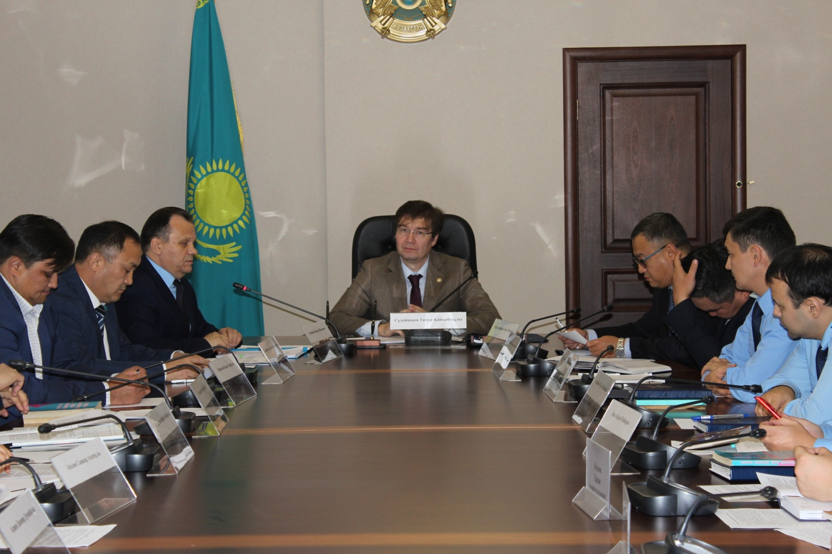
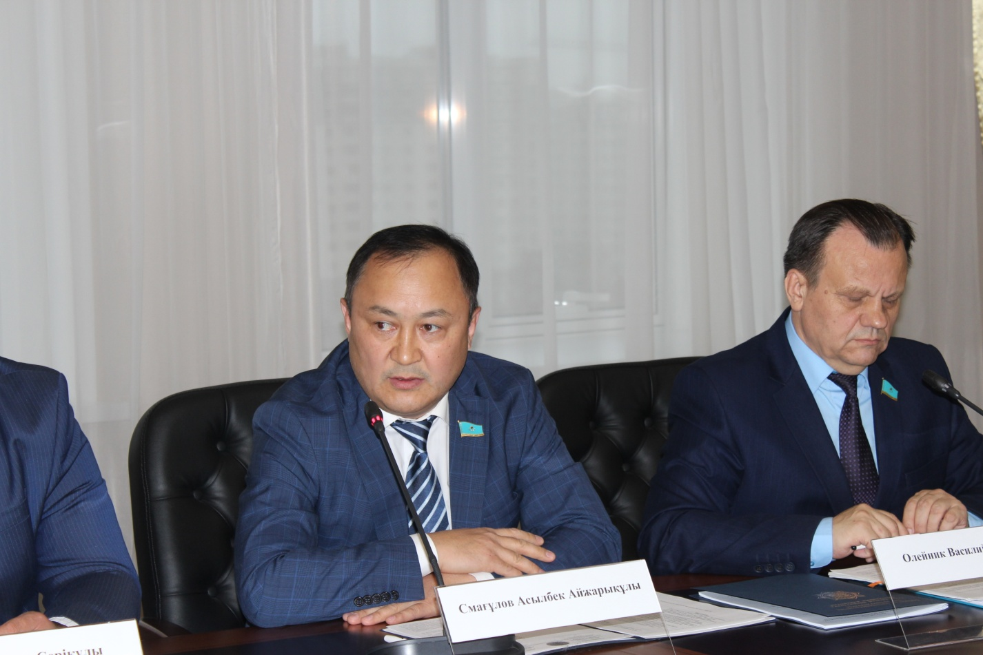

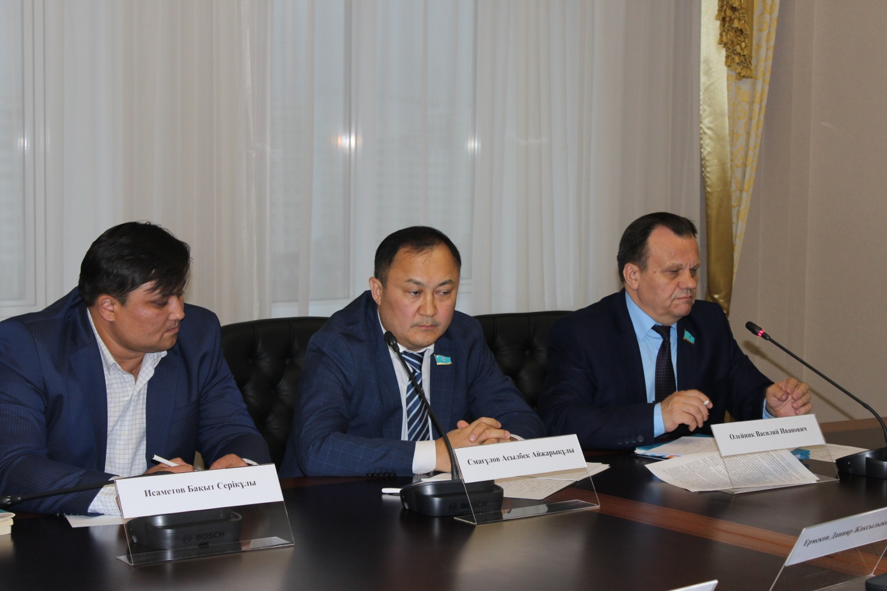
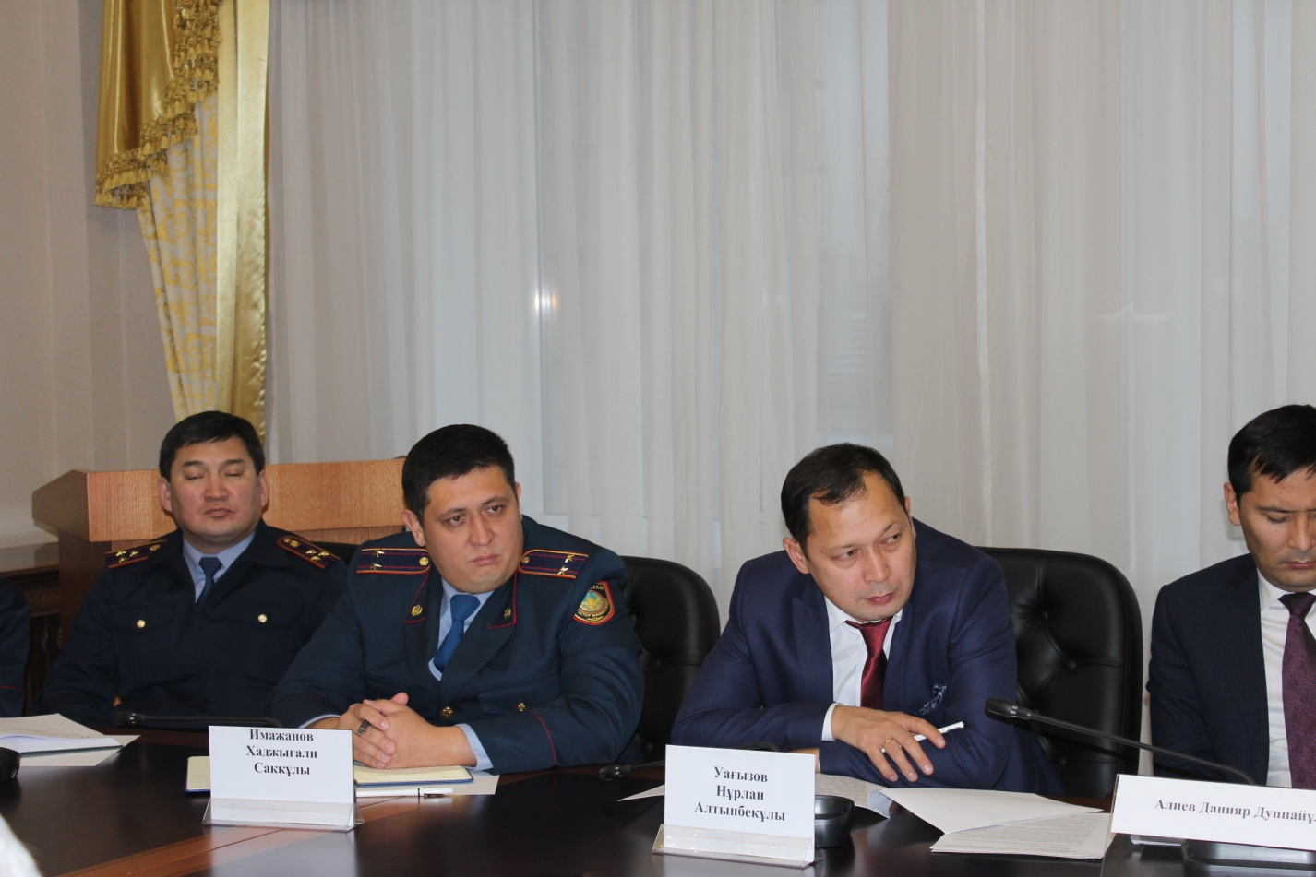

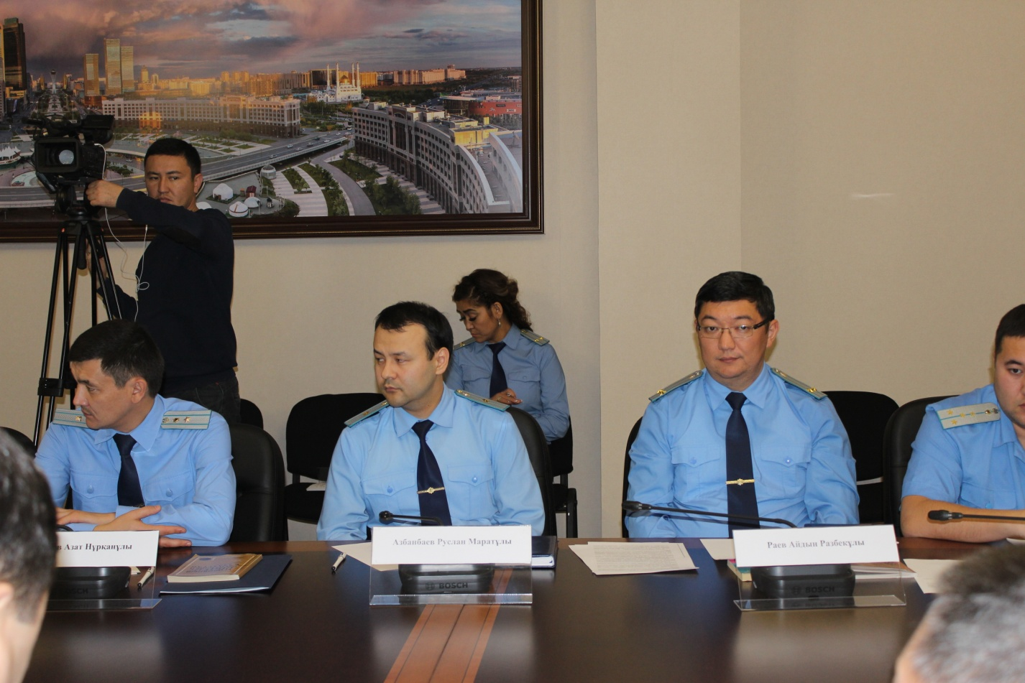

Департамент внутренних дел города Астаны, 12.10.2016 г.

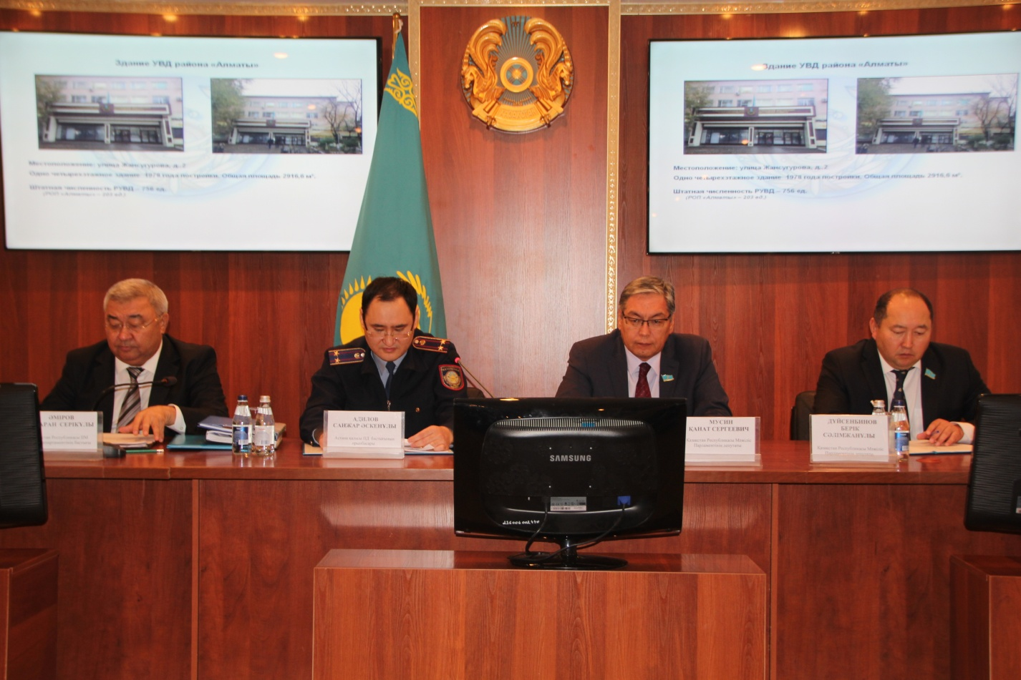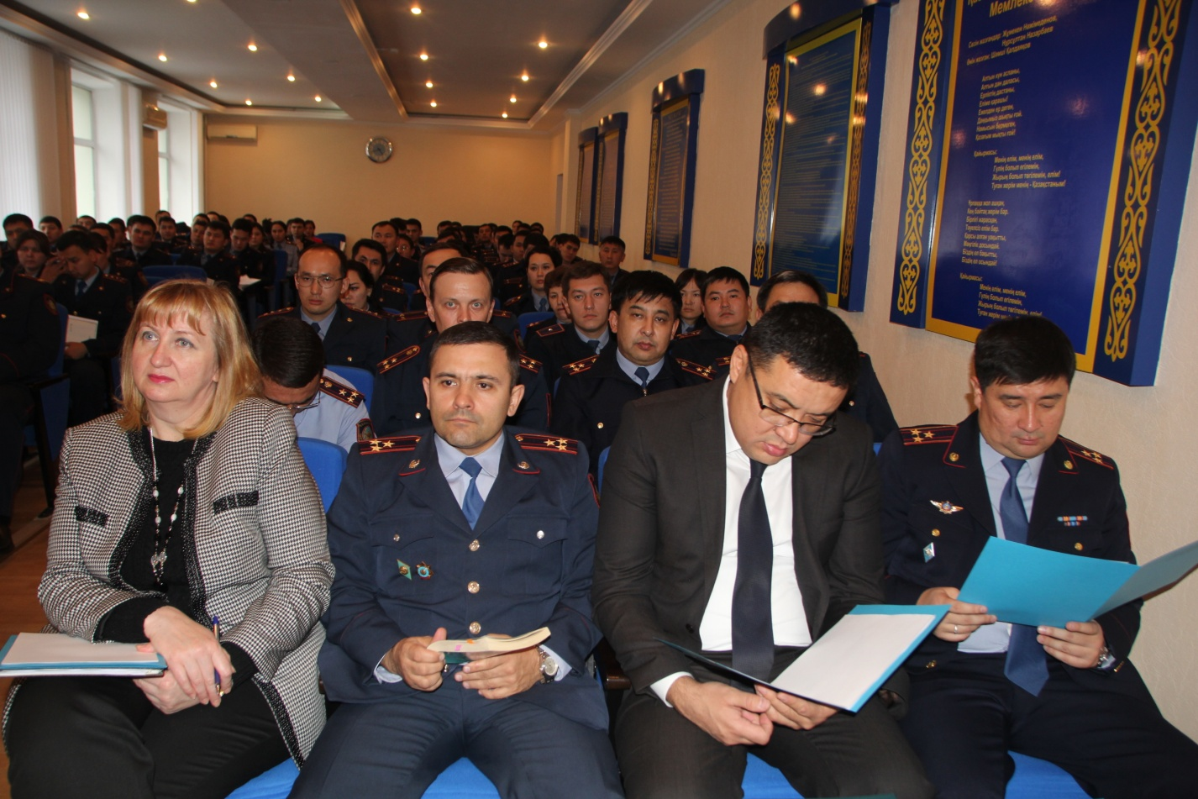

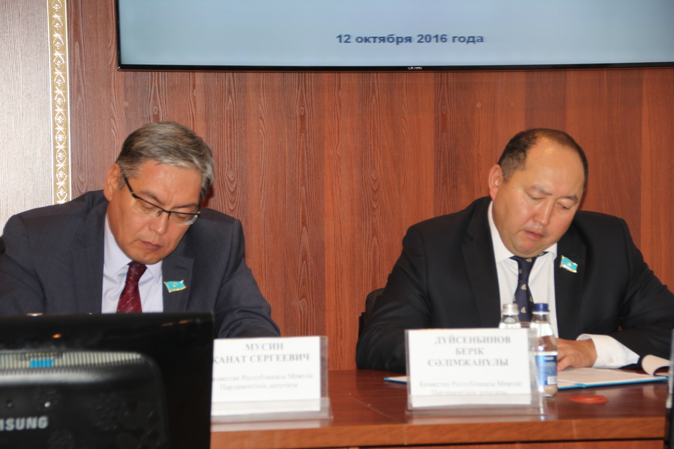
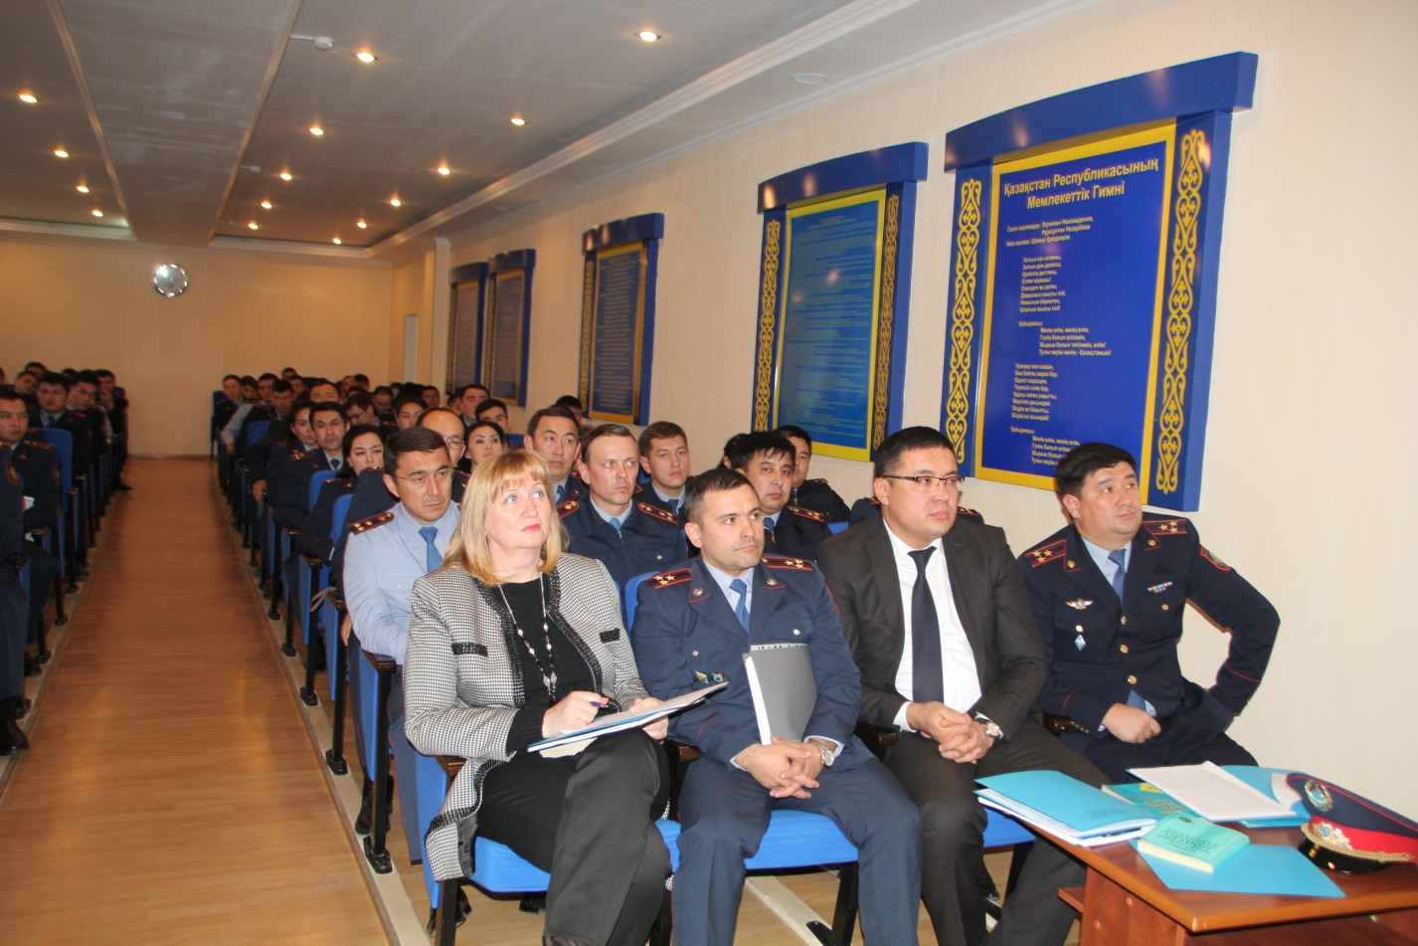

Прокуратура г. Алматы, 13.10.2016 г.

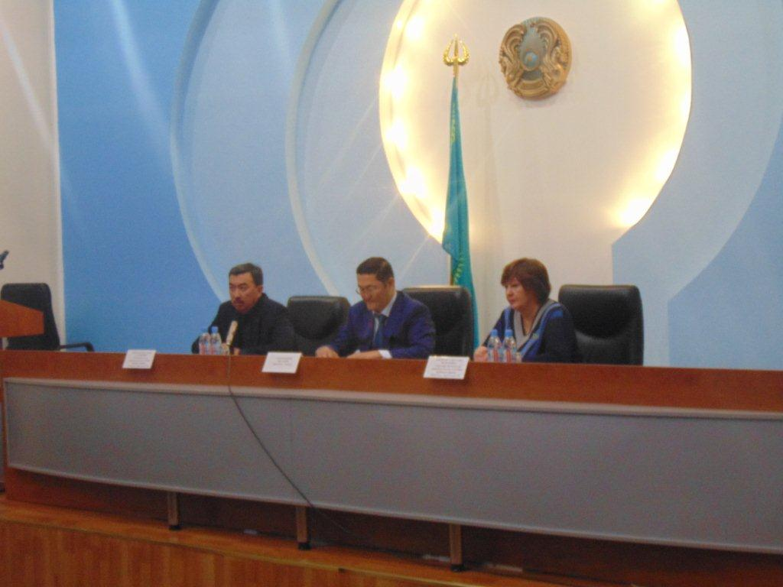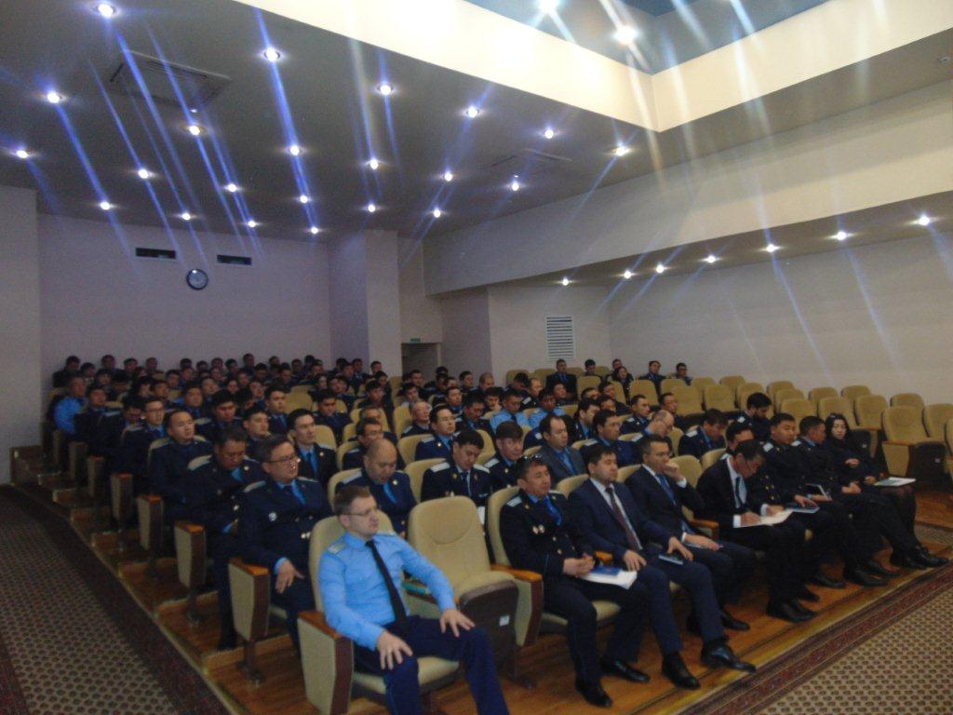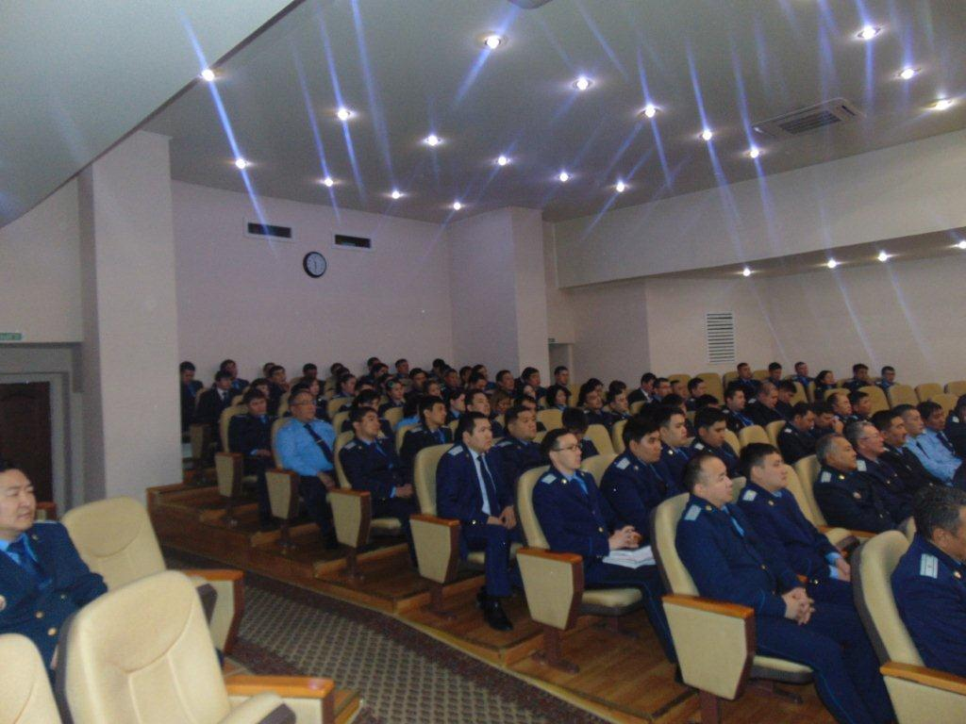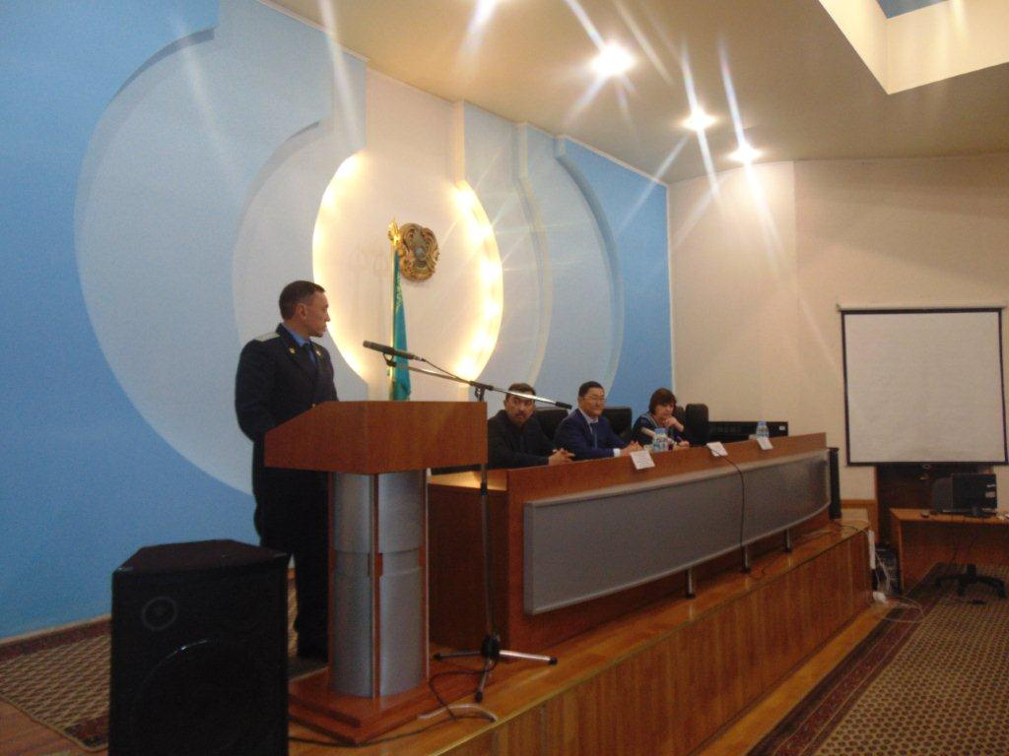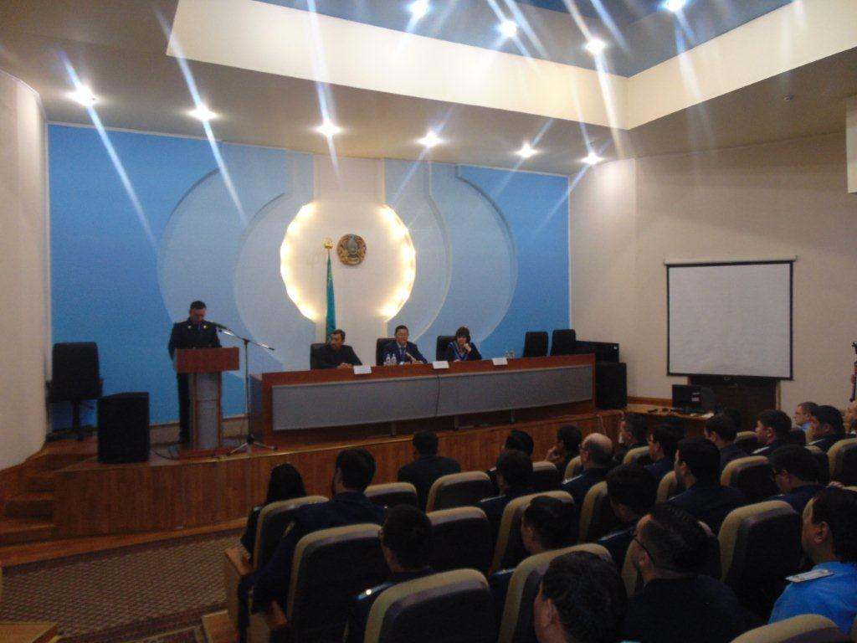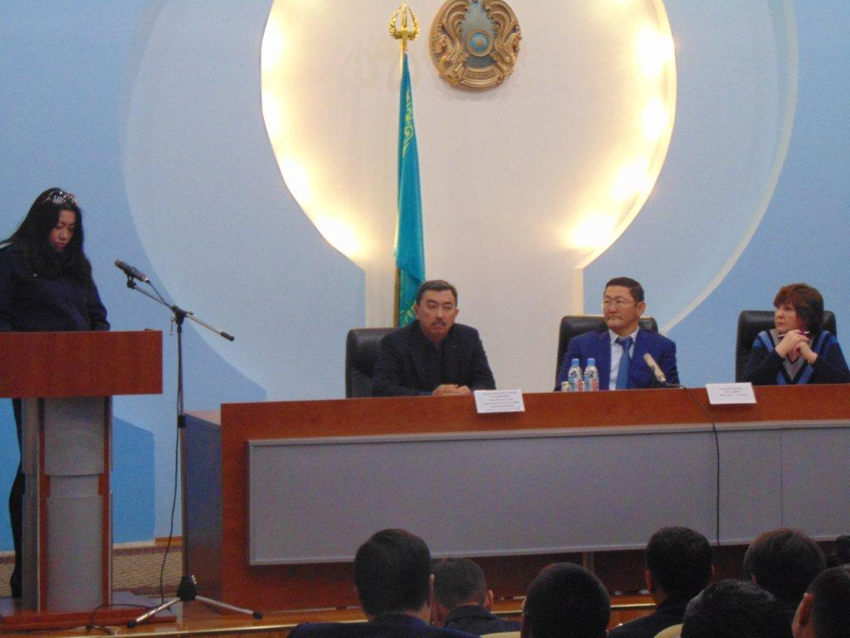

Суд города Алматы, 13.10.2016 г.

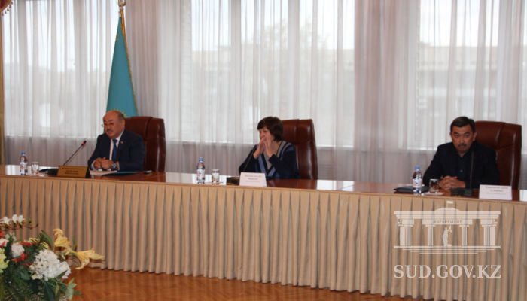
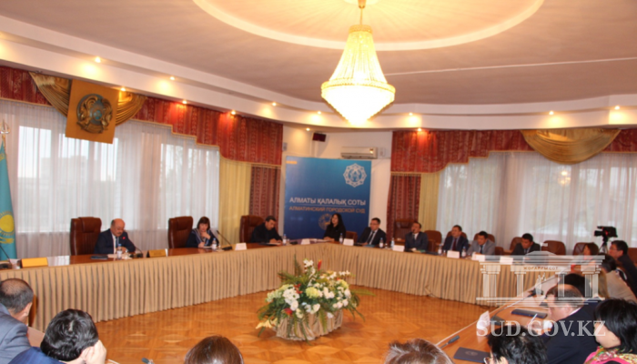

Суд города Астаны, 14.10.2016 г.

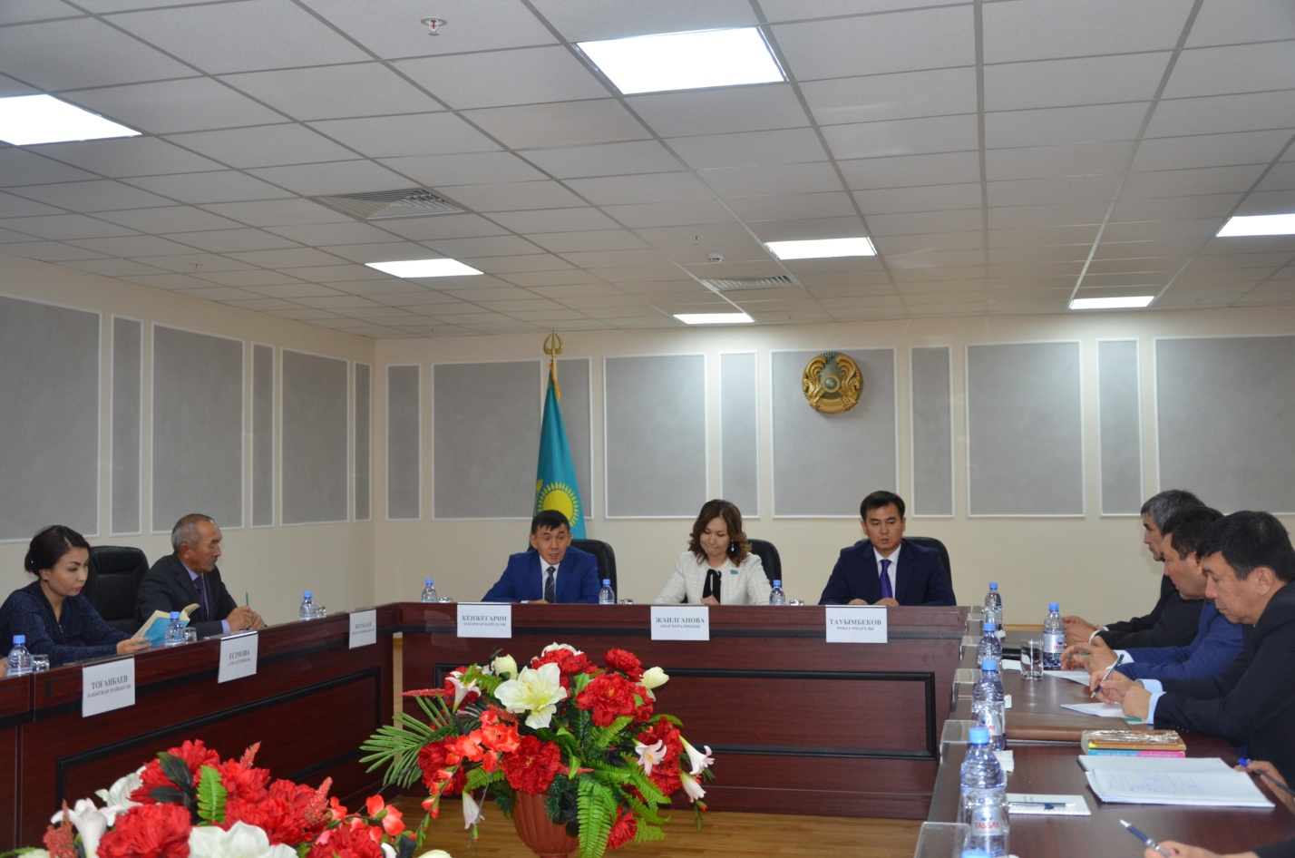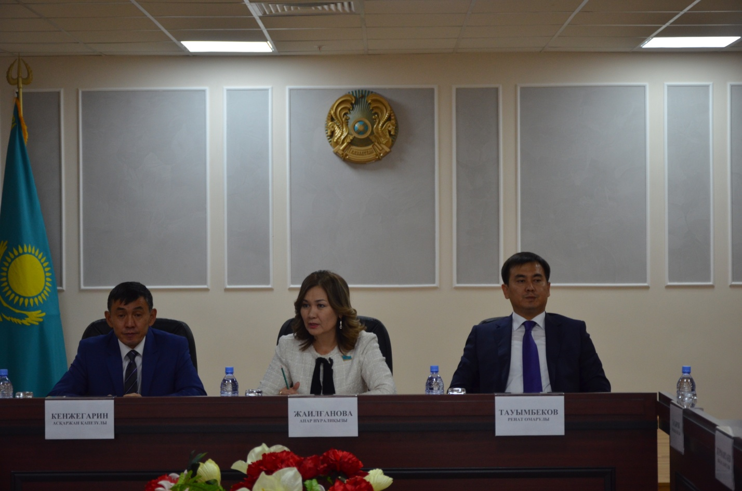

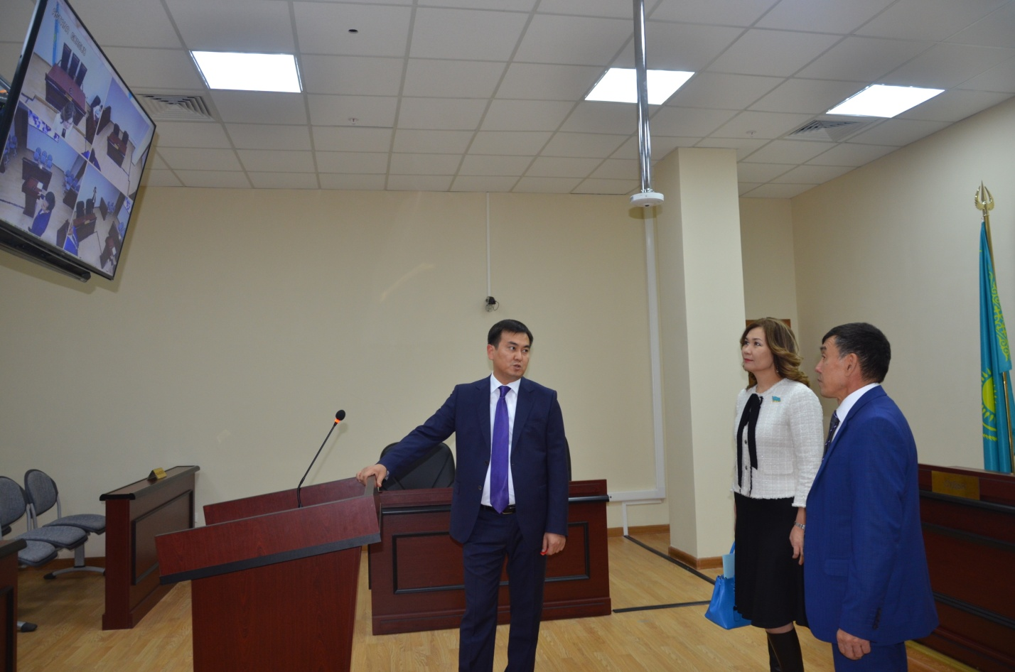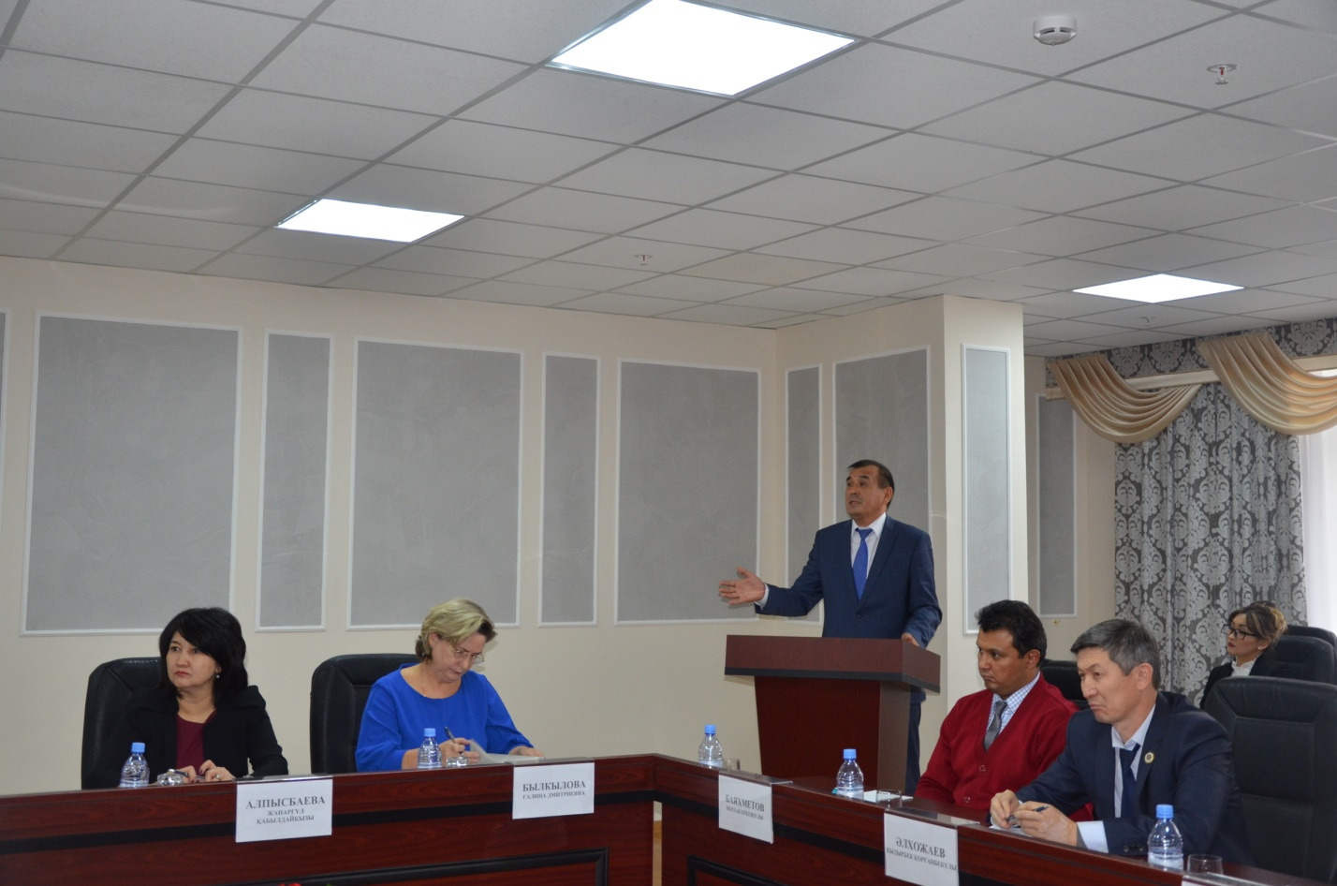

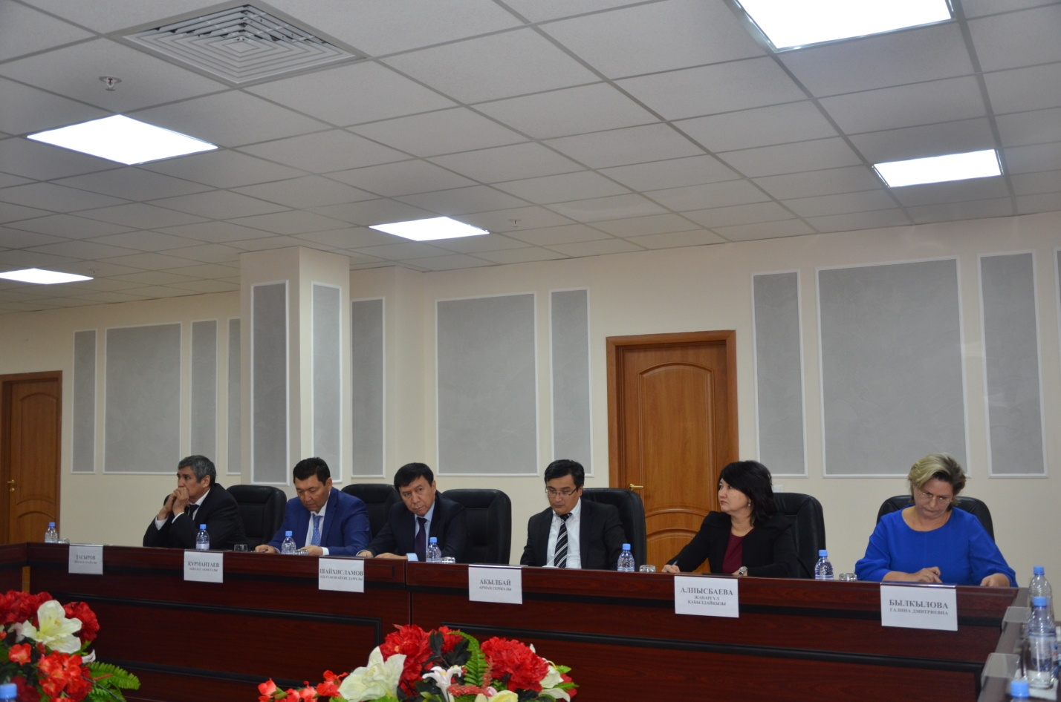

Департамент внутренних дел города Алматы, 14.10.2016 г.

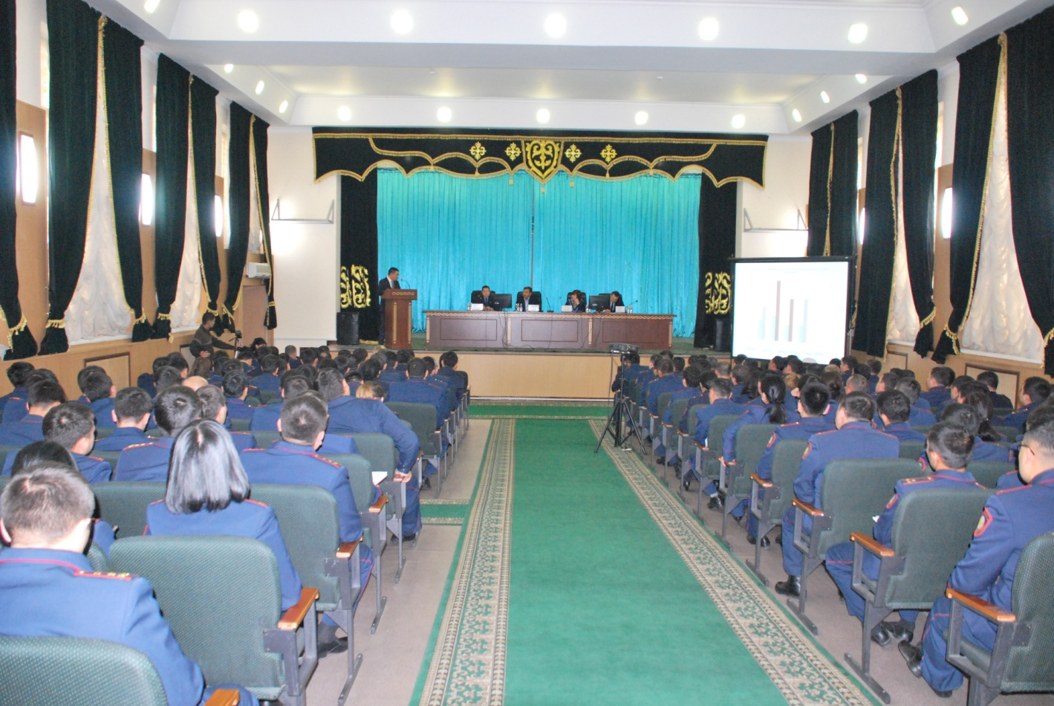
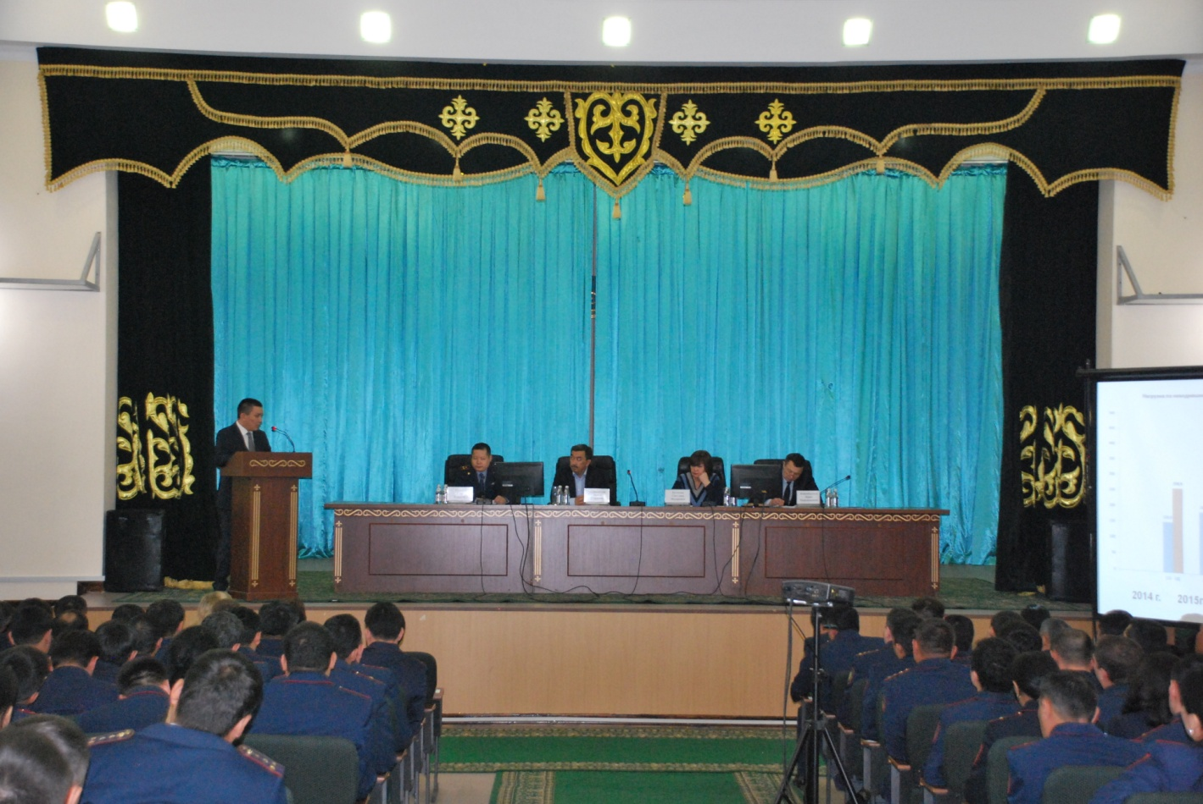

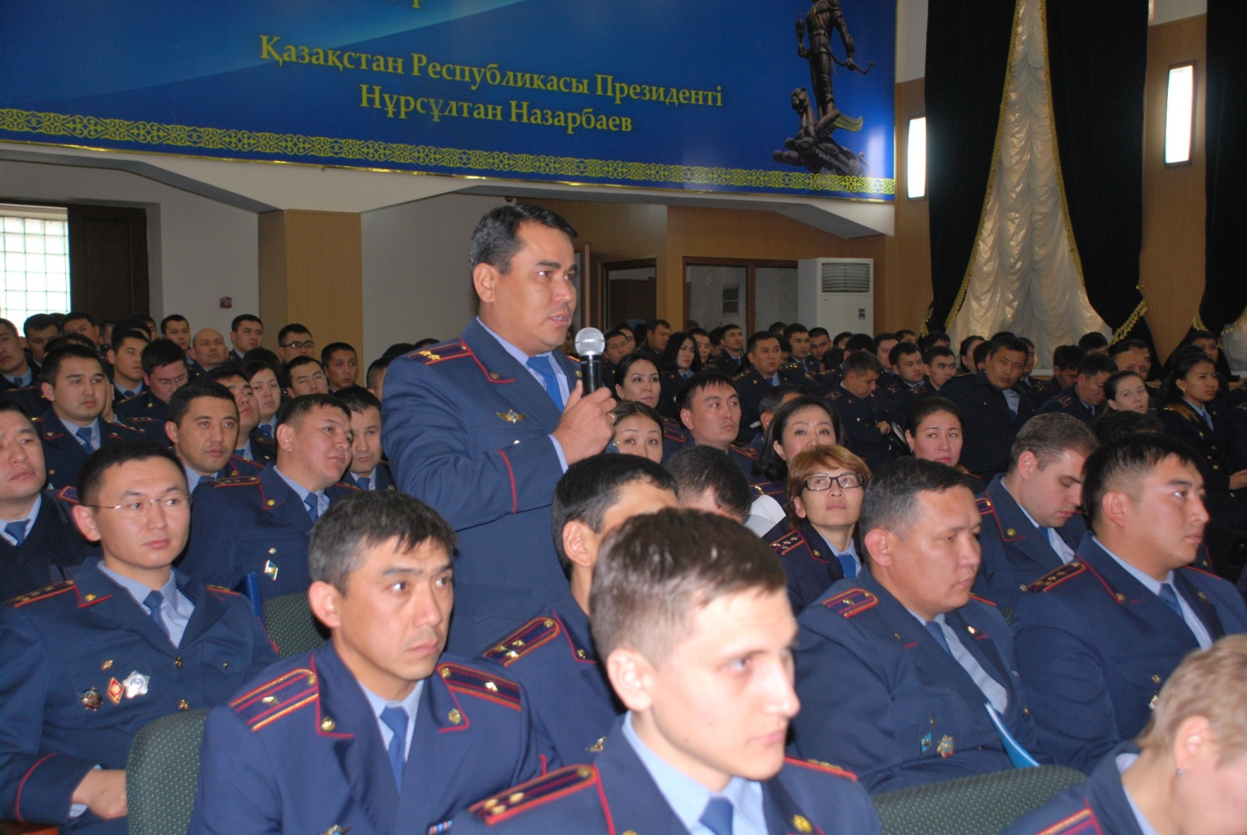
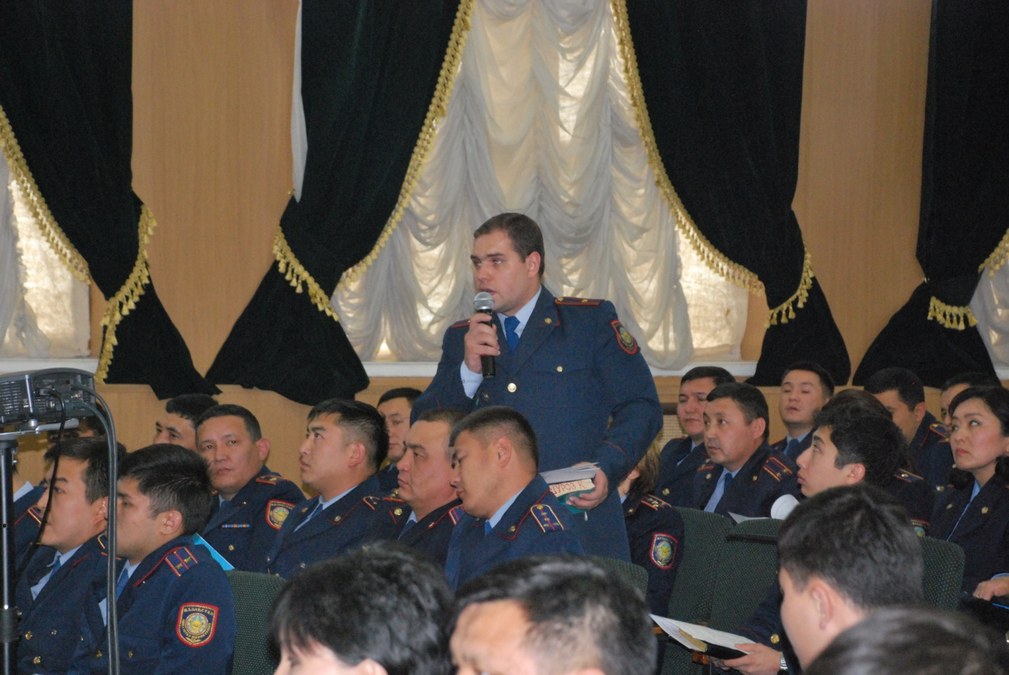

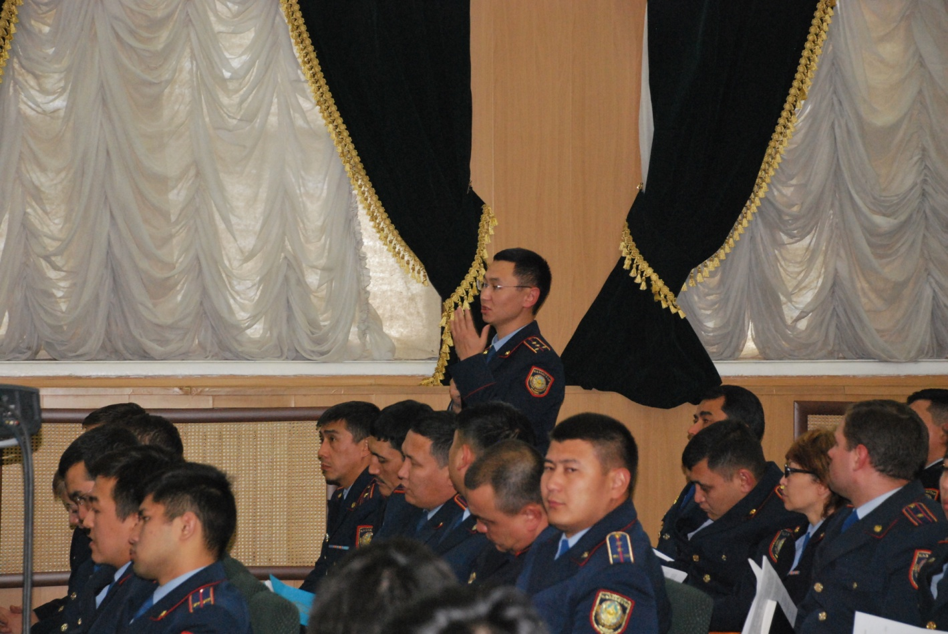
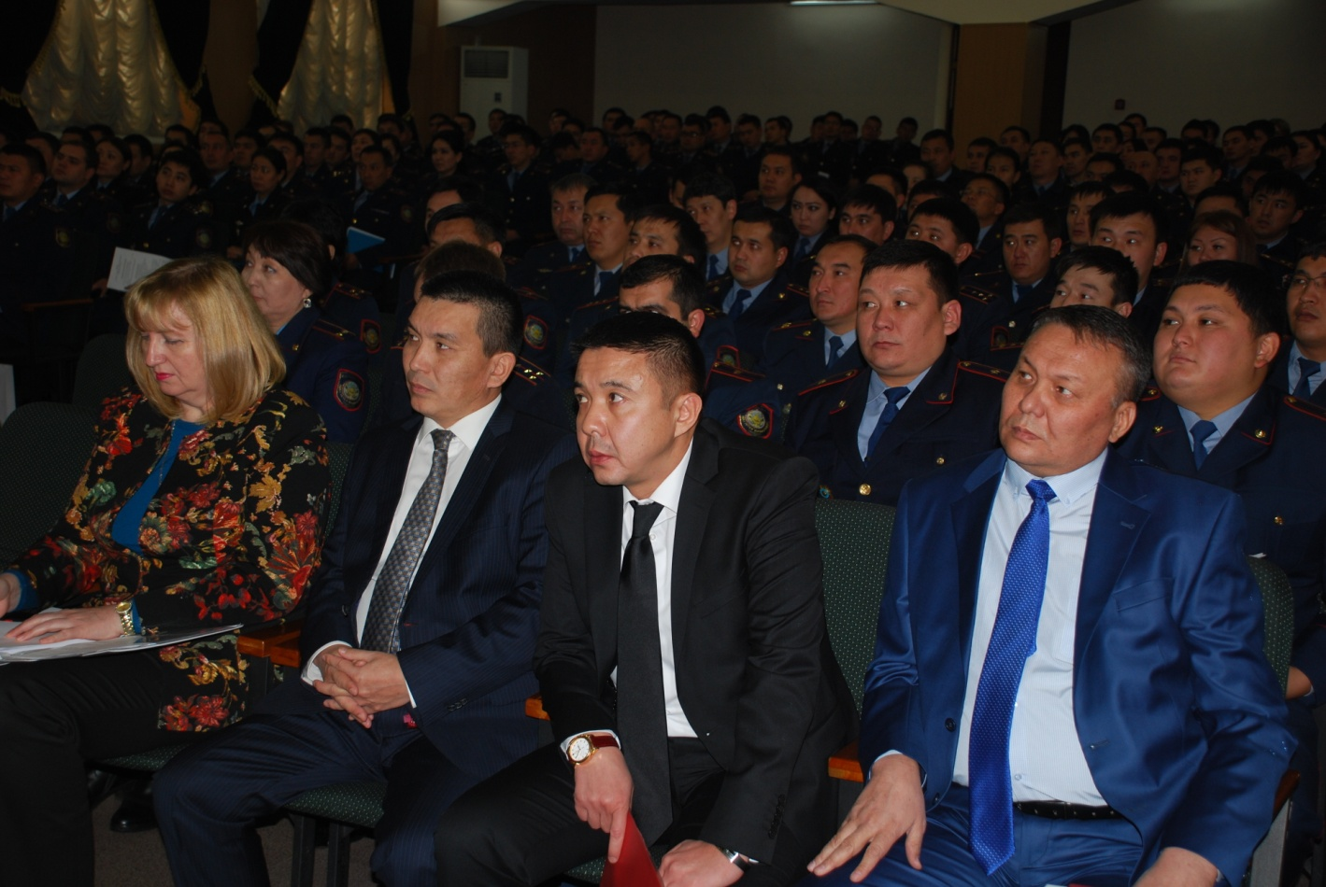

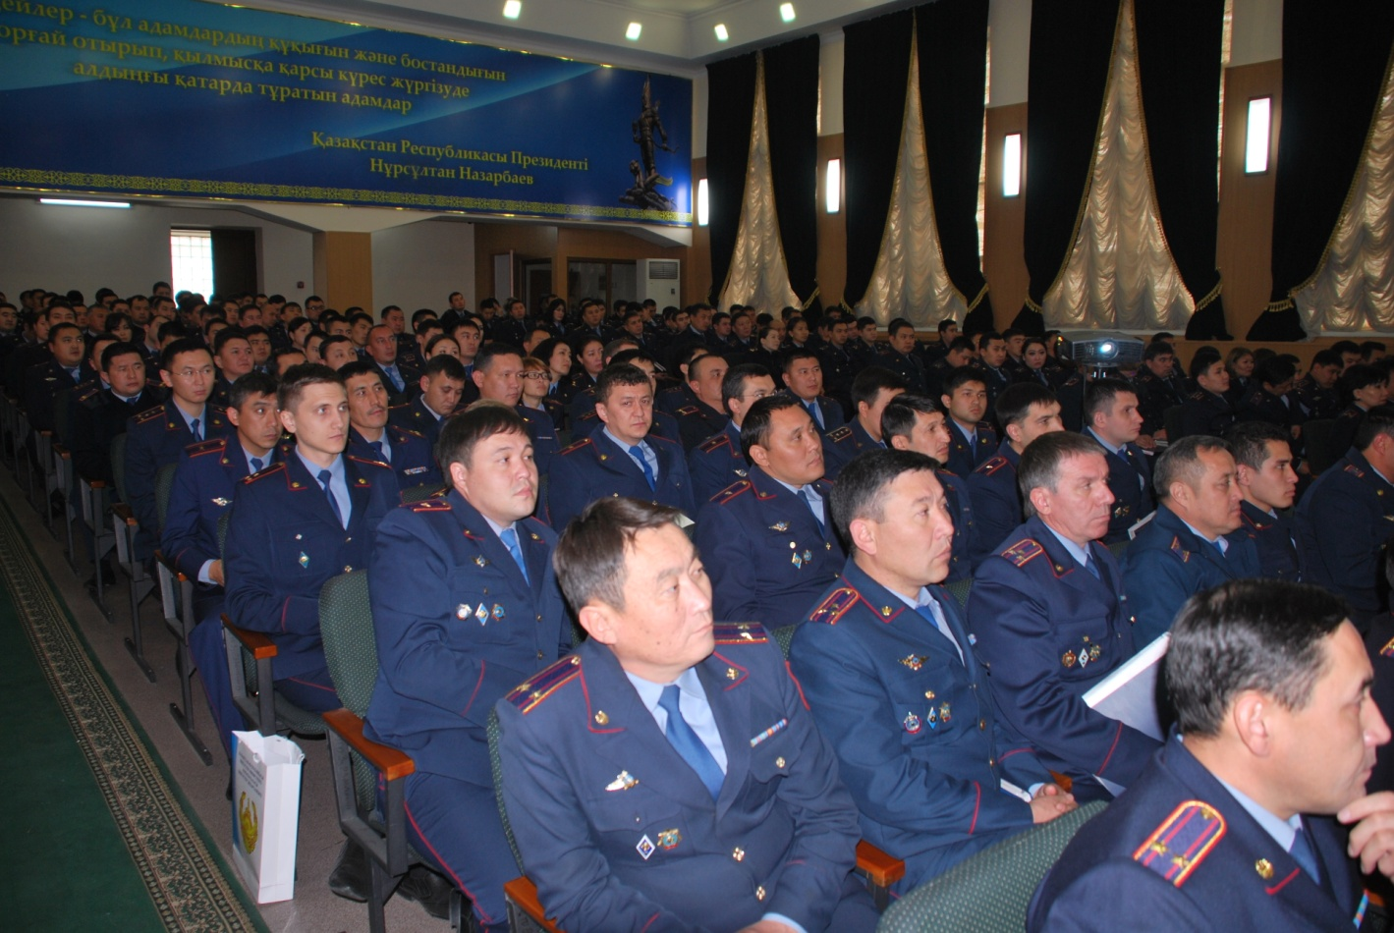
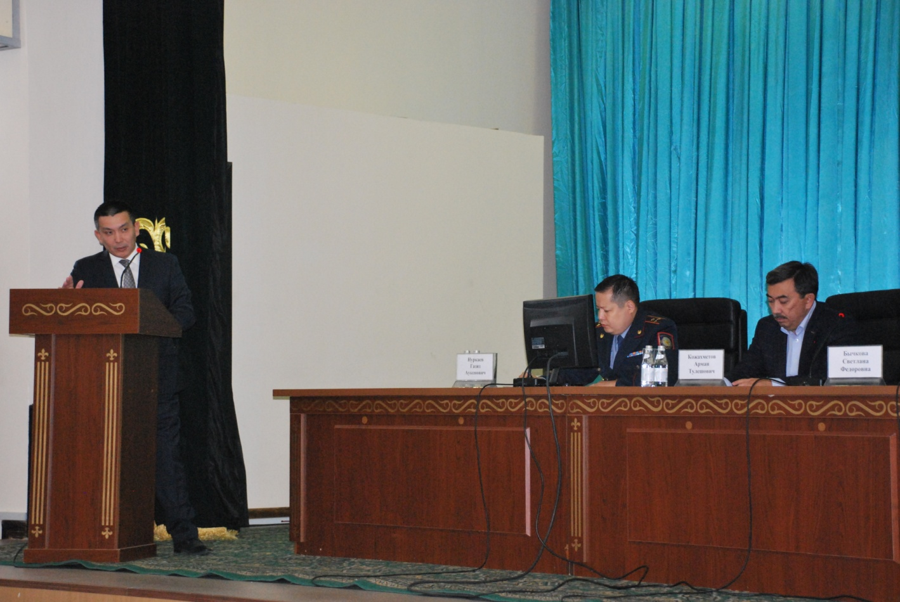

Павлодарский областной суд, 20.10.2016 г.

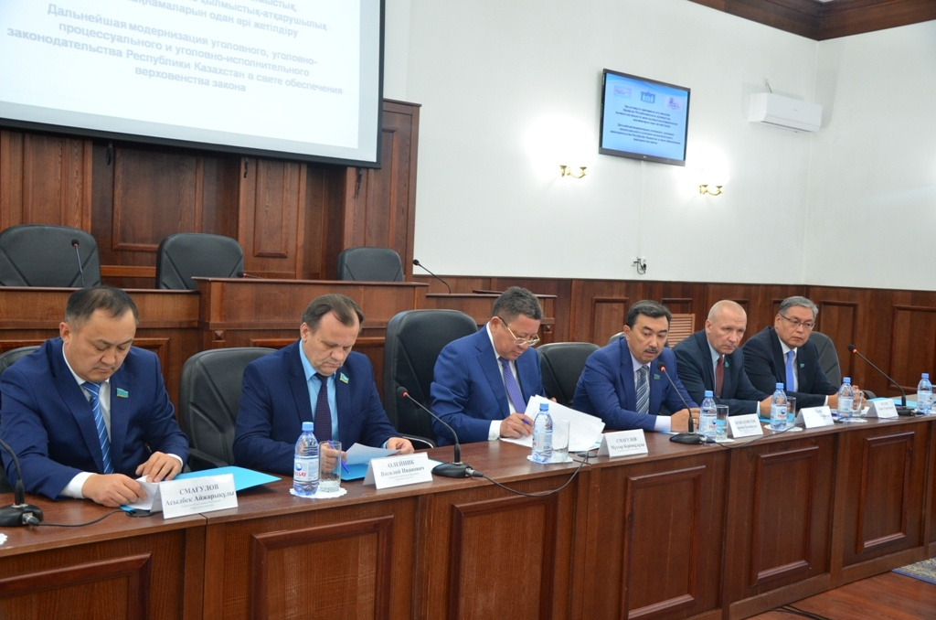
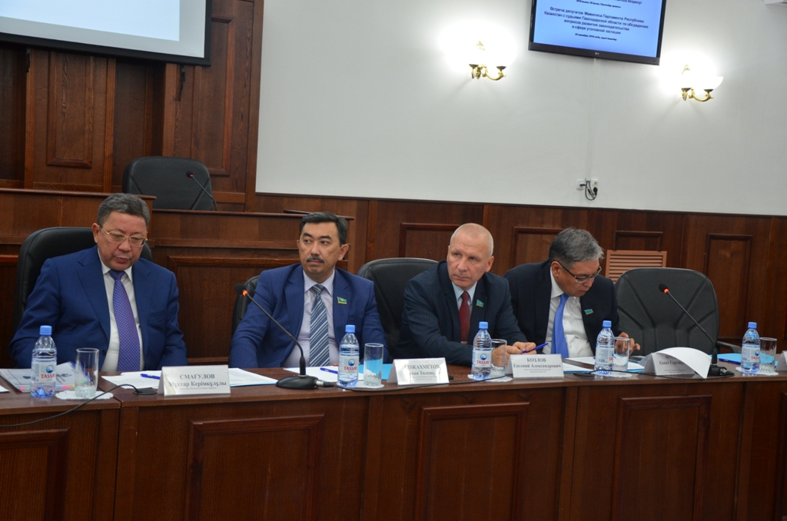

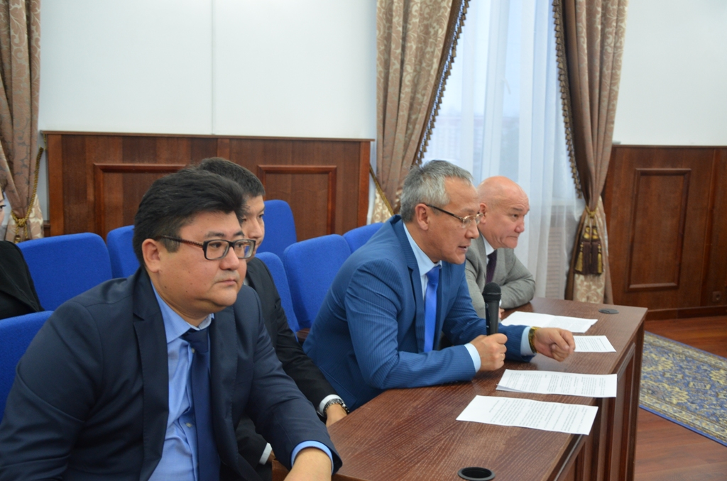
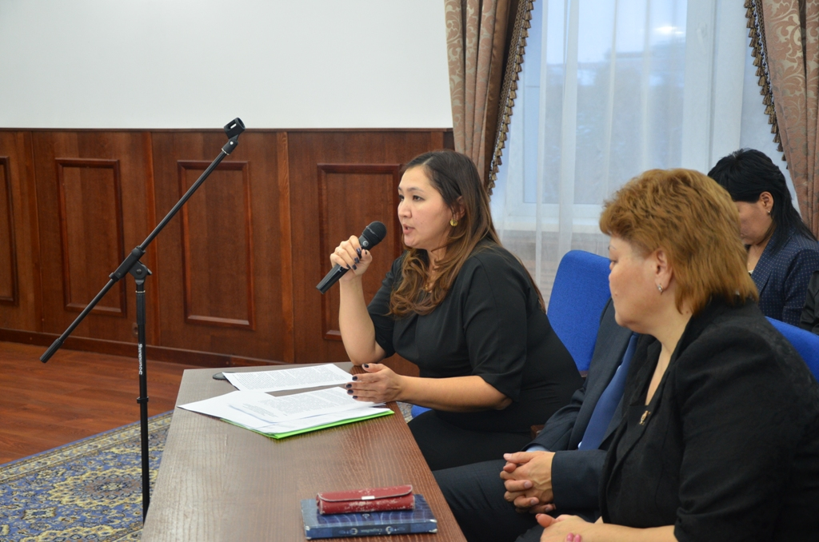

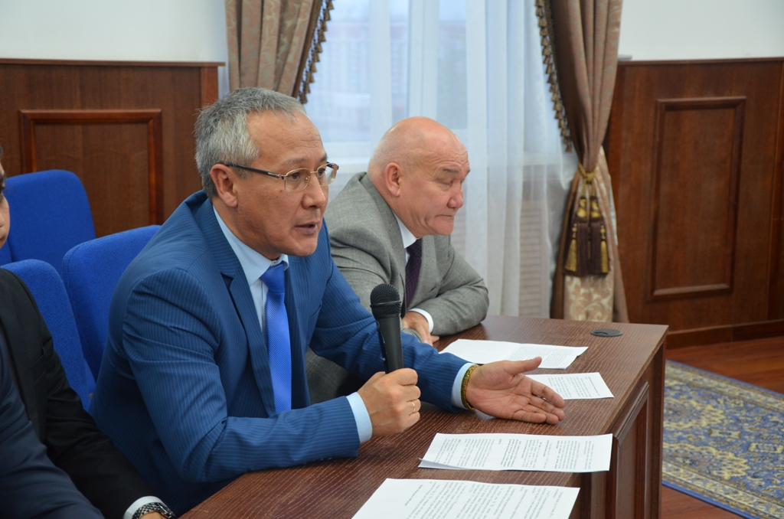

Прокуратура Павлодарский области, 20.10.2016 г.

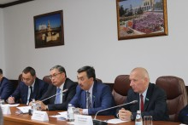

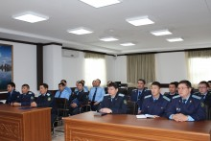

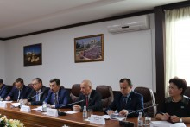

Департамент внутренних дел Павлодарской области, 20.10.2016 г.

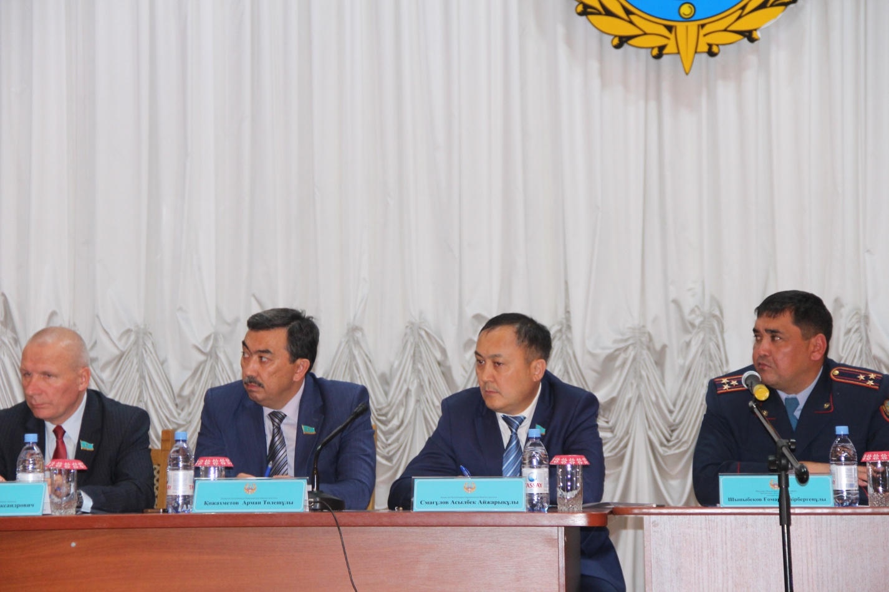

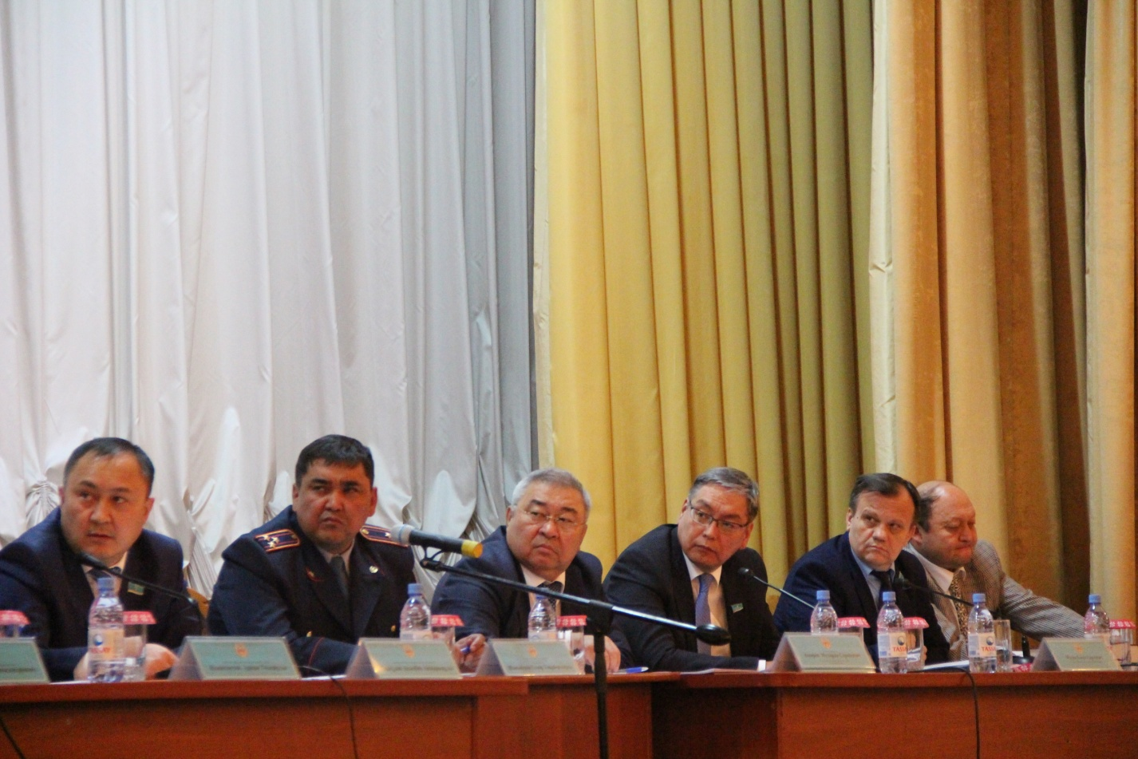

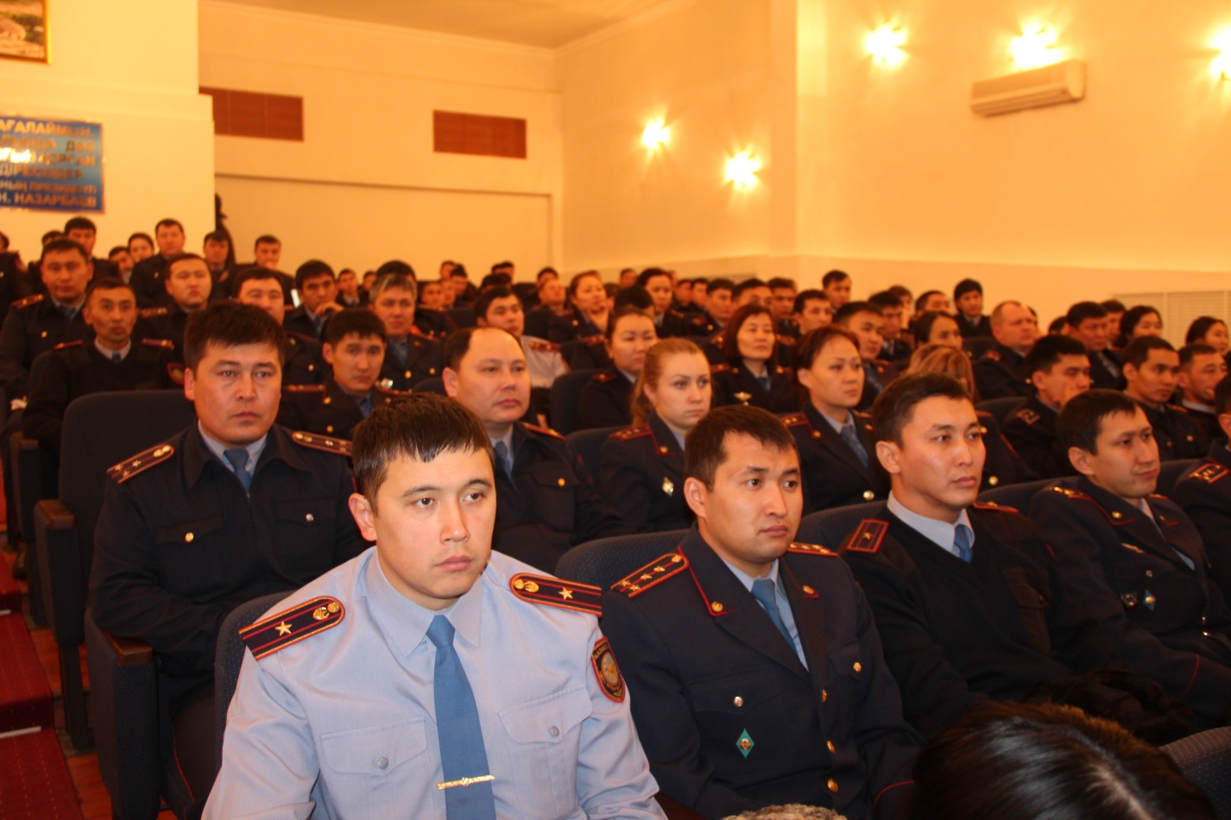

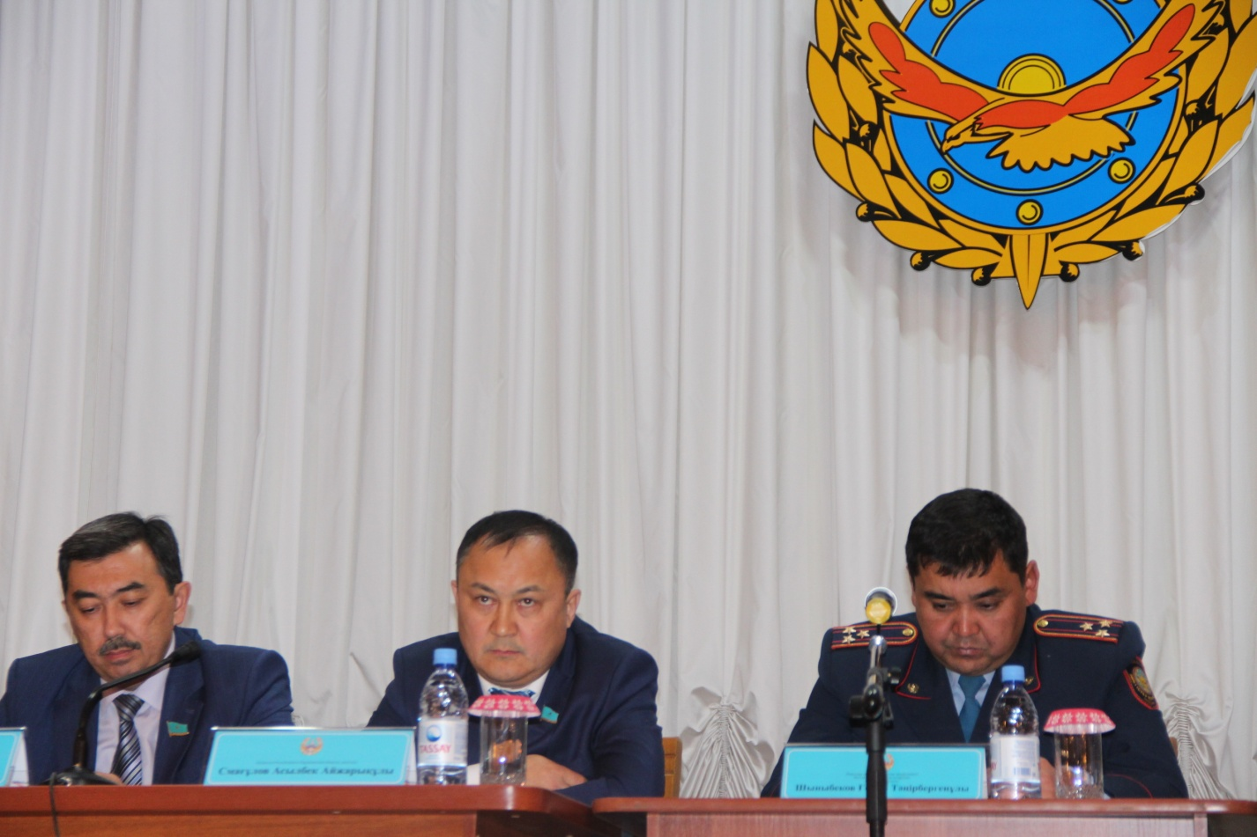

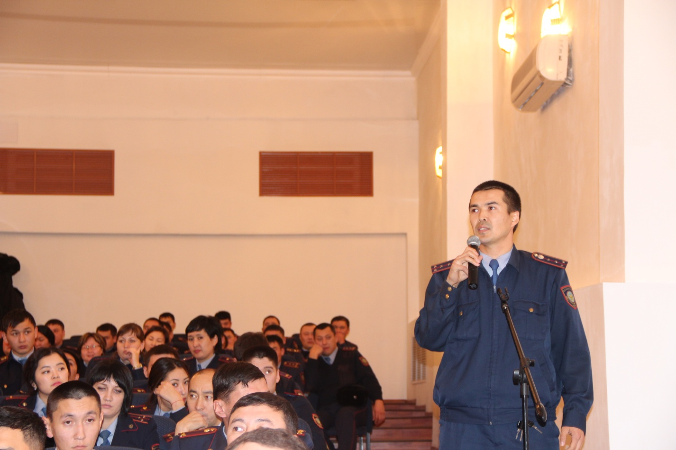
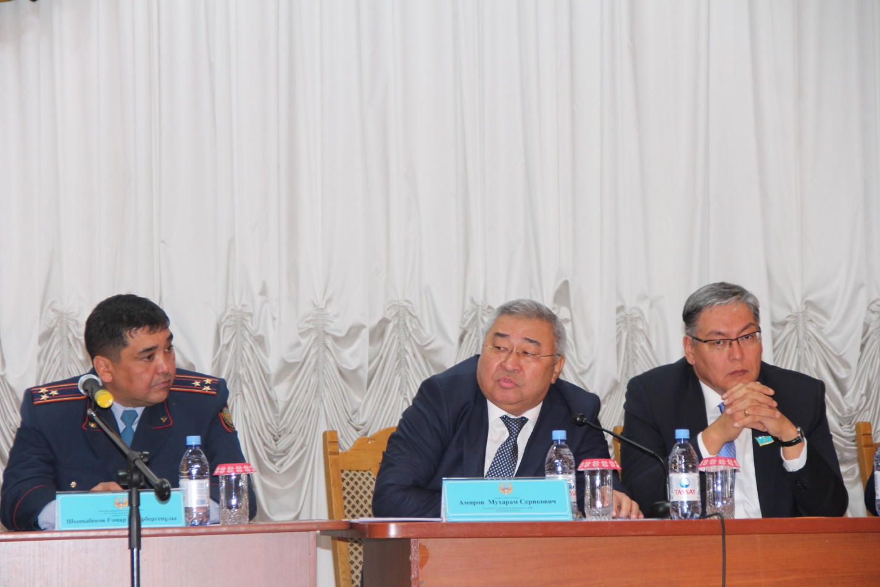

СОДЕРЖАНИЕ

Следственное управление ДВД ВКО
ДВД г. Павлодар
ДВД г. Алматы
ДВД г. Астаны
ДВД Павлодарской области
МПС ДВД г. Павлодар
Управление криминальной полиции ДВД Павлодарской области
ДВД ЮКО
ДВД ВКО
ДВД Алматинской области
Следственное управление ДВД ВКО
Управление дознания Павлодарской области
МПС ДВД Павлодарской области
Департамент УИС по Павлодарской области

Партии, общественные объединения:
КНПК
Политическая партия «Бірлік»
Демократическая партия Казахстана «Ак жол»

Республиканская палата частных судебных исполнителей РК
НПП «Атамекен»

Неправительственные организации:
ОО «Комитет по мониторингу уголовной реформы и правам человека»
г. Павлодар
ОО «Центр мониторинга прав человека» г. Алматы
Рекомендации ОО «Координационный совет ОНК»
ОФ «Врачи против наркотиков», г. Павлодар
Кафедра уголовно-правовых дисциплин Евразийского национального университета им. Л.Н. Гумилева
ОНК Актюбинской области
ОНК Костанайской области
Кафедра уголовного, уголовно-исполнительного права и криминологии Костанайской академии Министерства внутренних дел Республики Казахстан им. Шракбека Кабылбаева

Казахстанское Международное Бюро по правам человека и соблюдению законности
Региональное Представительство Penal Reform International в Центральной Азии
Коалиция НПО против пыток Казахстана, ОНК г. Алматы и Алматинской области
ОНК Павлодарской области
Региональные группы НПМ, Координационный совет НПМ
Региональное Представительство Penal Reform International в Центральной Азии по данным исследования «Голос ребенка»
Региональное Представительство Penal Reform International в Центральной Азии по данным исследования «Кто они осужденные женщины?»
Координационный совет НПМ
Международный фонд защиты свободы слова «Адил соз»

Форум Кризисных центров Казахстана и Центральной Азии

Коалиция НПО Казахстана против пыток
Центр исследования правовой политики
Республиканская коллегия адвокатов
Ассоциация финансистов Казахстана
ОФ «Не молчи»

Учебные заведения:
НИИ Карагандинской академии МВД Республики Казахстан им. Б. Бейсенова
Академия правосудия при Верховном Суде РК
Академия при Генеральной прокуратуре РК
Евразийская Юридическая Академия имени Д.А.Кунаева

Фотографии со встреч с сотрудниками судов, органов прокуратуры и внутренних дел

«Федеральные конституционные законы, федеральные законы, акты палат Федерального Собрания Российской Федерации, указы и распоряжения Президента Российской Федерации, постановления и распоряжения Правительства Российской Федерации официально публикуются на государственном языке Российской Федерации» (статья 12 ФЗ РФ «О языках народов Российской Федерации»).
Правила ООН, касающиеся защиты несовершеннолетних, лишённых свободы. Приняты резолюцией 45/113 Генеральной Ассамблеи от 14 декабря 1990 года. Известны как Гаванские правила.
Важность права на доступ к адвокату было подчеркнуто Комитетом ООН по правам ребенка в 2015 году в Заключительных замечаниях Казахстану: «(е) обеспечить предоставление квалифицированной и независимой юридической помощи детям, находящимся в конфликте с законом, на ранней стадии расследования и на протяжении всего судебного разбирательства». Комитет ООН по правам ребенка: Заключительные замечания, Казахстан, CRC/C/KAZ/CO/4, пункт 61 (е).
См.: Генеральная Ассамблея. Официальные отчеты. Шестьдесят восьмая сессия. Дополнение № 40 (A/68/40). Доклад Комитета по правам человека. Том I. 105-я сессия (9−27 июля 2012 года), 106-я сессия (15 октября − 2 ноября 2012 года), 107-я сессия (11−28 марта 2013 года) // A/68/40(Vo.1l)
Комитет ООН против пыток, Замечание общего порядка № 2: Имплементация статьи 2 государствами-участниками, CAT/C/GC/2, 24 января 2008 год, п. 7.

